Казахский национальный университет имени аль-Фараби

УДК 575.857:597.2/.5(574) (043) На правах рукописи

БАРАКОВ РИНАТ ТАИРОВИЧ

Изучение биологических особенностей различных популяций сазана (Cyprinus carpio) в основных водоемах Юго-Восточного Казахстана

8D05101 – Биология

Диссертация на соискание степени
доктора философии (PhD)

Отечественный научный консультант:
д.б.н., профессор Нуртазин С.Т.

Зарубежный научный консультант:
к.б.н., старший научный сотрудник
Копориков А.Р.

Республика Казахстан
Алматы, 2025
СОДЕРЖАНИЕ

ОБОЗНАЧЕНИЯ И СОКРАЩЕНИЯ 4
ВВЕДЕНИЕ 5
1 ОБЗОР ЛИТЕРАТУРЫ 10
1.1 Физико-географическая характеристика и гидрологический режим основных водоемов Балкаш-Алакольского бассейна 10
1.1.1 Географическое положение и краткая история формирования Балкаш-Алакольской впадины 10
1.1.2 Климат территории 11
1.1.3 Гидрологические ресурсы Балкаш-Алакольского бассейна 12
1.2 Воздействие факторов среды на ихтиофауну 17
1.2.1 Абиотические факторы 17
1.2.2 Биотические факторы 19
1.2.3 Антропогенные факторы 21
1.3 Систематическое положение и основные сведения о биологии сазана 24
1.3.1 Современные представления о систематическом положении 24
1.3.2 Ареал 26
1.3.3 Биология сазана 27
1.4 Интродукция и промысел сазана Балкаш-Алакольского бассейна 30
1.5 Популяционная структура сазана в Балкаш-Алакольском бассейне 33
1.5.1 Популяция и типы ее структур 33
1.5.2 Размерно-возрастная структура популяции 34
1.5.3 Половая структура и плодовитость 35
2 МАТЕРИАЛЫ И МЕТОДЫ ИССЛЕДОВАНИЙ 37
2.1 Использование фондовых материалов по гидрохимии и гидробиологии Балкаш-Алакольского бассейна 37
2.1.1 Гидрохимия 37
2.1.2 Гидробиология 37
2.2 Сбор ихтиологического материала 38
2.2.1 Методы проведения биологического и морфологического анализа 40
2.2.3 Методы исследования питания рыб 41
2.2.4 Метод оценки влияния факторов на промысловую численность сазана 42
2.2.5 Сбор данных по гидрологии 42
2.2.6 Методы обработки статистических данных 43
2.2.7 Картографическая визуализация 44
3 РЕЗУЛЬТАТЫ И ОБСУЖДЕНИЕ 45
3.1 Абиотические факторы среды обитания 45
3.1.1 Озеро Балкаш 45
3.1.2 Озеро Алаколь 49
3.1.3 Капшагайское водохранилище 53
3.1.4 Обсуждение результатов 57
3.2 Кормовая база 61
3.2.1 Озеро Балкаш 62
3.2.2 Озеро Алаколь 68
3.2.3 Капшагайское водохранилище 71
3.2.4 Обсуждение результатов 75
3.3 Популяционная структура сазана 77
3.3.1 Озеро Балкаш 77
3.3.2 Озеро Алаколь 95
3.3.3 Капшагайское водохранилище 110
3.3.4 Обсуждение результатов 126
3.4 Морфологическая изменчивость сазана 127
3.5 Оценка динамики промысла, влияния водности, потенциальных хищников и конкурентов на формирование современной структуры сазана в исследуемых водоемах 132
3.5.1 Озеро Балкаш 132
3.5.2 Озеро Алаколь 138
3.5.3 Капшагайское водохранилище 141
3.5.4 Обсуждение результатов 144
3.6 Анализ данных спортивно-любительского рыболовства и воздействия ННН-промысла на состоянияе промысловых запасов сазана 145
ЗАКЛЮЧЕНИЕ 151
РЕКОМЕНДАЦИИ 153
ПРИЛОЖЕНИЕ А 154
ПРИЛОЖЕНИЕ Б 157
СПИСОК ИСПОЛЬЗОВАННЫХ ИСТОЧНИКОВ 169

ОБОЗНАЧЕНИЯ И СОКРАЩЕНИЯ

Аборигенные виды | виды, которые исторически возникли и обитали в данном конкретном водоеме
Акклиматизанты | виды, которые вселены и выращены за пределеами естественного ареала
Интродукция | преднамеренное или случайное переселение вида за пределы естественного ареала в новые места обитания
Инвазия | проникновение рыб в экосистемы, расположенные за пределами их естественного ареала
ННН-промысел | незаконный, несообщаемый и нерегулируемый промысел
СЛР | спортивно-любительское рыболовство
оз. | озеро
р. | река
вдхр. | водохранилище
ВХБ | водохозяйственный бассейн
КНР | Китайская Народная Республика
мБС | метры Балтийской системы
^{о}С | градус по Цельсию
экз. | экземпляров
n | величина выборки
L | Длина всей рыбы мм/см
l | длина рыбы без хвостового плавника, мм/см
Q | масса рыбы с внутренностями, г
q | масса рыбы без внутренностей, г
Fulton | коэффициент упитанности по Фультону
Clark | коэффициент упитанности по Кларк
M | среднее арифметическое значение для выборки
±m | стандартная ошибка среднего арифметического для выборки
min | минимальное значение показателя
max | максимальное значение показателя
ИАП | индивидуальная абсолютная плодовитость
SD | стандартное отклонение
PCA | (principla component analysis) анализ главных компонент
U | критерий Манна-Уитни
r_{sp} | корреляция Спирмена
ГИС | геоинформационные системы
IDW | метод интерполяции в геоинформационных системах

ВВЕДЕНИЕ

Общая характеристика работы. В диссертационной работе представлены результаты исследований по состоянию популяций обыкновенного сазана (Cyprinus carpio Linnaeus, 1758) из трех крупных рыбохозяйственных водоемов юго-восточного Казахстана.
Актуальность темы. Сазан является ценной промысловой рыбой на всем протяжении своего ареала [1-5]. Изменения популяционной структуры являются важным индикатором успешности приспособления вида к условиям обитания в водоеме. За полувековой период промысловые запасы сазана заметно сократились в результате ННН промысла [4, 6-8]. Рациональные подходы по сохранению запасов сазана в естественных водоемах не может быть осуществлено без четкого понимания его популяционных особенностей [9,10]. В связи с этим изучение его популяционных характеристик в условиях постоянно возрастающей антропогенной нагрузки приобретает большое значение в сохранении его промысловой численности и внутривидового разнообразия. Изучение отдельных морфобиологических признаков в ходе проведения ихтиомониторинговых исследований позволяет определить направленность изменений, выявить некоторые популяционные различия и своевременно разрабатывать мероприятия по введению рационального промысла для предотвращения ущерба как самой популяции сазана, так и других гидробионтов [11]. Исходя из этого, изучение эколого-биологических особенностей популяций сазана из озер Балкаш, Алаколь и Капшагайского водохранилища с целью оценки их качественной структуры и разработки соответствующих рекомендаций по сохранению промысловых запасов представляет значительный научный и практический интерес.
Цель исследования. Изучить эколого-биологические особенности сазана и дать оценку современного состояния популяций из Капшагайского водохранилища, озер Балкаш и Алаколь.
Задачи исследования. В соответствии с целью работы были сформированы следующие задачи:
- Описать физико-географические, климатические и гидролого-гидрохимические особенности исследуемых рыбохозяйственных водоемов юго-восточного Казахстана;
- Изучить естественную кормовую базу и выявить различия по биомассе основных групп кормовых организмов (фитопланктона, зоопланктона и зообентоса) исследуемых водоемах;
- Исследовать популяционную структуру и динамику возрастного и размерного состава сазана в трех исследуемых водоемов;
- Выполнить анализ изменчивости морфобиологических показателей сазана из трех исследуемых водоемов;
- Изучить многолетнюю динамику промысла в связи с потенциальными биотическими и абиотическими факторами, лимитирующих численность сазана в озерах Балкаш, Алаколь и в Капшагайском водохранилище;
- Разработать рекомендации по сохранению и увеличению численности сазана в озерах Балкаш, Алаколь и в Капшагайском водохранилище.
Объект исследования. Сазан (Cyprinus carpio L., 1758) в Балкаш-Алакольском бассейне: озера Балкаш, Алаколь и Капшагайское водохранилище.
Методы исследования. В ходе выполнения исследований были использованы гидрологические, гидрохимические, гидробиологические, ихтиологические, морфометрические, статистические и ГИС методы.
Научная новизна диссертационной работы. Диссертационная работа представляет собой обобщение собственных, фондовых материалов и литературных данных по биологии, морфологии, особенностям популяционной структуры сазана из озер Балкаш, Алаколь и Капшагайского водохранилища.
Методом главных компонент (PCA) представлены результаты гидрохимического состава вод трех крупных водоемов Юго-Востока Казахстана. На основании полученных результатов определены различия водоемов по содержанию биоегенных элементов, перманганатной окисляемости, водородного показателя, растворенного кислорода и минерализации.
Впервые на основе комплексного ихтиологического исследования приведены результаты анализа популяционной структуры сазана свидетельствующих о том, что ядром воспроизводящегося стада являются младшевозрастные группы с относительно низкой плодовитостью в сравнении с старшевозрастными генерациями численность которых остается низкой в связи с их чрезмерным выловом.
Впервые представлены результаты пищевой конкуренции сазана и потенциальных рыб-конкурентов в озерах Балкаш, Алаколь и Капшагайском водохранилище. Напряженность пищевой конкуренции ярко отмечена с лещом в озере Балкаш и озере Алаколь. В тоже время конкуренция с воблой в водохранилище Капшагай увеличилась, что вероятно в будущем может только привести к усилению конкуренции на схожие пищевые компоненты – макрофиты и моллюски.
Впервые проведена оценка влияния потенциальных хищников и рыб-конкурентов на формирование современной популяционной структуры сазана. Влияние жереха и сома на представителей мирных видов рыб – сазана и леща остается частичным из-за малой численности и разнообразием кормовых объектов в водоемах.
В диссертационной работе впервые отражены результаты по сравнительной морфологии трех популяций сазана в Балкаш-Алакольском бассейне. Выявлены фенотипические различия у особей сазана из трех популяций, что обусловлено различиями условий среды обитания в трех исследуемых водоемах.
Впервые с применением метода кросс-корреляции проведена комплексная оценка о влиянии различных факторов на состояние промысловых уловов сазана и других видов рыб водоемов Юго-Востока Казахстана. Кросс-корреляционный метод позволил определить время действия фактора на основе исключения или минимизации других факторов (доверительный интервал), оказывающих воздействие на относительную численность сазана на протяжении всего промыслового освоения в данных водоемах.
Впервые проведена оценка воздействия ННН-промысла на численность трех популяций сазана на основе данных минимально-устойчивого объема и прогнозируемой биологической емкости водоемов.
Впервые, на основе картографических методов определены основные места пространственного распределения сазана по акваториям озер Балкаш, озера Алаколь и Капшагайского водохранилища. Визуализированы межгодовые и межсезонные данные сетных уловов сазана.
Теоретическое значение работы. Представленные материалы дополняют и уточняют известные сведения ранее опубликованных работ. Используемые современные статистические методы позволяют точно идентифицировать воздействие исследуемых факторов, выявить фенотипические различия между представителями разных популяций сазана, проводить систематизацию данных абиотических и биотических показателей. Новые сведения о популяционной структуре сазана могут быть привлечены для дальнейших наблюдений за их состоянием и повышением качества прогнозирования уловов.
Материалы диссертации могут быть использованы в спецкурсах «Частная ихтиология», «Промысловая ихтиология» и «Зоогеография рыб».
Практическое значение работы. Полученные результаты позволяют выявить: основные причины тренда сокращения промысловых запасов сазана; закономерности в динамике численности популяций, что должно способствовать построению верифицированных прогностических моделей (в популяциях или в целом по ихтиофауне), составления краткосрочных и долгосрочных прогнозов численности и разработке наиболее эффективных мероприятий по регулированию промысла.
Основные положения, выносимые на защиту.
- Описаны изменения абиотических параметров среды (водородный показатель pH, температурного режима воды, уровня минерализации, содержание биогенных элементов) обитания в исследованных водоемах различаются в связи с усилением антропогенного воздействия и изменения климата.
- Выявленные тренды изменений свидетельствуют об уменьшении размерно-весовых показателей, сокращении численности в старших возрастных группах и снижении воспроизводственного потенциала популяций сазана во всех трех рыбохозяйственных водоемах с момента интродукции к настоящему времени.
- Морфологическая дивергенция внешних признаков в популяциях сазана из трех водоемов указывает на различия в условиях обитания (разный гидрологический и температурный режимы, батиметрия, пресс промысла, кормовая база и др.).
- Влияние основного пищевого конкурента сазана – леща сохранилось в озере Балкаш и озере Алаколь. Индекс пищевого сходства для сазана из Капшагайского водохранилища указывает на высокую конкуренцию с воблой и меньшую с лещом, что в случае увеличения численности первого может усугубить существующий эколого-биологический статус сазана в данном водоеме.
- Гидрологический режим, формируемый в рыбохозяйственных водоемах оказывает влияние на динамику численности сазана с временным лагом в несколько лет (оз. Балкаш – 6 лет, вдхр. Капшагай – 4 года). Выявленные промежутки времени воздействия уровня водности или расходов воды непостоянны и служат в качестве модели для определения наличия данного фактора.
- Пресс хищных рыб на популяции сазана в трех исследуемых водоемах относительно невысокий, ввиду низкой численности сома и жереха из-за интенсивного промысла. Гораздо большее значение имеют конкурентные отношения с такими мирными видами рыб, как лещ и вобла.
Личный вклад автора. Непосредственное участие в сборе полевых и фондовых материалов, проведении биологических и морфометрических анализов рыб, составлении карт, статистической обработке полученных данных, обобщение и представление полученных результатов.
Диссертационная работа выполнена с привлечением материалов в рамках реализации Научно-технической программы BR21882122 «Устойчивое развитие природно-хозяйственных и социально-экономических систем Западно-Казахстанского региона в контексте зелёного роста: комплексный анализ, концепция, прогнозные оценки и сценарии».
Апробация работы. Результаты исследований и основные положения диссертации были доложены и представлены на различных международных научных конференциях: Международная научная конференция студентов и молодых ученых «Фараби Әлемі» (Алматы, Казахстан, 2023, 2024), материалы Международной конференции, посвященной 90-летию РГП «Институт зоологии» (Алматы, Казахстан 2024), материалы сборника конференций Central Asia Scientific Journal (Алматы, Казахстан 2023), материалы Международной научно-практической конференции к 90-летию Балхашского филиала «Рыбохозяйственные научные исследования: опыт, проблемы и перспективы развития» (Балхаш, Казахстан 2023), ХІ Международная научно-практическая конференция «НАУКА и ТЕХНОЛОГИИ» (Алматы, Казахстан 2024).
Публикации. По теме диссертационной работы опубликовано 11 научных трудов, в том числе 6 тезисов в материалах Международных научно-практических конференций, 4 статьи в журналах «Вестник КазНУ» «Вестник ЗКТУ им. Жангир хана», «Центральноазиатский журнал исследований водных ресурсов», входящих в список КОКСНВО РК, 1 статья в журнале библиографической базы Scopus («Egyptian Journal of Aquatic Research»).
Структура диссертации. Диссертационная работа изложена на 187 страницах и содержит 95 рисунков и 49 таблиц. Работа состоит из введения, 3 основных глав, заключения и списка литературы. Список литературы содержит 275 источников, из них 70 на иностранных языках.

ОБЗОР ЛИТЕРАТУРЫ

Физико-географическая характеристика и гидрологический режим основных водоемов Балкаш-Алакольского бассейна

1.1.1 Географическое положение и краткая история формирования Балкаш-Алакольской впадины
Территория одного из крупных водохозяйственных бассейнов расположена в юго-восточной части Республики Казахстан (46-48⁰ с.ш. и 80-82⁰ в.д.). В геологическом отношении территория Балкаш-Алакольской впадины делится на Прибалкашскую и Алакольскую низменности, граница между которыми приблизительно проходит по северо-восточным подножиям гор Арганаты. Рельеф двух низменностей представляет собой аккумулятивную равнину, границу которой формируют горные хребты. Для Прибалкашской низменности — это хребет Жетысуйского Алатау, для Алакольской впадины – горные системы Западного Таргабатая, Барлыка и Жетысуйского Алатау [12-14].
Горные массивы этой территории главным образом представлены палеозойскими отложениями; кайнозойские отложения характерны для низменностей [15]. На рисунке 1 представлена карта-схема геологического районирования Республики Казахстан. Балкаш-Алакольская впадина относится к Джунгаро-Балкашской складчатости.

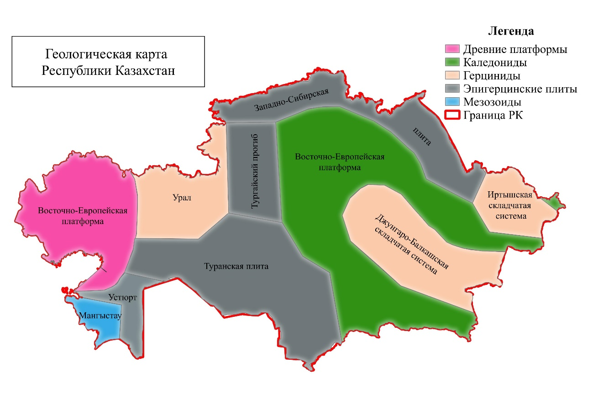
Рисунок 1 – Геологическая карта Казахстана (составлена на основе литературных данных) [16]

Образование трех водоемов происходило в конце плейстоцена в результате таяния ледников [17, 18]. В конце плейстоцена поверхность песчаной равнины Балкаш-Алакольской впадины совместно с образованной вымоиной и впадинами, была наполнена водой и превратилась в крупный Балкаш-Алакольский водоем, который в результате последующего пересыхания разделился на соленные озера – Балкаш, Алаколь и Сасыколь [19, 20].
Рельеф территории отличается сложностью и разнообразием. В основном здесь можно наблюдать переходы среднегорного рельефа (хребты Тарбагатай, Жетысуский Алатау) до плоских равнин (Балкаш-Алакольская впадина). Наиболее высокие отметки наблюдаются в пределах хребта Тарбагатай достигающие 3134 м, а самые низкие отметки приурочены к плоским озерным равнинам (347 м).
Изучению данного региона посвящено множество научных работ накопленных в течение XIX и XX столетия. Балкаш-Алакольский бассейн привлек внимание исследователей из различных областей науки – географов, геологов, топографов, ботаников, ихтиологов и гидробиологов. Среди исследователей, занимавшихся изучением физико-географических особенностей региона можно отметить труды: А. Ф. Голубева, В.В. Сапожникова, В.А. Обручева, Б.К. Терлецкого, Э.А. Сваричевской, К.В. Курдюкова, А.В. Попова, Е.А. Казанской, Р.Д. Курдина, В.И. Коровина, П.П. Филонеца, В.Ф. Беспалов, В.В Белоусов, В.Н. Абросов и др [21-33].

1.1.2 Климат территории
Территорию Балкаш-Алакольского бассейна относят к двум природным зонам. Прибалкашская низменность распожена в зоне пустынь, Алаколькая в зоне полупустынь. Климат территории, ввиду географического положения и удаленности от морей резко континентальный, характеризуется большой разницей температур дня и ночи, лета и зимы. Наиболее холодными месяцами являются декабрь и январь (абсолютный минимум температур достигают минус 40-45 ⁰С). Согласно работе Т.М. Трифоновой циркуляция атмосферы в рассматриваемом районе подвержено изменению и определяется за счет горных хребтов. Территория юго-восточного Казахстана находится в зоне преобладания антициклональных полей (повторяемость 60-70%), которые зимой ведут к процессу радиационного выхолаживания воздушных масс, что приводит к низким зимним температурам. Кратковременные потепления зимой происходят в основном из-за выносов теплых масс с территории Средней Азии, лишенной в это время года снежного покрова и подверженной интенсивной солнечной инсоляции [34]. Весной наблюдается приток солнечного тепла и усиливается вынос теплых воздушных масс с юга в более северные широты. Летом на юге-востоке Казахстана формируется малооблачная или ясная погода без осадков, происходит ослабление ветров и повышение температуры.
Метеорологические условия, формируемые на территории Иле-Балкашского и Алакольского бассейнов, несмотря на отнесение их к одной области, имеют некоторые свойственные им различия.
Пик среднемесячной температуры воздуха 25-27 ⁰С, на территории Иле- Балкашского бассейна, наблюдается в июле, при абсолютном максимуме – 45 ⁰С. Самая низкая температура отмечается в январе – 13-15 ⁰С, при абсолютном минимуме – 45⁰ С. Среднегодовая температура воздуха на всей равнинно-низкогорной части республики положительна. На севере она равна + 0,4 °С, а на крайнем юге достигает + 17,7 °С. В высокогорных областях с поднятием вверх средняя температура понижается [35]. Наличие горных и предгорных границ в регионе обуславливает увеличение осадков до 500-700 мм и более. Заметна разница и в холодный период года, где в условиях господства антициклона на большей части территории выпадает меньше 200-250 мм осадков (30-40%). На юге преобладают осадки холодного периода, благодаря прохождению через эти районы южных циклонов здесь выпадает 60–100 мм, что составляет 50 - 60 % годовой нормы осадков. С продвижением в горные районы юга количества осадков возрастает и их количество достигает 400 - 450 мм (70 - 80 %) [36].
Наблюдения, проводимые с 50-60-х гг. на метеостанциях в низовьях р. Иле, показали что среднегодовая температура по МС положительная 5,1-7,5 ⁰С. Продолжительность безморозного периода варьирует в пределах 153-186 дней. Сумма положительных годовых температур выше 10⁰ С достигает 3500⁰ С, что обусловливает в пределах дельты р. Иле и западной части озера Балкаш высокую (более 1000 мм/год) испаряемость и экстрааридность климата [37]. Относительная влажность воздуха составляет 55-60 %. Среднегодовое количество осадков не превышает 130-200 мм, составляя менее 20% от общей испаряемости, что обусловливает дефицит влажности воздуха, которая падает в летние месяцы до 25 % [38].
Особенности климата на территории Алакольского бассейна: зима продолжительная и малоснежная, в отдельные годы морозы достигают 48-51 ⁰С, летом очень жарко с высокими дневными температурами до 40-42 ⁰С [38, с. 91]. Атмосферные осадки на рассматриваемой территории распределяются неравномерно. Среднее годовое количество осадков на разных участках Алакольского бассейна варьируется в пределах 165-521 мм [39].
По данным метеостанции «Дружба» среднемесячная температура воздуха в январе -16,6 ^{о}С, в Ушарале - -14,0 ^{о}С. В июле средняя температура воздуха в Джунгарских воротах составляет +25,3 ^{о}С, в районе Ушарала +24,1 ^{о}С. Среднегодовая сумма осадков от 146 (ст. Дружба) до 279 мм (ст. Ушарал). Максимум осадков приходится на апрель – май и ноябрь – декабрь [18, с. 174].

1.1.3 Гидрологические ресурсы Балкаш-Алакольского бассейна
Балкаш-Алакольский бассейн занимает обширную территорию на юго-востоке Казахстана и части сопредельной территории Китая. Площадь территории составляет 413 тыс. км², в том числе 353 тыс. км² на территории Казахстана [2, с. 156]. Территория водохозяйственного бассейна расположена в горном районе, поверхностные водотоки берут свое начало в опоясывающих горных цепях и массивах – гор Таниртау, Жетысуйского Алатау и Тарбагатая. На рисунке 2 представлена карта-схема Балкаш-Алакольского бассейна в разрезе деления речных бассейнов.

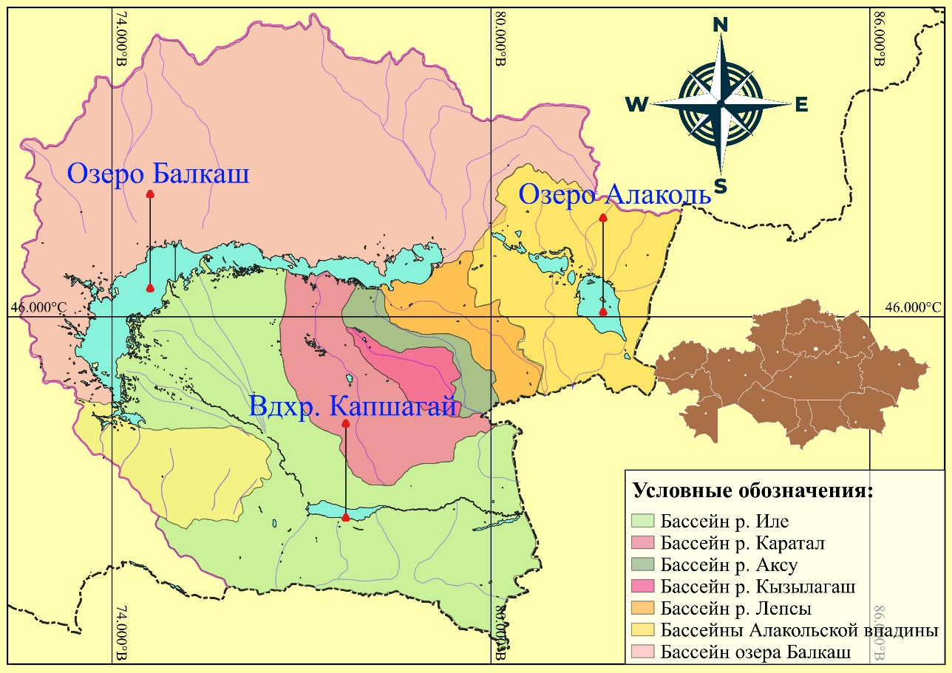

Рисунок 2 - Карта-схема разделения водосборных бассейнов Балкаш-Алакольского ВХБ (составлена на основе литературных данных) [40]

На территории Балкаш-Алакольского бассейна насчитывается более 52 тысяч рек и временных водотоков (около 90 % рек относится к бассейну озера Балкаш, остальные к бассейну Алакольской группы озер) и около 24 тысяч мелких озер и искусственных водоемов. Общая суммарная акватория водоемов бассейна - составляет около 22700 км² [40, с. 197]. Наиболее крупными водоемами являются озера Балкаш и Алаколь, образующие два самостоятельных водных бассейна - бассейн озера Балхаш и бассейн Алакольской группы озер.
Бассейн Алакольской группы озер. Бассейн озера Алаколь занимает территорию общей площадью 68700 км², основная часть которой (48600 км²) находится в пределах Казахстана, остальная (30%) – в приграничных районах Китая. Большая часть котловины (56%) представлена пустынной равниной, низинная часть которой занята группой озер: Алаколь (2650 км²), Сасыкколь (736 км²), Уялы (120 км²), Жаланашколь (38 км²), образующих обширную систему водно-болотных угодий с тростниковыми зарослями (1100 км²), среди которых находится более 100 мелких озер площадью от 0,5 до 600 га [41].
Озеро Алаколь - самое крупное озеро, занимает более низкую впадину в горной системе. При среднемноголетнем уровне воды 347,3 м над уровнем моря его зеркальная площадь составляет 2650 км² (с островами 3033 км²), а объем воды 58,56 млрд. м³. Озеро бессточное, имеет неправильную грушевидную форму и вытянуто с северо-запада на юго-восток. В таблице 1 приведены морфологические характеристики озера Алаколь.
Береговая линия озера непостоянная, сильно изрезанная [42]. Имеются многочисленные полуострова, мысы, косы (Жарбулакская, Кондыаралкум), заливы (Кенесбай, Бел-Кудык, Уржарский, Зеленский, Жолдыозек, Киши Алаколь) и бухты [44, 45].
В озеро Алаколь впадает более 15 притоков, из которых шесть являются основными реками. С южного склона хребта Тарбагатай на северную и северо-восточную часть озера Алаколь впадают реки Уржар (50%), Катынсу (8,8%) и Емель (27,4%). На юге и юго-востоке с отрогов Жетысуского Алатау по направлению к озеру Алаколь впадают реки Жаманоткель (5%), Ыргайты и Жаманты (8,8%) [39, с. 87, 44, с. 145].
По составу вода в озере хлоридно-натриевая и сульфатно-натриевая. Величина рН в течение года колеблется от 7,2 до 9,1. Прозрачность воды увеличивается от 0,6 м в мелководной северо-западной части озера до 6 м и более в центральной [45, с. 95, 46].
В настоящее время водность рек водоемов алакольской группы водоемов увеличилась за счет интенсивного таяния ледников [46, с. 38]. Согласно данным наблюдений гидропоста «Казгидромет» на оз. Алаколь уровень воды с 1962 по 2015 гг. поднимался на 2,7 м, превысив отметку 350 м абсолютной высоты [47, 48]. При этом в период с 1974 по 1987 гг. наблюдался спад уровня на 2,67 м., который сменился подъемом уровня, продолжающийся в настоящее время. Затоплена дельта р. Уржар, озеро постепенно подошло к с. Камыскала, разрушило и смыло в нем две улицы [28, с. 97]. Общая площадь подтопления составляет, составляет 381,9 км², по данным картографического анализа.
Озеро Сасыкколь - второе по величине озеро Алакольской впадины. Оно расположено на границе Алматинской и Восточно-Казахстанской областей в низкой северо-западной части Алакольского бассейна, на высоте 350,5 м. При такой высоте его зеркальная площадь его зеркала составляет 736 км², а с островами 747 км². Объем воды 2,43 млрд. м³. Само озеро проточное и вытянуто с запада на восток. Длина озера составляет 49,6 км, ширина до 19,8 км, в среднем 14,8 км, протяжённость извилистой береговой линии 182 км [39, с. 89, 44, с. 147].
Озеро Кошкарколь - расположено между озерами Сасыкколь и Алаколь, от которых оно отделено перешейками шириной 4,5 км и 5,5 км. Озеро проточное и имеет форму эллипса, вытянутого с севера на юг. Площадь озера при высоте 349,8 м составляет 120 км², объем воды 488,3 млн [44, с. 152].
Озеро Жаланашколь - самое маленькое в цепи озер Алаколя. Оно расположено к югу от озера Алаколь и находится на высоте 372,5 м, имеет овальную форму и простирается с юго-востока на северо-запад. Площадь водной поверхности озера составляет 35,7 км². Длина озера – 9 км, ширина – 5,8 км, наибольшая глубина -3,25 м, средняя 2,6 м. Глубины озера имеют небольшой уклон на север [44, с. 155].
Иле-Балкашский бассейн. Иле-Балкашский бассейн является одним из крупнейших озерных экосистем планеты и представляет собой уникальный природный комплекс [49]. Территория бассейна разделяется на юго-восточную часть Казахстана (413 тыс. км²) и часть северо-западного Китая (353 тыс. км²) [50]. В составе Иле-Балкашского бассейна, за исключением мелких озер и рек, выделяют собственно озеро Балкаш, реку Иле и, образованного в ее среднем течении, Капшагайское водохранилище.
Озеро Балкаш - расположено в Балкаш-Алакольской котловине на юго-востоке Казахстана. Границы озера проходят по четырем областям, и включает территории Алматинской, юго-восточную часть Карагандинской области, юго-западную часть Восточно-Казахстанской и восточную – Жамбылской областей, а также северо-западную часть провинции Синьцзян в пределах КНР [51].
Площадь озера Балкаш составляет около 16,4 тыс. км² (2000 г.), что делает его самым крупным из озер, целиком расположенных на территории Казахстана. Озеро Балкаш находится на высоте 340 м над уровнем моря, имеет форму полумесяца [51, с. 52].
По своим орографическим характеристикам озеро имеет длину 600 км, ширину от 9 до 19 км в восточной части и до 74 км – в западной. Полуостров Сарыесик, расположенный посередине озера, гидрографически делит его на две сильно отличающиеся части. Западная часть относительно мелководная и почти пресная, а восточная имеет большую глубину и соленую воду. Через формируемый полуостровом пролив Узын-Арал, что в переводе с казахского языка означает «длинный остров», шириной 3,5 км вода из западной части пополняет восточную. Глубина пролива составляет около 6 м [51, с. 56].
Из суммарного стока Балкаш-Алакольского бассейна 86 % приходится на озеро Балкаш, сток реки Иле составляет до 12.3 км³ /год [51, с. 158]. Река Иле, впадающая в западную часть озера, дает от 73 до 80 % общего притока воды в озеро. Река начинается в горах Тянь-Шаня и питается в основном ледниками, что обусловливает дневные и сезонные колебания уровня воды – период интенсивного таяния горных ледников приходится на июнь-июль.
В восточную часть озера впадают реки Каратал, Аксу, Лепсы и Аягуз, кроме того, озеро подпитывается грунтовыми водами. Берущая начало на склонах Жетысуского Алатау (Джунгарского Алатау) река Каратал является вторым по значимости притоком озера Балхаш. Воды реки Аягуз, питавшие восточную часть озера до 1950-х годов, в настоящее время не достигают его.
В период с 1958 по 1969 год (начало XX века) площадь озера увеличивалась до 19 тыс. км², а во время засух, например, в конце 19 века, а также в 30-х и 40-х годах 20 века, озеро сокращалось до 15,5…16,3 тыс. км². С 1970 по 1987 год уровень воды снизился на 2,2 м, а объём – на 30 км³. С 1975 по 1986 год наступила бы фаза сокращения озера, т.е. антропогенные и природные факторы воздействовали на экосистему озера в одном направлении [52].
Минимум уровня воды в озере (340,65 м) был зафиксирован в 1987 г. после окончания заполнения Капшагайского водохранилища, а в январе 2005 г. наблюдалось повышение уровня до 342,5 м, которое некоторые специалисты связали с большим количеством осадков, выпавших за последние годы. Начиная с 2006 года, наблюдалось два цикла по ~6 лет с амплитудой колебаний уровня ~50 см. В 2018 году уровень воды был близок к своему максиму за последние 12 лет: ~343 м [53].
Река Иле – самая крупная река в Семиречье. Основная стокообразующая часть бассейна р. Иле расположена в Китае, на территории Казахстана формируется порядка 30% ее водных ресурсов. Фактические объемы годового стока реки с 1988 по 2010 гг. в естественных условиях оценивается в 23,9 км³/год, на территории Республики Казахстан формируется порядка 6,26 км³/год [40]. Общая длина реки составляет 1439 км, в пределах Казахстана – 815 км с площадью бассейна – 126,5 тыс. км² [54, 55]. В пределах территории Казахстана река принимает много притоков – реки Шарын, Шелек, Тургень, Есик, Талгар, Каскелен с притоками Киши и Улкен Алматы, в северной части р. Шенгельды, воды которой доходят до р. Иле лишь во время весенне-осеннего половодья [56].
Река Иле протекает через одни из самых засушливых ландшафтов Центральной Азии и питает сложную и хрупкую экосистему, которая на протяжении веков поддерживала человеческую жизнь [56]. Река берет начало из трех основных притоков, реки Каш, Кюнес и Текес, которые вносят 29%, 15% и 56%, соответственно, притоков, образующих Иле [57]. Эти водные пути, питаемые ледниками, спускаются с высокогорного Тянь-Шаня.
Река в конечном итоге образует извилистую дельту площадью 8000 км², прежде чем впадает в западный рукав озера Балкаш, площадь которого составляет более 16000 км² и является одним из крупнейших внутренних водоемов Центральной Азии [58]. 70% водосборного бассена реки Иле принадлежит Китаю, 30% - Казахстану и занимает общую площадь 140 000 км², обеспечивая 75–80 % всего притока в оз. Балкаш [59].
Капшагайское водохранилище - это созданное в 1970 году крупное водохранилище руслового типа (60 км севернее от г. Алматы) на трансграничной реке Иле, берущей начало в Китае и впадающей в озеро Балкаш. Проектная емкость Капшагайского водохранилища – 28,1 км³, а фактическая – 14,0 км³. Проектная общая протяженность береговой линии водохранилища – 430 км, длина – 187 км, ширина – 15-20 км, с площадью водного зеркала – 1847 км² [60, 61].
Основное назначение водохранилища – это выработка электроэнергии и развитие ирригации в нижней части бассейна этой реки, также используется для судоходства, в рыбохозяйственных и рекреационных целях [54, с. 26, 62].
С начала заполнения Капшагайского водохранилища прошло свыше 50 лет. Согласно теории русловых процессов, водохранилище претерпело морфометрические изменения, которые были выражены в формировании очертании его берегов и дельтовой зоны р. Иле [63]. Изменению подверглось левобережная часть водохранилища в следствии недостижения проектного уровня воды. По данным последних десятилетий уровень воды поддерживается в пределах 476,5 – 478,6 (мБС), что на 6-8 метров ниже показателя первоночального проекта. Современная площадь водохранилища составляет 1250 км². Объем воды при первночальном его заполнении (1970 г.) составлял 28,1 км³, общий объем по данным 2021 года оценивается в 14,5 км³. Такие резкие изменения основных показателей водохранилища от первоначального проекта произошли из-за того, что уже через 4-5 лет после перекрытия русла реки Иле плотиной ГЭС - основной водной артерии озера Балкаш, приносящей около 80% притока свежей речной воды, озеро стало постепенно мелеть [64].
Поддержание водного баланса Капшагайского водохранилище зависит от реки Иле и некоторых ее притоков - реки Шарын, Шелек, Тургень, Есик, Талгар, Каскелен с притоками Киши и Улкен Алматы, в северной части р. Шенгельды. Согласно литературным данным [2, с. 156], расход воды из реки Иле сократился с 516 м³/cек (1950-1969 гг.) до 370,2 м³/cек в результате заполнения Капшагайского водохранилища. В период с 1987 по 2020 гг. среднегодовой расход составил 473,3 м³/cек (урочище Капшагай 37 км) и 462,8 м³/cек (164 км выше Капшагайской ГЭС). Несмотря на некоторое повышение в водности реки Иле, уровень воды в Капшагайском водохранилище остается малоизмененным и дальнейший подъем горизонта воды не допустим по эколого-экономическим причинам.

Воздействие факторов среды на ихтиофауну

Обитание рыб в водной среде связано с тесным взаимодействием с различными факторами среды, влияющими на их поведение, жизненные процессы, структуру сообществ [65]. Выделяют три группы факторов среды – абиотические, биотические и антропогенные [66].
Абиотические - это факторы неживой природы. К абиотическим факторам относят климатические факторы, гидрологические и гидрохимические факторы среды. Эти факторы способны влиять на численность и величину рыб как прямо, так и косвенно.
Биотические факторы - это всевозможные формы влияния живых организмов друг на друга. Иными словами, это внутривидовые и межвидовые взаимоотношения гидробионтов.
Антропогенные факторы – это те формы деятельности человека, которые, воздействуя на окружающую среду, изменяют условия обитания рыб или непосредственно влияют на отдельные виды гидробионтов.
От действия факторов среды зависит разнообразие и богатство ихтиофауны водоема, в частности от площади и глубины водоема, характера его грунта, от населяющих его бактерий, растений и животных, от гидрологического и гидрохимического режима и так далее. Для правильной оценки воздействия фактора на биологию рыб необходимо рассматривать лишь наиболее выраженные из них [66-69].
В представленных ниже подразделах (1.2.1-1.2.3) кратко представлены характеристики факторов, воздействующие на рыб.

1.2.1 Абиотические факторы
Абиотические факторы принято разделять на две большие группы - физические и химические [66, с. 144].
Физические факторы среды. К физическим факторам относят климат и гидрологический режим водоемов. Вместе с потоком воды переносятся гидробионты, способные изменить пространственное распределение рыбного сообщества. Кроме этого, морфологические параметры рек - крутизна берегов, прибрежная растительность и изменчивость стока рек способны изменить среду обитания рыб [66].
Мутность, вызванная высокой концентрацией взвешенных (грунтовых частиц) затрудняет дыхание, снижает эффективность ориентирования и пищевой активности рыбы [68]. Дифференциация ареалов рыб и состава ихтиоценозов частично может объясняться особенностями формирования мутности. Например, в бассейне р. Туул (Монголия) под влиянием эрозии сельскохозяйственных и горнодобывающих предприятий мутность в реке определялась на уровне 100 мг/л, что в свою очередь приводила к исчезновению лососевых видов и доминированию карповых видов рыб. Колебания мутности могут определяться с особенностями гидрологического режима. К примеру, изменения стока рек наблюдались на многих водотоках, в частности на реке Енисей (Россия), где существенно в результате изменений мутности приводило к нарушению ареалов популяций осетровых, лососевых, сиговых и других рыб [69].
В другом случае, влияние течения и ветра на р. Варпак приводило к разделению и распределению молоди рыб в зависимости от размеров тела [70]. Образование волновых явлений в водоемах может привести к снижению плотности кормовых беспозвоночных, в результате чего понижается и численность питающейся молоди [71-74]. В некоторых случаях, увеличение скорости течения за счет ветра приводит к ускоренной миграции производителей рыб [75]. К примеру, влияние динамики водности рек продемонстрировано на примере сазана из реки Янцзы, где зарегулированность стока реки за счет дамбы привело к снижению доступности нагульных мест и нерестовых участков сазана [76].
К абиотическим факторам относят температуру воды. Общепризнано, что температурный режим в водоемах способен ограничивать распространение рыб, и кроме того вне зависимости от высокой или низкой температуры для отдельных видов рыб, данный параметр может ограничивать распределение по акватории и влиять на состав рыбного сообщества [77, 78]. Вместе с тем, от температуры зависит распространение и количественное распределение не только самих рыб, но и кормовых организмов [79], что связано с летальными факторами и экологическим оптимумом для некоторых видов рыб [80].
Влияние температурного фактора на популяционные особенности рыб необходимо рассматривать в качестве отдельных погодных колебаний в зависимости от нормы, где температура имеет значение в жизни рыб, в особенности в сроках наступления нереста. К примеру, для пелагических рыб этот фактор играет доминирующую роль в их жизненном цикле [74, с. 25]. Роль температуры воды хорошо выражена в формировании видового состава в особенности в северных водоемах. Подобные закономерности были изучены на примере бассейна Азовского моря [73, с. 75]. В данных акваториях повышение температуры способствовало проникновению субтропических и тропических видов и, напротив, в холодные годы отмечалось проникновение арктобореальных видов рыб [74, с. 26].
C изменением температурного фона в водоемах связаны продукционные показателей фитопланктона и зоопланктона. На фоне увеличения или повышения темпераутры воды можно заметить перебои в развитии первичной продукции для рыб, способное оказать влияние на формирование рыбных запасов в акваториях [75, с. 2422].
Химические факторы. Химические факторы среды зависят от сезона, времени суток, места и глубины [67, с. 287]. Главными химическими параметрами в озерах и реках для рыб являются водородный показатель (pH), уровень растворенного кислорода и соленность. Например, в водохранилище Гриб (Алжир), фактор щелочной среды был благоприятным для обитания сазана в водоеме, что свидетельствовал о хороших адаптивных качествах вида [81]. В противовположность данному примеру, в Ашыг Байрамлинском водохранилище (Айзербайджан) pH среды была на уровне 4-5 (кислая среда), что в последствии привела к развитию костии карповых рыб [82].
Кислород, также, может выступать лимитирующим фактором, особенно в связи с температурой. Как правило, повышение температуры в водоеме может привести к снижению общего уровня растворенного кислорода, тем самым вызывая стресс реакции у рыб, а в крайне неблагоприятных условиях привести к тепловому шоку и гибели рыбы [83]. Например, в Северной Америке были изучены адаптивные механизмы карася в качестве инвазивного вида к условиям обитания в озерах южной Дакоты. По результатам исследований было выявлено, что карась являлся генералистом и был способен адаптироваться к широкому спектру абиотических условий. Вместе с тем, исследователями отмечалось, что на численность популяции карася в мелководных ледниковых озерах оказывает параметр глубины озера. Чем больше была глубина, тем выше численность популяции карася [84]. Согласно данному исследованию, рост численности карася в водоемах южной Дакоты был связан с быстрым репродуктивным циклом вида, которое позволило колонизировать различные среды обитания, включая глубокие водоемы с низким дифицитом кислорода и отсутсвием пищевых конкурентов.

1.2.2 Биотические факторы
В водоемах часто совместно существуют десятки видов рыб, которые могут различаться по соответствующей пищевой специализации в водоеме. Среди моделей пищевых взаимоотношений можно выделить, как наиболее острые, конкуренцию и хищничество.
Большое значение в жизни рыб имеет обеспеченность пищей. При сокращении доступности пищевых элементов происходит расширение спектра питания, при увеличении доступности – его сужение [76, с. 2]. Разделение ресурсов между рыбами также предполагает, что конкуренция может играть важную роль в местной организации сообщества [85]. Например, хорошо известна конкуренция за пищевые ресурсы между сазаном и лещом в озере Балкаш [9, с. 18]. Конкуренция за пищу привела к снижению биомассы кормовых организмов и отразилась на снижении промысловых уловов сазана, в свою очередь промысловые уловы леща имели тенденцию резкого увеличения в озере Балкаш. Материалы по питанию сазана и других рыб-бентофагов изучены в водохранилищах Киевском, Кременчугском, Каховском. При этом отмечалась конкуренция между сазаном и густерой, лещом и воблой [9, с. 17]. В Кизлярском заливе схожесть в питании между сазаном и воблы отмечалось в питнании моллюсков Dreissena, ракообразных Cammaridae, Corophidae, червей Oligochaeta и Polychaeta, двукрылых Chirohomidae, а также водорослей и детрита [76, с. 3]. В озере Алаколь, отмечалось, что плотва почти в одинаковой степени конкурирует с тремя видами молоди: леща, сазана и окуня. Совпадение спектров идет в основном за счет потребления личинок хирономид (49, 23 и 38% соответственно), с лещом - олигохет (18 %) [87].
В качестве биотического фактора может также выступать доступность кормовых объектов. Например, акклиматизационные работы по вселению беспозвоночных организмов в озеро Балкаш (1958-1965 гг.) улучшили кормовую базу сазана, расширяя его пищевой спектр и доступность кормовых организмов [87, с. 163]. В этом отношении необхоимо к рассмотрению не только взаимоотношения со стороны рыб-конкурентов, но и влияния наличия тех или иных пищевых объектов.
Хорошо изучены взаимоотношения хищник-жертва у рыб в работах Гилпина и Венемиллера [88, 89]. Нарушения по всей трофической цепи может быть вызваны чрезмерным воздействием хищника на жертву, тем самым снижая биомассу других уровней трофической цепи [90]. Сокращение численности мирных рыб для молоди хищных рыб может приводить к длительному голоданию, которое приводит к замедлению их темпов роста. С этого момента может наблюдаться массовый отход молоди на данной стадии роста и в дальнейшем отражается на их численности в водоеме [91, 92].
В качестве основных хищников для сазана в водоемах Балкаш-Алакольского бассейна могут быть судак (Sander lucioperca, Linnaeus, 1758), жерех (Leuciscus aspius, Linnaeus, 1758), сом (Silurus glanis, Linnaeus, 1758), змееголов (Chana argus, Cantor, 1842) и окунь (Perca fluviatilis, Linnaeus, 1758). Однако в большинстве случаев отмечается, что питание рыб-хищников сосредоточено на леще, серебрянном карасе и вобле [94]. С другой стороны, пищевая конкуренция между хищниками может ограничиваться из-за особенностей поведений в добывании пищи и различиями в местах обитания, что позволяет не вступать в жесткую конкуренцию между собой, а дополнять друг друга в рациональном использовании имеющихся кормовых ресурсах водоема [93]. К примеру, в Волгоградском и Цимлянском водохранилищах судак и щука, ввиду широкого спектра рыб-жертв, способны активно поедать неполовозрелых особей сазана, леща, синца, плотву и густеру [9, с. 17].
Изучение воздействий биотических и абиотических факторов на структурную организацию сообществ рыб сопряжено друг с другом. К примеру, изменения структурной организации рыб, происходящие под влиянием морфометрических и гидрохимических характеристик, позволяют использовать эти экосистемы для исследования многих теоретических проблем, в особенности пищевой конкуренции между животными и взаимоотношениях хищник-жертва [95-97].
Помимо пищевых взаимоотношений, важное значение для формирования прочной популяционной структуры рыб имеет видовое разнообразие [98,99]. Как правило, более разнообразные условия среды обитания поддерживают более широкий спектр видов и возрастных классов, чем простые среды обитания [100, 101].
В сильно изменчивых водных экосистемах абиотические факторы оказываются более важными в воздействии на популяции рыб [102]. В этой связи многие исследователи склонны к тому, что конкуренция в определенных случаях не является главным фактором повышения или снижения биоразнообразия рыб, в то время как абиотический фактор рассматривается в качестве основного фактора на популяции рыб [103-105]. Несмотря на это, изучение совокупного действия отдельных биотических и абиотических факторов остается необходимым при оценке состояния популяций рыб.

1.2.3 Антропогенные факторы
Антропогенные факторы разделяют на следующие категории: 1) регулирование стока рек, 2) загрязнение водной среды, 3) промысел, 4) интродукции и инвазии [66, с. 112]. Все это может приводить как к повышению продуктивности водного экоценоза, так и к деградации водных экосистем и напрямую воздействуют на структурные преобразования популяций рыб.
Регулирование стока рек. Для этого фактора характерно истощение речных систем из-за забора воды для ирригации, бытовых и промышленных целей. Плотины, используемые для выработки электроэнергии, могут повлиять на расход воды, особенно в период ее пиковой потребности [106]. Как правило, изменения гидрологического режима приводит к нарушениям в воспроизводстве и формированию новых адаптивных свойств [107]. Одним из таких примеров может являться озеро Чаны, где основным видом рыбы по зарыблению был сазан (1994-1996 гг; 2006-2008 гг.). В результате ежегодных колебаний уровня воды, которые привели к возникновению зимних заморов на большей части акватории озера происходила массовая гибель сазана и других промысловых видов рыб [108]. Схожую ситуацию можно наблюдать в бассейне Иле-Балкаш, где временные колебания уровня воды в системе водоемов Иле-Капшагай-Балкаш приводили к значительному сокращению нерестовых участков и подрыву численности рыбного населения [109; 11, с. 25]. К примеру, в бассейне озера Балкаш наблюдались два периода снижения и один период повышения стока поверхностных вод рек. Наибольший объем годового сброса из Капшагайского водохранилища составил 22,15 км³ (2010 г.), наименьший –11,40 км³ (2014 г.). Средний объем годового стока за этот период составил 14,87 км³, что несколько больше нормы стока р. Иле в створе Ушжарма – 13,50 км³. Благодаря такому положению уровень воды в оз. Балхаш пока находился на отметке выше среднемноголетнего. Сброс из Капшагайского водохранилища, начиная с 2011 г. (за исключением 2016 г.), постепенно убывал [110]. В этой связи изучение водности рек для данного региона является необходимым при учете факторного влияния на состояние численности и ихтиомассы сазана и других видов промысловой ихтиофауны.
Загрязнение водной среды. Основными источниками загрязнений служит сельское хозяйство, лесозаготовка, урбанизация [111]. В качестве загрязнителей водной среды могут быть осадки. Влияние осадков в качестве загрязнителей водной среды является предметом исследований на протяжении многих десятилетий [112]. Загрязнение пагубно сказывается на здоровье рыб затрагивая изменения в пищевой цепи. В целом вышеописанные загрязнители приводят к ускоренному накоплению загрязняющих веществ и сокращению биоразнообразия. К примеру, в озере Балхаш были выявлены концентрации тяжелых металлов в мышечных тканях рыб варьирование которых было связано от степени загрязнения отдельных участков озера промышленными выбросами, от видовыхособенностей и типа их питания. Превышение ПДК отмечалось у 29 % особей сазана и судака, 57 % – у леща, и 100 % – у сома [113].
Озера и реки аккумулируют крайне токсичные химические вещества, поступающих с выбросом промышленных предприятий. Перенос нежелательных веществ также может происходить за счет самих обитателей водоема. Известны случаи накопления пестицидов в реках и озерах за счет миграции анадромных рыб, в частности, тихоокеанских лососей рода Onchorynchus. Перед нерестовой миграцией лососи накапливают большое количество жировой ткани, а вместе с ней и токсиканты, в частности хлорорганические пестициды, из морской среды [114]. В большинстве случаях негативные изменения в речных и озерных биотопах происходят за счет переноса токсичных веществ по мелким и крупным водотокам, проходящих через населенные пункты [115].
С загрязнением связывают вторую категорию антропогенного воздействия. Cогласно Тернеру [116], потеря почвенных наносов из ландшафтов из-за строительства, чрезмерного выпаса скота и деградации прибрежных территорий ведет к пагубному воздействию на водную жизнь. Под действием температуры и осадков может происходить увеличение средней температуры поверхностных и грунтовых вод, сокращение периодов ледяного покрова на озерах и ручьях, увеличение испарения в вегетационный период [117]. В этом случае у гидробионтов сроки икрометания и процессы выклева личинок могут наступить раньше. В тоже время, сроки нереста могут сдвигаться на более поздний период за счет более длительных холодных периодов [118]. Например, нерест сиговых рыб растянут из-за времени в созревании, однако массовый нерест проходит за 2-4 сут. при понижении температуры воды до 2 ^{о}С. Вместе с тем, особого внимания залуживает в каких условиях способно происходить развитие икры сиговых рыб. К примеру, икра сиговых рыб способна развиваться в смеси снега и воды (в основном у чира и валька) вплоть до вылупления. Такой способ развития икры в условиях наступления нереста холодных периодов позволяет повысить выживаемость личинок от выедания [119]. Подобные примеры могут демонстрировать причинно-следственные связи от перестроек водного цикла до временных смещений жизненного цикла рыб, а в некторых случаях к способности выработки соответствующих механизмов адаптации к сложившимся изменениям водной среды.
Хорошо было изучено влияние тяжелых металлов на популяцию сазана в речной системе Гроте-Нете-Мольсе (Бельгия), где уровень тяжелых металлов в печени превышал допустимые значения при сравнении с выполненными ранее исследованиями [120]. Концентрация исследуемых металлов была различной в зависимости от целевого органа рыбы. В печени сазана наибольшую концентрацию составил кадмий в отличие от цинка и меди. В тоже время, авторами было подтверждено, что колебания уровня концентрации кадмия и других тяжелых металлов в органах сазана были связаны с местами отбора проб, где как правило на участках рек, географически приближенных к сельскохозяйственным предприятиям и городам, имели более высокие показатели тяжелых металлов. Аналогично влияние тяжелых металлов на сазана и других промысловых рыб подтвердилось для озера Балкаш, где главным источником высоких концентраций металлов, в основном меди и свинца был ПО «Балхашцветмет» [121].
Промысел. Промысел может оказывать влияние непосредственно на структуру популяций рыб, при этом, меняя как состав рыбного сообщества, так и трофические цепи [122]. Масштабы чрезмерного перевылова рыб практически сходны с последствиями промышленного загрязнения [123-126]. В результате интенсивного промысла в Мировом Океане заметно снизилось воспроизводство пелагических рыб – сельдей, анчаусов и сардины, которые составляют около 30% от общего вылова рыбы в мире [128]. На внутриконтинентальных пресноводных водоемах также наблюдается тенденция в снижении рыбных запасов из-за промысла. Например, в реке Лена вылов всех промысловых видов в 40-х годах прошлого века достигал своего пика (ежегодно около 8000 т.), однако, после незначительного повышения квот на добычу рыбы наблюдалось неуклонное снижение количества добываемой рыбы [127]. В Волго-Каспийском регионе добыча проходного сазана считается одним из прибыльных направлений. В период 1993-2015 гг. на традиционных местах лова концентрация сазана снизилась, в связи с увеличением его неучтенного изъятия от промышленного, любительского рыболовства и браконьерства [127, с. 49].
Увеличение промысловой нагрузки ведет к изменению популяционных особенностей рыб. К таким изменениям относят – размерно-возрастные (весовые), репродуктивные, генетические и пространственные характеристики популяций рыб [129]. Частным примером может быть популяция леща из Рыбинского водохранилища, где в результате интенсификации промысла наблюдалось снижение среднего возраста доли половозрелых особей [130]. Такие изменения крайне не желательны, так как сужают долю крупных и, как правило, плодовитых самок леща, необходимых для воспоплнения промысловой численности. Снижение среднего возраста, как следствие длительного черезмерного вылова половозрелой части популяции, отмечалась у омуля в реке Енисей [131]. О проблемах промыслового рыболовства в Балкаш-Алакольского бассейна, в частности на озере Балкаш, указывается в работе В.Н. Цой [132]. К наиболее заметным изменениям, произошедшим в популяциях основных промысловых видов, можно отнести снижение численности и значительное уменьшение доли рыб старших возрастных групп, что связано с их промысловой смертностью. Наибольший пресс испытывают популяции ценных видов – судака, сазана и сома. Сходная картина промыслового пресса характерна для юго-восточных водоемов Казахстана [109, с. 115; 133].
Интродукции и инвазии. В настоящее время инвазии чужеродных организмов признаются одним из основных факторов преобразования водных экосистем [67, с. 23]. В литературных источниках приводятся некоторые сведения о ведущей роли конкуренции между чужеродными и аборигенными видами в ихтиоценозах [98, с. 459; 99, с. 58]. Нежелательные преобразования природных экосистем под действием инвазийных видов рыб известны по всему миру.
В Казахстане, интродукция чужеродных видов рыб во второй половине XX века в озеро Балкаш и р. Иле привело к вытеснению аборигенной ихтиофауны [134]. Как было отмечено ранее, в качестве нежелательного вселенца для сазана был лещ [135], который массово расселился и стал доминировать в промысле в озере Балкаш и водохранилище Капшагай за счет быстрого освоения кормовой базы водоемов.
С другой стороны сазан, может быть нежелательным вселенцем для аборигенной ихтиофауны. Известно, что сазан способен поедать икру или растительность фотофильных рыб оказывая влияние на сокращение нерестовых участков аборигенных видов рыб [136-138]. В этой связи во многих водоемах Северной Америки, сазан, будучи инвазивным видом рассматривается в качестве потенциального конкурента и нежелательного вида для аборигенной ихтиофауны [8]. Вместе с тем, интродукция и инвазии могут нести положительный эффект в увеличении рыбопродукции водоема. Например, вселение рыбопосадочного материала ряпушки в течение ряда лет (1973-1999 гг.) в водоемы дал положительный эффект в увеличении ее численности в качестве промыслового вида [8, с. 74]. Положительный эффект получен от зарыбления рипусом в 1982-1991 гг. в Зайсан-Иртышский бассейн, эффекта от вселения пеляди практически не было. В последующие годы добыча рипуса достигала 50–150 т ежегодно [9, с. 23].

Систематическое положение и основные сведения о биологии сазана

1.3.1 Современные представления о систематическом положении
Сазан обыкновенный (Cyprinus carpio L.) относится к семейству Cyprinidae (карповые), которое объединяет свыше 2400 видов и 220 родов и представляет одно из самых больших семейств пресноводных рыб в мире [139]. Сазан является одним из древних доместифицированных видов рыб. Например, в Китае, выращивание сазана началось в V веке до нашей эры, в то время как культивирование карпа в Европе относят ко времени Римской империи [140]. Подробное описание систематического положения сазана представлено на рисунке 3.

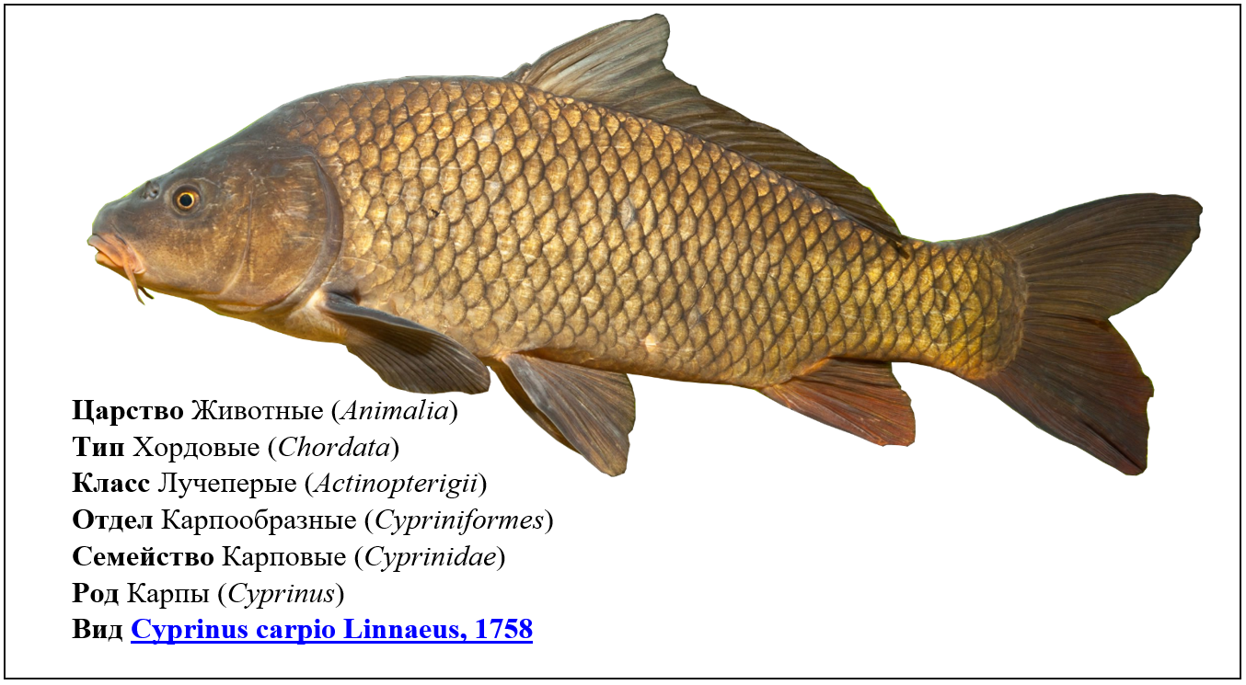

Рисунок 3 – Внешний вид и систематическое положение
обыкновенного сазана (Cyprinus carpio Linnaeus, 1758)

Формирование современного представления о систематическом положении обыкновенного сазана охватывает длительный период времени. В отношении внутривидовой структуры сазана взгляды исследователей различались.
Кирпичников в 1967 г. [141] выделял 4 подвида: европейский сазан (C. carpio carpio), центрально-азиатский сазан (C. c. aralensis), восточноазиатский сазан (C. c. haematopterus), юго-восточный сазан (C. c. viridiviolaceus). С другой стороны, Л.С. Берг [142], Ф.А. Турдаков [5, с. 233], Г.В. Никольский [143], не находили оснований для выделения аральского сазана в качестве подвида. Одной из причин этого была его высокая биологическая пластичность и способностью образовывать множество морфологических форм. Однако на основе имеющихся сведений основные отличия между европейским сазаном и аральским состояли в количестве жаберных тычинок, позвонков и чешуй боковой линии [144].
Balon в 1995 г. [140] выделял только два подвида, которые были ранее рассмотрены Кирпичниковым: Европейский сазан (C. carpio carpio) и восточноазиатский сазан (C. c. haematopterus). Позднее (в 2001 г.) Kottelat [145] рассматривал обыкновенного сазана в Юго-Восточной Азии в качестве отдельного вида С. rubrofuscus. Приводимые данные о подвидовом ранге сазана были рассмотрены в ряде генетических исследованиях на основе секвенирования митохондриальной ДНК [146-152].
В работе С.М. Шалгимбаевой с коллегами (2021 г.) [153] на основе ddRAD-секвенирования подвидовой статус C. carpio aralensis не был подтвержден. В исследовании обнаружены несколько локусов, которые могли быть использованы в качестве дискриминантов для аральской и понто-каспийской популяций дикого сазана. Было выдвинуто предположение о том, что аральский сазан (C. carpio aralensis), обитающий в бассейнах Балхаш-Иле и Аральского моря, является родственным понто-каспийскому или европейскому карпу (C. carpio carpio). Более того, аральский сазан может быть предком европейского сазана подвида ввиду их расселения в результате неоднократных морских трансгрессий Паратетисского моря, которые позволили предковой форме сазана расселиться в озерно-речных системах Среднеазиатского региона и Протокаспийского моря. В этой же работе при сравнении сазана из Понто-Каспийского, Балхаш-Илейского и Аральского географических регионов не было выявлено генетических различий между популяциями сазана.
Согласно современным таксономическим представлениям у этого вида выделяют два самостоятельных подвида на основании данных морфологии, микросателлитного разнообразия, митохондриальной ДНК и секвенирования полного генома [140, с. 73;154, с. 259, 156, с. 268]: восточноазиатский сазан (C. carpio haematopterus) и европейский сазан (C. carpio carpio).

1.3.2 Ареал
Естественный ареал сазана принято делить на две части: 1) водоемы Понто-Каспийско-Аральского региона и 2) бассейн дальневосточных рек и рек Юго-Восточной Азии, от Амура на севере до Юньнаня (Китай) и Бирмы на юге. В настоящее время сазан населяет пресные и солоноватые воды бассейнов Северного, Балтийского, Средиземного, Черного, Азовского, Каспийского и Аральского морей, оз. Иссык-Куль [144, с. 84].
Обыкновенный сазан был завезен во многие водоемы по всему миру, включая Европу, Австралию, Северную Америку, Африку и Азию. Широкое распространение и успешная интродукция обыкновенного сазана связана с его устойчивостью к изменчивым условиям окружающей среды [157], а также его способностью к ранней половой зрелости и быстрому росту [158]. На рисунке 4 приведена карта мест обитания сазана в мире.

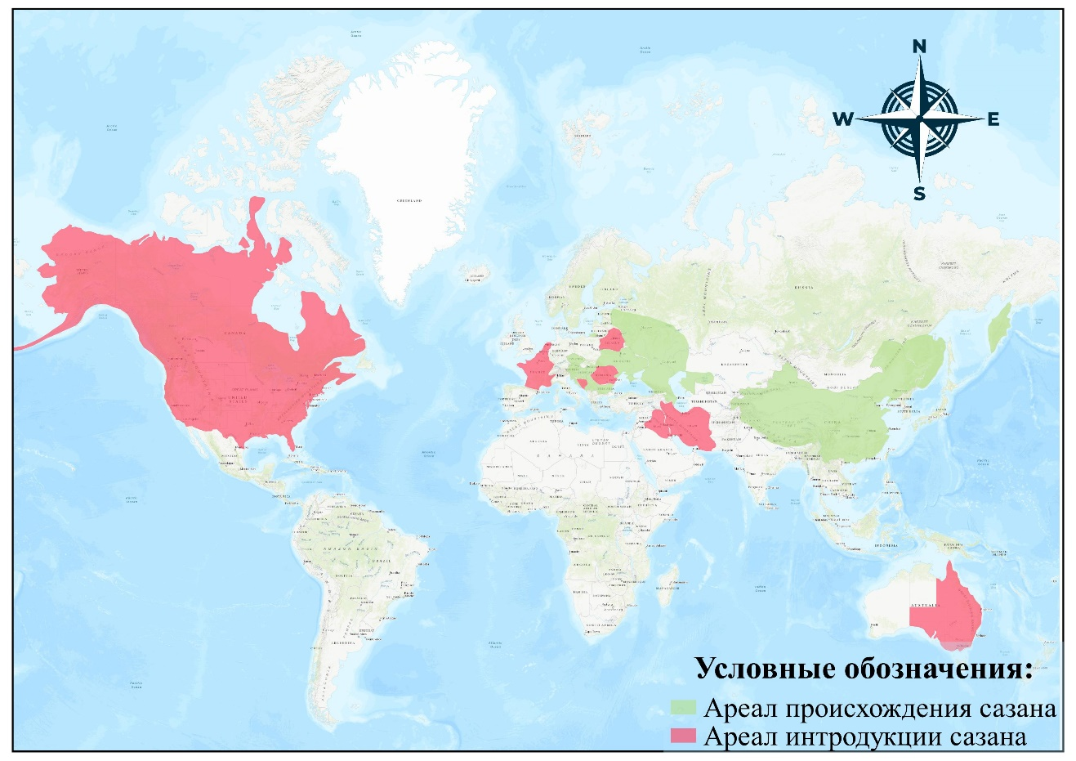

Рисунок 4 – Места обитания сазана
в мире с учетом происхождения и интродукции

В Казахстане сазан интродуцирован и обитает практически повсеместно, за исключением бассейнов Урало-Каспия и Эмбы, населенных европейским сазаном. Маточный водоем сазана считается бассейн Аралького моря, включая системы рек Амударья, Зеравшан, Сырдарья, Сарысу, Чу с пойменными и дельтовыми озерами и водохранилищами. В других водоемах сазан считается акклиматизированным [159].

1.3.3 Биология сазана
Обыкновенный сазан - выносливая и быстрорастущая рыба, способная выдерживать суровые условия. В сухой сезон или зимой он зарывается в ил и может выдерживать мороз, органические загрязнители и низкий уровень кислорода в воде [160].
Обитает сазан в среднем и нижнем течении рек и на мелководье в закрытых водоемах. Наилучший рост достигается при температуре воды 23-30°С. Рыба может пережить холодные зимние периоды. Допускается соленость примерно до 5‰, оптимальный рН 6,5-9,0; обыкновенный карп может выжить при низкой концентрации кислорода (0,3-0,5 мг/л), а также при его перенасыщении [159, с. 240; 161].
По типу питания сазан считается всеядной рыбой, способной изменять свой спектр питания в зависимости от биологических особенностей, сезона года и состояния кормовой базы водоема. Большую часть времени сазан предпочитает питаться в местах с илистым дном, стоячей водой или илистым течением [162]. Весной, когда вода в реке еще холодная и животной пищи мало, сазан объедает молодые побеги камыша, рогоза, кубышки, рдеста и других водных растений, охотно поедает икру рано нерестящихся рыб и лягушек. В очень редких случаях, при дефиците естественных кормов, он может уничтожать и собственную икру. В летний период основу питания сазана составляют черви, линяющие раки, мелкие пиявки, улитки и насекомые. Помимо этого, сазан охотно поедает беспозвоночных моллюсков, в частности дрейсену, мелких перловиц, катушек и прудовиков. При благоприятной температуре сазаны кормятся практически круглосуточно. Осенью сазан начинает уходить на глубину, но в рационе сохраняется животный корм, моллюски, улитки, личинки насекомых [163].
Ранняя молодь сазана питается только зоопланктоном. Например, в озере Балкаш личинки длиной 6-10 мм потребляют мельчайшие формы водорослей и коловраток [164]. По мере роста возрастает доля насекомых и моллюсков. В большинстве водоемов Казахстана излюбленной пищей сазана являются личинки хирономид [165]. О питательной ценности личинок хирономид из низовий дельты отмечаются в работах М.С. Алексевниной [166]. По встречаемости хирономиды стоят на первом месте (81,1%), на втором – Cladocera и Copepoda (46%) и на третьем – прочие насекомые (13,7%).
В устьевой зоне реки Жайык в июне месяце (2015-2017 г.) доминирующим кормовым объектом были пиявки (Hirudinea), вид (Archaeobdella esmonti Grimn). Их доля составляла 35% от общего веса пищевого комочка. Частота встречаемости пиявок была 56%, высшей водной растительности – 78% и моллюсков – 22%. В отдельные годы основу питания сазана составляли разные пищевые компоненты: 2015 – олигохеты и растительная пища, 2017 – бокоплавы и личинки насекомых [167].
Основу питания половозрелых особей сазана в Каспийском море (дагестанское побережье) составляют моллюски рода Dreissena, ракообразные Gammaridae, Corophidae, черви Oligochaeta и Polichaeta, двукрылые Chironomidae, а также водоросли и детрит. По частоте встречаемости доминирует моллюски из рода Dreissena около 76% [166, с. 39].
В южном Приаралье питание сазана отличалось в зависимости от размеров. При длине тела 4,1-6,0 см молодь сазана питалась личинками хирономид, низшими планктонными ракообразными, насекомыми и высшими растениями. Роль хирономид и низших планктонных ракообразных в питании снижалась при длине тела 6,1-8,0 см. У самых крупной молоди сазана 8,0-10 см наблюдалось увеличение детрита (55,1%), ракушковых рачков и уменьшалась роль насекомых (до 2,5%), хирономид (до 7,9%) и высших растений (до 2,4 %) [159, с. 265].
В водоемах Балкаш-Алакольского бассейна сазан питается разнообразной пищей. Например, в озере Балкаш зоопланктон (кладоцеры, копеподы), остракоды, личинки хирономид, насекомых, яйца клопов и моллюсков являются пищевыми компонентами животного происхождения. Кроме этого, из-за недостатка бентосных организмов сазан вынужден питаться макрофитами, детритом и планктонными ракообразными [168]. Необходимо отметить, что значительному изменению в спектре питания сазана способствовала акклиматизация кормовых беспозвоночных в оз. Балхаш. К 1969 г. вселяемые кормовые организмы прочно вошли в рацион питания сазана и составили основу его пищи [169, 170]. В Алакольской системе озер в рационе сеголеток сазана (2,3-4,2 см) насчитывается 23 животных компонентов: коловратки, олигохеты, ветвистоусые и веслоногие рачки, остракоды, личинки хирономид, куколки и имаго насекомых, паукообразные. Кроме того, в рационе отмечена растительность, в основном диатомовые и зеленые водоросли [86, с. 1]. В водохранилище Капшагай у половозрелых особей сазана (14-20,7 см) насчитывалось 16 кормовых компонентов – черви, планктонные ракообразные, насекомые, моллюски и губки [93, с. 134].
Конкуренция за пищу чаще всего у сазана возникает с воблой и лещом. В этой связи во многих исследованиях приводятся данные о пищевой конкуренции трех бентосоядных видов рыб. В Капшагайском водохранилище до 70-х годов ХХ века максимальная пищевая конкуренция у половозрелых особей была отмечена между сазаном и лещом – 54%. Главными компонентами сходства были Ch. plumosus и растительность. Несколько ниже конкуренция была между воблой и сазаном – 46%, за счет потребления моллюска монодакны [93, с. 36]. В Алакольской системе озер при сравнении спектра питания у сеголеток рыб было выявлено сходство за счет низших ракообразных (ветвистоусых и веслоногих) и личинок хирономид. При этом напряженность между молодью сазана, леща и воблы невелика из-за потребления разных видов организмов, относящихся к одной кормовой группе [86, с. 3].
По своему репродуктивному циклу сазан является полицикличной рыбой и, как правило, с порционным икрометанием. Половой зрелости достигает на 3-7-ой год жизни, в массе в 3-4 годовалом возрасте [159, с. 254]. Самки могут нести от 3600 до 2208000 икринок, но выпускают их партиями примерно по 500 яиц за раз. В других источниках сообщается, что плодовитость сазана высокая и крупные самки могут выметывать от 96 тыс. до 1,8 млн. икринок. В умеренных широтах общая длина карпа в возрасте наступления половозрелости вариабельна и колеблется от 35 до 43 см [7, с. 23]. Согласно исследованиям Кириченко (2019 г.) по изучению репродуктивных особенностей сазана из Балкаш-Илейского бассейна [171], диапазон длины тела, при котором наблюдалось наибольшее количество зрелых сазанов, в Капшагайском водохранилище 35-40 см. Более раннее созревание, которое происходит при длине тела 20-25 см, можно наблюдать в водоемах нижнего течения реки Иле [172]. Достижение половой зрелости сазана в странах с теплым климатом происходит раньше. Например, в Индии, Эфиопии сазан созревает при длине тела 14.5 см и 47 г массы тела [173]. В регионах ближе к Казахстану, например, в Таджикистане, сазан становится половозрелым при длине тела 20-30 см и массе 122-285 г [174]. В водоемах Дагестана самки впервые созревают при длине тела 28-37.5 см [175]. В Волго-Каспийском районе основную долю половозрелых самок и самцов составляли особи с длиной тела от 51 до 70 см [176].
Плодовитость является важным биологическим показателем в понимании репродуктивной динамики конкретных видов рыб, поскольку эти признаки позволяют судить об их половой зрелости и нерестовой активности [177, 178]. Плодовитость сазана в разных водоемах неодинакова и зависит от эколого-биологических характеристик популяции. В водоемах Казахстана, согласно исследованиям О.И. Кириченко, абсолютная плодовитость в озере Балкаш в среднем составляет 580 тыс. икринок, в Аральском море (560 тыс. икринок). В Алакольских озерах (1970 г.) плодовитость при длине 33-58 см варьировала от 178 до 993 тыс. икринок [171, с. 8; 179]; в Бухтарминском водохранилище (1964-1967 гг.) при длине тела 55-58 см – 857-1255 тыс. икринок [180]; в Чардаринском водохранилище (1977-1979 гг.) при длине тела 46-58 см – 154.9-415.0 тыс. икринок [181].
Нерест сазана проходит весной при температуре воды не ниже +13-15 ⁰С. Наиболее интенсивный нагул отмечается в интервале от +18 ⁰С до +20 ⁰С и выше. Нерест обычно проходит в период половодья водоема в прибрежной зоне, в зарослях водной растительности или залитой водой лугах [182]. Пороговая температура для нереста сазана в водоемах Казахстана различается. Например, в озерах Джамбулской области (Жамбылская область), Чардаринском (Шардаринское водохранилище) и Бугуньском водохранилище чаще при 15-16 ⁰С, а разгар его при 18-22 ⁰С [183, 184]. В бассейнах рек Шу, Иле, в Арале, Балхаше и Алакольских озерах – во второй половине апреля – начале мая; на севере республики – в середине мая [159, с. 265]. Заканчивается нерест основной массы сазана в южных бассейнах во второй половине июня, в северных - в конце июля. Однако небольшие группы могут нереститься до середины августа [179, с. 115; 144, с. 84].
Основные участки нереста сазана расположены в прибрежной полосе основного ложа водоемов, среди зарослей жесткой и мягкой водной растительности, на глубинах до 1,5-2 м, а также на весенних разливах вегетирующей растительности. Сазан – фитофил: растения служат субстратом для его икры [159, с. 249].

Интродукция и промысел сазана Балкаш-Алакольского бассейна

Изучение ихтиофауны Балкаш-Алакольского бассейна было начато во второй половине XIX века. Организованные экспедиции А.П. Федченко положили начало накоплению сведений о видовом составе рыб из озера Балкаш и систем Алакольских озер. На основании этих материалов К.Ф. Кесслером в 1874 г. были опубликованы первые материалы о рыбном населении Балкаш-Алакольского региона [185]. Позднее в 1903 г. Л.С. Берг совершает поездку по р. Иле и оз. Балкаш. Собранные на тот момент материалы он публикует в книге «Рыбы Туркестана» [186]. В последующие годы (1930-1960 гг.) по результатам исследований ихтиофауны была выпущена серия трудов ихтиологов: Г.В. Никольский [187], Доброхотов В.И. «Успехи акклиматизации промысловых видов рыб в водоемах Казахстана» [188], Горюнова А.И. «Маринки р. Или» [3, с. 15]. К концу 1990-х годов исследования ихтиофауны Балкаш-Алакольского бассейна показали наличие большого числа не изученных чужеродных видов рыб в р. Иле и ее притоках, озера Балкаш и Алакольских озерах [189-191]. В список чужеродных видов рыб был отнесен обыкновенный сазан (Cyprinus carpio L.), который широко распространился и заселил основные рыбохозяйственные водоемы юго-восточного Казахстана.
Сегодня мало сведений о появлении сазана в водоемах Балкаш-Алакольского бассейна, однако, о случайном попадании сазана еще в дореволюционный период (вторая половина XIX) говорил Никольский А.М [192]. В 1885-1890 гг. на окраине города Верного (ныне г. Алматы) для разведения были выпущены в пруд несколько экземпляров сазана. В 1905 году в результате размыва плотины сазан по рекам Малая Алматинка и Каскелен проник в реку Или (ныне Иле), где широко расселился и попал в озеро Балхаш (ныне Балкаш). В дальнейшем он стал важным объектом промысла в данном регионе. Сведения о материнском водоеме откуда были взяты экземпляры сазана «на развод» противоречивы. Одни авторы считали, что его привезли из оз. Иссык-Куль, по мнению других – из р. Чу, откуда было проще доставить живых рыб. Предполагаемые сведения были отражены Покровским [192, с. 358], Городецким [193], Доброхотовым [188, с. 6], Тароновой [6, с. 8], Бурмакиным [195] и др.
Промысловые уловы сазана в озере Балкаш впервые после его интродукции были зарегистрированы в 1913 г., а к 1928-1930 гг. он составлял уже до 70% уловов [4, с. 14]. Продолжающие работы по вселению рыб (1930-1950 гг.) в озеро Балхаш привел к тому, что за 20 летний период были интродуцированы аральский усач (Barbus brachycephalus brachycephalus Kessler) - 1931 г., аральский шип (Acipenser nudiventris Lovetsky) - 1933, 1934 гг., сиг-лудога (Coregonus lavaretus ludoga Poljakov) и чудской сиг (С. lavaretus maraenoides Poljakov) - 1933-1935 гг., a в 1949 г. - восточный лещ (Abramis brama orientalis Berg) [135, с. 102].
В сложившейся экосистеме озера меры по акклиматизации рыб-бентофагов не могли дать повышения ихтиопродукции, а могли только изменить характер и качество. К примеру, появление в Балхаше линя (1948 г.) и таких активных бентофагов, как сазан и лещ (1949 г.), в течение последующих 10 лет не вызвало ощутимых перемен в водоеме и промысле. Только после вселения судака (1958 г.) отмечались изменения по численности некоторых видов рыб.
После проведения работ по вселению рыб в озере Балкаш происходил процесс формирования трофических взаимоотношений, в особенности между рыбами бентофагами – потенциальными трофическими конкурентами. Основным конкурентом за пищу для сазана был вселенный лещ. В сложившихся пищевых конкурентных взаимоотношениях сазан и лещ должны были питаться, в основном, высшей водной растительностью, а шип хищничать, поедая гольцов и окуней. В результате этого, темпы роста леща и сазана были в 1,5 раза ниже, чем в других водоемах. Появление судака, привело к снижению численности маринки.
В дельтовых водоемах реки Иле в связи с появлением новых короткоцикличных видов рыб (чебачок, ротан и вобла) возникли неблагоприятные условия для сазана, леща и маринки. Последняя 1972 г. вошла в промысел, но доля ее в уловах до настоящего времени не превысила 5% [196].
Рассмотренные выше результаты по проведению акклиматизационных работ в озере Балхаш и дельтовой зоны р. Иле, демонстрируют многолетнюю тенденцию в сокращении уловов рыбы. Видовой состав в уловах также претерпел изменения: на первом месте стал доминировать лещ, на втором месте судак, затем по убыванию шли сом, вобла, сазан, берш и жерех.
Другой рыбохозяйственный водоем – Алакольские озера (Алаколь, Сасыкколь, Кошкарколь) – до зарегулирования стока питающих его рек ежегодно давал в среднем 3,5 тыс. рыбы (в 1963-1964 гг. – 4,6 тыс. т), при этом, положительная тенденция в уловах была отмечена на пике расселения акклиматизантов сазана и судака [196, с. 124]. Помимо вышеуказанных водоемов в период 1970-1980 гг. параллельно велись работы по зарыблению вновь созданного водохранилища Капшагай. Этапы вселения сазана в Капшагайское водохранилище приведены в таблице 1.
В водоемы АСО в целях формирования рыбных ресурсов в 1968 году было проведено всего три вселения: сазана (производители) 981 экз., разновозрастыными рыбами – стерляди (300 экз) и судака (7349 экз.) [135]. До этого периода, в 1939 году, были сформированы промысловые стада сазана. Значительные уловы сазана были достигнуты начиная с 1947 г. (более 500 т). В период с 1968 по 1988 положительный эффект дали вселения карася и леща. Впервые уловы леща были зарегистрированы в 1990 г., а уже в 1992 г. его годовой улов достиг 200 т [135].

Таблица 1 – Интродукция сазана в Капшагайское водохранилище (по данным [134])

Вид рыбы | Год вселения | Возраст рыбопосадочного материала | Объем вселения, тыс. экз.
Сазан | 1970-1972 | молодь | 2682
Сазан | 1970-1973 | производители | 67,7
Сазан | 1981-1985 | двухлетки | 306
Карп | 1981-1985 | сеголетки | 65300
Карп | 1981-1985 | двухлетки | 37

На фоне проведенных мероприятий уловы некоторых видов рыб возросли. Например, уловы леща резко возросли с 5,7 т в 1973 г. до 119,9 т в 1974 г. [196, с. 134] (через два года после зарыбления) и достигли величины 1152,7 т в 1977 г. Одним из негативных моментов признают слабую эффективность по формированию промыслового запаса карася и сазана: их численность продолжает оставаться низкой.
В настоящее время зарыбление сазаном/карпом водоемов остается неэффективным. По данным Комитета по статистике Министерства национальной экономики Республики Казахстан [197] в период с 2015 по 2017 гг. суммарно по республике было зарыблено 536,02 млн. шт. сеголеток сазана. Существующая практика зарыбления естественных водоемов молодью ценных видов рыб не приводит к существенному увеличению уловов. К тому же, неизвестно, какой объем вылова сазана-карпа, растительноядных рыб (РЯР) составляют рыбы от естественного нереста, а какой – от искусственного воспроизводства [198].

Популяционная структура сазана в Балкаш-Алакольском бассейне

Популяция и типы ее структур
Популяция – одновидовая, разновозрастная, самовоспроизводящаяся группировка особей, на протяжении длительного времени, обитающая на определенной территории (ареале) и в достаточной степени ограниченная от других аналогичных группировок (популяций) [268]. Всякая популяция животных может рассматриваться как открытая самовоспроизводящаяся система, которая при любых изменениях в ней стремится к состоянию равновесия [269].
Оценку стабильности популяций рыб производят на основе ее структур. Структура популяции – это деление ее на части, и соотношение этих частей между собой [270]. Выдялеют несколько видов струткур популяций: половая, возрастная, генотипическую, фенотипическую, пространственную и другие структуры.
Возрастная структура популяции — это наличие разных возрастов в популяции и соотношение между ними [270, с. 28]. В промысловой ихтиологии возраст связывают с ростовыми показателями – длины и массы тела [270, с. 30].
Половая структура популяции – это наличие в популяции разных полов и соотношение между ними [270, с. 31]. С возрастом соотношение полов изменяется из-за образа жизни и биологических особенностей вида.
Генотипическая и фенотипическая структура популяции характерезует наличие разных генотипов и фенотипов. В идеальных популяциях частота генов не нарушается и остаются стабильными [271].
Выбранные для исследования популяции сазана были сформированы на протяжении длительного времени. Например, случайное расселение сазана в реке Иле и дальнейшее его появление охватывает длительный период – случайное появление в водной системе Иле-Балкаш относят к 1885 году, а формирование его попуялции можно отнести к 1913 г. (первые сведения в статистике уловов озера Балкаш) [134, с. 6-30]. Для Капшагайского водохранилища формирование самовоспроизводящегося стада было связано с перекрытием реки Иле (1970 г. пополнение водой), собственно которая за счет изолированности водоема сподвигнула к образованию популяции сазана [135, с. 104]. Вселение сазана из озера Балкаш в Алакольские озера относят к 1930 году [159, с. 239]. В дальнейшем его численность поддерживалась за счет зарыбления производителями [135, с. 109].
Учитывая полученные нами данные по существенному сокращению объемов вылова, значительному сокращению возрастной структуры во всех трех исследованных популяциях сазана, мы считаем основными факторами уменьшения промысловых запасов Cyprinus carpio следующее: ННН-промысел, значительные колебания уровнего режима в Балкаше и Капшагайском водохранилище, в результате чего часто обсыхают большие площади мелководий, являющиеся предпочитаемыми местами нереста и кормовой базы, значительным загрязнением вод Балкаш-Илейского бассейна промышленными, сельскохозяйственными и бытовыми стоками, активной перестройки ихтиоценозов и кормовой гидробиоты. Корректная оценка значения каждого из влияющих на популяции сазана вышеперечисленных факторов имеет несомненное научное и практическое значение.
Кроме промысловой части представляет интерес изучение морфобиологических показателей сазана, формированием отдельных морфогрупп в пределах исследуемых водоемах, которые обусловлены различием средовых фактров.

1.5.2 Размерно-возрастная структура популяции
Максимальный известный возрасраст сазана – 19 лет в озере Балкаш [198], предельный, наблюдавшийся возраст в Арале – 17 лет [187]. 15-ти летние особи были отмечены в Капшагайском водохранилище [200]. В Алакольских озерах предельный возраст мог доходить до 13 лет) [201]. Возрастная структура более чем за 50 лет претерпела некоторые изменения. Например, в озере Балкаш (2014 г.) предельно-наблюдаемый возраст составляет 10 лет [87, с. 163], для Капшагайского водохранилища (2019 г.) – 12 лет [171, с. 8], для озера Алаколь (2018 г.) – 10 лет [202].
Наибольшие размеры сазана были известны в материнских водоемах, где его абсолютная длина тела (L) превышала 80 см, а абсолютная масса тела (Q) – 16 кг. В 1987 г. в Капшагайском водохранилище отмечались особи до 20 кг. Обычные размеры сазана в других водоемах составляют не более 40-45 см и 2-2,5 кг [159, с. 244]. В исследованиях, выполненных в различиные годы по Капшагайскому водохранилищу приводятся сведения о размерно-весовых показателях сазана. К примеру, по данным [203] средняя длина сазана по выборке (n=28) составила 36,6 см, а по массе тела 0,76 кг. По данным Кириченко (2019 г.) длина тела в Капшагайском водохранилище составила 35-40 см, а по массе тела 2-2,1 кг. Согласно данным Касымбекова и др. (2020 г.) средняя длина тела составляла 39,7 см и масса тела 3,3 кг [171, с. 8; 204].
В 1960-е годы в озере Балкаш максимально известный размер и масса тела была 78 см и 10 кг, соответственно [205]. О положительных изменениях биологических показателях сазана в связи с акклиматизацией бентосных организмов приводится в работе [87, с. 164]. Вместе с тем, автором обобщены сведения о размерно-весовых показателях сазана из озера Балкаш за 2012 и 2013 г. За рассматриваемый период средняя длина и масса тела сазана составила 50 см и 2,9 кг. Согласно более раним сведеньям средняя длина тела и масса тела сазана были 30 см и 0,65 кг [206]. Очевидно, что для популяции сазана из озера Балкаш, приводимые данные по длине и массе тела в некоторой степени разняться. Возможно, что на оценку данных повлияли условия конкретного года и селективность используемых орудий лова. С другой стороны, можно отметить, что размерно-весовые показатели сазана за рассматриваемый период 2012-2016 гг. претерпели значительные изменения. Основной причиной в изменении этих признаков, прежде всего, относят ННН промысел и падение уровня воды, отмечаемых в этот период [206, с. 27]. Вместе с тем, колебания биомассы бентоса и зоопланктона могли повлиять на изменения биологических показателей сазана.
Связь между возрастом и массой тела сазана в различных водоемах отличается. Так в озере Балкаш (1968 г.) в размерных группах от 1+ до 10+ лет масса тела варьировала от 98 до 1380 грамм. В Капшагайском водохранилище (1970 г.) в размерных группах от 2+ до 10+ лет масса тела колебалась от 113 до 3055 грамм [159, с. 246]. В монографии 1968 г. С.Н. Иванова отмечается, что рост сазана в озере Балкаш замедленный, в особенно в его западной части [207].
Мало сведений о размерно-возрастном составе популяции сазана из озера Алаколь. Одной из причин отсутствия биологических показателей связано с редкой встречаемостью данного вида на водоеме и вполне вероятно связано с подрывом его промысловых запасов. Известно, что за период 2005-2018 гг. на озере Алаколь, ввиду катастрофического перевылова, был объявлен запрет на промысловый лов сазана. В последние годы популяция сазана в озере постепенно восстанавливается, о чем свидетельствуют мальковые уловы в которых обнаруживается молодь сазана [133, с. 141].
В исследовании 2012 года [93, с. 135], где отмечалось, что преобладающей возрастной группой были сазаны в возрасте 6-7 лет (66%), размером от 140 до 207 мм. Согласно исследованиям 2013-2016 гг. [206, с. 27] в озере Балкаш отмечалось 9 возрастных групп (от 1+ до 9+ лет). В 2016 году по длине тела от 170 до 480 мм и по массе тела от 1138 до 2600 грамм. В исследовании 2019-2020 гг. в озере Балкаш основу стада сазана весной составили в возрасте 2+ и 5+ лет (47,5%), летом 2+ и 4+ летние рыбы (86,9%). Согласно возрастному ряду от 1+ до 8+ лет, длина тела весной варьировала от 100 до 470 мм и по массе тела 260-2246 грамм. В летний период длина тела колебалась от 125 до 460 мм, по массе тела от 490 до 2312 грамм [208].
В настоящее время мало опубликованных работ об эколого-биологических особенностях сазана из озера Алаколь. Основные данные по динамике биологических показателей можно найти в отчетной документации ТОО «Научно-производственный центр рыбного хозяйства». Согласно отчетам НИР (2018-2019 гг.) [202, с. 134], средняя длина тела и масса тела сазана составила 29,3 см и 0,78 кг.

1.5.3 Половая структура и плодовитость
Изучение половой структуры тесно связано с возрастом созревания. Созревание сазана происходит на 3-7-м году жизни, в массе в 3-4 – годовалом возрасте: на юге ареала обычно раньше, чем на севере, чаще на год раньше - самок. Более позднее созревание отмечалось в озере Балкаш (самцы в возрасте 4 года при длине тела 34 см, самки в 5 лет при длине тела 34 см) [209]. По последним данным [208, с. 733] в озере Балкаш впервые созревающие особи сазана отмечались в возрасте 3 полных лет, а в массе 4-5 лет.
Соотношение полов у сазана зависит от многих факторов и широко варьирует [210]. Например, в Каспийском бассейне в популяции сазана преобладают самки в популяциях карпа. Это связано с тем, что самцы, созревая раньше самок, раньше вступают в нерестовую популяцию и имеют более короткую продолжительность жизни [211]. В 1970-х годах в соотношении полов популяции сазана из водоемов Балкаш-Алакольского бассейна отмечалось, что среди младших генераций преобладали самцы, а среди старших – самки [159, с. 259]. На нерестовых участках преобладают самцы самки ввиду того, что они раньше подходят к местам нерестилищ. По наблюдениям Тароновой (1956 г.) в дельте р. Иле отмечалось лишь небольшое преобладание самцов над самками (53,7%) [6, с. 8].
Абсолютная плодовитость сазана в разных водоемах неодинакова и зависит от эколого-биологических характеристик популяции. Например, в тропических водоемах Индии и Эфиопии абсолютная плодовитость варьирует от 3,1 до 629 тыс. икр. В Центральной Азии, в Узбекистане, абсолютная плодовитость C. carpio в Туябугузском водохранилище варьирует в широких пределах и увеличивается с ростом длины и массы тела самок от 28,1 тыс. икр. (при длине тела 23,3 см) до 119,1 тыс. икр. (при длине 35,2 см) [212]. В водоемах Казахстана, по данным Кириченко (2019 г.), абсолютная плодовитость в озере Балкаш составляет в среднем 580 тыс. икр., а в Аральском море – 560 тыс. икр. [171, с. 12]. Cредняя абсолютная плодовитость сазана (при L = 50-60 см) в озере Балкаш (1957-1960 гг.) составляла 530 тыс. икр. [207, с. 14]. По данным 2021 г. максимальная и минимальная абсолютная индивидуальная плодовитость (ИАП) сазана за анализируемый период колебалась от 18,1 тыс. у трехлеток до 263,3 тыс. икринок у 10-летних рыб. В 2020 г. средняя плодовитость сазана в оз. Балкаш составила 119,6 тыс. икринок. В многолетней динамике средняя плодовитость сазана в оз. Балкаш за 2016-2020 гг., составила 108,1 тыс. икринок [208, с. 735].
В Капшагайском водохранилище (1979 г.) ИАП (при L=33-58 см) варьировал от 178 до 993 тыс. шт. икринок [200, с. 14]. По последним данным (2019 г.) ИАП в среднем составил 430 тыс. икринок. В озере Алаколь (1974 г.) ИАП варьировал от 42,1 до 316,5 тыс. шт. икринок [213]. Современные сведения о плодовитости сазана в озере Алаколь отсутствуют.
В данном разделе был обобщен неполный материал, который отражает лишь некоторую часть эколого-биологических особенностей популяций сазана по трем рыбохозяйственным водоемам, однако, приводимые результаты исследований остаются начальной точкой в понимании о текущем статусе вида и причин в возникновении нежелательных изменений в популяциях сазана.

МАТЕРИАЛЫ И МЕТОДЫ ИССЛЕДОВАНИЙ

Использование фондовых материалов по гидрохимии и гидробиологии Балкаш-Алакольского бассейна

2.1.1 Гидрохимия
Для гидрохимического анализа взяты фондовые материалы лаборатории гидроаналитики ТОО «Научно-производственный центр рыбного хозяйства». Первичный материал был собран сотрудниками лаборатории С.Ю. Долгополовой, А. Минат в соответствии с точками отбора ихтиологических проб (см. раздел 2.4, рисунок 5).
Сбор гидрохимических проб проводился в весенне-летний период 2015-2022 гг. по всем трем водоемам. Гидрохимические исследования водоемов включали в себя: определение газового режима, рН, органических веществ, ионного и биогенного составов. Отбор проб воды проводился согласно ГОСТу 51592-2003 на всех станциях исследования. Исследования проводили на сертифицированном лабораторном оборудовании, а также при соблюдении требований стандарта к аккредитованным лабораториям [214]. Для классификации класса и группы воды использовалась схема О.А. Алекина [215].

2.1.2 Гидробиология
Сбор и обработку материала по гидробиологии проводили сотрудники лаборатории гидробиологии Мажибаева Ж.О., Ковалева Л.А., Молдрахман А.С. в соответствии с общеизвестными методиками [216].
Камеральный анализ проб фитопланктона проводился с помощью микроскопа Primo Star Carl Zeiss, для идентификации микроводорослей использовались соответствующие определители [217 -219].
Пробы зоопланктона были взяты в прибрежье процеживанием 100 л воды через сеть Апштейна, на глубинах более 2 м – тотальным обловом толщи воды малой сетью Джеди [216,217]. В сетях использован мельничный газ № 55 и 70. Фиксация проб проводилась 40 % раствором формалина. Идентификация и счет организмов в лаборатории производились с применением микроскопов МБС-10, МСХ-200 и МСХ-300. Использовали определители для соответствующих групп [216-224].
Отбор проб зообентоса при помощи дночерпателя Петерсена площадью захвата 0,025 м². Грунт промывался на сите из мельничного газа № 23 до исчезновения тонких фракций. Живые организмы выбирались из грунта и помещались в этикетированные пластиковые или стеклянные контейнеры, после чего пробы фиксировались 4% раствором формальдегида. В лаборатории проводилась идентификация организмов под микроскопом.

Сбор ихтиологического материала

Материалы по теме диссертационной работы были собраны автором в период с 2015 по 2022 гг. При отборе сазана были охвачены основные места его обитания в трех водоемах. Сбор ихтиологического материала осуществлялся на станциях отбора проб весной, летом и осенью. На рисунке 5 представлена карта-схема отбора проб по трем водоемам Балкаш-Алакольского бассейна.
Материалы биологического анализа сазана собраны во время проведения комплексных экспедиций по трем водоемам Балкаш-Алакольского бассейна. За рассматриваемый период исследований (2015-2022 гг.) в зависимости от каждого водоема был собран материал по станциям: 1) Озеро Балкаш – 34 станций; озеро Алаколь – 7 станций; Капшагайское водохранилище – 19 станций. Отдельные карты станций отбора проб по каждому водоему представлены в приложении Б.

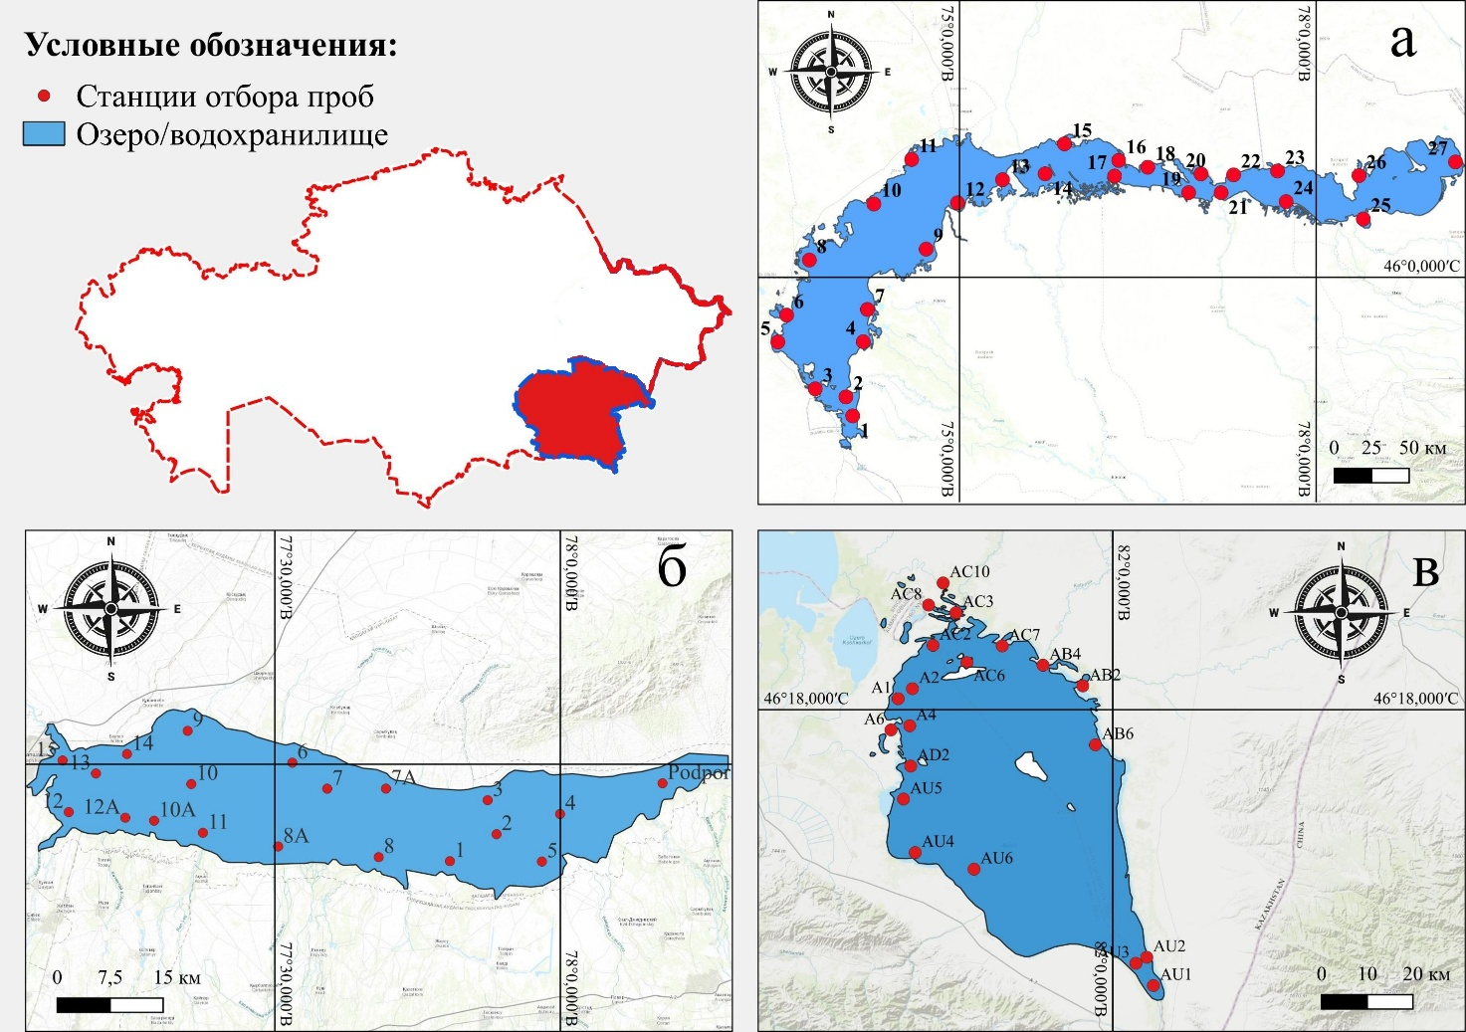

Рисунок 5 – Карта станций отбора проб Балкаш-Алакольского бассейна: а- озеро Балкаш, б – Капшагайское водохранилище, в – озеро Алаколь
Вылов рыбы в зоне пелагиали производился стандартизированным набором ставных сетей. Длина ставных сетей составляла 25 м, по высоте 2-3 м. Порядок ставных сетей состоял из 10 сетей с различной ячеей – 16, 20, 24, 30, 40, 50, 60, 70, 80, 90 мм.
Для отлова молоди рыб в зоне литорали (прибрежная зона) использовали мальковый бредень: длина 6 м, размер ячей в крыльях 5 мм и мотне 3 мм.
Для отбора проб использовали моторизированные лодки (рисунок 6).

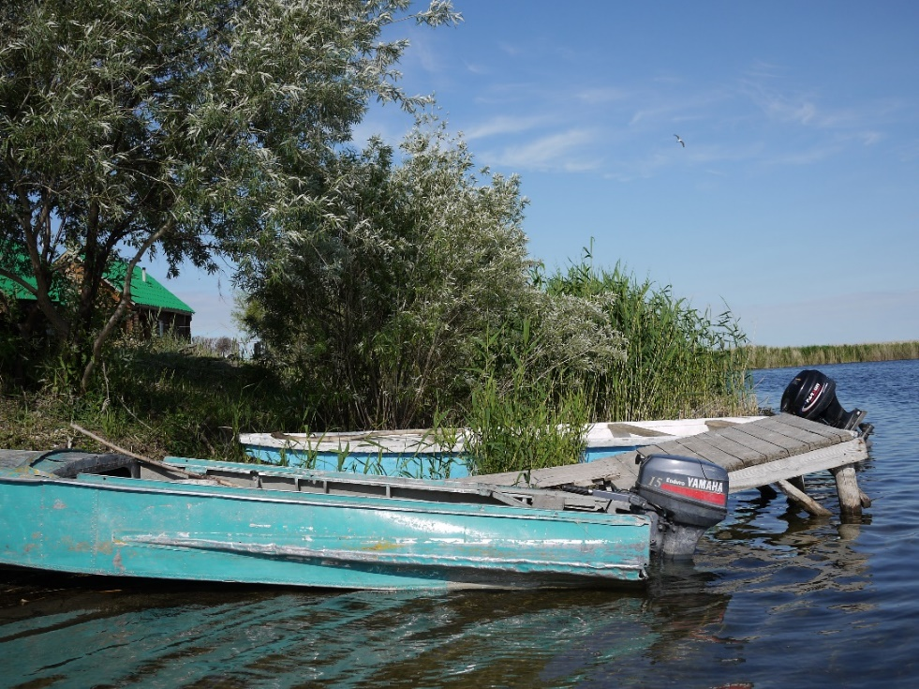
а
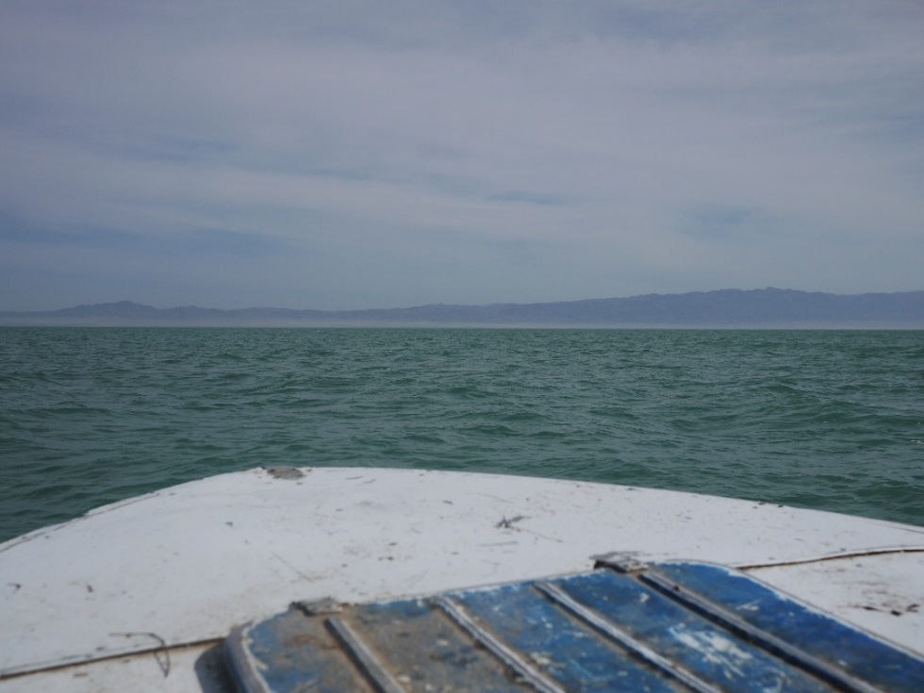
б
Рисунок 6 – Научно-исследовательские суда ТОО «НПЦРХ»:
а - моторное судно «Казанка»; б – выход в акваторию Капшагайского водохранилища

После отлова проводили идентификацию рыб. Для идентификации молоди и морфологически сходных видов рыб использовали определитель [267]. Таксономическую принадлежность сазана уточняли в обновляемых электронных базах FishBase [225] и каталогу Эшмейера [226].
Полный список обработанного и проанализированного материала приведен в таблице 2.

Таблица 2 – Количество собранного и проанализированного материала сазана по трем водоемам Балкаш-Алакольского бассейна в период с 2015 по 2022 гг.

Показатели | Озеро Балкаш | Озеро Алаколь | Капшагайское водохранилище
 | Количество отобранных проб в экз./шт.
Полный биологический анализ (ПБА) | 1401 | 706 | 947
Морфологический анализ | 20 | 25 | 25
Плодовитость | 118 | 64 | 83
Питание | 470 | 219 | 225
Зоопланктон | 502 | 192 | 246
Макрозообентос | 493 | 192 | 238
Пробы молоди рыб | 155 | 47 | 204
Измерение температуры воды | 563 | 224 | 687
Гидрохимические пробы | 568 | 192 | 430
Сетепостановки | 606 | 300 | 398

2.2.1 Методы проведения биологического и морфологического анализа
Биологический анализ сазана проводился согласно общепринятым методикам [227-229]. Для выявления степени зрелости половых продуктов были использованы шкалы зрелости гонад по Кулаеву С.И. [230] и Мейеному В.А. [231]. Биологический анализ сазана включал следующие измерения:
- длины тела рыбы без хвостового плавника (ℓ);
- общей массы тела (Q);
- массы тела без внутренних органов (q);
- определение пола и стадии зрелости гонад;
- индивидуальной абсолютной плодовитости (ИАП);
- определение возраста рыбы.
Консервацию молоди и половых гонад производили в 4% растворе формалина.
Определение возраста рыб проводилось по классической методике Кафановой В.В. по чешуе [232]. Для определения возраста использовался бинокуляр (МБС-10) при 2-х и 4-х кратном увеличении.
Пробы на плодовитость отбирались у самок разного возраста весной, преимущественно на IV стадии зрелости. Количество всей икры определялось по навеске в 1 грамм.
Сбор материала для измерений и подсчета морфологических признаков сазана проводился в летнее время (июнь-август 2022 и 2023 года). Отбор проб проводился по следующим координатам: в озере Балкаш (широта 46° 30.809'С; долгота 74° 29.728'В), в озере Алаколь (широта 46° 14.420'С; долгота 81° 26.022'В), в Капшагайском водохранилище (широта 43° 49.273'С; долгота 77° 36.485'В).
Проведен морфологический анализ 70 экземпляров сазана (Оз. Балкаш n=20, оз. Алаколь n=25, вдхр. Капшагай n=25), который проводили согласно установленным схемам промеров рыбы [227, с. 217]. Рыбы фиксировались на правом боку и оценивались по 24 пластическим, и 14 меристическим признакам. На рисунке 7 приведена схема промеров сазана.
Основные обозначения морфологических признаков следующие: ab - абсолютная длина (L), мм; ac - длина без хвостового плавника (l), мм; ao - длина головы; od - длина туловища; gh -наибольшая высота тела; ik - наименьшая высота тела; aq - антедорсальное расстояние; rd - постдорсальное расстояние; ay - антеанальное расстояние; az - антевентральное расстояние; fd - длина хвостового стебля; qr- длина основания (D) спинного плавника; qt - наибольшая высота (D) спинного плавника; yy1 - длина основания (А) анального плавника; ej -наибольшая высота (А) анального плавника; vx - длина грудного плавника; vz расстояние от начала грудного до брюшного плавника P и V; zy - расстояние от начала брюшного до анального плавника V и А; аv - антепектральное растояние; lm - длина головы у затылка; nn - ширина лба; an – длина рыла; np - диаметр глаза; po - заглазничный отдел головы.

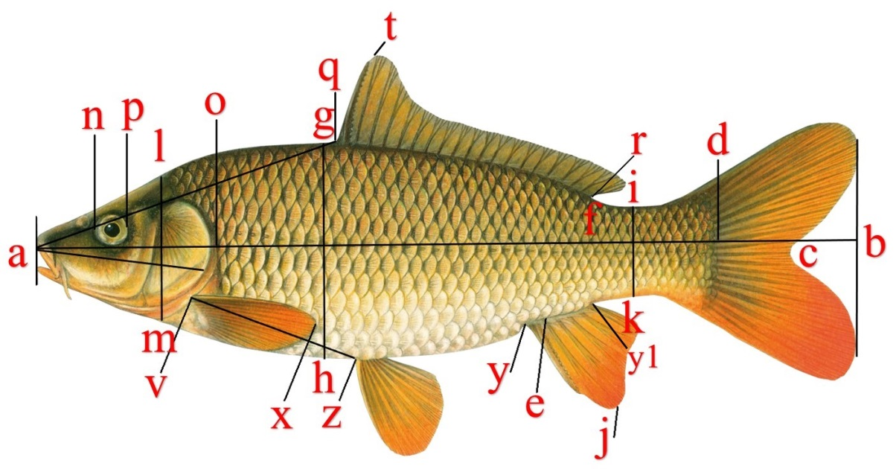
Рисунок 7 – Схема промеров сазана (Cyprinus carpio Linnaeus, 1758) [227]

Обозначения для счетных признаков: Dж - число жестких лучей в спинном плавнике; Dм - число мягких лучей в спинном плавнике; Aж - число жестких лучей в анальном плавнике; Ам - число мягких лучей в анальном плавнике; Р - число лучей в грудном плавнике; V - число лучей в брюшном плавнике; ll - количество чешуй в боковой линии; sup. - количество чешуй над боковой линией; sub - количество чешуй под боковой линией; ll fd - количество чешуй в хвостовом стебле; sp.br - число жаберных тычинок; vert. - число позвонков, vert. ch. - число грудных позвонков; vert. tail - число хвостовых позвонков.

2.2.3 Методы исследования питания рыб
Отбор проб питания рыб-бентофагов выполнен в летнее время сотрудниками лаборатории гидробиологии ТОО «НПЦ РХ». Во время экспедиционных выездов отбирались желудочно-кишечные тракты рыб-бентофагов. Отбор проб и дальнейший анализ желудочно-кишечных трактов выполнялся согласно методике, разработанной сотрудниками ВНИРО [233].
На каждом водоеме пробы по питанию рыб ранжировались от 10 до 15 экз. При анализе проб были рассмотрены следующие параметры:
- Состав пищевых компонентов (определение основных групп);
- Доля соотношения пищевых компонентов (f, %).
Идентификация и подсчет кормовых организмов проводилась с использованием бинокуляра МБС-10, микроскопов МСХ-200 и МСХ-300. Определение видового состава и их групп проводилась с применением определителей беспозвоночных гидробионтов [234-238].
Для определения уровня конкурентных взаимоотношений за кормовые объекты между рассматриваемыми видами рыб использовали индекс перекрытия ниш Пианки [239]. Считали, что при высоких значениях индекса Пианки (≥ 0,50) конкурентные взаимоотношения между видами достаточно высоки, при низких (< 0,50) – конкуренция невысокая.

2.2.4 Метод оценки влияния факторов на промысловую численность сазана
Наличие/отсутствие возможного воздействия условий среды (на протяжении временного отрезка – t-x), оказавших влияние на популяцию рыб несколько лет назад (временной лаг – x) и приведших, к моменту наблюдения (t), к изменению относительной численности в ее промысловой части. За относительный показатель численности промысловой части популяции конкретного вида принимали данные объема его промыслового вылова за год в тоннах (метод анализа рыбопромысловой статистики).
Статистически сравнимый многолетний анализ динамики относительной численности возможен только при неизменных способах добычи. Анализ изменений «Правил рыболовства» и методов промышленного лова со времени формирования Капшагайского водохранилища и по настоящее время показал, что основные способы и орудия лова крупных видов рыб не претерпели существенных изменений [240]. К таким орудиям лова в первую очередь относятся ставные сети, при этом лов сетями из современных мононитевых материалов запрещен, что не привело к изменению коэффициента уловистости на протяжении анализируемого времени. В то же время с начала 1990-х годов значительно сократилось использование неводов, что вызвало сокращение вылова малоценных видов и младшевозрастных групп промысловых рыб. Причиной уменьшения применения активных орудий лова стало то, что из-за плохой зачистки зоны затопления водохранилища и закоряженности ложа применение неводов в водохранилище малоэффективно [241].

2.2.5 Сбор данных по гидрологии
Влияние водности на численность сазана проводили на основе данных гидропостов РГП «Казгидромет» [242]. Основными источниками данных послужили наблюдения гидрологических постов: гидропост выше Капшагайской ГЭС, урочище Капшагай, пристань Добынь, село Ушжарма, село Казымбет, село Коксу. На рисунке 8 представлена карта-схема расположения гидропостов.

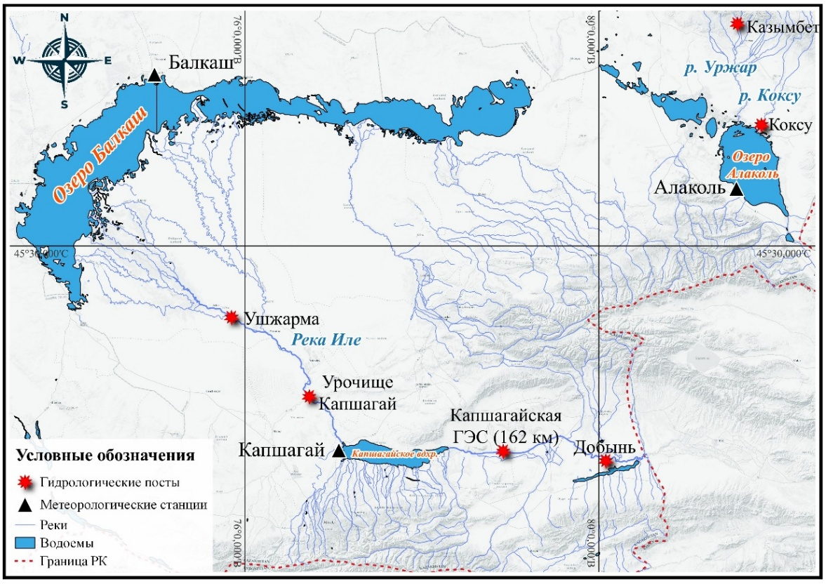

Рисунок 8 – Карта-схема расположения гидропостов
водоемов Балкаш-Алакольского бассейна

2.2.6 Методы обработки статистических данных
Для общей характеристики промысловых уловов рассматриваемых видов рыб, их спектра питания, распределения гидробионтов по рыбопромысловым районам и т.д. применяли методы описательной статистики. В зависимости от задач исследования вели расчеты средней арифметической, медианы, стандартного отклонения, квартили и пределы. Статистическую обработку данных проводили в программе Excel версии 2013 согласно руководства Г.Ф. Лакина [243].
Сравнительный анализ морфологических признаков выполняли с помощью методов многомерного статистического анализа. Анализ главных компонент (Principal component analysis) был выполнен с применением программы PAST 4.07 [244].
Подбор временного сдвига возможного воздействия условий среды на динамику относительной численности (вылов) промысловых видов проводили с помощью метода кросс-корреляции [245]. Сдвиг принимали для наибольшего модуля коэффициента корреляции, превосходящего границу доверительного интервала, если доверительный интервал не был преодолен – считали, что влияние на исследуемый параметр, в рассматриваемом отрезке временного сдвига, ничтожно.
Оценку воздействия условий среды на исследуемые популяции рыб и гидробионтов определяли с помощью коэффициента ранговой корреляции Спирмена (r_{Sp}), что должно было снизить влияние случайных экстремумов по сравнению с параметрической корреляцией [246].

2.2.7 Картографическая визуализация
Карты и схемы района исследований основных водоемов, станции отбора ихтиологических проб, расположение гидрологических постов и метеорологических станций были созданы с помощью программы QGIS версии 3.36 [247]. При подготовке карт были использованы открытые в доступе с сайта ESRI shp-файлы водных и административных объектов [248].
В нашем исследовании использовался метод интерполяции пространственно-взвешенное расстояние (IDW). Основной принцип метода заключается в расчете целевых точек с помощью линейной комбинации известных значений, взвешенных по среднему расстоянию между ними [10, с. 3]. Другими словами, чем ближе к целевым точкам, тем больший вес имеют известные. Выполнение интерполяции в программе QGIS осуществлялся автоматически за счет встроенного модуля интерполяции обратно-взвешенное расстояние IDW [10, с. 2].

РЕЗУЛЬТАТЫ И ОБСУЖДЕНИЕ

3.1 Абиотические факторы среды обитания
Результаты по гидрохимии были представлены на основе фондовых материалов по исследуемым водоемам за период 2015-2022 гг.

3.1.1 Озеро Балкаш
Рост температуры наблюдался с начала апреля и своего максимума в конце мая. За период наблюдений были выявлены различия по температуре воды в Западном и Восточном Балкаше. На рисунках 9 и 10 приведены декадный ход температуры воды по двум районам озера Балкаш.

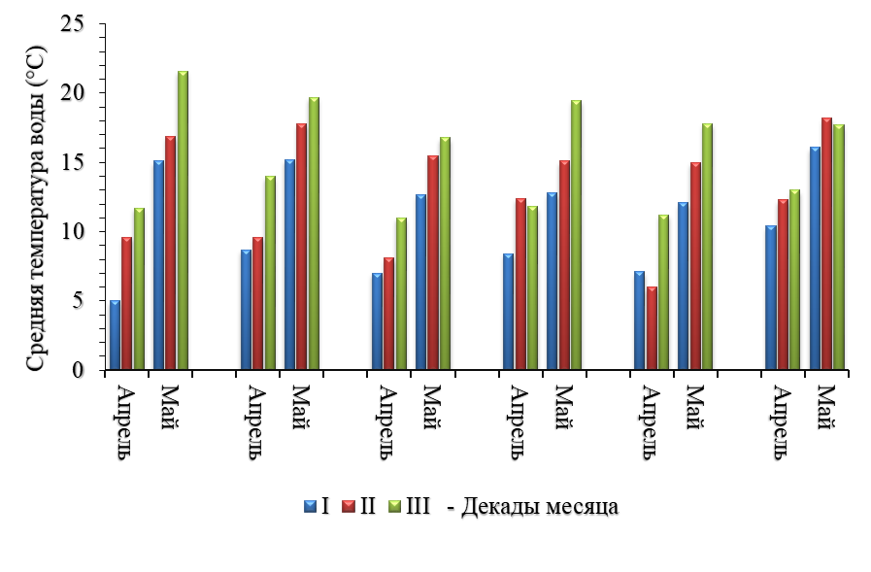
Рисунок 9 - Температура воды в западной части озера Балкаш
(апрель-май) 2017-2022 гг.

Минимальные среднесуточные показатели температуры по двум месяцам были характерны для первой декады. К примеру, для апреля самые низкие показатели температуры воды наблюдались в 2017 году 5 ^{о}С, а для мая 2021 года 12,1 ^{о}С. Максимальный пик среднесуточной температуры в Западном Балкаше наблюдался в мае 2017 года 21,6 ^{о}С, а минимум в мае 2019 года 16,8 ^{о}С. В Восточном Балкаше в сравнении с его западной частью, температура воды была ниже (рисунок 10).

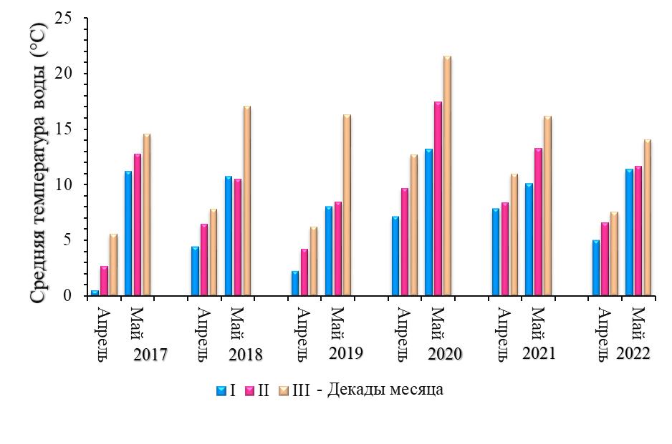
Рисунок 10 –Температура воды в восточной части озера Балкаш
(апрель-май) 2017-2022 гг.

Минимум среднесуточных показателей температуры воды, как и в Западном Балкаше приходились на первую декаду месяцев. В межгодовом отношении минимальные среднесуточные показатели температуры были отмечены в апреле 2017 года – 0,5 ^{о}С; для мая 2019 года 8 ^{о}С. Максимальный пик температуры был характерен для апреля и мая 2020 года – 12,7 ^{о}С, в мае – 21,6 ^{о}С.
Минерализация воды в Западном Балкаше (2015-2022 гг.) колебалась в интервале 1505-1794 мг/дм³. В Восточном Балкаше минерализация была выше и колебалась в интервале 3997 – 4556 мг/дм³. Содержание растворенного кислорода в западной части озера колебалась 7,3 – 9,1 мг/дм³. В восточной части озера содержание растворенного кислорода 7-9,8 мг/дм³. В целом показатели содержания кислорода достаточно высокие и благоприятны для обитания гидробионтов. Абиотические показатели среды обитания озера Балкаш представлены в таблице 3.

Район озера | Год | рН | Кислород |  | Биогенные элементы, мг/дм³ |  |  |  | Органи-ческое в-во,  мгО/дм³ | Минера-лизация, мг/дм³
 |  |  | мг/дм³ | % нас. | NH₄ | NO₂ | NO₃ | PО₄
Западный Балкаш | 2015 | 8,35 | 8,9 | 105 | 0,06 | 0,006 | 0,25 | 0,015 | 5,4 | 1505
 | 2016 | 8,44 | 8,7 | 101 | 0,05 | 0,003 | 0,23 | 0,007 | 7,1 | 1542
 | 2017 | 8,41 | 8,0 | 96,4 | 0,03 | 0,008 | 0,12 | 0,009 | 4,4 | 1369
 | 2018 | 8,46 | 7,3 | 86,7 | 0,04 | 0,003 | 0,24 | 0,007 | 4,1 | 1462
 | 2019 | 8,44 | 8,2 | 98,4 | 0,08 | 0,002 | 0,21 | 0,007 | 5,3 | 1457
 | 2020 | 8,44 | 8,3 | 98,9 | 0,04 | 0,002 | 0,12 | 0,006 | 4,9 | 1482
 | 2021 | 8,32 | 8,4 | 99,7 | 0,09 | 0,002 | 0,19 | 0,006 | 5,5 | 1739
 | 2022 | 8,34 | 9,1 | 115 | 0,03 | 0,001 | 0,06 | 0,007 | 5,4 | 1794
ВосточныйБалкаш | 2015 | 8,68 | 9,8 | 106 | 0,11 | 0,002 | 0,14 | 0,029 | 12,5 | 4329
 | 2016 | 8,81 | 8,0 | 96,5 | 0,14 | 0,001 | 0,19 | 0,021 | 9,5 | 4336
 | 2017 | 8,72 | 7,9 | 95,2 | 0,11 | 0,001 | 0,03 | 0,017 | 5,2 | 4051
 | 2018 | 8,58 | 7,0 | 82,3 | 0,09 | 0,001 | 0,23 | 0,019 | 6,9 | 4030
 | 2019 | 8,62 | 7,9 | 95,4 | 0,11 | 0,001 | 0,15 | 0,015 | 9 | 4045
 | 2020 | 8,63 | 7,8 | 93,2 | 0,01 | 0,002 | 0,13 | 0,016 | 8,7 | 3977
 | 2021 | 8,60 | 7,6 | 91,1 | 0,15 | 0,003 | 0,26 | 0,01 | 10.1 | 4474
 | 2022 | 8,47 | 8,5 | 101 | 0,13 | 0,001 | 0,23 | 0,012 | 10,2 | 4556
Таблица 3 – Абиотические показатели воды озера Балкаш в 2015-2022 гг.

Показатели pH для обеих частей озера Балкаш характеризуются слабощелочной реакцией. Концентрация аммония NH₄, нитритов NO₂, нитратов NO₃ и фосфатов PО₄ не превышали предельно допустимых значений.
По содержанию органического вещества можно заметить разницу между Западным и Восточным Балкашом. Для Восточного Балкаша перманганатная окисляемость (концентрация кислорода при оксилении органических и неорганических веществ) за исследуемый период варьировала от 5,2 до 12,5 мгО/дм³. В Западном Балкаше от 4,1 до 5,5 мгО/дм³. Динамика концентрации органического вещества по районам озера Балкаш приведена на рисунок 10. Для ориентирования по районам озера Балкаш на рисунке 11 представлена карта-схема районов.
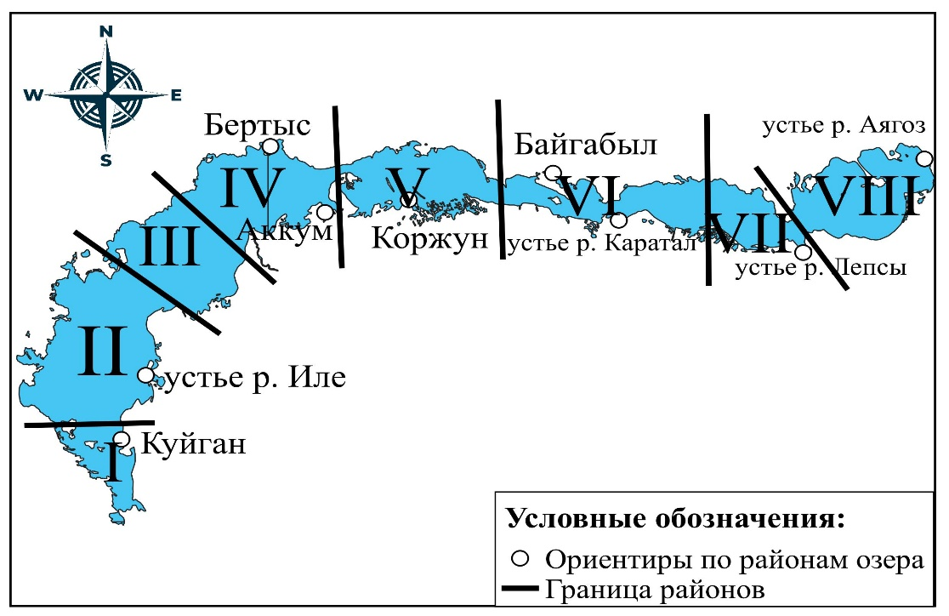
Рисунок 11 – Карта-схема промысловых районов озера Балкаш
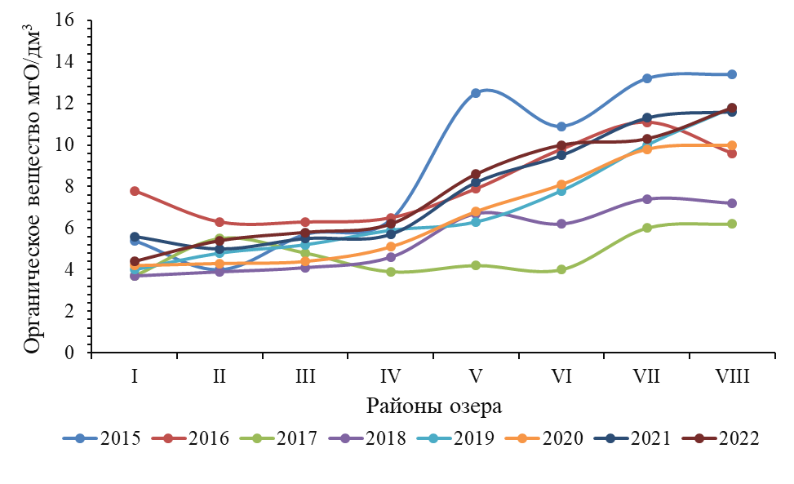
Рисунок 12 – Динамика концентрации органического вещества
в 2015-2022 гг. по районам озера Балкаш

В динамике содержания в воде органического вещества озера Балкаш за период 2015-2022 гг. наблюдалось следующее (рисунок 12): 1) наибольшая концентрация органики была характерна для 2015 года от 5,4 до 13,4 мгО/дм³; 2) низкие показатели содержания органики в воде наблюдалась в 2017 году и было в пределах 3,7 – 6,2 мгО/дм³; 3) увеличение органического вещества за исключением 2017 года можно наблюдать с IV по VIII районы озера Балкаш; 4) наибольшее концентрации органики наблюдалось в VIII районе озера Балкаш.

3.1.2 Озеро Алаколь
Измерения температуры воды в озере Алаколь проводилось, начиная с апреля по июнь месяц. Годовой ход температуры воды в озере Алаколь представлены по декадам (I-III) трех месяцев апреля, мая на рисунке 13.

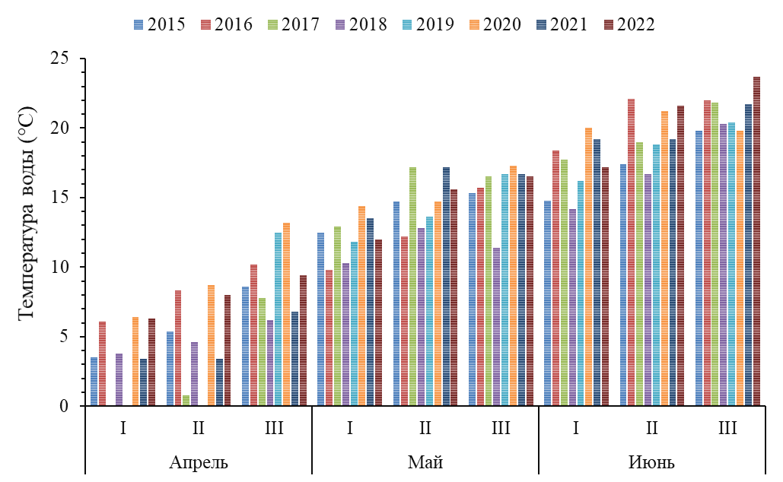
Рисунок 13 – Температурный режим в озере Алаколь (2015-2022 гг.)
Температура воды в озере Алаколь имеет тенденцию плавного повышения с апреля по июнь. Согласно декадным показателям, температура воды в озере Алаколь (2015-2022 гг.) в апреле месяце колебалась в интервале от 4,2 до 9,3 ^{о}С; в мае 12,1-15,7 ^{о}С; в июне 17,1-21,1 ^{о}С. Рост температуры можно наблюдать в каждой III декаде весенне-летних месяцев. Например, в 2022 году в апреле максимальная температура воды достигала 9,4 ^{о}С; в мае 16,7 ^{о}С; в июне 23,7 ^{о}С.
В целом границы варьирования температурного показателя по месяцам выглядят следующим образом: апрель месяц I декада 0 – 6,4 ^{о}С, II декада – 0,8 – 8,7 ^{о}С, III декада – 6,2 -13,2 ^{о}С; май месяц I декада 9,8 – 14,4 ^{о}С, II декада – 12,2-17,2 ^{о}С, III декада – 11,4-17,3 ^{о}С; июнь месяц I декада 14,2 – 20 ^{о}С, II декада –16,7-22,1 ^{о}С, III декада – 19,8-23,7 ^{о}С.
Кислородный режим и pH в озере Алаколь за рассматриваемый период оставался в допустимых пределах, установленных для рыбохозяйственных водоемов РК (не менее 6 мг/м³). В среднем по озеру Алаколь концентрация растворенного кислорода составила 8,4 мг/дм³. Согласно среднему показателю водородного показателя (pH) – 8,5, озеро Алаколь характеризуется слабощелочной реакцией воды. В таблице 4 приведены основные абиотические показатели среды озера Алаколь.

Таблица 4 – Абиотические показатели воды озера Алаколь (2015-2022 гг.)

Район озера | Год | рН | Кислород | Биогенные элементы, мг/дм³ |  |  |  | Органи-ческое в-во, мгО/дм3 | Минера-лизация, мг/дм³
 |  |  | мг/дм³ | NH₄ | NO₂ | NO₃ | PО₄
Юг | 2015 | 8,9 | 8 | 0,06 | 0,003 | 0,1 | 0,013 | 6,8 | 8230
 | 2016 | 8,9 | 9,1 | 0,35 | 0,003 | 0,1 | 0,37 | 6,7 | 3343
 | 2017 | 7,9 | 6,2 | 0,07 | 0,004 | 1,3 | 0,11 | 10,4 | 5832
 | 2018 | 8,8 | 10,7 | 0,02 | 0,007 | 0,2 | 0,01 | 6,3 | 6603
 | 2019 | 9,1 | 9,1 | 0,03 | 0,013 | 0,6 | 0,04 | 5,6 | 6077
 | 2020 | 8,3 | 9,7 | 0,07 | 0,007 | 0,8 | 0,17 | 7,2 | 5920
 | 2021 | 8,7 | 8,5 | 0,12 | 0,011 | 1,0 | 0,14 | 3,9 | 6841
 | 2022 | 8,5 | 9,6 | 0,41 | 0,01 | 0,7 | 0,22 | 7,2 | 5784
Запад | 2015 | 8,7 | 8,2 | 0,07 | 0,02 | 0,1 | 0,14 | 7,1 | 4229
 | 2016 | 8.3 | 6,5 | 0,01 | 0,01 | 0,12 | 0,03 | 5,1 | 3515
 | 2017 | 8,3 | 10,4 | 0,11 | 0,008 | 1,4 | 0,27 | 10,7 | 5540
 | 2018 | 8,6 | 8,9 | 0,02 | 0,003 | 0,22 | 0,01 | 6,2 | 7840
 | 2019 | 8,1 | 7,4 | 0.03 | 0,008 | 0,7 | 0,05 | 5,8 | 6048
 | 2020 | 8,3 | 10,1 | 0,08 | 0,008 | 0,4 | 0,41 | 6,1 | 5606
 | 2021 | 8,8 | 9,4 | 0.19 | 0,011 | 0,8 | 0,23 | 5,3 | 6604
 | 2022 | 8,3 | 8,4 | 0,29 | 0,011 | 0,6 | 0,09 | 8,1 | 5419
Север | 2015 | 8,9 | 7 | 0,04 | 0,007 | 0,92 | 0,052 | 6.2 | 6870
 | 2016 | 8,7 | 7,9 | 0,02 | 0,002 | 0,11 | 0,22 | 6 | 4266
 | 2017 | 8,4 | 5,6 | 0,01 | 0,006 | 1,9 | 0,17 | 10,87 | 1317
 | 2018 | 8,1 | 8,7 | 0,03 | 0,005 | 0,15 | 0,012 | 7,4 | 2386
 | 2019 | 9,7 | 8,8 | 0,02 | 0,006 | 0,4 | 0,05 | 6,8 | 1227
 | 2020 | 8,6 | 8,6 | 0,13 | 0,006 | 0,5 | 0,24 | 7,7 | 1267
 | 2021 | 8,5 | 8,8 | 0,15 | 0,019 | 0,9 | 0.21 | 5,1 | 1138
 | 2022 | 8.7 | 10,2 | 0,21 | 0,011 | 0,6 | 0,18 | 5,7 | 1204
Восток | 2015 | 8,8 | 7,2 | 0,04 | 0,005 | 0,18 | 0,01 | 6,1 | 6563
 | 2016 | 8,5 | 7,2 | 0,03 | 0,007 | 0.13 | 0,17 | 7,9 | 4050
 | 2017 | 8,2 | 6,2 | 0,06 | 0,007 | 1,1 | 0.26 | 11,6 | 4720
 | 2018 | 8,2 | 8,3 | 0,031 | 0.002 | 0.17 | 0,033 | 7,8 | 6089
 | 2019 | 8,2 | 9,7 | 0,01 | 0,017 | 0.4 | 0,04 | 6,2 | 4692
 | 2020 | 8,4 | 7,6 | 0,12 | 0,008 | 0,8 | 0,18 | 7,2 | 4790
 | 2021 | 8,7 | 9,2 | 0,18 | 0,016 | 1,2 | 0,2 | 4,1 | 6509
 | 2022 | 8,8 | 8,8 | 0,36 | 0,006 | 0,8 | 0,56 | 6,9 | 5367

Концентрация нитратов (NO₃) была выше среди других биогенных элементов рассматриваемых биогенных соединений. Минимум концентраций блыи характерны для нитритов (NO₂). На рисунке 14 приведено количественное содержание рассматриваемых соединений.

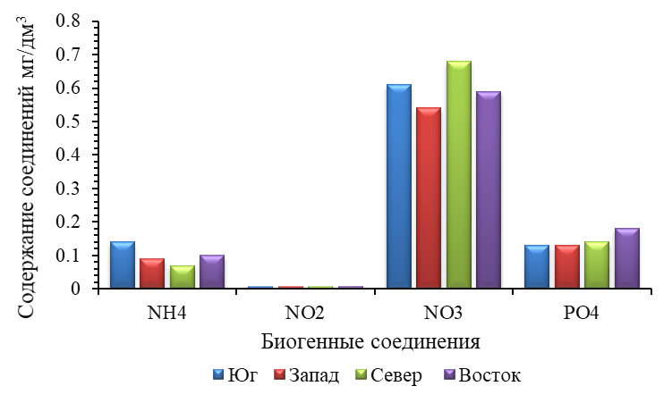
Рисунок 14 – Среднее содержание биогенных соединений
по районам озера Алаколь (2015-2022 гг.)

Высокие показатели аммония наблюдались в южной части озера, при среднем показателе в 0,14 мг/дм³, в северной части показатели были значительно ниже – 0,07 мг/дм³. Содержание нитритов по всем районам в среднем – 0,007 мг/дм³. Наибольшие показатели нитратов наблюдались в северном районе – 0,68 мг/дм³, а наименьшие – в западном районе (0,54 мг/дм³).
В среднем по рассматриваемым районам озера Алаколь количественное содержание нитратов составила 0,60 мг/дм³. Количество фосфатов выше в восточном районе озера Алаколь – 0,18 мг/дм³, в среднем по озеру – 0,14 мг/дм³.
Концентрация органического вещества в озере Алаколь достигала высоких показателей в 2017 году по всем районам наблюдений и в среднем составляла 10,9 мгО/дм³. Низкие концентрации органики можно наблюдать в 2021 году (4,6 мгО/дм³). На рисунке 15 представлены результаты межгодовых содержаний органического вещества по районам озера Алаколь. По накоплению органического вещества доминирует восточный район озера Алаколь, в среднем 7,2 мгО/дм³. Минимальное количество органики отмечается для южного района 6,7 мгО/дм³.
В целом концентрация органического вещества за 8 лет не превышала допустимые нормативные показатели для рыбохозяйственных водоемов.

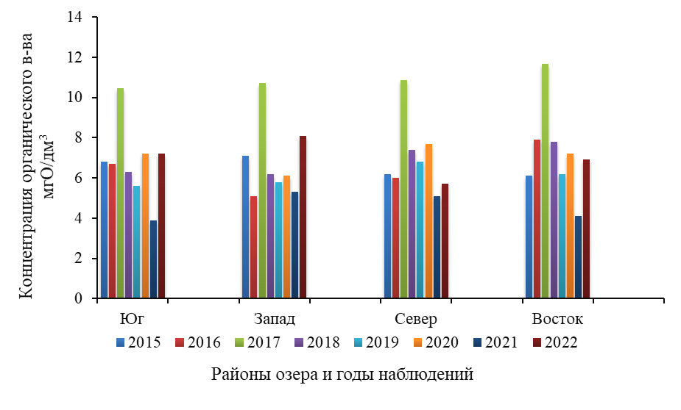

Рисунок 15 – Среднее содержание органического вещества
по районам озера Алаколь (2015-2022 гг.)

Общая минерализация в озере Алаколь в 2015-2022 гг. колебалась в интервале 1138 – 8230 мг/дм³, в среднем – 4871,4 мг/дм³. На рисунке 16 представлены результаты по минерализации воды озера Алаколь.
По содержанию минерализации в межгодовом отношении высокие показатели наблюдались в южном районе озера Алаколь и в среднем составила 6078,7 мг/дм³, низкие показатели были характерны для северного района – 2459,3 мг/дм³. Максимальная минерализация воды в озере Алаколь отмечалась в 2015 году (южный район) 8230 мг/дм³. Минимальная минирализация отмечалась в северном районе 2021 года 1138 мг/дм³. Среднее значение минерализации в западном районе озера Алаколь составило 5600,1 мг/дм³; для восточного района 5347,5 мг/дм³.

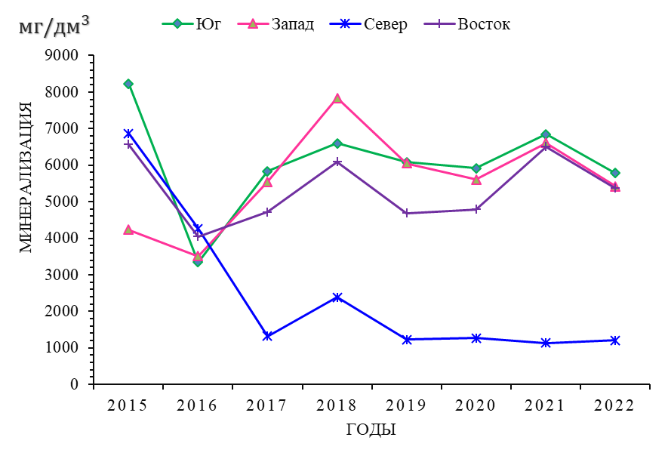
Рисунок 16 – Средние показатели минерализаци воды
по районам озера Алаколь (2015-2022 гг.)

3.1.3 Капшагайское водохранилище
Измерения температуры воды в водохранилище Капшагай проводилось с апреля по июнь месяц с охватом 4 промысловых района. На рисунке 17 представлены результаты по температурному режиму Капшагайского водохранилища в 2015-2022 гг.

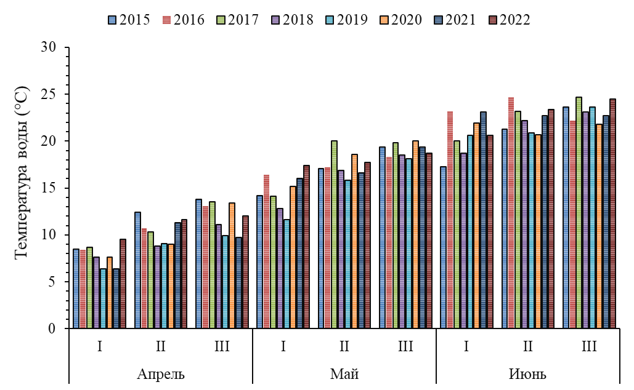

Рисунок 17 – Температурный режим водохранилища Капшагай по декадным данным (2015-2022 гг.)
Согласно декадным показателям, температуры воды в водохранилище Капшагай (2015-2022 гг.) в апреле месяце колебалась в интервале от 7,8 до 12 ^{о}С; в мае 14,7-19 ^{о}С; в июне 20,6-23,2 ^{о}С. Пик температуры можно наблюдать в III декаде каждго месяца. Например в 2022 году в апреле максимальная температура воды достигала 12 ^{о}С; в мае 18,4 ^{о}С; в июне 24,5 ^{о}С.
Границы варьирования температурного показателя по месяцам выглядят следующим образом: апрель месяц I декада 6,4 – 9,5 ^{о}С, II декада – 8,8 – 12,4 ^{о}С, III декада – 9,7 -13,8 ^{о}С; май месяц I декада 11,6 – 17,4 ^{о}С, II декада – 15,8-20 ^{о}С, III декада – 18,1-20 ^{о}С; июнь месяц I декада 17,3 – 23,2 ^{о}С, II декада –20,7-24,7 ^{о}С, III декада – 21,8-24,7 ^{о}С.
Кислородный режим и pH в водохранилище Капшагай за рассматриваемый период оставался в допустимых пределах. В среднем по водохранилищу концентрация растворенного кислорода составила 7,8 мг/дм³. Согласно среднему показателю водородного показателя (pH) – 8,2, водохранилище Капшагай характеризуется нейтральной реакцией среды. В таблице 5 приведены основные абиотические показатели среды Капшагайкого водохранилища в 2015-2022 гг.

Таблица 5 – Абиотические показатели среды водохранилища Капшагай (2015-2022 гг.)

Район озера | Год | рН | Кислород | Биогенные элементы, мг/дм³ |  |  |  | Органи-ческое в-во, мгО/дм³ | Минера-лизация, мг/дм³
 |  |  | мг/дм³ | NH₄ | NO₂ | NO₃ | PО₄
I – пром. район | 2015 | 8,7 | 8 | 0,28 | 0,007 | 0,26 | 0,02 | 6,1 | 366,5
 | 2016 | 8,5 | 7,1 | 0,03 | 0,014 | 0,18 | 0,07 | 7,5 | 462,5
 | 2017 | 8,2 | 10 | 0,08 | 0,005 | 0,02 | 0,04 | 5,3 | 454
 | 2018 | 8,6 | 9,2 | 0,08 | 0,005 | 0,95 | 0,09 | 2,9 | 323,7
 | 2019 | 8,1 | 9,2 | 0,06 | 0,008 | 0,66 | 0,02 | 7,7 | 605,3
 | 2020 | 7,7 | 7,4 | 0,11 | 0,008 | 0,80 | 0,11 | 4,9 | 317,7
 | 2021 | 8,4 | 6,8 | 0,11 | 0,007 | 1,07 | 0.12 | 4,4 | 352,2
 | 2022 | 8,1 | 7,1 | 0,08 | 0,006 | 0,5 | 0,11 | 5,5 | 367,4
II – пром. район | 2015 | 8,7 | 6,4 | 0,13 | 0,005 | 0,18 | 0,026 | 5,9 | 382
 | 2016 | 8,3 | 8,3 | 0,04 | 0,018 | 0,20 | 0,11 | 3,8 | 441
 | 2017 | 8 | 7,8 | 0,08 | 0,009 | 0,01 | 0,057 | 4,8 | 472
 | 2018 | 8,6 | 10,6 | 0,06 | 0,008 | 0,92 | 0,1 | 2,8 | 306
 | 2019 | 7,9 | 8,4 | 0,04 | 0,009 | 0,8 | 0,09 | 7,9 | 514,2
 | 2020 | 7,9 | 7,7 | 0,12 | 0,016 | 0,09 | 0,15 | 4,7 | 305,8
 | 2021 | 8,3 | 6,7 | 0,11 | 0,008 | 1,03 | 0,15 | 4,7 | 349
 | 2022 | 8 | 6,4 | 0,11 | 0,008 | 0,5 | 0,13 | 5,5 | 362,5

продолжение таблицы 5
Район озера | Год | рН | Кислород | Биогенные элементы, мг/дм³ |  |  |  | Органи-ческое в-во, мгО/дм³ | Минера-лизация, мг/дм³
 |  |  | мг/дм³ | NH₄ | NO₂ | NO₃ | PО₄
III – пром. район | 2016 | 8,5 | 6,9 | 0,02 | 0,016 | 0,22 | 0,12 | 11,2 | 475
 | 2017 | 8,3 | 7,9 | 0,08 | 0,007 | 0,015 | 0,057 | 5,7 | 501,5
 | 2018 | 8,6 | 9,5 | 0,06 | 0,001 | 0,02 | 0,12 | 2,6 | 340
 | 2019 | 8,2 | 8,5 | 0,05 | 0,011 | 0,73 | 0,05 | 7,7 | 500,6
 | 2020 | 7,7 | 8,1 | 0,07 | 0,019 | 0,85 | 0,17 | 5,2 | 309,1
 | 2021 | 8,4 | 6,9 | 0,11 | 0,015 | 1,27 | 0,14 | 5,4 | 364,2
 | 2022 | 8,1 | 8 | 0,09 | 0,007 | 0,6 | 0,12 | 6,7 | 379,1
IV – пром. район | 2015 | 8,5 | 7,4 | 0,13 | 0,003 | 0,35 | 0,022 | 6,1 | 333
 | 2016 | 8,5 | 7,1 | 0,07 | 0,016 | 0,18 | 0,12 | 4 | 466,5
 | 2017 | 8,1 | 8,3 | 0,07 | 0,006 | 0,02 | 0,052 | 4,8 | 422,6
 | 2018 | 8,5 | 9,2 | 0,08 | 0,007 | 0,9 | 0,09 | 2,4 | 315
 | 2019 | 7,9 | 6,3 | 0,11 | 0,018 | 1,12 | 0,052 | 7,1 | 576,8
 | 2020 | 7,8 | 7,7 | 0,09 | 0,015 | 0,8 | 0,17 | 5,4 | 312,7
 | 2021 | 8,2 | 6,9 | 0,11 | 0,007 | 0,8 | 0,15 | 5,4 | 357,6

Среднее содержание биогенных соединений по водохранилищу Капшагай в 2015-2022 гг. было следующим: аммоний (NH₄) – 0,09 мг/дм³, нитриты (NO₂) – 0,009 мг/дм³, нитраты (NO₃) – 0,53 мг/дм³, фосфаты (PO₄) – 0,09 мг/дм³. На рисунке 18 представлен график содержания биогенных соединений по 4 промысловым районам (I-IV) Капшагайского водохранилища.

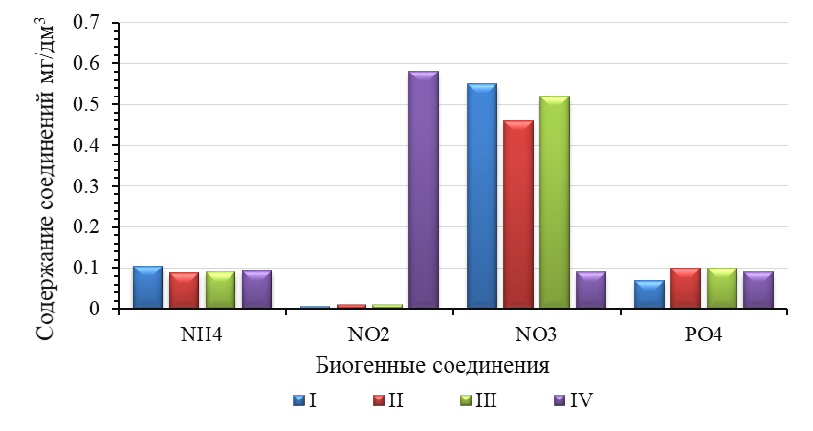
Рисунок 18 - Среднее содержание биогенных веществ
по районам водохранилища Капшагай (2015-2022 гг.)

По содержанию аммония высокие показатели соответствовали I промысловому району и в среднем составили 0,105 мг/дм³, низкие показатели отмечались в II промысловом районе 0,08 мг/дм³. Высокие показатели нитритов были зафиксированы в IV районе водохранилища – 0,58 мг/дм³. В остальных районах высокой концентрации нитритов не обнаружено. В отношении нитратов, наибольшие показатели были в I районе 0,55 мг/дм³, низкие показатели отмечены в IV районе 0,09 мг/дм³. В среднем содержание нитратов для II-го района было 0,46 мг/дм³, для III-го района 0,52 мг/дм³.
Минимальная концентрация фосфатов наблюдалось в I районе водохранилища Капшагай 0,07 мг/дм³. Для II и III района отмечалось одинковое содержание фосфатов 0,1 мг/дм³. В IV районе содержание фосфатов было на уровне 0,09 мг/дм³.
Высокие показатели концентрации органического вещества в водохранилище Капшагай отмечались в 2016 году в II и IV промысловых районах – 11,2 мгО/дм³. Низкое содержание органики наблюдалось в 2018 году и для рассаматриваемых районов составила 2,6 мгО/дм³.
В межгодовом колечестве органического вещества можно отметить, что 2019 году в среднем по всему водохранилищу наблюдалось высокие показатели органики 7,6 мг О/дм³, низкие показатели отмечались в 2018 году 2,7 мгО/дм³. На рисунке 17 представлены результаты межгодового содержания органического вещества по районам водохранилища Капшагай.
По накоплению органического вещества доминируют II и IV районы Капшагайского водохранилища и в среднем составляют 5,6 мгО/дм³. Минимальное количество органики отмечается в I и III районах 5,2 мгО/дм³ (рисунок 19).

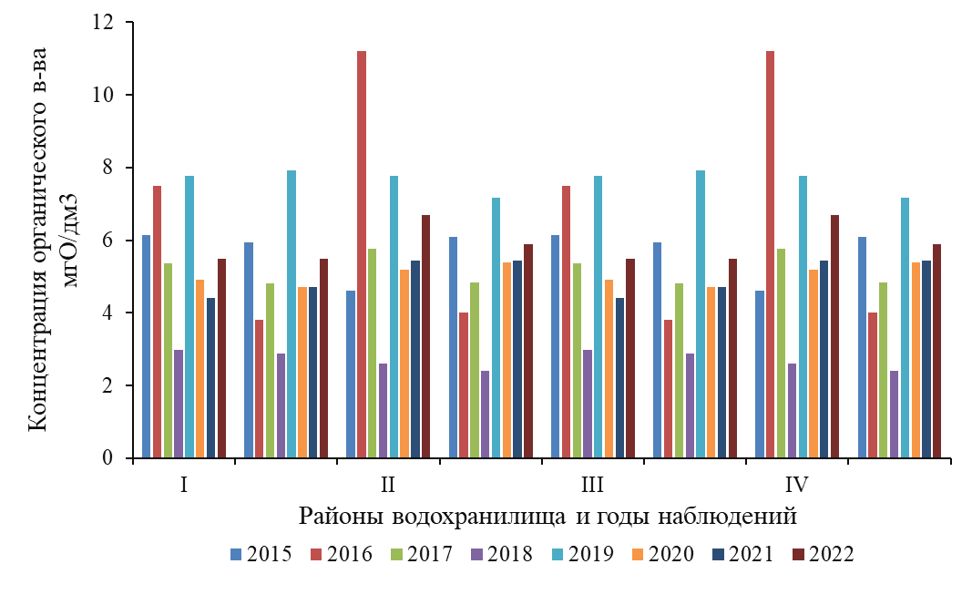

Рисунок 19 - Среднее содержание органического вещества
по районам озера Алаколь (2015-2022 гг.)

Общая минерализация в Капшагайском водохранилище в 2015-2022 гг. колебалась в интервале 305,8 – 605,3 мг/дм³, в среднем составила 398,5 мг/дм³. На рисунке 20 представлены результаты по минерализации воды Капшагайского водохранилища.

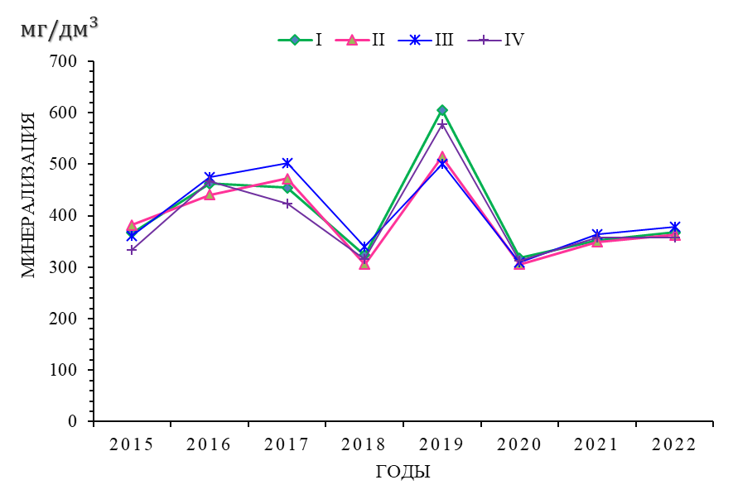
Рисунок 20 – Минерализация воды в
водохранилище Капшагай в 2015-2022 гг.

В межгодовых различиях по показателю минерализации воды в водоеме наибольшая минерализация отмечалась в 2019 году для 4-х районов водохранилища: I район - 605,3 мг/дм³, II – 514,2 мг/дм³, III – 500,6 мг/дм³, IV – 576,8 мг/дм³. Минимум минерализации воды был отмечен в 2020 году и в среднем составила – 311,3 мг/дм³.
В случае рассмотрения всего периода 2015-2022 гг. можно заметить, что минерализация воды водохранилища Капшагай начиная с 2015 по 2018 годы увеличивалась с 360,6 до 462,5 мг/дм³. Затем отмеченном ранее 2018 году произошел спад, а в 2019 году резкий подъем минерализации воды до 549,2 мг/дм³. После спада в 2020 году (311,3 мг/дм³), наблюдался подъем минерализации в 2021 году 355,7 мг/дм³, в 2022 году 366,7 мг/дм³.

3.1.4 Обсуждение результатов
Озеро Балкаш. Показатель минерализации в Восточном и Западном Балкаше различался. Наши результаты по минерализации имеют сходство с литературными данными Н.А. Амиргалиева [249,250], которым отмечалось, что средние значения минерализации озерной воды в отдельные годы для Зпадного Балкаша достигали 1700-1800 мг/дм³ (1988-1998 гг.), а в Восточном Балкаше 4300-4400 мг/дм³ (2007 г.). Результаты по минерализации воды в Западном Балкаше в 2015-2022 гг. колебалась в интервале 1505-1794 мг/дм³. В Восточном Балкаше минерализация была выше и колебалась в интервале 3997 – 4556 мг/дм³.
Реакция водной среды по данным Шариповой О.А. для Западного и Восточного Балкаша в период 2017-2021 гг. колебалась 8,2-8,5 и 8,6-8,7, соответственно [251]. По нашим данным реакция водной среды для Западного Балкаша в 2015-2022 гг. варьировала 8,3-8,4, для Восточного Балкаша 8,4-8,7. В целом по показателю pH среды воду из Западного Балкаша можно отнести к слабощелочной, а в Восточном Балкаше к классу щелочной среды.
В отношении содержания биогенных соединений превышения ПДК не наблюдалось, вода соответствовала нормам качества водоемов рыбохозяйственного значения [252]. Содержание аммония нитратов, нитритов сохранились на уровне 2017-2021 гг. Концентрация органического вещества в среднем в Западном Балкаше составляла 5,2 мгО/дм³, в Восточном Балкаше 9,0 мгО/дм³.
На формирование содержания органических веществ в озере Балкаш оказывают впадающие реки. Известно, что микроэлементный состав воды I и II гидрохимических районов формируется в основном под влиянием вод р. Или, IV и V районы подвержены влиянию Балхашского промышленного комплекса, где наиболее загрязненными участками являются бухта Бертыс и залив Торангылык. В восточном Балхаше VII и VIII районы находится под влиянием восточных рек Каратал, Лепсы, Аксу [253,254].
Озеро Алаколь. По литературным данным, значение pH в озере Алаколь относится к слабощелочной реакции 7,7 до 8,7 [255]. По данным Р.Д. Кудрина в 1962-1963 гг. pH колебалась от 7,6 до 9,1. [256]. В нашем исследовании реакции воды озера Алаколь была в интервале 7,9-9,7. Максимальный показатель pH был зафиксирован в северном районе акватории 2019 года. В среднем по водоему этот показатель составил 8,5.
Содержание органического вещества или степень окисляемости в нашем исследовании была 3,9-11,6 мгО/м³. По литературным данным окисляемость воды в 2003 г. составляла 8,4 до 12,9 мгО/дм³. Для южного района в заболоченных участках окисляемость составляла 26 мгО/дм³ [255, с. 118]. По нашим данным макимальное значение окисляемости для южного района была отмечена в 2017 году 10,4 мгО/дм³.
Максимальная минерализация воды в озере Алаколь в 1972-1974 гг. была на уровне 8302-8516 мг/дм³, при этом наибольшее количество минерализации отмечалось в центральной части акватории озера – 9200-9950 мг/дм³ [257]. В нашем исследовании минерализация была в интервале 1138-8230 мг/дм³. Для центральной части (район западный и восточный), минерализация колебалась от 3515-7840 мг/дм³. Изменение минерализации за рассмартиваемый период 2015-2022 гг. вероятно было обусловлено режимом водности рек, впадающих в озеро Алаколь.
Капшагайское водохранилище. Абсолютное содержание кислорода в Капшагайском водохранилище (1971-2015 гг.) составляло 7,6-14,2 мг/дм³ [258]. В нашем исследовании (2015-2022 гг.) содержание кислорода колебалось от 6,3 до 10,6 мг/дм³. Значения pH среды в 2009-2011 гг. варьировали от 8,3 до 8,5 [259], в нашем исследовании 7,7-8,7. Очевидно, что за многолетний период реакция среды в водохранилище Капшагай была подвержена изменению, и вероятней всего вызвано изменениями водности и гидрохимическим составом, впадающих рек.
В целом в сравнении с результатами прошлых лет (2009-2011 гг.) [259], содержание в воде биогенных соединений было невысоким. Например, соли аммония были зафиксированы до 0,28 мг/дм³, нитриты 0,019 мг/дм³, нитраты от 0,015 до 1,27 мг/дм³.
Минерализация воды в водохранилище Капшагай в 1971-2015 гг. находилась на уровне от 250 до 560 мг/дм³ [258, с. 14], в то время как по нашим результатам исследований 2015-2022 гг. уровень минерализации колебался в интервале 305,8-605,3 мг/дм³. Полученные результаты по минерализации могут говорить об изменении количественного состава в воде растворенных веществ, повышение которых могло быть вызвано их деструкцией и поступлением смыва реки в водохранилище.
Исследуемые водоемы по гидрохимическому составу воды имели различия, которые выражались по определенным абиотическим показателям (таблица 6).

Таблица 6 – Абиотические показатели воды исследуемых водоемов в 2015-2022 гг.

Водоем | Год | рН | Кислород | Биогенные элементы, мг/дм³ |  |  |  | Органи-ческое в-во, | Минера-лизация, мг/дм³
 |  |  | мг/дм³ | NH₄ | NO₂ | NO₃ | PО₄ | мгО/дм³
Западный Балкаш | 2015 | 8,4 | 8,9 | 0,06 | 0,006 | 0,25 | 0,015 | 5,4 | 1505
 | 2016 | 8,4 | 8,7 | 0,05 | 0,003 | 0,23 | 0,007 | 7,1 | 1542
 | 2017 | 8,4 | 8 | 0,03 | 0,008 | 0,12 | 0,009 | 4,4 | 1369
 | 2018 | 8,5 | 7,3 | 0,04 | 0,003 | 0,24 | 0,007 | 4,1 | 1462
 | 2019 | 8,4 | 8,2 | 0,08 | 0,002 | 0,21 | 0,007 | 5,3 | 1457
 | 2020 | 8,4 | 8,3 | 0,04 | 0,002 | 0,12 | 0,006 | 4,9 | 1482
 | 2021 | 8,3 | 8,4 | 0,09 | 0,002 | 0,19 | 0,006 | 5,5 | 1739
 | 2022 | 8,3 | 9,1 | 0,03 | 0,001 | 0,06 | 0,007 | 5,4 | 1794
Восточный Балкаш | 2015 | 8,7 | 9,8 | 0,11 | 0,002 | 0,14 | 0,029 | 12,5 | 4329
 | 2016 | 8,8 | 8 | 0,14 | 0,001 | 0,19 | 0,021 | 9,5 | 4336
 | 2017 | 8,7 | 7,9 | 0,11 | 0,001 | 0,03 | 0,017 | 5,2 | 4051
 | 2018 | 8,6 | 7 | 0,09 | 0,001 | 0,23 | 0,019 | 6,9 | 4030
 | 2019 | 8,6 | 7,9 | 0,11 | 0,001 | 0,15 | 0,015 | 9 | 4045
 | 2020 | 8,6 | 7,8 | 0,01 | 0,002 | 0,13 | 0,016 | 8,7 | 3977
 | 2021 | 8,6 | 7,6 | 0,15 | 0,003 | 0,26 | 0,01 | 10,1 | 4474
 | 2022 | 8,5 | 8,5 | 0,13 | 0,001 | 0,23 | 0,012 | 10,1 | 4556

продолжение таблицы 6
Водоем | Год | рН | Кислород | Биогенные элементы, мг/дм³ |  |  |  | Органи-ческое в-во, мгО/дм³ | Минера-лизация, мг/дм³
 |  |  | мг/дм³ | NH₄ | NO₂ | NO₃ | PО₄
Озеро Алаколь | 2015 | 8,8 | 7,6 | 0,05 | 0,004 | 0,35 | 0,024 | 6,5 | 6473
 | 2016 | 8,6 | 7,6 | 0,1 | 0,005 | 0,11 | 0,197 | 6,4 | 3793,5
 | 2017 | 8,2 | 7,1 | 0,06 | 0,006 | 1,42 | 0,202 | 10,9 | 4352
 | 2018 | 8,4 | 9,1 | 0,02 | 0,004 | 0,18 | 0,016 | 6,9 | 5729
 | 2019 | 8,7 | 8,7 | 0,02 | 0,011 | 0,52 | 0,045 | 6,1 | 4511
 | 2020 | 8,4 | 9 | 0,1 | 0,007 | 0,62 | 0,25 | 7 | 4395,7
 | 2021 | 8,6 | 8,9 | 0,16 | 0,014 | 0,97 | 0,19 | 4,6 | 5273
 | 2022 | 8,5 | 9,2 | 0,31 | 0,009 | 0,67 | 0,26 | 6,9 | 4443
Капшагайское водохранилище | 2015 | 8,6 | 7,5 | 0,2 | 0,005 | 0,32 | 0,02 | 5,7 | 360,6
 | 2016 | 8,4 | 7,3 | 0,04 | 0,016 | 0,19 | 0,1 | 6,6 | 461,2
 | 2017 | 8,1 | 8,5 | 0,08 | 0,006 | 0,01 | 0,05 | 5,2 | 462,5
 | 2018 | 8,5 | 9,6 | 0,07 | 0,007 | 0,69 | 0,1 | 2,7 | 321,1
 | 2019 | 8 | 8,1 | 0,06 | 0,011 | 0,82 | 0,05 | 7,6 | 549,2
 | 2020 | 7,7 | 7,7 | 0,1 | 0,014 | 0,63 | 0,15 | 5 | 311,3
 | 2021 | 8,3 | 6,8 | 0,1 | 0,009 | 1,04 | 0,14 | 4,9 | 355,7
 | 2022 | 8 | 7,2 | 0,09 | 0,006 | 0,52 | 0,11 | 5,9 | 366,7

На основе проведенного многомерного анализа главных компонентов были выявлены некоторые различия по гидрохимическому составу воды исследуемых водоемов. На рисунке 21 представлены различия водоемов по гидрохимическому составу воды.
Согласно анализу главных компонент (PCA), различия между Западным и Восточным Балкашом прослеживались по водородному показателю pH и минерализации. Для Западного Балкаша была характерна реакция среды слабощелочная при среднем pH = 8,4, в тоже время для Восточного Балкаша реакции среды смещена больше в щелочную группу и в среднем pH составил 8,6. Минерализация была ниже в Западном Балкаше и в среднем составила 1549,2 мг/дм³. Для Восточного Балкаша среднее значение минерализации было 4224,7 мг/дм³.
Озеро Алаколь характеризуется повышенным содержанием биогенных соединений по сравнению с остальными исследуемыми водоемами. Уровень содержания этих веществ было следующим: ионы аммония 0,10 мг/дм³, нитриты 0,007 мг/дм³, нитраты 0,60 мг/дм³, минеральный фосфор 0,14 мг/дм³. По показателю минерализации наблюдалось сходство с Восточным Балкашом. В среднем минерализация озера Алаколь составила 4871 мг/дм³.
Для Капшагайского водохранилища отмечались наименьшие показатели минерализации среди всех водоемов (в среднем 398,5 мг/дм³). В отличие от Восточного Балкаша и озера Алаколь в Капшагайском водохранилище pH на уровне 8,2 (ближе к нейтральной среде). В водной среде Капшагайского водохранилища и Западного Балкаша отмечалось низкое содержание органического вещества 5,4 и 5,2 мгО/дм³, соответственно. Высокое содержание органического вещества наблюдалось в Восточном Балкаше – 9 мгО/дм³, в то вемя как для Капшагайского водохранилища данный показатель составил всего 5,4 мгО/дм³.

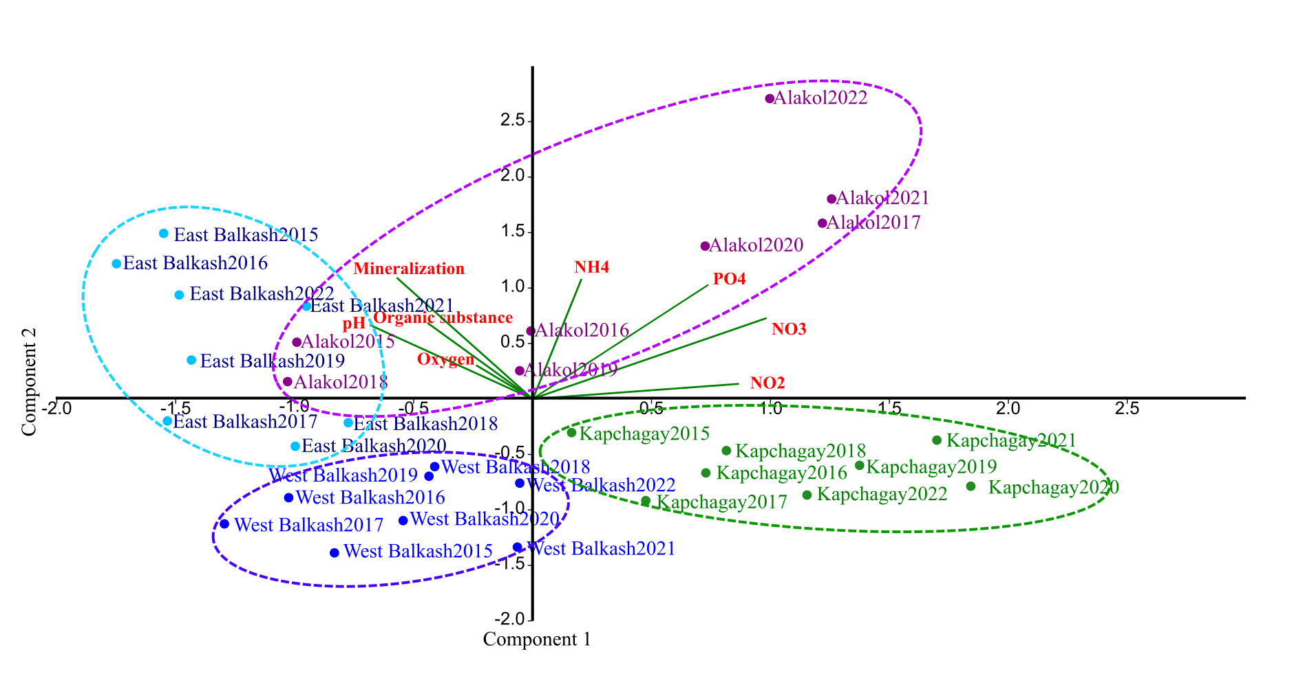
Рисунок 21 – Различия водоемов по абиотическим параметрам
среды (2015-2022 гг.): pH – значение pH, Oxygen – значение кислородного показателя, Mineralization – значение минерализации, Organic substance – концентрация органического вещества NH₄ – концентрация аммиака, PO₄ – фосфатов, NO₃ – нитратов, NO₂ – нитритов.

Вывод: Наибольшие концентрации нитритов (NO₂) соответствовали Капшагайскому водохранилищу. Концентрации аммония (NH₄), фосфатов (PO₄) и нитратов (NO₃) были характерны для озера Алаколь. Показатели минерализации, органического вещества, pH и содержания кислорода были выше в Восточной части Балкаша и озера Алаколь. Для Западного Балкаша все вышеперичленные показатели были ниже.

3.2 Кормовая база
Состояние естественной кормовой базы в водоемах способно влиять на эффективность воспроизводства и нагул рыбы. В этой связи, нами были собраны и проанализированы обобщающие материалы по фитопланктону, зоопланктону и зообентосу. В приведенных ниже результатах исследований представлены материалы по основным группам беспозвоночных организмов, количеству видов и биомассе основных кормовых групп исследуемых водоемов.

3.2.1 Озеро Балкаш
Фитопланктон. Количественный состав видового разнообразия фитопланктона в 2015-2022 гг. изменялся по годам. В таблице 7 представлены результаты количественного состава основных групп фитопланктона в озере Балкаш в 2015-2022 гг.

Таблица 7 – Количество видов основных групп фитопланктона в летний период в Западном и Восточном Балкаше в 2015-2022 гг.

Группы водорослей | 2015 | 2016 | 2017 | 2018 | 2019 | 2020 | 2021 | 2022
Западный Балкаш
Синезеленые | 57 | 51 | 27 | 28 | 21 | 25 | 13 | 18
Диатомовые | 81 | 73 | 24 | 34 | 61 | 49 | 38 | 53
Зеленые | 59 | 54 | 25 | 13 | 14 | 26 | 16 | 27
Пирофитовые | 4 | 4 | 2 | 4 | 4 | 4 | 3 | 6
Эвгленовые | 1 | 4 | 5 | 3 | 3 | 5 | 4 | 4
Золотистые | 2 | 2 | 1 | - | - | - | - | -
Всего | 240 | 188 | 84 | 82 | 103 | 109 | 74 | 108
Восточный Балкаш
Синезеленые | 43 | 45 | 28 | 28 | 26 | 27 | 21 | 17
Диатомовые | 80 | 75 | 22 | 26 | 29 | 39 | 40 | 54
Зеленые | 51 | 46 | 28 | 14 | 18 | 23 | 10 | 23
Пирофитовые | 3 | 5 | 3 | 5 | 3 | 5 | 3 | 6
Эвгленовые | 2 | 3 | 4 | 3 | 4 | 3 | 2 | 2
Золотистые | 1 | 1 | 1 | - | - | - | - | -
Всего | 180 | 175 | 86 | 76 | 80 | 97 | 76 | 102

По количеству видов в основных группах фитопланктона изменение видового состава в разные годы наблюдения. Наибольшее количество видов фитопланктона наблюдалось в 2015 году. Минимальное количество видов – в 2021 году для западной и восточной части Балкаша. В сравнении с Восточным Балкашом, общее число видов фитопланктона ниже в Восточном Балкаше, которое связано с неоднородностью гидрохимического состава воды в этой части акватории.
Диатомовые водоросли доминируют в фитопланктоне озера Балкаш. Низкое видовое разнообразие отмечено для золотистых водорослей, которые встречались с 2015 по 2017 годы.
За исследуемый период наблюдается снижение видового состава в группах фитопланктона.

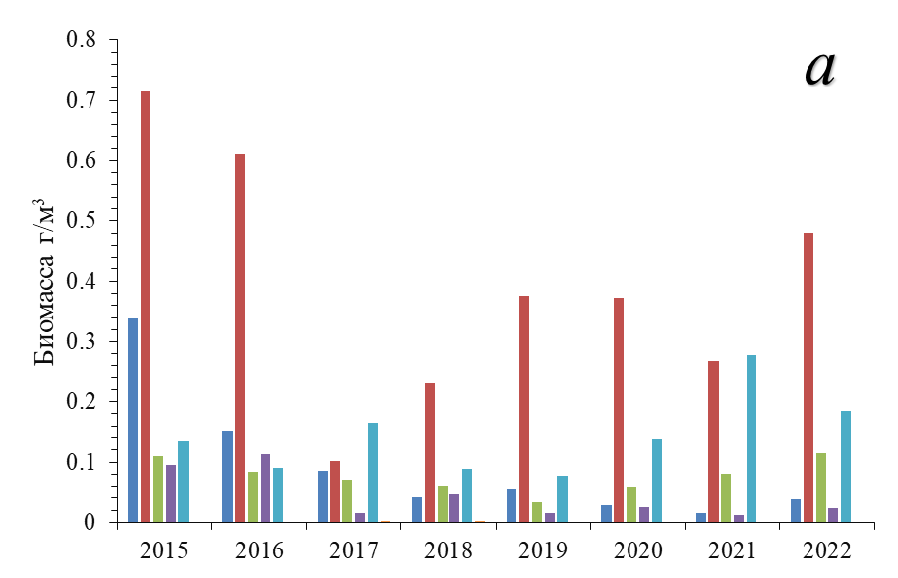
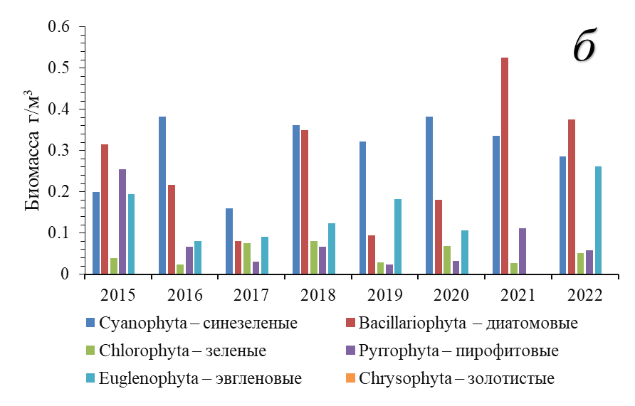
Рисунок 22 – Динамика биомассы основных групп фитопланктона в озере Балкаш в 2015-2022 гг.: а - Западный Балкаш, б – Восточный Балкаш

В формировании общей биомассы фитопланктона в Западном и Восточном Балкаше значительную роль играют диатомовые водоросли. Максимальная биомасса диатомовых водорослей наблюдалась в Западном Балкаше – 0,71 мг/м³. В 2021 году в Западном Балкаше биомасса эвгленовых водорослей была выше, чем диатомовых – 0,27 мг/м³. Биомассы зеленых и пирофитовых водорослей в западной части озера в среднем составили 0,07 и 0,04 мг/м³. На рисунке 22а и 22б приведена динамика биомассы основных групп фитопланктона в Западном и Восточном Балкаше.
Основное формирование биомассы фитопланктона в Восточном Балкаше зависело от двух групп водорослей – синезеленных и диатомовых. В 2015, 2021 и 2022 годах диатомовые водоросли по своей биомассе составили 0,31, 0,52 и 0,37 мг/м³, соответственно. Пик биомассы синезеленных водорослей наблюдался в 2016 г. (0,38 мг/м³), 2018 г. (0,36 мг/м³), 2019 г. (0,32 мг/м³) и 2020 г. (0,38 мг/м³) годах. Биомассы зеленых и пирофитовых водорослей в восточной части озера Балкаш колебались в пределах 0,02-0,08 и 0,02-0,25 мг/м³, соответственно.
Таким образом, преобладание одних фоновых групп фитопланктона над другими в Западном и Восточном Балкаше вероятней всего связано с абиотическими условиями обитания и гидролого-климатическими особенностями акватории. За период 2015-2022 гг. основу видового состава озера Балкаш формировали диатомовые и синезеленые водоросли.
Зоопланктон. Видовое разнообразие зоопланктона в озере Балкаш в 2015-2022 гг. формировали три основные группы – коловратки (Rotifera), ветвистоусые (Cladocera) и веслоногие ракообразные (Copepoda). Максимальный видовой состав был отмечен в 2015 и 2016 годах для западной части озера (N видов = 48); для восточной части озера пик видового состава зоопланктона отмечался в 2016 и 2017 годах (N видов = 27). Минимальное количество видов отмечалось в Западном Балкаше в 2022 году (N видов = 15), а в Восточном Балкаше 2020-2021 гг. (N видов = 13). Количественное распределение видового состава этих групп приведены в таблице 8.

Таблица 8 - Количество видов основных групп зоопланктона в летний период в Западном и Восточном Балкаше в 2015-2022 гг.

Группы зоопланктона | 2015 | 2016 | 2017 | 2018 | 2019 | 2020 | 2021 | 2022
Западный Балкаш
Коловратки | 28 | 27 | 23 | 25 | 14 | 22 | 19 | 8
Ветвистоусые | 9 | 11 | 10 | 10 | 6 | 4 | 7 | 6
Веслоногие | 11 | 10 | 9 | 7 | 9 | 8 | 3 | 1
Всего | 48 | 48 | 42 | 42 | 29 | 34 | 29 | 15
Восточный Балкаш
Коловратки | 12 | 15 | 17 | 13 | 11 | 7 | 5 | 9
Ветвистоусые | 2 | 4 | 3 | 2 | 2 | 2 | 3 | 6
Веслоногие | 6 | 8 | 7 | 7 | 5 | 4 | 5 | 4
Всего | 20 | 27 | 27 | 22 | 18 | 13 | 13 | 19

Доминирующей группой по видовому разнообразию, как в западной и восточной части озера Балкаш, являются коловратки. Вместе с тем, на протяжении 2015-2022 гг. наблюдалось уменьшение количества видов по всем группам. Например, в группе веслоногих рачков Западного Балкаша в видовом составе 2015 года отмечалось 11 видов, в 2022 году отмечен всего 1 вид. Вероятней всего из-за понижения популяционной численности этих видов не удалось зафиксировать виды с применяемыми методами отбора проб (популяционная численность видов < уровня фиксации).
Формирование биомассы зоопланктона для Западного Балкаша в 2015-2022 гг. происходило за счет ветвистоусых и веслоногих рачков (рисунок 23а и 23б). Коловратки, несмотря на большее количество видов, вносили меньший вклад в формирование общей биомассы. В среднем биомасса коловраток за время наблюдений составила 0,001 г/м³.

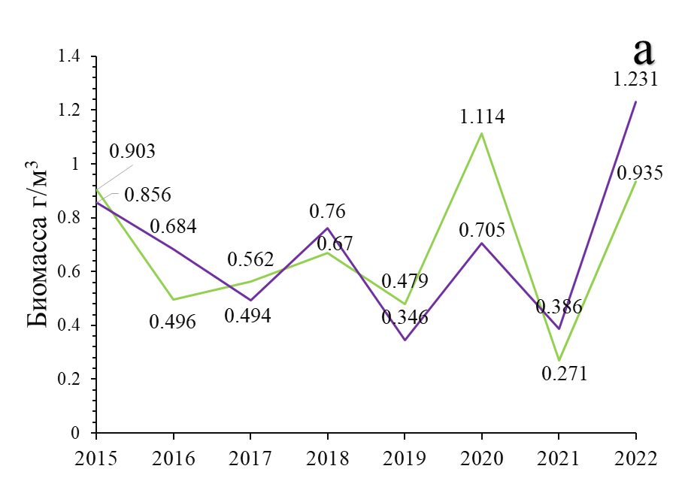
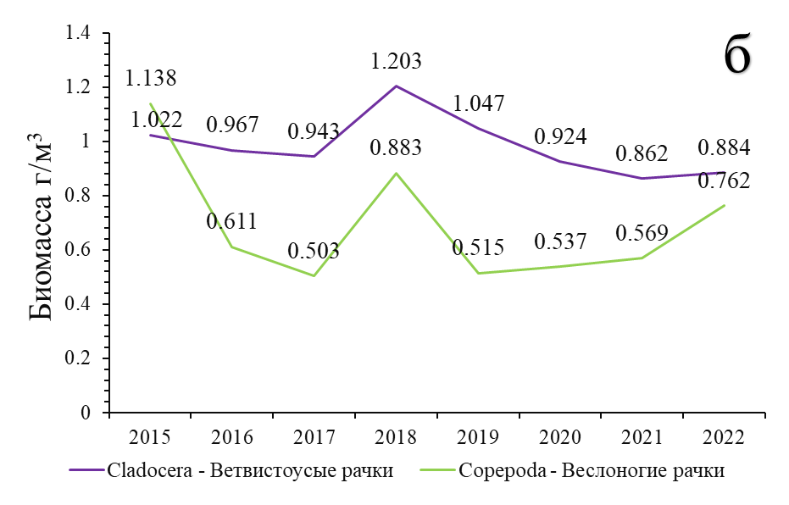
Рисунок 23 – Динамика биомассы основных групп зоопланктона в озере Балкаш в 2015-2022 гг.: а - Западный Балкаш, б – Восточный Балкаш

Максимальный пик биомассы веслоногих рачков наблюдался в 2022 году 1,23 г/м³, а максимальная для ветвистоусых рачков биомасса была зарегистрирована в 2020 году – 1,11 г/м³. Минимальные показатели биомассы в рассматриваемых группах – 0,27 г/м³ в 2021 г. и 0,36 г/м³ в 2019 г. В западной части Балкаша средняя биомасса ветвистоусых рачков составила 0,67 г/м³, для веслоногих рачков – 0,68 г/м³.
В Восточном Балкаше средняя биомасса коловраток в 2015-2022 гг. была выше, чем в Западном Балкаше (0,004 г/м³), однако, как и в западной части озера, наибольший вклад в общую биомассу был сформирован за счет ветвистоусых и веслоногих рачков. Ветвистоусые рачки были доминирующей группой – в 2018 году их биомасса составила 1,20 г/м³. После 2018 года наблюдался спад биомассы ветвистоусых рачков до 0,88 г/м³. В динамике биомассы веслоногих рачков наблюдались два пика – в 2015 г. (1,13 г/м³) и 2018 г. (0,88 г/м³). С 2019 по 2022 гг. у веслоногих рачков наблюдалось увеличение биомассы с 0,51 до 0,76 г/м³.
В целом, для обеих частей озера Балкаш формирование кормовой базы зоопланктона происходит за счет ветвистоусых и веслоногих рачков, биомассы которых подвержены изменениям в соответствии с абиотическими параметрами среды водоема.
Зообентос. Зообентос в озере Балкаш представлен 5 группами: олигехеты, полехеты, моллюски, ракообразные и насекомые. Наибольшее видовое разнообразие было обнаружено в группе насекомых Западного Балкаша в 2019 году (68 видов). В таблице 9 представлен количественный состав видового разнообразия основных групп бентоса в озере Балкаш в 2015-2022 гг.

Таблица 9 - Количество видов основных групп зообентоса в летний период в Западном и Восточном Балкаше в 2015-2022 гг.

Группы зоопланктона | 2015 | 2016 | 2017 | 2018 | 2019 | 2020 | 2021 | 2022
Западный Балкаш
Олигохеты | 7 | 7 | 7 | 8 | 8 | 4 | 2 | 3
Полихеты | 2 | 2 | 2 | 2 | 2 | 4 | -
Моллюски | 8 | 8 | 7 | 8 | 7 | 5 | 10 | 2
Ракообразные | 8 | 7 | 7 | 7 | 7 | 8 | 6 | 4
Насекомые | 67 | 67 | 67 | 68 | 70 | 32 | 9 | 5
Всего | 92 | 91 | 90 | 93 | 94 | 53 | 27 | 14
Восточный Балкаш
Олигохеты | 7 | 7 | 7 | 8 | 8 | 2 | 2 | 2
Полихеты | 2 | 2 | 2 | 2 | 1 | 2 | -
Моллюски | 5 | 5 | 5 | 5 | 5 | 3 | 3 | 3
Ракообразные | 6 | 6 | 6 | 6 | 6 | 5 | 6 | 4
Насекомые | 46 | 47 | 46 | 47 | 55 | 7 | 5 | 9
Всего | 66 | 67 | 66 | 68 | 75 | 19 | 16 | 18

По видовому составу рассматриваемых групп за ряд лет западная часть озера Балкаш является более разнообразной, чем восточная. Например, общее чило видов в 2019 году для западной части составила 94 вида, в восточной части – 75 видов. В межгодовом отношении наблюдалось снижение разнообразия видов по всем группам за исследуемый период. Вероятней всего лимитирующим фактором среды является показатель минерализации, который выше в Восточном и ниже в Западном Балкаше.
В формировании биомассы в Западном Балкаше особую роль играют моллюски, преимущественно двустворчатый моллюск цветная монодакна (Monodacna colorata). Наибольшая биомасса моллюсков наблюдалась в 2020 году – 33,5 г/м². Кроме моллюсков, важное значение имели насекомые, в основном личинки хирономид. Например, в 2017 и 2022 году биомасса насекомых составила 11,5 и 6,4 г/м², соответственно. Для групп беспозвоночных организмов – олигохет, полихет и ракообразных биомасса в среднем в 2015-2022 гг. составила 0,13, 0,06 и 1,26 г/м². Динамика биомассы групп зообентоса для Западного Балкаша представлены на рисунке 24а.
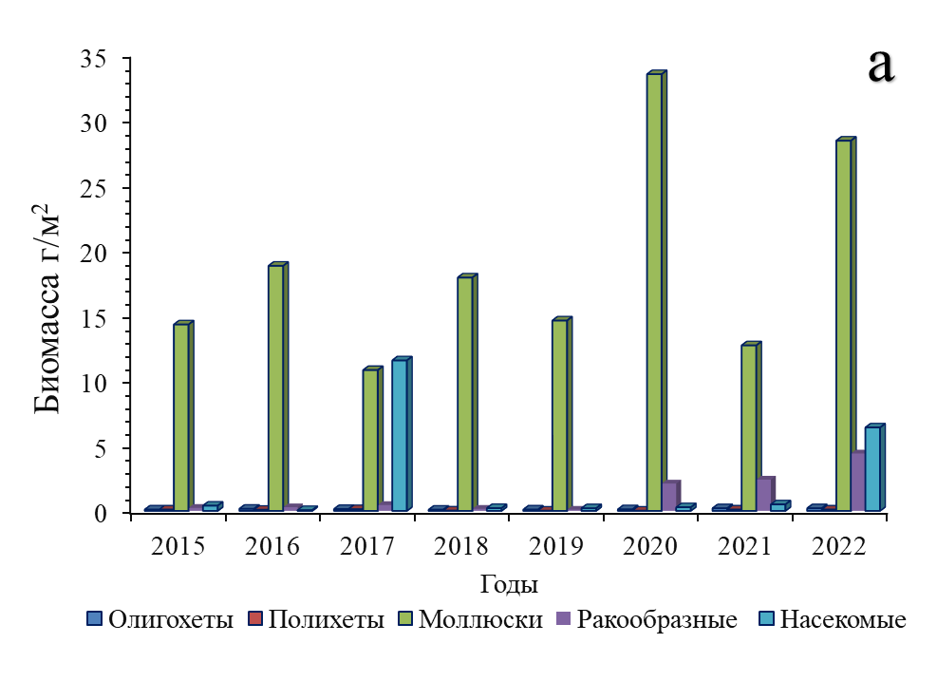
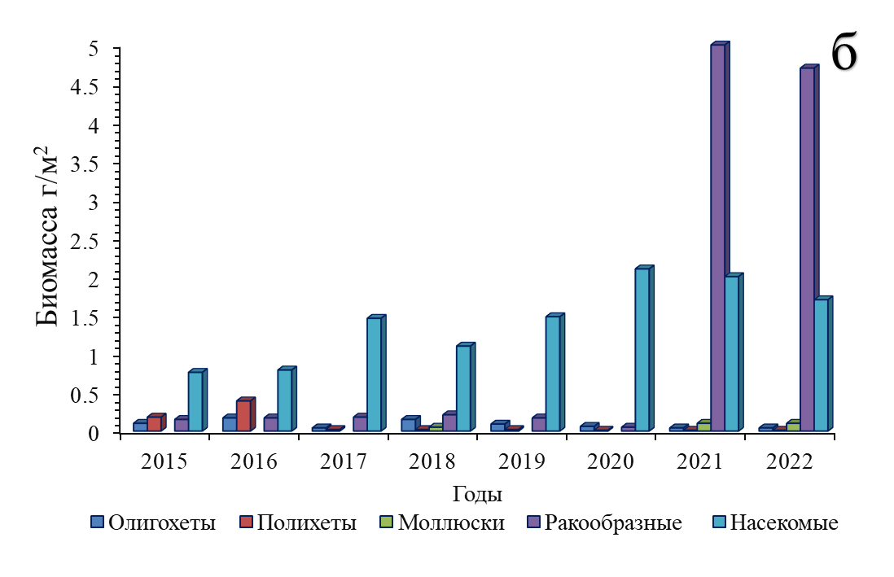
Рисунок 24 - Динамика биомассы основных групп зообентоса в озере Балкаш в 2015-2022 гг.: а- Западный Балкаш, б – Восточный Балкаш

В формирование общей биомассы зообентоса в восточной части озера Балкаш вносили насекомые, в частности, личинки хирономид. Пик биомассы насекомых был зарегистрирован в 2021 году – 2 г/м². В 2021 и 2022 годах по биомассе доминировали ракообразные – 5 и 4,7 г/м². Для других групп зообентоса усредненные значения биомассы: олигохеты – 0,08 г/м², полихеты – 0,08 г/м², моллюски – 0,008 г/м².
Вывод: основной вклад в формирование биомассы зообентоса в озере Балкаш вносят моллюски, насекомые и ракообразные.

3.2.2 Озеро Алаколь
Фитопланктон. Видовое разнообразие фитопланктона в летний период 2019-2022 гг. в озере Алаколь формировали 5 групп водорослей. В таблице 10 представлены результаты количественного распределения видов по группам фитопланктона.

Таблица 10 - Количество видов основных групп фитопланктона в летний период в озере Алаколь в 2019-2022 гг.

Группы фитопланктона | 2019 | 2020 | 2021 | 2022
Диатомовые водоросли | 12 | 19 | 5 | 17
Зеленые водоросли | 20 | 22 | 13 | 20
Синезеленые водоросли | 13 | 15 | 12 | 10
Эвгленовые водоросли | 4 | 3 | 3 | 3
Пирофитовые водоросли | 5 | 2 | 1 | 1
Всего | 54 | 62 | 34 | 51

По количетву видов доминировали зеленые водоросли (в среднем 19 видов). Минимальное количество видов наблюдалось в группе пирофитовых водорослей (в среднем 2 вида).
Минимальное видовое разнообразие зафиксировано для 2021 года – 34 вида, а максимум пришелся на 2020 год – 62 вида. Вероятней всего изменение видового состава связано с гидролого-гидрохимическими параметрами воды в летний сезон.
По показателю биомассы доминировали зеленые водоросли, максимум которых пришелся на 2022 год 0,708 г/м³. У диатомовых водорослей максимальные пики биомассы регистрировались в 2020 г. – 0,342 г/м³; для синезеленых водорослей в 2022 г. – 0,465 г/м³. Минимальные показатели биомассы были характерны для эвгленовых водорослей в 2022 году – 0,0245 г/м³. Динамика биомассы групп фитопланктона в озере Алаколь представлена на рисунке 25.

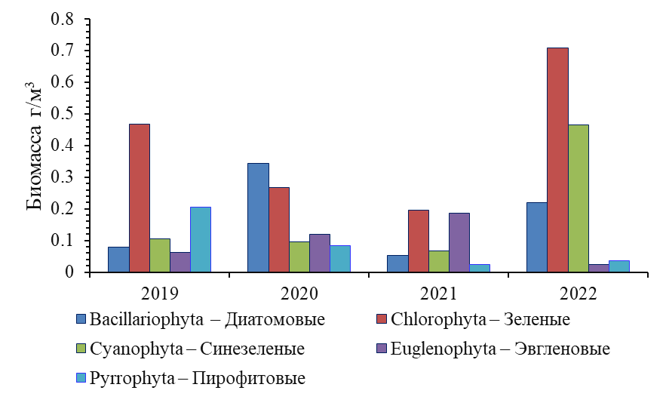
Рисунок 25 - Динамика биомассы основных групп фитопланктона в озере Алаколь в 2019-2022 гг.
Максимальный пик общей биомассы фитопланктона пришелся на 2022 год – 1,454 г/м³, а минимум наблюдался в 2021 году – 0,522 г/м³. Вероятней всего, на изменчивость биомассы фитопланктона повлиял формируемый в течение года комплекс факторов.
Зоопланктон. Основные группы зоопланктона в озере Алаколь в 2015-2022 гг.: коловратки (Rotifera), ветвистоусые (Cladocera) и веслоногие рачки (Cladocera). Максмальное видовое разнообразие по всем группам наблюдалось в 2015 году – 52 вида, а минимум видов был в 2021 и 2022 годах – 23 вида. В таблице 11 представлено количественное распределение видов зоопланктона по группам.

Таблица 11 - Количество видов основных групп зоопланктона в летний период в озере Алаколь в 2015-2022 гг.

Группы зоопланткона | 2015 | 2016 | 2017 | 2018 | 2019 | 2020 | 2021 | 2022
Коловратки | 29 | 22 | 28 | 30 | 30 | 16 | 11 | 10
Ветвистоусые рачки | 11 | 6 | 4 | 9 | 7 | 11 | 5 | 6
Веслоногие рачки | 12 | 8 | 9 | 9 | 8 | 10 | 7 | 7
Всего | 52 | 36 | 41 | 48 | 45 | 37 | 23 | 23

В группе коловраток наблюдалось наибольшее количество видов среди зоопланктеров – в среднем 22 вида, у веслоногих рачков – 9, у ветвистоусых – 7.
В целом количественный состав видов рассматриваемых групп зоопланктеров изменялся по годам. Вероятно, снижение видового разнообразия связано с изменчивостью условий среды в водоеме.
За годы наблюдений отмечены значительные колебания биомассы зоопланктеров (рисунок 26).

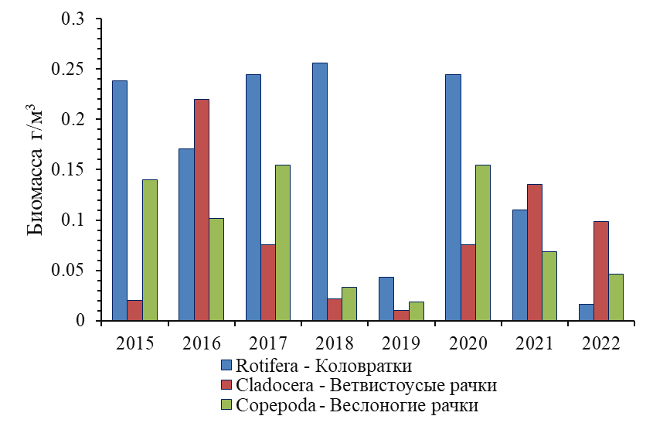
Рисунок 26 - Динамика биомассы основных групп зоопланктона в озере Алаколь в 2019-2022 гг.
Зообентос. Основу зообентоса в озере Алаколь представляют олигохеты и наскомые. В группе олигохет в 2015-2022 гг. обнаружен только 1 вид. Насекомые в разные годы представлены 13-27 видами (таблица 12).

Таблица 12 - Количество видов основных групп зообентоса в летний период в озере Алаколь в 2015-2022 гг.

Группы зообентоса | 2015 | 2016 | 2017 | 2018 | 2019 | 2020 | 2021 | 2022
Олигохеты | 1 | 1 | 1 | 1 | 1 | 1 | 1 | 1
Насекомые | 27 | 19 | 28 | 21 | 13 | 24 | 21 | 20
Всего | 28 | 20 | 29 | 22 | 14 | 25 | 22 | 21

Биомасса зообентоса в озере Алаколь в основном формируется за счет личинок насекомых, в частности хирономид (рисунок 27).

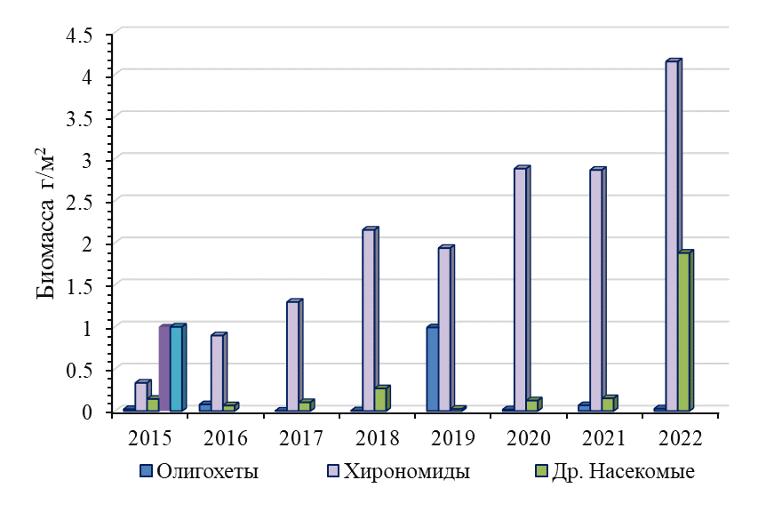
Рисунок 27 - Динамика биомассы основных
групп зообентоса в озере Алаколь в 2019-2022 гг.

Олигохеты по биомассе в среднем составили 0,159 г/м³. У хирономид наблюдалось увеличение биомассы с 0,333 г/м² в 2015 г. до 4,15 г/м² в2022 г. В среднем биомасса хирономид – 2,06 г/м². В 2022 году биомасса насекомых достигла максимума за годы наблюдений – 1,87 г/м².
Таким образом, вклад в формирование видового разнообразия и биомассы озера Алаколь в 2015-2022 гг. принадлежала насекомым, среди которых ведущая роль отмечена в группе хирономид.

3.2.3 Капшагайское водохранилище
Фитопланктон. Фитопланктон водохранилища Капшагай включал 6 групп водорослей (таблица 13), формирующих видовое разнообразие в водоеме. По видовому богатству наибольшее количество видов было в группах диатомовых (в 2021 г. 23 вида) и зеленых водорослей (в 2021 г. 22 вида). Наименьшее количество видов было обнаружено у золотистых водорослей (1 вид).

Таблица 13 - Количество видов основных групп фитопланктона в летний период в Капшагайском водохранилище в 2019-2022 гг.

Группы фитопланктона | 2019 | 2020 | 2021 | 2022
Диатомовые водоросли | 11 | 9 | 23 | 11
Зеленые водоросли | 17 | 21 | 22 | 17
Синезеленые водоросли | 9 | 9 | 7 | 9
Эвгленовые водоросли | 3 | - | 1 | 3
Пирофитовые водоросли | 5 | 3 | 5 | 5
Золотистые водоросли | 1 | 1 | 1 | 1
Всего | 46 | 43 | 59 | 46
Основной вклад в биомассу фитопланктона вносят диатомовые и пирофитовые водоросли, максимальный пик которых пришелся на 2020 год –0,980 и 0,960 г/м³, соответственно. Минимальная биомасса отмечена для золотистых водорослей и в среднем была 0,063 г/м³. Более высокая биомасса наблюдалась для зеленых водорослей (в среднем 0,152 г/м³) чем в группе синезеленых водорослей (в среднем 0,092 г/м³). На рисунке 27 представлена динамика биомассы основных групп фитопланктона в 2015-2022 гг. водохранилища Капшагай.
В межгодовом отношении, благоприятным годом для формирования биомассы водорослей считался 2020 год и в сумме биомасса составила 2,26 г/м³. Минимальная биомасса была зарегистрировна в 2019 году 0,54 г/м³. По-видимому, на развитие водорослей в этот период Капшагайском водохранилище оказало влияние гидролого-метеорологических условий, которые имели свои годовые особенности (рисунок 28).

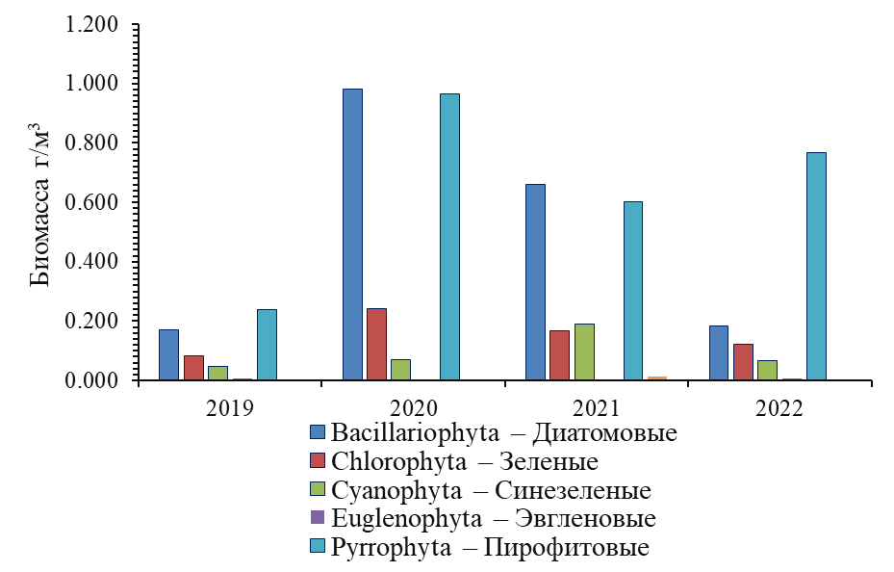
Рисунок 28 - Динамика биомассы основных групп фитопланктона Капшагайского водохранилища в 2019-2022 гг.
Зоопланктон. Видовой состав зоопланктона в водохранилище Капшагай формируют 3 основные группы организмов. По своему видовому обилию доминирует группа коловраток, с наибольшим количеством видов в 2019 году (N видов = 26). Меньше всего видов было в группе вселоногих рачков в 2022 году (N видов = 26). В таблице 14 представлено количество видов по группам зоопланктона.

Таблица 14 - Количество видов основных групп зоопланктона в летний период в водохранилище Капшагай в 2015-2022 гг.

Группы зоопланткона | 2015 | 2016 | 2017 | 2018 | 2019 | 2020 | 2021 | 2022
Коловратки | 18 | 25 | 25 | 15 | 26 | 10 | 11 | 7
Ветвистоусые рачки | 5 | 8 | 8 | 5 | 8 | 5 | 5 | 5
Веслоногие рачки | 5 | 7 | 7 | 8 | 7 | 6 | 6 | 4
Всего | 28 | 40 | 40 | 28 | 41 | 21 | 22 | 16

По числу видов в группе ветвистоусых и вселоногих рачков в некоторых годах отмечалось увеличение и уменьшение видового разнообразия с разностью в 1-2 вида.
В межгодовом отношении можно наблюдать увеличение и повышение видового разнообразия. Максимальное количество видов отмечалось в 2019 году (N видов = 41). Минимум видового разнообразия зарегистрирован в 2022 г., где суммарное количество видов составляло всего 16 экземпляров. Возможно, что на видовой состав групп повлиял спектр абиотических факторов, кототрые в течении рассматриваемого периода 2015-2022 гг. претерпели изменения и тем самым лимитировали разнообразие других видов.
Рост биомассы ветвистоусых рачков наблюдался с 2018 г. по 2022 г. – 0,03-0,21 г/м³, у веслоногих рачков с 2017 по 2022 гг. – 0,066-0,257 г/м³ (рисунок 29).
Средний показатель биомассы коловраток в пробах был низким – 0,002 г/м³. Максимальная биомасса отмечена в 2016 году – 0,009 г/м³, минимальная в 2020 году – 0,0007 г/м³.
В состав групп зоопланктона не были включены другие виды зоопланктеров таких как личинки нематод, олигохет, моллюсков и хирономид, так как по своей биомассе и частоте встречаемости были представлены ограниченным количеством экземпляров в выборках.

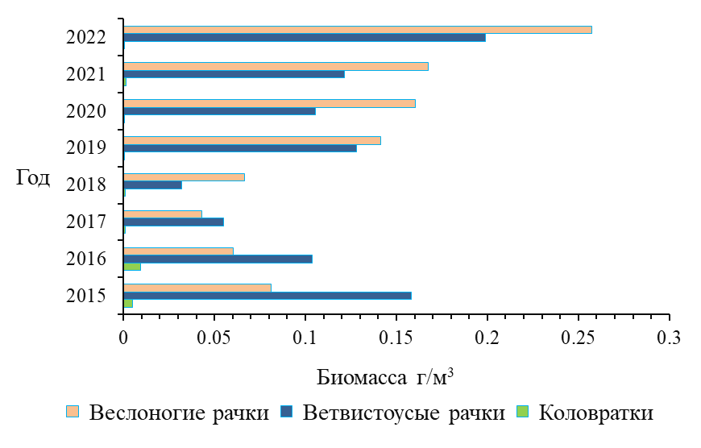
Рисунок 29 - Динамика биомассы основных групп фитопланктона Капшагайского водохранилища в 2019-2022 гг.
Наибольший вклад в формирование сообщества зоопланктона в водохранилище Капшагай в рассматриваемый период вносили ветвистоусые и веслоногие ракообразные.
Зообентос. Зообентосное сообщество в водохранилище Капшагай формируют 4 группы беспозвоночных организмов (таблица 15). Наибольшее количество видов наблюдалось в 2015 году в группе насекомых N = 11, а в 2021 году минимальное количество видов N = 4. В межгодовм отношении минимальное видовое разнообразие было зарегистрировано в 2021 году (N видов = 17), а максимум пришелся на 2015 год (N видов = 23).
В целом в видовом разнообразии групп зообентоса можно проследить как увеличение так и уменьшение видов, которое могло быть связано с абиотическими и биотическими факторами среды, регулирующие биомассу зообентоса в рассматриваемый период.

Таблица 15 – Количество видов основных групп зообентоса в летний период в Капшагайском водохранилище в 2015-2022 гг.

Группы зообентоса | 2015 | 2016 | 2017 | 2018 | 2019 | 2020 | 2021 | 2022
Черви | 2 | 2 | 4 | 7 | 7 | 4 | 2 | 8
Ракообразные | 6 | 5 | 6 | 4 | 4 | 5 | 6 | 6
Насекомые | 11 | 10 | 8 | 7 | 9 | 6 | 4 | 6
Моллюски | 4 | 2 | 3 | 2 | 2 | 3 | 5 | 2
Всего | 23 | 19 | 21 | 20 | 22 | 18 | 17 | 22

Формирование биомассы зообентоса происходила за счет фоновых организмов, относящихся к вышеприведенным группам. Из таблицы 16 можно отметить, что моллюски по своей биомассе значительно превосходят другие организмы. За рассматриваемый период в биомассе моллюсков прослеживалось 2 пика - 2015 г. (24,82 г/м²) и 2021 г. (12,80 г/м²). В оставшиеся годы (2016-2020 гг., 2022 г.) биомасса моллюсков была низкой и в среднем составила 4,71 г/м².

Таблица 16 – Межгодовая биомасса основных групп зообентоса Капшагайского водохранилища в 2019-2022 гг.

Год | Олигохеты | Хирономиды | Моллюски | Ракообразные
 | Биомасса г/м²
2015 | 1,88 | 0,784 | 24,82 | 0,00067
2016 | 0,0005 | 0,00016 | 0,04153 | 0,00028
2017 | 0,0008 | 0,0002 | 0,0031 | 0,0007
2018 | 0,00065 | 0,00004 | 0,01107 | 0,00041
2019 | 0,00166 | 0,00029 | 0,01851 | 0,00035
2020 | 0,00081 | 0,00023 | 0,00595 | 0,00037
2021 | 0,49 | 0,161 | 12,80 | 0,088
2022 | 0,00077 | 0,00004 | 0,00698 | 0,00028

Вторыми по биомассе были олигохеты, с максимальным показтелем биомассы в 2015 году 1,88 г/м²; в 2021 году 0,49 г/м². В остальные годы их биомасса имела низкие значения – в среднем 0,8 г/м². Для хирономид, аналогично моллюскам и олигохетам, отмечено 2 пика повышения биомассы в 2015 и 2021 годах – 0,78 и 0,16 г/м². Наблюдаемый показатель биомассы за оставшиеся годы не превышал 0,11 г/м³. Биомасса ракообразных в среднем составила 0,011 г/м³. Максимум биомассы ракообразных была в 2021 году – 0,088 г/м², а минимум в 2016 и 2022 годах - 0,0028 г/м². Очевидно, что по своей биомассе ракообразные были менее продуктивные, чем другие группы организмов.
В целом биомасса зообентосных организмов в водохранилище Капшагай находится в динамике, которая, по-видимому, зависит как от гидролого-метеорологических параметров среды, так и возможного выедания со стороны гидробионтов.

3.2.4 Обсуждение результатов
Полученные результаты методом главных компонент показали, что в группах зоопланктонных организмов, в рассматриваемых водоемах, наблюдалось существенное различие в биомассе (рисунок 30).
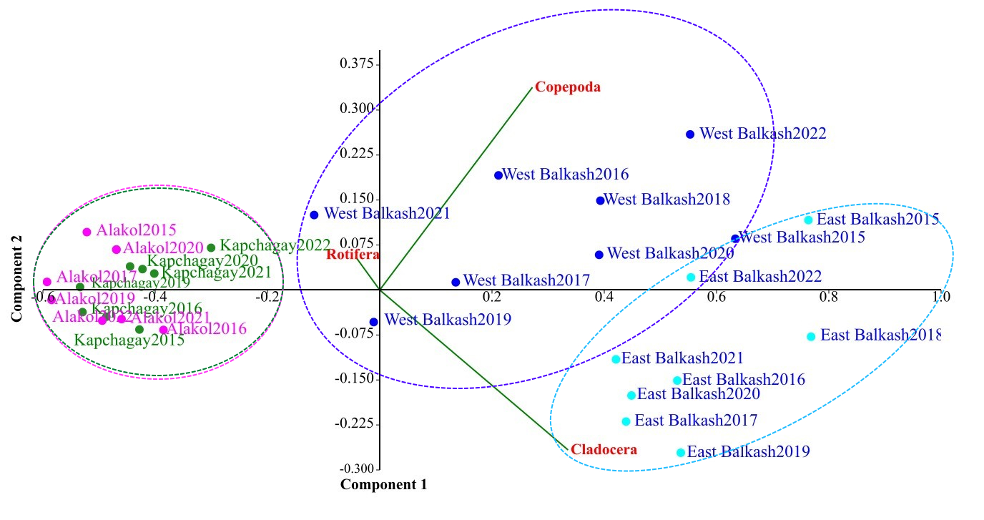
Рисунок 30 – Различия водоемов по биомассе основных групп зоопланктона в 2015-2022 гг.: Rotifera – Коловратки, Copepoda –Веслоногие рачки, Cladocera – Ветвистоусые рачки

Исходя из рисунка 30, в исследуемых водоемах фоновые группы зоопланктона имели значительные различия по биомассе. Для Западного Балкаша в биомассе зоопланктона доминировали веслоногие рачки (Copepoda) – 5,47 г/м³. Биомасса веслоногих рачков в Восточном Балкаше была сходной – 5,52 г/м³, но доминировали ветвистоусые рачки – 7,84 г/м³.
В Капшагайском водохранилище и в оз. Аалколь доминировали коловратки (Rotifera). Их биомасса в Капшагайском водохранилище и оз. Алаколь – 0,58 г/м³ и 1,32 г/м³, соответсвенно. Для западной и восточной частей озера Балкаш биомасса коловраток на фоне ракообразных были низкими – 0,008 и 0,035 г/м³.
На рисунке 31 приведены различия водоемов по фоновым группам зообентосных оргнизмов. Фоновыми группами зообентоса в Западном Балкаше были полихеты (0,55 г/м²), корофииды (0,95 г/м²) и насекомые (11,7 г/м²). Для Восточного Балкаша, в отличае от западной части озера, преобладали мизиды и хирономиды – 9,9 и 11,4 г/м². Основу зообентоса в Капшагайском водохранилище составляли ракообразные (3,1 г/м²) и моллюски (124,7 г/м²). Для озера Алаколь характерны олигохеты – 6,2 г/м².
Статистически значимые различия (при p<0,001) по биомассе зоопланктона были обнаружены между Западным Балкашом и озером Алаколь (U=0) и Капшагайским водохранилищем (U=0) (таблица 17). Наибольшая продуктивность (по биомассе) наблюдалась в Восточном Балкаше (1,68 г/м³), наиболее низкие показатели биомассы зоопланктона отмечены в Капшагайском водохранилище (0,31 г/м³).

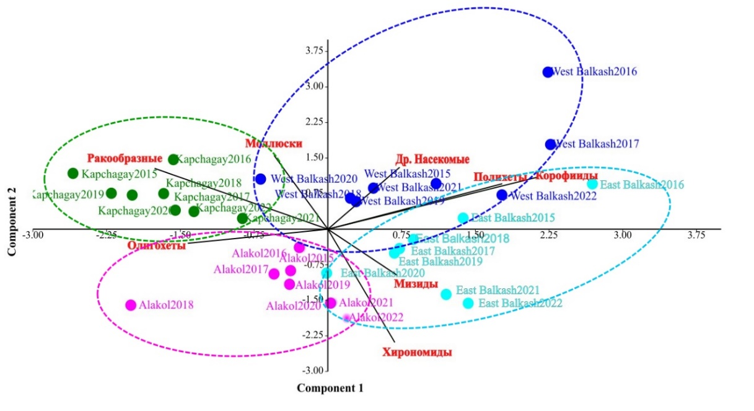
Рисунок 31 – Различия водоемов по биомассе
основных групп зообентоса в 2015-2022 гг.

Таблица 17 - Уровень различий кормовой базы (биомасса зоопланктона и зообентоса) исследуемых водоемов

 |  |  | U-критерий Манна-Уитни  (уровень статистической значимости) |  |  |  | Средние значения биомассы зоопланктона (кол-во наблюдений)
 |  |  | Балкаш |  | Алаколь | Капшагай
 |  |  | Западный | Восточный
U-критерий Манна-Уитни  (уровень статистической значимости) | Балкаш | Западный | х | 20,0 (0,234) | 0,0 (0,000) | 0,0 (0,000) | 1,36 (8)
 |  | Восточный | 0,0 (0,000) | х | 0,0 (0,000) | 0,0 (0,000) | 1,68 (8)
 | Алаколь |  | 0,0 (0,000) | 32,0 (1,000) | х | 28,0 (0,721) | 0,34 (8)
 | Капшагай |  | 19,0 (0,195) | 2,0 (0,001) | 3,0 (0,001) | х | 0,31 (8)
Средние значения биомассы зообентоса (кол-во наблюдений) |  |  | 22,87 (8) | 3,03 (8) | 3,07 (8) | 17,17 (8) | х

Для Западного Балкаша общая биомасса зоопланктона – 1,36 г/м³; для озера Алаколь – 0,34 г/м³. Полученные результаты свидетельствуют о том, что в зоопланктоне озере Алаколь и Капшагайском водохранилище по своей биомассе доминирует менее продуктивная группа – Rotifera, в то время как в Западном Балкаше фоновой группой являются веслоногие рачки, в Восточном Балкаше преобладают ветвистоусые рачки.
Статистически значимые различия по биомассе зообентоса были обнаружены между Капшагайским водохранилищем и Восточным Балкашом (U=2) и озером Алаколь (U=3) (при p<0,001). Вместе с тем, различий не было обнаружено между Западным Балкашом (22,87 г/м²) и Капшагайским водохранилищем (17,7 г/м²) ввиду того, что по продуктивности зообентоса два водоема были приблизительно сходными между собой (U=19, при при p<0,001). Озеро Алаколь и Восточный Балкаш имели сходную продуктивность по зообентосу – 3,03 и 3,07 г/м² (U=0, при p p<0,001).

3.3 Популяционная структура сазана

Озеро Балкаш
Возрастная структура. Возрастной состав популяции сазана озера Балкаш состоял из 13 возрастных групп. Основу популяции сазана в 2015-2022 гг. составляют особи от 4+ до 6+ лет. Например, общая доля сазана в возрасте от 4+ до 6+ в 2015 году составила 79,8%, а минимальное количество сазана этиъх возрастных групп отмечено в 2020 году – 30,3%. Доля сазанов в возрасте 2+ колебалась от 3,27 до 21,3%, в среднем 7,9 %. В таблице 18 приведен возрастной состав выборок в 2015-2022 гг.

Таблица 18 – Возрастной состав сазана озера Балкаш в 2015-2022 гг., %

Возраст, годы | Годы
 | 2015 | 2016 | 2017 | 2018 | 2019 | 2020 | 2021 | 2022
1+ | 4,48 | 9,09 | 32 | 11,94 | 6,56 | 8,99 | 1,34 | 4,21
2+ | 4,48 | 10,23 | 6,67 | 7,46 | 5,74 | 21,35 | 4,67 | 3,27
3+ | 6,72 | 9,09 | 16,00 | 10,45 | 12,30 | 15,73 | 12,28 | 9,81
4+ | 23,13 | 10,23 | 18,67 | 5,97 | 19,67 | 5,62 | 44,46 | 13,55
5+ | 44,03 | 31,82 | 18,67 | 14,93 | 25,41 | 11,24 | 25,77 | 34,58
6+ | 12,69 | 22,73 | 6,67 | 17,91 | 16,39 | 13,48 | 6,94 | 20,56
7+ | 2,99 | 5,68 | 1,33 | 13,43 | 4,10 | 14,61 | 2,14 | 10,28
8+ | 1,49 | 1,14 | - | 11,94 | 4,92 | 3,37 | 1,07 | 1,87
9+ | - | - | - | 1,49 | 1,64 | 4,49 | 0,40 | 0,47
10+ | - | - | - | 2,99 | 1,64 | - | 0,27 | -
11+ | - | - | - | 1,49 | 1,64 | 1,12 | 0,53 | 0,93
12+ | - | - | - | - | - | - | 0,13 | 0,47
Средний возраст | 4,5+ | 4,4+ | 3,1+ | 5,1+ | 4,7+ | 4,4+ | 4,3+ | 4,9+

В возрастном составе сазана озера Балкаш в 2015-2022 гг. можно отметить особей в возрасте от 8+ до 12+. В нашей выборке сазаны в возрасте от 8+ до 12+ лет были представлены в количестве до 3-х экземпляров, при этом в отдельные годы представители данных возрастов не отмечались в научных уловах (таблица 20). Средний возраст сазанов колебался от 3,1+ (2017 год) до 5,1+ лет (2018 год).
Урожайными для сазана были 2016 и 2019 годы, так как в возрастном составе 2017 и 2020 годах наблюдалось увеличение количества сазанов в возрасте 1+ (38,7%) и 2+ (30,3%). Низкоурожайным был 2021 год, где доля годовиков и двугодовиков составляла всего 6 %. Снижение среднего возраста сазана может указывать на влияние селективного промысла, где преимущественно изымаются особи старшевозрастных групп преимущественно с более высокой продуктивностью.
В возрастном составе нерестовой части популяции сазана в 2019-2022 гг. четырегодовики составили – от 2,9 до 34,1%, пятигодовики – от 2,2 до 30,3 %. Доля сазанов от 10+ до 12+ лет оставались крайне низкими. Например, сазаны в возрасте 12+ лет отмечались только в 2021 году 0,47 % (1 экз.), в возрасте 11+ лет 1,42% (3 экз.), 10+ лет 0,95 % (2 экз.) (рисунок 32А).

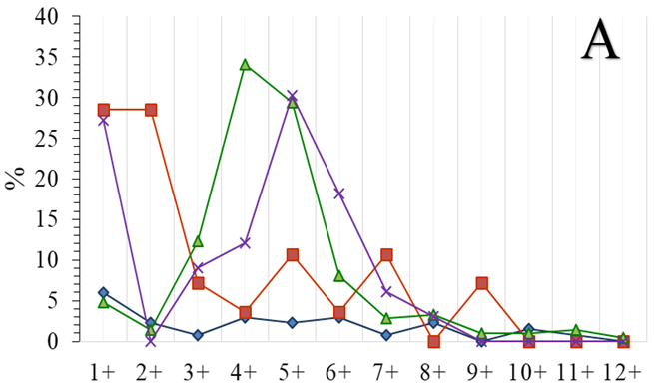
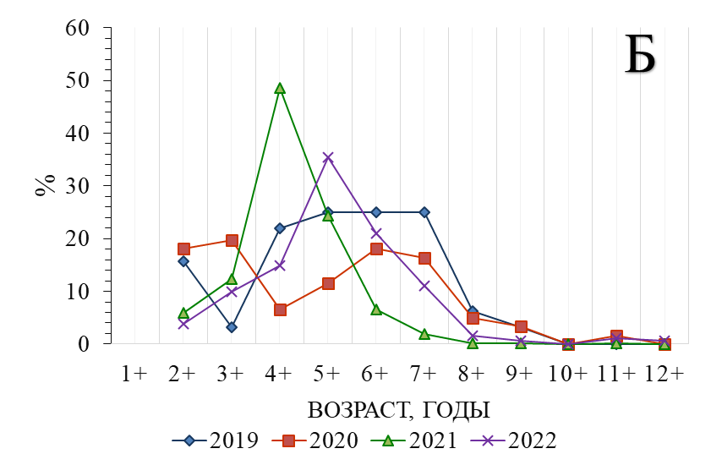

Рисунок 32 – Межгодовая динамика соотношения возрастных групп сазана в озере Балкаш (2019-2022 гг.): А-Весной, Б-Летом

Летом в динамике соотношения возрастных групп сазанов (рисунок 32Б) основу возрастного состава составляли сазаны от 4+ до 7+ лет, однако в разные годы можно отметить изменения в преобладании отдельных возрастных групп. Например, в 2019 году доминировали сазаны в возрасте от 5+ до 7+ лет (75%), 2020 год от 5+ до 7+ лет (45,9%), 2021 год от 3+ до 5+ (85,1%), 2022 год от 4+ до 7+ лет (71,3%). Количество сазана в возрасте от 10+ до 12+ было всегда низким в уловах. Возрастная группа 10+ лет сазанов не наблюдлась в 2015-2022 гг., 11+летние сазаны отмечались в уловах 2020-2022 гг., группа 12+ лет была представлена лишь единственным экземпляром в 2022 году.
Размерно-весовая структура сазана. Размерный состав сазана был неодинаков и изменялся в разные годы. Абсолютная длина тела сазана в 2015-2022 гг. варьировала от 9 (1+ лет) до 60 (12+ лет) см. Качественные показатели размерно-весовых показателей сазана озера Балкаш приведены в таблице 19.

Таблица 19 – Качественные показатели абсолютной длины и абсолютной массы тела сазана озера Балкаш в 2015-2022 гг.

Возраст | Длина тела, см | M±m | Масса тела, г | M±m | %
 | min-max |  | min-max
1+ | 9-12,5 | 11,5±0,56 | 36-45 | 41,3±3,5 | 5,42
2+ | 12-22 | 18,2±0,57 | 41-254 | 167,4±3,6 | 6,43
3+ | 19,5-27 | 23,3±0,55 | 153-225 | 309,9±3,4 | 11,58
4+ | 21,1-35 | 26,8±0,47 | 206-1280 | 471,4±32,7 | 30,05
5+ | 24-38 | 31,1±0,48 | 316-1502 | 686,3±33 | 25,44
6+ | 31,5-42 | 35,3±0,50 | 602-1777 | 989,4±34,4 | 12,18
7+ | 36-45 | 39,3±0,50 | 1030-2225 | 1394,4±34,6 | 5,02
8+ | 34-50 | 43,2±0,49 | 780-2749 | 1867,3±36,6 | 1,94
9+ | 45-50 | 47±0,47 | 1955-3104 | 2524±31,9 | 0,74
10+ | 47-56,5 | 50,8±0,59 | 2730-4100 | 2973±44 | 0,40
11+ | 49,5-58,7 | 51,2±0,47 | 2375-4197 | 3203,1±32,4 | 0,67
12+ | 53-60 | 56,5±0,39 | 3590-4708 | 4149±25,3 | 0,13

Длина тела в возрасте 2+ лет сазана составляла в среднем 18,2±0,57 см, масса тела 167,4±3,6 г. Длина тела сазанов в возрасте 4+ и 5+ лет составила 26,8±0,47 и 31,1±0,48 см, по массе тела 471,4±32,7 и 686,3±33 г соответственно. Длина и масса тела сазана в возрасте 12+ лет была 56,5±0,39 см и 4149±25,3 г.
В нерестовой части популяции сазана в 2015-2022 гг. встречались экземпляры с длиной тела от 19 до 42 см (таблица 20). Основная часть нерестового сазана была представлена размерами тела от 23-32 см – от 35,56% в 2016 г. до 82,28% в 2021 году. Доля рыб 19-22 см была низкой и в 2015 году составила лишь 9,64%. На долю сазанов размерами от 33 до 42 см пришлось от 14,46% в 2015 г до 64,44% в 2016 г. В отдельные годы (2015, 2018, 2020 и 2022) сазаны размером от 39 до 42 см не встречались в уловах.

Таблица 20 – Размерный состав популяции сазана озера Балкаш в период нереста, в %

Длина, см | Годы
 | 2015 | 2016 | 2017 | 2018 | 2019 | 2020 | 2021 | 2022
19-20 | 1,20 | - | - | - | - | 5,66 | - | 4,12
21-22 | 8,43 | - | 6,67 | 7,41 | 8,99 | 3,77 | 3,30 | 4,12
23-24 | 16,87 | 13,33 | 15,56 | 3,70 | 6,74 | 5,66 | 7,21 | 4,71
25-26 | 7,23 | 2,22 | 15,56 | 7,41 | 20,22 | 16,98 | 25,23 | 8,24
27-28 | 14,46 | 4,44 | 2,22 | 11,11 | 10,11 | 22,64 | 20,57 | 13,53
29-30 | 22,89 | 6,67 | 4,44 | 7,41 | 12,36 | 7,55 | 16,82 | 19,41
31-32 | 14,46 | 8,89 | 15,56 | 22,22 | 7,87 | 11,32 | 10,66 | 20,00
33-34 | 6,02 | 11,11 | 15,56 | 22,22 | 16,85 | 11,32 | 9,01 | 10,59
35-36 | 6,02 | 20,00 | 8,89 | 18,52 | 10,11 | 11,32 | 5,26 | 15,29
37-38 | 2,41 | 15,56 | 8,89 | - | 4,49 | 3,77 | 0,90 | -
39-40 | - | 13,33 | 0,00 | - | 1,12 | - | 0,75 | -
41-42 | - | 4,44 | 6,67 | - | 1,12 | - | 0,30 | -

Нерестовое стадо сазана в озере Балкаш формируют особи от 3+ до 6+ лет. Абсолютные показатели длины и массы тела рассматриваемых возрастных групп варьируют от 23,3±0,55 до 35,3±0,50 см и от 310±3,4 грамм до 989,4±34,4 грамм. На рисунке 33 представлены средняя длина и масса тела сазана из озера Балкаш за период 2015-2022 гг.

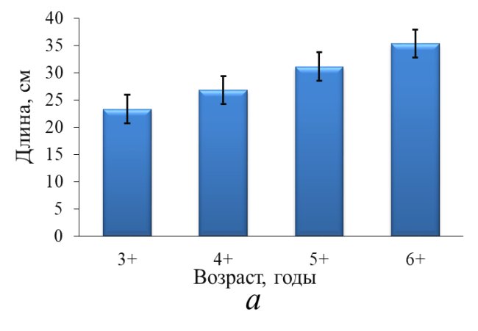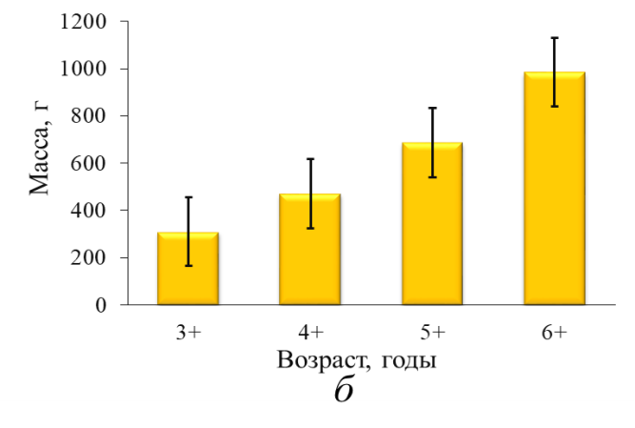
Рисунок 33 - Средние длина (а) и масса (б) одновозрастных групп сазана в нерестовой части популяции озера Балкаш в 2015-2022 гг.
В межгодовых различиях размерно-весовых показателей сазана озера Балкаш можно отметить изменения, произошедших в 2015-2022 гг. Наименьшие показатели длины и массы тела отмечались в 2017 году 23,2±0,91 см и 442,4±36,16 г. Вероятней всего в этот год наблюдалось больше сазанов меньших возрастов. В таблице 21 приведены средние качественные показатели длины и массы тела сазанов.

Таблица 21 – Средние качественные показатели сазана в озере Балкаш (2015-2022 гг.)

Годы | Длина, см | Масса, г | Средний возраст
2015 | 27,3±0,47 | 515±22,05 | 4,5+
2016 | 31±0,75 | 732,1±35,01 | 4,4+
2017 | 23,2±0,91 | 442,4±36,16 | 3,1+
2018 | 30,1±0,90 | 915,8±32,10 | 5,1+
2019 | 29,8±0,69 | 760,2±45,76 | 4,7+
2020 | 27,5±0,92 | 715,6±54,78 | 4,4+
2021 | 28,4±0,40 | 606,2±24,77 | 4,3+
2022 | 30,1±0,53 | 758,4±36,47 | 4,9+

Наибольшие размеры сазана отмечались в 2016 году 31±0,75 см в отличие от других годов. В среднем длина тела сазана за рассматриваемые годы составила 28,4±0,70 см, масса тела 680,7±39,7 г. Средний возраст сазана варьировал от 3,1+ в 2017 году и 5,1+ в 2018 году. В целом, ядром популяции сазана являются четырыхдовики и пятигодовоки. Средний возраст за рассматриваемый период 2015-2022 гг. не превышал 5,1+ лет, что может указывать на сужение возрастного ряда и меньшего количества особей старших возрастов в генеральных выборках сазана.
Результаты по соотношению размеров сазана шагом длины тела в 1 см из озера Балкаш в 2015-2022 гг. представлены в приложении А, таблица 1.
Характеристика роста сазана. На основе проведенного регрессионного анализа были установлены взаимосвязи между длиной тела и возрастом, длиной тела и массой тела, массой тела и возрастом сазана. В целом, во всех рассмотренных случаях наблюдалась высокая взаимосвязь между рассматриваемыми переменными.
В уравнении роста сазана (рисунок 34а) коэффициент описывающий рост был равен 11,27, что говорит об умеренном росте сазана по длине тела с возрастом. По массе тела коэффициент составил 41,12, что указывает на набор массы с возрастом сазана. На рисунке 34б представлен график, описывающий увеличение массы тела сазана с возрастом.

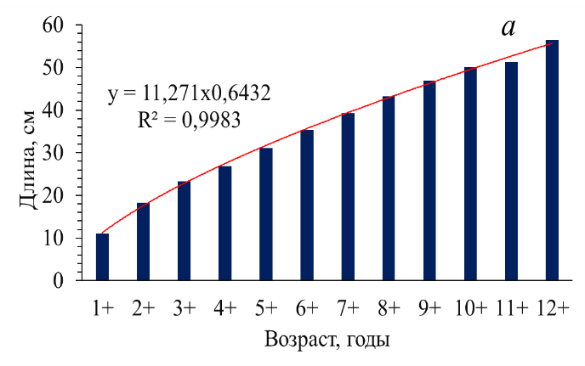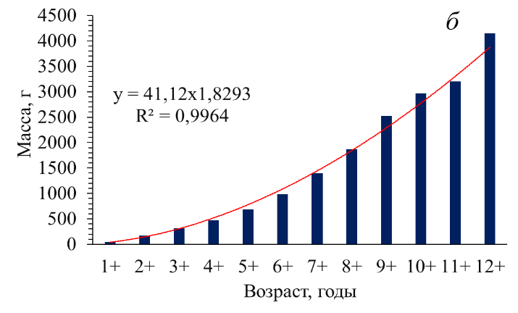
Рисунок 34 – Линейный (а) и весовой (б)
рост популяции сазана в озере Балкаш (2015-2022 гг.)

Коэффициент детерминации между массой и длиной тела сазана составил более 0,99. Рост массы тела сазана происходит в степени 2,85 интенсивнее, чем по длине тела. На рисунке 35 приведен график зависимости между длиной и массой тела сазана из озера Балкаш.
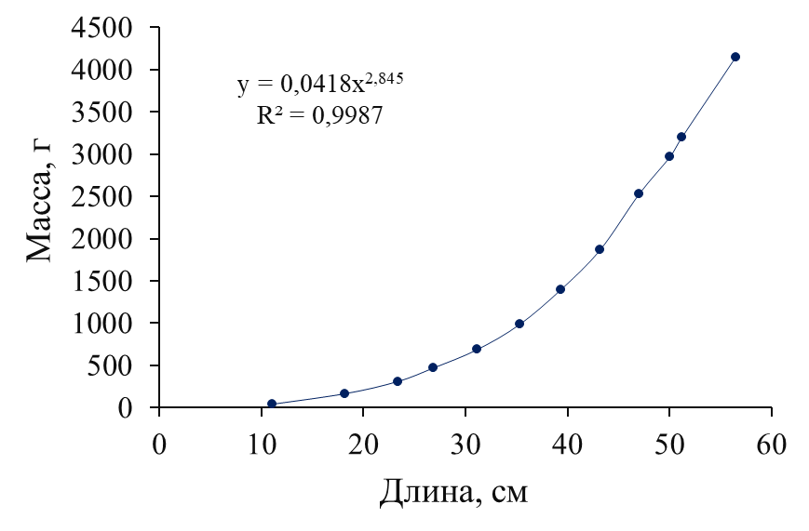
Рисунок 35 – Зависимость длины и
массы тела сазана озера Балкаш в 2015-2022 гг.

Полученные в ходе регрессионного анализа результаты позволили определить особенности роста сазана в озере Балкаш в 2015-2022 гг. На линейный рост сазана мог повлиять комплекс факторов, таких как доступность корма и температурного фона водоема. Кроме того, не исключено воздействие промысла, вследствие которого происходит сокращение численности старшевозрастных групп, что влияет на размерно-весовые показатели в популяции сазана.
Половая структура. Соотношение полов у сазана, на протяжении времени исследования, было примерно 1:1, однако этот показатель различался в отдельных возрастных группах (рисунок 36).

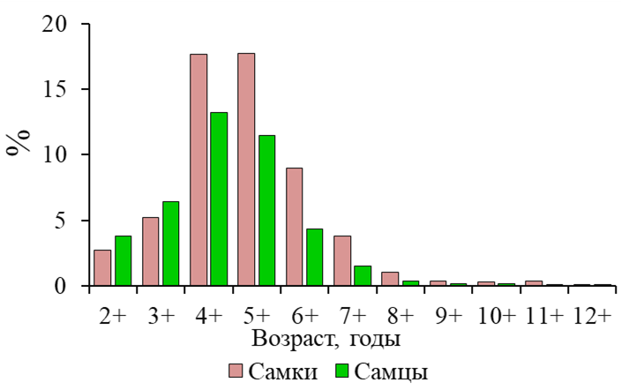
Рисунок 36 - Соотношение полов в нерестовой части популяции сазана озера Балкаш по возрастам в 2015-2022 гг.
Количество самок и самцов в период нереста неодинаково. Например, в возрасте 2+ и 3+ лет по количеству самцы преобладали над самками, а начиная от 4+ лет до 12+ количество самок преобладало над самцами: в возрасте 4+ лет соотношение было 1.3:1, для 5+ лет 1.5:1, 6+ лет 2:1, 7+ лет 2.5:1, 8+ лет 2.6:1. В возрастных группах от 9+ до 12+ лет самки преобладали.
Размерно-весовые показатели самок и самцов сазана различны. На рисунке 37 представлены размерно-весовые показатели самок и самцов у сазана в озере Балкаш.

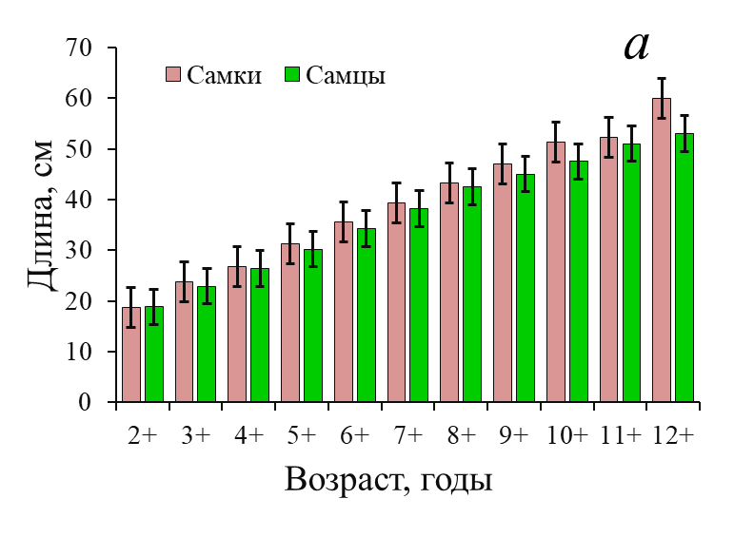
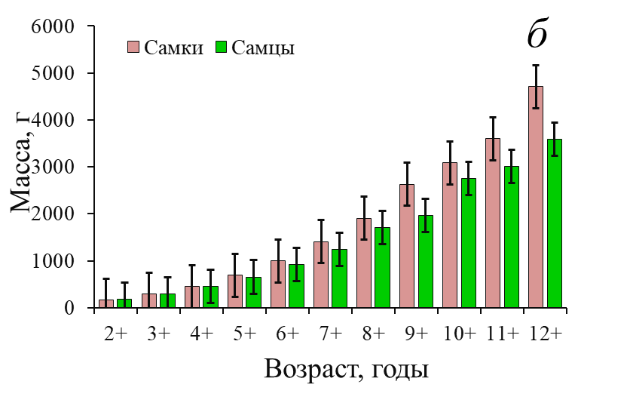

Рисунок 37 – Средние абсолютные показатели длины (а) и массы (б)
тела самок и самцов сазана в озере Балкаш по возрастным группам (2015-2022 гг.) в период нереста

Возраст самок и самцов варьировал от 2+ лет до 12+ лет. Размеры самок были 18,7-60 см, масса тела 164,9-4708 грамм. Размеры самцов колебались от 18,8 до 53 см, по массе тела от 178,6 до 3590 грамм.
Длина тела самок одного возраста была в среднем больше, чем самцов. По массе тела разница была заметнее в старшевозрастных группах, что вероятней всего было связано с развитием половых продуктов. Однако, при сравнении массы тела без внутренних органов самок и самцов одной возрастной группы и стадии зрелости было вявлено, что разница по массе тела носит случайный характер (таблица 23).

Таблица 22 - Сравнение массы тела без внутренних органов самок и самцов сазана из озера Балкаш

Возраст | Пол | Стадия зрелости | q (г) | U-Манна-Уитни (статистическая значимость)
5+ | Самки | IV | 700.4±4.22 | 94,7(0,02)
 | Самцы | IV | 585.5±2.17
6+ | Самки | IV | 839.9±4.51 | 75,8(0,03)
 | Самцы | IV | 769.3±3.46
7+ | Самки | IV | 1254.4±2.77 | 65,1 (0,63)
 | Самцы | IV | 1160±8.68
при p<0,05

Половое созревание. Половое созревание сазана начиналось с возраста от 3+ до 12+ лет. В массе сазан нерестился в возрасте 5+ и 6+ лет 80,8 и 85,6% лет (таблица 23). Меньше всего зрелых особей наблюдалось в возрасте 3+ и 4+ лет 36,8% и 40,3%.

Таблица 23 – Доля зрелого сазана из озера Балкаш в весенних уловах (2015-2022 гг.), %

Показатель | Возраст, лет
 | 3+ | 4+ | 5+ | 6+ | 7+ | 8+ | 9+ | 10+ | 11+ | 12+
Зрелые особи, % | 36,8 | 40,3 | 80,8 | 85,6 | 90,2 | 95,7 | 99,7 | 100 | 100 | 100

В описываемой выборке сазана, количество самок было больше, чем самцов. Так, доля самок пятигодовиков в среднем была 57,2 %, самцов - 23 %, у шестигодовиков – 67,8% и 17,8%, у семигодовиков – 81,4% и 8,8 % соответственно. В этой связи доля созреваших самок и самцов изменялась по возрастам. С другой стороны причины по которым на местах нереста преобладали самки нежели самцы трудно объяснимы, так как по своей биологии сазан выходит на нерест группами (1 самку 3 самца). В этой связи возможно повлиял сбор мониториноговых материалов для анализа в период нереста.
В возрасте от 7+ до 12+ лет доля созревших сазанов составила 90-100%, однако в количественном отношении, в рассмотренных раннее результатах возрастного состава, их было меньше, что в свою очередь, может указывать на то, что нерест проходит за счет сазанов в меньшем возрасте за счет первонерестующих и повторнонерестующих особей преимущественно от 4+ до 6+ лет. Веротяно, что численность старших генерации сазана ниже, что в конечном итоге может привести к низкоурожайным периодам численности молоди в озере Балкаш.
Упитанность. В период 2015-2022 гг. упитанность сазана менялась в разных поло-возрастных группах. В возрасте 2+ упитанность сазана была самой высокой (по Фультону 2,62, по Кларк 2,26). Вероятней всего в данном возрасте по численности в массе преобладают впервые нерестующие особи, питание которых необходимо для развития гонад. Коэффициенты упитанности сазана в среднем по Фультону варьировали от 2,2 до 2,4, по Кларк от 1,9 до 2,2 (рисунок 38).

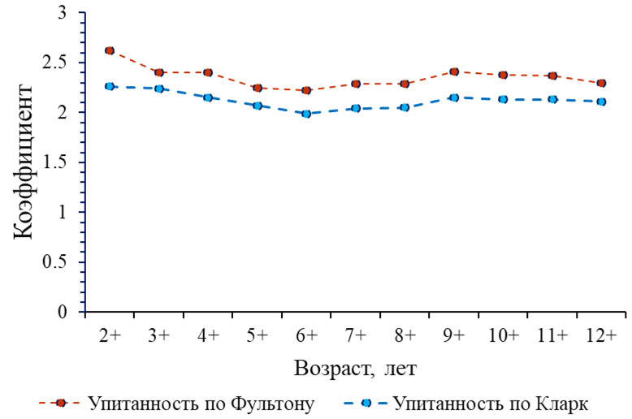

Рисунок 38 – Изменения коэффициентов упитанности сазана по возрастным группам озера Балкаш (2015-2022 гг.)

В межгодовом отношении прослеживаются изменения коэффициентов упитанности сазана. Упитанней всего сазаны были в выборке 2020 года (по Фультону 2,4, по Кларк 1,9). Минимальные значения коэффициентов упитанности были отмечены в 2016 году (по Фультону 2, по Кларк 1,8). Из-за разных условий нагула в разные годы изменения коэффициентов упитанности свяазаны с развитием половых продуктов в нерестовый период, особенно у самок, которые искажают величину упитанности. На рисунке 39 представлена динамика межгодовых изменений упитанности сазана в 2015-2022 гг.

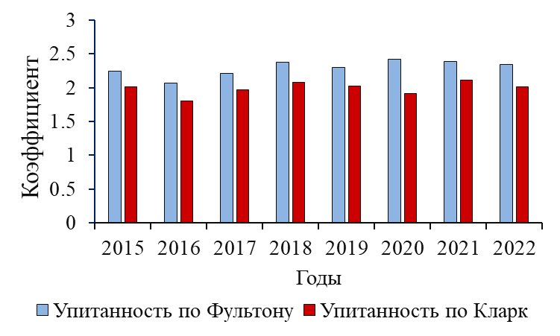
Рисунок 39 – Межгодовые изменения коэффициентов упитанности
сазана в озере Балкаш (2015-2022 гг.)

Коэффициенты упитанности были выявлены в нерестовый период. Коэффициент упитанности самок по Фультону варьировал от 2,2 до 2,5, у самцов от 2,1 до 2,4 (рисунок 40). При этом в младших возрастных группах упитанность по Фультону у самцов была несколько выше, чем у самок. Например, в возрастной группе 2+ лет у самцов коэффициент упитанности по Фультону составил 2,64, для самок 2,57. Возможно, что на упитанность самок и самцов влияют нестаблильные условия нагула, обеспеченность кормовыми ресурсами и формирование гонад.

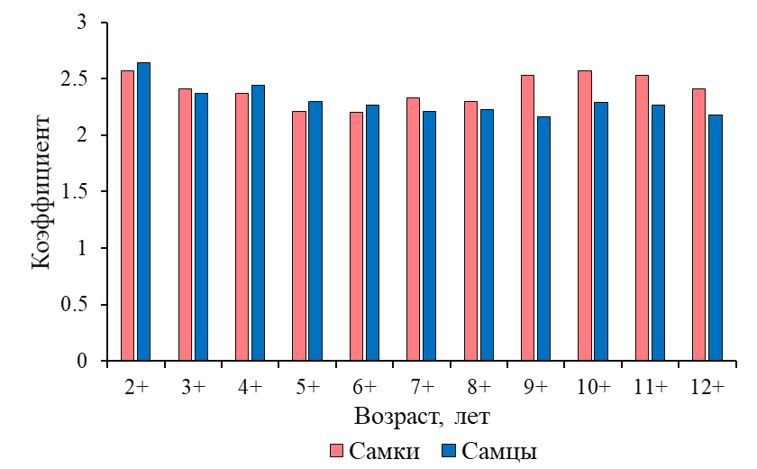

Рисунок 40 – Упитанность по Фультону
одновозрастных самок и самцов в озере Балкаш (2015-2022 гг.)
Плодовитость. Результаты исследований показали, что сазан массово созревает (стадия зрелости IV, IV-V, V) на четвертом и пятом годах жизни при длине тела от 21 до 38 см. Средняя длина особей этих возрастов в уловах составляет 28,6 см, средняя масса – 649,8 грамм, средний возраст 4,4 года. В процентном соотношении согласно возрастным группам общий процент созревающего сазана на четвертом и пятом годах жизни в 2015-2022 гг. были следующими (таблица 24): 2015 г. – 75,26%, 2016 – 38,89%, 2017 – 72,41 %, 2018 – 26,92 %, 2019 – 55%, 2020 – 15,38 %, 2021 – 58,14 %, 2022 – 31,91 %.

Таблица 24 – Процент зрелых особей сазана в озере Балкаш в разрезе возрастных групп (2015-2022 гг.)

Годы | Возраст
 | 2+ | 3+ | 4+ | 5+ | 6+ | 7+ | 8+ | 9+ | 10+ | 11+
2015 | 2,06 | 19,59 | 55,67 | 16,49 | 4,12 | 2,06 | - | - | - | -
2016 | 5,56 | 11,11 | 27,78 | 36,11 | 19,44 | - | - | - | - | -
2017 | 17,24 | 37,93 | 34,48 | 10,34 | - | - | - | - | - | -
2018 | 3,85 | 15,38 | 11,54 | 19,23 | 19,23 | 15,38 | 3,85 | 7,69 | 3,85
2019 | 15 | 15 | 40 | 25 | 5 | - | - | - | - | -
2020 | 15,38 | 11,54 | 3,85 | 15,38 | 30,77 | 7,69 | 11,54 | - | 3,85 | -
2021 | 2,33 | 18,60 | 39,53 | 30,23 | 6,98 | - | 2,33 | - | - | -
2022 | 2,13 | 4,26 | 27,66 | 40,43 | 17,02 | 4,26 | 2,13 | 2,13 | -

Средняя индивидуальная абсолютная плодовитость (ИАП) сазана была в интервале от 18,1 тыс. до 836,6 тыс. икринок. Минимальная плодовитость была характерна для трех- и четрыхгодовиков, средняя абсолютная длина тела которых была 23,3 и 26,8 см соответственно. Максимальная плодовитость наблюдалась у самок в возрасте от 10+ до 12+ лет с длинной тела 50-56 см. Средняя ИАП для данной возратсной группы колебалась 289,7-637,9 тыс. икринок (таблица 25).
Плодовитость сазана варьировала в разные годы. Так наибольшая была отмечена в 2021 году – 276,7 тыс. икринок, а минимальная плодовитость была в 2022 году – 95,6 тыс. икринок. На величину плодовитости 2022 года повлиял сбор материала посредством орудий лова, в которых отсутствовали сазаны от 50 до 56 см. Среднее значение ИАП сазана в озере Балкаш за весь период наблюдений (2015-2022 гг.) составил 204,7 тыс. икринок, однако крайние значения встречались редко.

Таблица 25 – Средняя индивидуальная абсолютная плодовитость разномерного сазана разной длины по годам

Годы | Длина, см |  |  |  |  |  |  |  |  |  | Среднее значение
 | 23 | 27 | 31 | 35 | 39 | 43 | 47 | 50 | 51 | 56
2015 | - | 51,4 | 77,6 | 121,7 | 143,9 | - | - | - | - | - | 98,6
2016 | - | 39 | - | - | - | 184,6 | 153,4 | - | - | - | 125,6
2017 | 18,1 | 53,2 | 65,5 | 98,1 | 137,8 | 135 | - | 263,3 | - | - | 110,1
2018 | - | 25,1 | 40,9 | 94,6 | 83,7 | 142,1 | 155,1 | 244,4 | - | - | 112,2
2019 | - | 52,4 | 70,3 | 129,8 | 180,4 | 165,4 | - | - | - | - | 119,6
2020 | - | 37,4 | 112,4 | 152,2 | 177,8 | 141,4 | 195,3 | 203,5 | 394,8 | 836,6 | 250,1
2021 | - | - | 78,1 | - | 112,3 | 203,4 | 366,4 | 447,9 | 289,5 | 439,3 | 276,7
2022 | 53,1 | 56,3 | 68,5 | - | - | 137,5 | 162,8 | - | - | - | 95,6
Сред. | 35,6 | 44,9 | 73,3 | 119,2 | 139,3 | 158,4 | 206,6 | 289,7 | 342,1 | 637,9 | 204,7

Положительная корреляционная зависимость ИАП была выявлена от длины, массы и возраста сазана. Коэффициент детерминации между длиной тела – 0,96 и массой тела –0.88, что указывает на достаточно высокую зависимость. В зависимости от возраста коэффицент детерминации составил 0,79. Вероятней всего на более низкую зависимость между ИАП и возрастом повлиял недостаточный объем исследуемых выборок сазана, так как в разные годы соотношение возрастных групп было различным. На рисунках 41, 42 и 43 приведены зависимости ИАП сазана в оз. Балкаш.

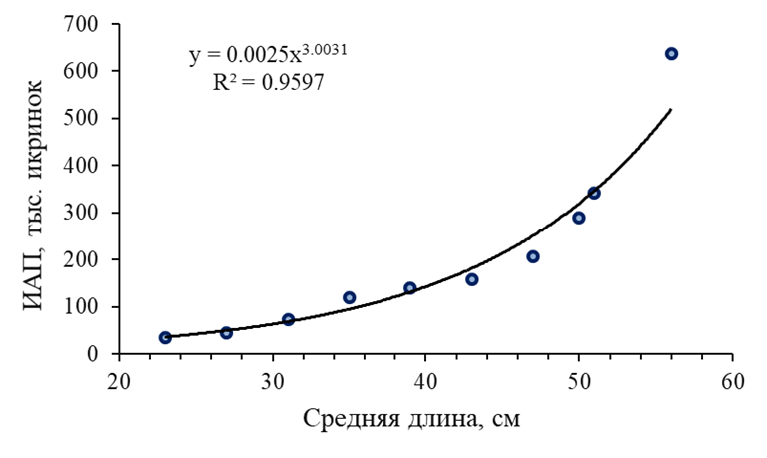
Рисунок 41 – Зависимость ИАП сазана от длины тела (L)
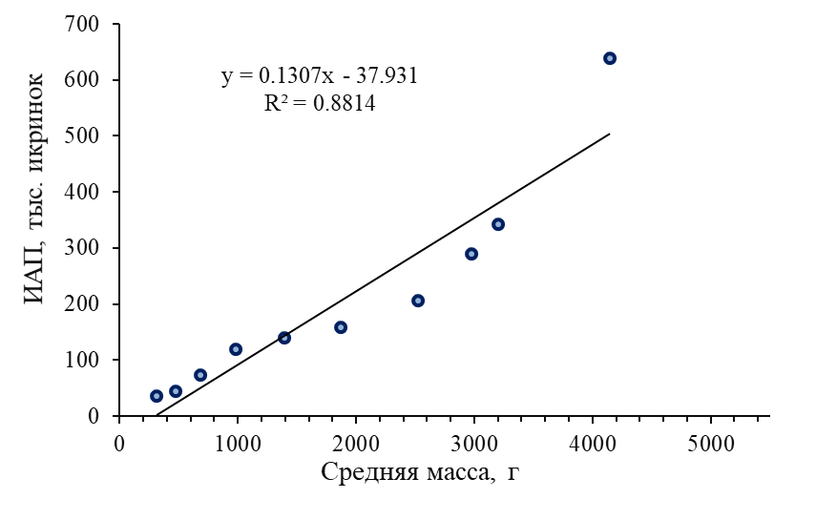
Рисунок 42 – Зависимость ИАП сазана от массы тела (Q)

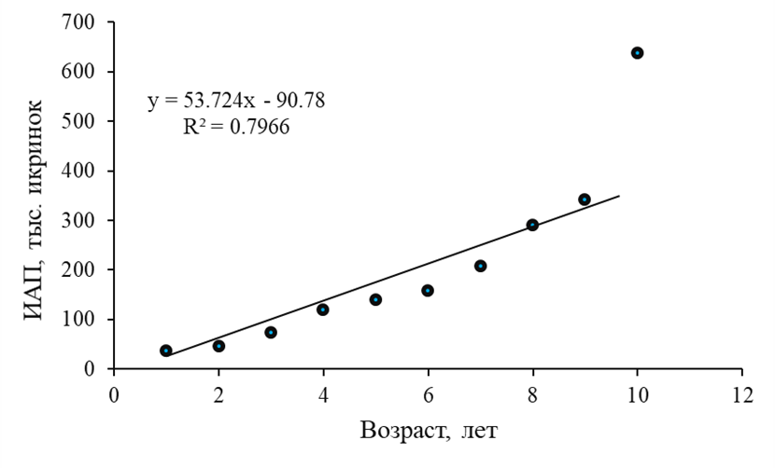
Рисунок 43 – Зависимость ИАП сазана от возраста

В 2015 году ИАП варьировала от 51,4 тыс. до 143,9 тыс. икринок. По результатам 2022 года ИАП колебалась в интервале от 53,1 тыс. до 162,8 тыс. икринок. Максимальный пик плодовитоси пришелся на 2020-2021 гг., за счет наличия в выборке сазана в возрасте от 10+ до 12+ лет. На рисунке 44 представлена динамика ИАП сазана из озера Балкаш в 2015-2022 гг.
Средняя ИАП сазна за рассматриваемый период 2015-2022 гг. в возрастных групах была следующей: для трехгодовиков составила 35,6 тыс. икринок, четырехгодовиков 44,9 тыс., пятигодовиков 73,3 тыс., шестигодовиков 119,2 тыс., семигодовиков 139,3 тыс., восьмигодовиков 158,4 тыс. и девятигодовиков 206,6 тыс. икринок. На рисунке 45 представлена средняя ИАП с возрастом.

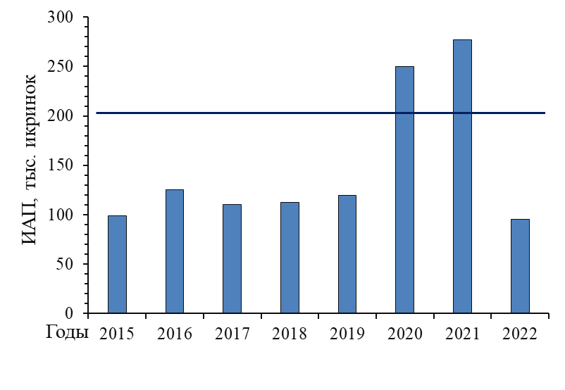
Рисунок 44 – ИАП сазана по годам

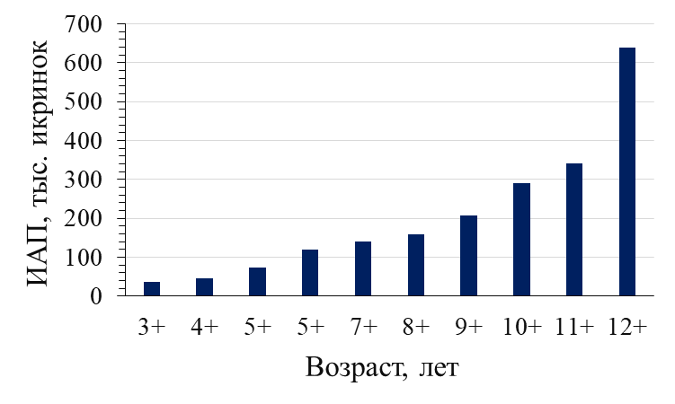

Рисунок 45 – Средняя ИАП сазана по возрастным группам

Наибольший ИАП наблюдался в возрасте 12+ лет 637,9 тыс. икринок. Несмотря на увеличение ИАП с возрастом сазана наибольший вклад в общий фонд отложенной икры наблюдалось в возрастной группе 5+ лет – 32 %. Для возраста 6+ лет доля отложенной икры составила 25,7 %, в возрасте 7+ лет 15,3 %, 8+ лет 4,8 % (рисунок 46).
Таким образом, основной вклад в будущее поколение сазана формируется за счет возрастных групп 5+, 6+ и 7+ лет (72,1 %), в то время как сазаны в возрасте от 8+ до 12+ лет несмотря на высокую плодовитость вносят меньший вклад в воспроизводтсво молоди (17,5 %). Для возрастных групп 3+ и 4+ лет ИАП низкая связи с наличием впервые нерестущих особей.
Таким образом, основой нерестящегося стада сазана в озере Балкаш представляют сазаны в возрасте от 6+ до 7+ лет. Из-за низкой численности в популяции высокопродуктивных самок сазана возраста 8+-12+ лет, их вклад в фонд отложенной икры небольшой. Низкая встречаемость в уловах сазана возраста 10+-12+ лет может указывать на сокращение их численности из-за промысла и других негативных факторов.

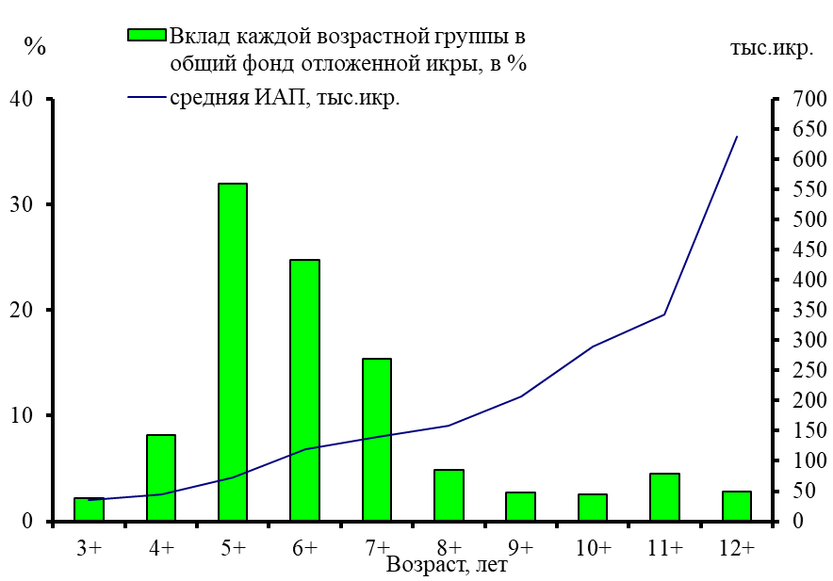
Рисунок 46 – Вклад каждой возрастной группы сазана
озера Балкаш в общий фонд отложенной икры в 2015-2022 гг.

Питание. Питание сазана в озере Балкаш различается в разных частях водоема. Основу питания взрослых особей сазана Западного и Восточного Балкаша составлял детрит, макрофиты, водоросли, личинки насекомых, планктонные рачки и моллюски. Соотношение основных групп корма в западной и восточной акватории озера Балкаш сазана различно (рисунок 47). В пищевом комке сазана Восточного Балкаша доля детрита составила 20,8 %, в Западном Балкаше 19,2 %. Доля в питании сазана макрофитами в восточной акватории озера Балкаш составляла 60,3%, в западной акватории – 35,3 %. На рисунке 46 представлен спектр питания сазана в озере Балкаш.
В питании сазана доля моллюсков выше в Западном Балкаше – 39,2% и ниже в Восточном Балкаше – 1,2 %. В западной части озера Балкаш по биомассе доминирует двустворчастый моллюск – цветная монодакна (Monodacna colorata Ech.). Соответственно, в этой акватории у сазанов в пищевом комке их больше. Личинки насекомых по биомассе в основном представлены хирономидами.
Наличие личинок хирономид отмечено у сазана в обеих частях озера, однако их больше потреблял восточный сазан (15,6%), чем западный – 3,5%. Планктонные рачки представлены ветвистоусыми и вселоногими ракообразными. В Западном Балкаше у сазана их доля была 2,3 %, в Восточном Балкаше – 1,6 %. Количество в пищевом комке фитопланктона для западной (0,6 %) и восточной (0,5 %) акватории не значительное.

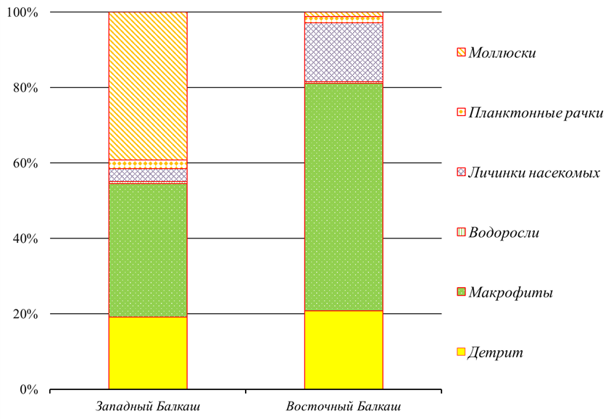

Рисунок 47 – Спектр питания сазана в Западном и Восточном Балкаше
(2015-2022 гг.)

Питание сазана, в разных частях озера, имеет свои характерные особенности, что, вероятно, связано с доступностью кормовых организмов и с неоднородностью абиотических факторов среды. Вместе с тем, индекс перекрытия Пианки между двумя стадами сазана равен 0,71, что указывает на наличие конкуренции между рыбами восточного и западного Балкаша. Конкуренция наблюдается за детрит, макрофиты и личинок насекомых. В разделе 3.2 были приведены результаты по кормовой базе исследуемых водоемов.
Пространственное распределение. Приводимые результаты картографической визуализации распределения сазана на основе его уловов демонстрируют возможные места скоплений и миграций сазана в озере Балкаш, однако они не являются до конца раскрытыми в связи с тем, что выполнены на основе расчетов компьютерной программы с неполным охватом центральных районов акватории озера. Вместе с тем, их можно использовать для визуализации динамики уловов и распределения сазана по станциям мониторинга (подразделы 3.3.2 и 3.3.3).
Согласно проведенным расчетам интерполяции обратно-взвешенного растояния (IDW), наибольшее количество сазана, за период исследований, наблюдалось на станции Ультарахты (20,12 %). В таблице 26 представлены результаты распределения сазана в озере Балкаш по станциям в 2015-2022 гг.

Таблица 26 - Соотношение сазана в уловах озера Балкаш в 2015-2022 гг. по станциям наблюдений, %

*№ станций | Станции | Зона акватории | Долгота | Широта | %
1 | Бурубайтал | Западный Балкаш | 45,183957 | 74,100748 | 1,38
2 | Устье р. Иле | Западный Балкаш | 45,296022 | 74,044204 | 3,18
3 | Аккерме | Западный Балкаш | 45,343941 | 73,786588 | 0,34
4 | Караузяк | Западный Балкаш | 45,622023 | 74,189896 | 5,16
5 | Каракамыс | Западный Балкаш | 45,620101 | 73,471708 | 1,63
6 | Кашкантениз | Западный Балкаш | 45,778261 | 73,545597 | 2,49
7 | Майтан | Западный Балкаш | 45,811508 | 74,224907 | 6,53
8 | Сарышаган | Западный Балкаш | 46,100506 | 73,737107 | 0,17
9 | Бозарал | Западный Балкаш | 46,163978 | 74,719126 | 7,31
10 | Акжартас | Западный Балкаш | 46,42645 | 74,279522 | -
11 | Чубартюбек | Западный Балкаш | 46,684017 | 74,597235 | 5,16
12 | Томар | Западный Балкаш | 46,433755 | 74,983387 | 4,99
13 | Орлиная | Западный Балкаш | 46,567281 | 75,362151 | -
14 | Ультарахты | Восточный Балкаш | 46,601039 | 75,719733 | 20,12
15 | Акжайдак | Восточный Балкаш | 46,773915 | 75,882348 | 6,88
16 | Тыкшок | Восточный Балкаш | 46,67827 | 76,338605 | 4,47
17 | Карабас | Восточный Балкаш | 46,588414 | 76,304261 | 3,18
18 | Асамбайколь | Восточный Балкаш | 46,639206 | 76,583204 | 0,00
19 | Шомышколь | Восточный Балкаш | 46,492397 | 76,927427 | 6,19
20 | Сарыкамыс | Восточный Балкаш | 46,600199 | 77,030481 | 3,10
21 | Устье р, Каратал | Восточный Балкаш | 46,491906 | 77,201087 | 0,52
22 | Балыктыколь | Восточный Балкаш | 46,594881 | 77,305731 | 0,00
23 | Майкамыс | Восточный Балкаш | 46,617261 | 77,675166 | 6,28
24 | Караколь | Восточный Балкаш | 46,440125 | 77,747465 | 3,18
25 | Карашыган | Восточный Балкаш | 46,339414 | 78,396598 | 1,81
26 | Жаланаш | Восточный Балкаш | 46,590724 | 78,360882 | 5,07
27 | Устье р. Аягоз | Восточный Балкаш | 46,669546 | 79,172394 | 0,86
*Станции уловов сазана приведены в Приложении Б, рисунок 1.

Наблюдались межгодовые различия в распределении сазана по акватории. Например, в 2015 и 2016 гг. наибольшее количество сазана было зафиксировано на восточных станциях наблюдений (Приложение Б, рис. 3). В 2017 году сазан массово встречался в районе станций Ультарахты и Акжайдак, а в 2018 году в районе станций протоков дельты реки Иле – Краузяк, Майтан и Бозарал.
Сравнение межсезонного распределения, также показало наличие некоторых особенностей (Приложение Б, рис. 4). Весной сазан массово встречается в районе станции Караузяк в устьевой зоне реки Иле и выше дельтовых протоков на станциях Чубартюбек и Томар. Вероятней всего эти районы благоприятны для нереста производителей и нагула молоди сазана. В летний период сазан встречался повсеместно, но основное место нагула расположено в районе станций Ультарахты, Акжайдак и Карабас. Осенью сазан мигрирует в район станций Ультарахты и Акжайдак.
Сазан встречается в озере повсеместно, но массовые скопления наблюдаются в районе устьев рек и на границе Западного и Восточного Балкаша. Динамика сезонного распределения связана с жизненным циклом и, как правило, с нерестовыми, нагульными и зимними миграциями.

    - Озеро Алаколь
Возрастная структура. Сазан в озере Алаколь, за период исследований, был представлен возрастами от 1+ до 11+ лет (таблица 27). Одногодовики в среднем по годам составили 6,4 %. Массово сазан встречался в возрасте от 3+ до 5+ лет. Например, общая доля сазана этих возрастов по годам была выше (исключение 2015 г. – возраст 2+ составлял 55,65 %). В 2016 году доля сазанов в возрасте от 3+ до 5+ – 67,28 %, 2017 – 65,71 %, 2018 – 51,85 %, 2019 - 27,78 %, 2020 – 74,24 %, 2021 – 90,7 % и 2022 – 70,64 %. Сазаны возрастов от 6+ до 11+ встречались в уловах реже и в некоторые годы в уловах не замечены. Доля сазанов возраста 6+ – 6,8 %, 7+ – 5,31 %, 8+ – 4,53 %, 9+ – 2,7 %, 10+ – 2,73 %, 11+ – 2,78 %.

Таблица 27 – Возрастной состав сазана в 2015-2022 гг. в озере Алаколь

Возраст, годы | Годы
 | 2015 | 2016 | 2017 | 2018 | 2019 | 2020 | 2021 | 2022
1+ | 9,68 | 1,23 | 8,57 | 14,81 | 8,33 | 3,03 | 4,65 | 0,85
2+ | 55,65 | 16,67 | 14,29 | 25,93 | 16,67 | 9,09 | 4,65 | 2,55
3+ | 17,74 | 26,54 | 17,14 | 16,67 | 8,33 | 43,94 | 34,88 | 26,38
4+ | 2,42 | 29,01 | 25,71 | 22,22 | 2,78 | 21,21 | 27,91 | 31,06
5+ | 5,65 | 11,73 | 22,86 | 12,96 | 16,67 | 9,09 | 27,91 | 13,19
6+ | 4,03 | 3,70 | 5,71 | 7,41 | 11,11 | 4,55 |  | 11,06
7+ | 1,61 | 4,32 | 5,71 |  | 9,72 | 4,55 |  | 5,96
8+ | 1,61 | 3,09 |  |  | 11,11 | 3,03 |  | 3,83
9+ | 0,81 | 3,09 |  |  | 5,56 | 1,52 |  | 2,55
10+ | 0,81 | 0,62 |  |  | 6,94 |  |  | 2,55
11+ |  |  |  |  | 2,78
Средний возраст | 2,7+ | 3,8+ | 3,8+ | 4+ | 6+ | 4+ | 4+ | 4,6+

С увеличением возрастного ряда можно наблюдать сокращение доли старшевозрастных групп. Минимальный средний возраст сазанов отмечен в 2015 году – 2,7+, а максимальный – в 2019 году, за счет наличия в выборке сазанов возраста от 7+ до 11+. В целом наблюдается увеличение среднего возраста, который в 2022 году составил 4,6+.
В 2015 и 2018 году можно наблюдать повышение количества сазана в возрасте 1+ и 2+. Доля этих возрастов в 2015 и 2018 годах составила 65,32 % и 40,74 %, соответственно. Низкоурожайным годом был 2022 год, доля сазанов в возрасте 1+ и 2+ была низкая – 3,40 %. Низкий процент встречаемости сазнов в возрасте от 7+ до 11+ лет может указывать влияние промысла и конкуренции сазана за пищевые ресурсы.

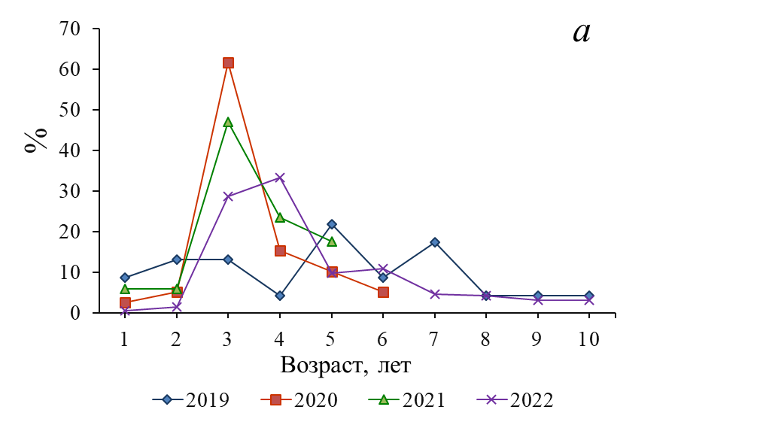
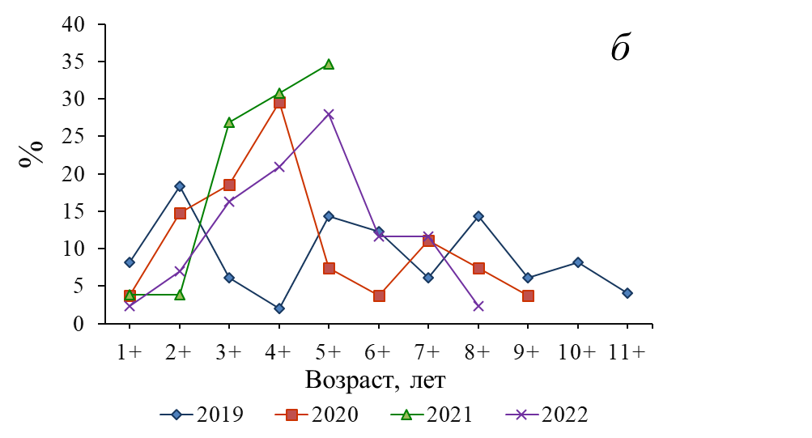
Рисунок 48 – Возрастной состав сазана озера Алаколь в 2019-2022 гг.:
а – весной, б – осенью

Возрастной состав сазана в нерестовой части популяции в 2019-2022 гг. составляли особи возраста от 1+ до 10+ лет (рисунок 48а). Основную долю нерестящего сазана занимали экземпляры в возрасте от 3+ до 5+ лет. Максимальное количество сазана этого возраста наблюдались во время нереста 2021 года 88,24 %. В среднем в 2019-2022 гг. доля сазанов от 3+ до 5+ лет составила 73,68 %.
Возрастные группы от семи- до десятигодовиков сазана во время нереста встречались лишь в 2019 и 2022 годах, при этом их доля в общей выборке была низкой. К примеру, в 2022 году доля нерестящих семигодовиков была 4,69 %, восьмигодовиков – 4,17 %, девятигодовиков 3,13 % и десятигодовиков - 3,13 %.
Осенью доля сазанов в возрасте 1+ и 2+ лет увеличивалась в сравнении с весенним периодом (рисунок 48б). Максимальная численность сазана этих возрастов наблюдался в 2019 году – 26,53 %. Массово сазан встречался в возрасте от 3+ до 5+ лет (58,83 %).
В разные годы в возрастных группах сазана в осенний период наблюдалась разнонаправленная динамика. Например, в 2020 году от 1+ до 9+ лет, в 2021 году возрастной ряд был от 1+ до 5+ лет, в 2022 году от 1+ до 8+ лет. Низкий процент в уловах сазанов возрастов от 7+ до 11+ указывает на сокращение старшевозрастных групп в озере Алаколь.
Размерно-весовая структура сазана. Размерный состав сазана варьировал в интервале от 10 до 51,5 см, по массе тела от 20 до 3772 грамм. Качественные показатели размерно-весовых показателей сазана озера Алаколь приведены в таблице 28.

Таблица 28 – Качественные показатели абсолютной длины и массы тела сазана озера Алаколь в 2015-2022 гг.

Возраст | Длина тела, см | M±m | Масса тела, г | M±m | %
 | min-max |  | min-max
1+ | 10-16,5 | 11,5±0,82 | 20-122 | 39,6±6,3 | 4,68
2+ | 9-26 | 15,5±0,85 | 37-415 | 101,3±6,7 | 17,85
3+ | 13,5-33 | 25,1±0,85 | 60-1300 | 442,8±63,8 | 24,30
4+ | 20-39 | 30,3±0,84 | 189-1340 | 731,7±63,7 | 21,77
5+ | 20-43,5 | 34,8±0,87 | 370-2094 | 1118,1±63,6 | 12,91
6+ | 27-47 | 38,2±0,80 | 500-1905 | 1382,5±64,6 | 6,84
7+ | 29-41 | 40±0,63 | 574-2225 | 1745,3±55,6 | 4,43
8+ | 37-46,2 | 44±0,59 | 680-2749 | 2506±76,6 | 3,29
9+ | 44-50 | 48,1±0,55 | 1228-3028 | 2974,4±71,9 | 2,15
10+ | 47-52,3 | 49,8±0,78 | 1729-3634 | 3522±86,2 | 1,65
11+ | 51,5 | 51,5 | 3772,6 | 3772,6 | 0,13

Длина тела годовиков сазана варьировала от 10 до 16,5 см, по массе тела 20-122 грамм. Максимальные размеры тела сазана были характерны для возраста 11+ лет 51,5 см и 3772,6 грамм. Средняя абсолютная длина и масса тела двухгодовиков сазана составила 15,5±0,85 и 101,3±6,7 грамм.
В рассматриваемой выборке сазана основную долю составляли особи в возрасте от 2+ до 5+ лет (76,84 %). Длина тела в данных возрастных группах колебалась от 9 до 43,5 см, масса тела от 37 до 2094 грамм. Доля сазанов старшего возраста были следующими: 6+ (6,84 %), 7+ (4,43 %), 8+ (3,29 %), 9+ (2,15 %), 10+ (1,65 %), 11+ (0,13 %). Низкая доля сазана старше 5+ лет указывет на уловы сазана преимщественно крупных по своим размерно-весовым показателям.
В нерестовой части популяции сазана в 2015-2022 гг. встречались экземпляры по длине тела от 15 до 52 см (таблица 29). Основная часть нерестового сазана представлена размером тела от 25-34 см – от 34,29% в 2015 г. до 93,75% в 2021 году. Сазан размером 15-24 см встречался в нерестовом стаде в 2015 и 2016 годах – 57,14 % и 54,33 %. Вероятно, что на долю сазанов этих выборок повлиял вылов. На долю сазанов размерами от 35 до 42 см пришлось от 2,36% в 2016 г до 41,03% в 2021 г.
В нерестовом стаде сазана доля крупных сазанов от 43 до 52 см была меньше всего и, кроме того, некоторые размерные группы сазана вовсе не были отмечены в уловах в отдельные годы (таблица 29). Например, в 2015 и 2016 годах размерный состав сазанов был представлен от 49 до 52 см, в 2017 году от 45 до 48 см. В последующие годы 2018-2021 гг. в уловах отмечался неполный ряд размерных групп сазана. В 2022 году, несмотря на малое количество крупноразмерных сазанов, размерные группы были представлены полностью 43-52 см (19,58 %).

Таблица 29 – Размерный состав нерестовой части популяции сазана в озере Алаколь в 2015-2022 гг., %

Длина, см | Годы
 | 2015 | 2016 | 2017 | 2018 | 2019 | 2020 | 2021 | 2022
15-16 | 11,43 | 0,79 | - | - | - | - | - | -
17-18 | 14,29 | 2,36 | - | - | - | - | - | -
19-20 | 22,86 | 8,66 | 7,14 | - | - | - | - | -
21-22 | 2,86 | 18,90 | - | - | - | - | - | -
23-24 | 5,71 | 23,62 | - | 3,13 | - | - | - | -
25-26 | 2,86 | 14,17 | 10,71 | 25,00 | 4,35 | 7,02 | 15,38 | 1,59
27-28 | 14,29 | 11,02 | 21,43 | 18,75 | 15,22 | 21,05 | 15,38 | 8,47
29-30 | 5,71 | 4,72 | 17,86 | 3,13 | 8,70 | 26,32 | 5,13 | 13,76
31-32 | 2,86 | 3,94 |  | 18,75 | 23,91 | 7,02 | 7,69 | 15,34
33-34 | 2,86 | 4,72 | 7,14 | 9,38 | 6,52 | 14,04 | 7,69 | 14,29
35-36 | 2,86 | 1,57 | 7,14 | 9,38 | 15,22 | 3,51 | 7,69 | 10,05
37-38 | 2,86 | - | 14,29 | 9,38 | 6,52 | 5,26 | 20,51 | 3,17
39-40 | 2,86 | - | - | - | 6,52 | 7,02 | 10,26 | 7,41
41-42 | - | 0,79 | 3,57 | 3,13 | 6,52 | 3,51 | 2,56 | 6,35
43-44 | - | 2,36 | - | - | 2,17 | - | 7,69 | 4,76
45-46 | - | - | 3,57 | - | 2,17 | - | - | 4,76
47-48 | - | - | 7,14 | - | 2,17 | 3,51 | - | 5,29
49-50 | 2,86 | 0,79 | - | - | - | - | - | 2,12
51-52 | 2,86 | 1,57 | - | - | - | 1,75 | - | 2,65

Нерестовое стадо сазана в озере Алаколь формируют особи от 3+ до 5+ лет. Размерно-весовые показатели рассматриваемых возрастных групп варьирует от 25,1±0,85 до 34,8±0,87 см и от 442,8±63,8 до 1098,4±44,6 грамм. На рисунке 49 представлены средняя длина и масса тела сазана из озера Алаколь за период 2015-2022 гг.

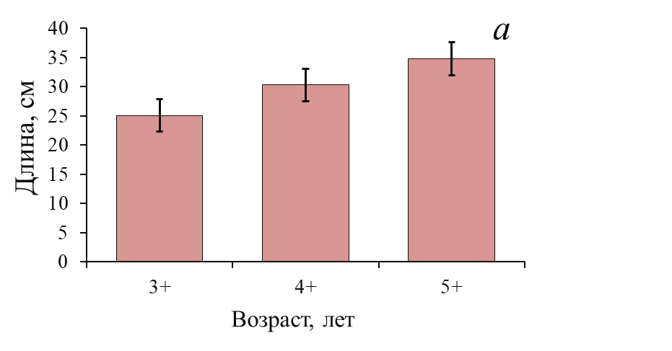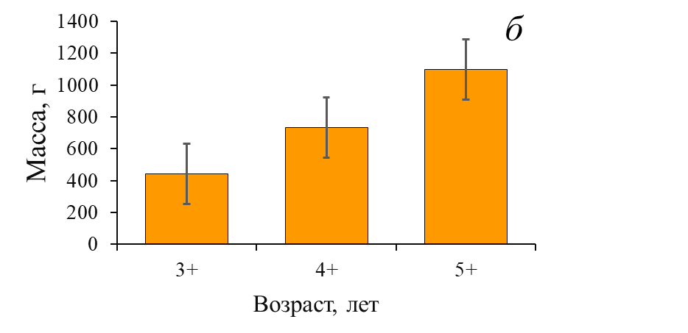
Рисунок 49 – Средние длина (а) и масса (б) одновозрастных групп сазана в нерестовой части популяции озера Алаколь в 2015-2022 гг.
В межгодовых различиях размерно-весовых показателей сазана озера Алаколь можно отметить изменения, произошедших в 2015-2022 гг. Наименьшие показатели длины и массы тела отмечались в 2015 году 17,7±0,49 см и 245,5±26,64 г. В этот год наблюдалось больше сазанов меньших размеров преимщество в возресте 2+ лет. В таблице 30 приведены средние качественные показатели длины и массы тела сазанов.

Таблица 30 – Средние качественные показатели сазана в озере Алаколь (2015-2022 гг.)

Годы | Длина, см | Масса, г | Средний возраст
2015 | 17,7±0,49 | 245,5±26,64 | 2,7+
2016 | 23,3±0,54 | 398,4±28,30 | 3,8+
2017 | 28,0±0,76 | 687,5±43,78 | 3,8+
2018 | 26,3±0,68 | 702,4±48,56 | 4+
2019 | 29,4±0,76 | 771,7±43,67 | 6+
2020 | 31±0,60 | 852,8±48,36 | 4+
2021 | 32,2±0,63 | 928±43,81 | 4+
2022 | 36,7±0,66 | 1439,4±80,6 | 4,6+

В целом за период исследований наблюдалось увеличение размеров сазана в озере Алаколь от 17,7±0,49 см (2015 г.) до 36,7±0,66 (2022 г.), по массе тела от 245,5±26,64 до 1439,4±80,6 грамм. Вместе с тем паралельно с ростом сазана средний возраст имел тенденцию к увеличению с 2,7+ до 4,6+ лет. Увеличение среднего возраста было связано с уловами сазана, преимущественно в возрасте от 3+ до 5+ лет и вместе с тем в отдельные годы в уловах встречались сазаны более старшего возраста.
Результаты по соотношению размерного состава сазана озера Алаколь с шагом длины тела в 1 см в 2015-2022 гг. представлены в приложении А, таблица 2.
Характеристика роста сазана. Рост сазана в озере Алаколь умеренный при коэффициенте детерминации 11,40 (рисунок50а). По массе тела коэффициент составил 38,75 (рисунок 50б), что указывет на умеренный рост с возрастом. Рост сазана по длине тела происходит преимущественно в младшем возрасте от 1+ до 4+ лет. Интенсивный набор массы тела сазана происходит в возрасте от 6+ до 12+ лет. В среднем прирост длины и массы тела с возрастом составляет 6,3 см и 241,3 грамм.
Из рисунка 51 коэффициент детерминации на основе соотношения между массой и длиной тела составил 0,024. Рост сазана в озере Алаколь можно охарактеризовать как положительный. Вместе с тем, рост массы тела сазана происходит в 3 раза интенсивнее чем по длине тела.

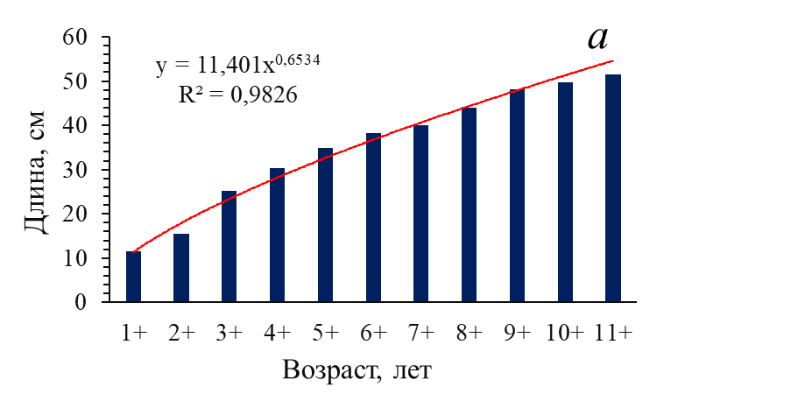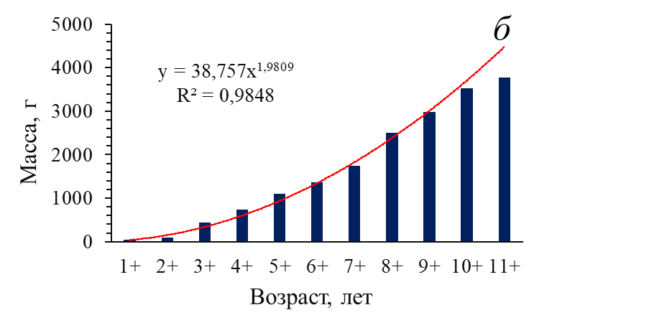
Рисунок 50 – Линейный (а) и весовой (б) рост популяции сазана в озере Алаколь (2015-2022 гг.)
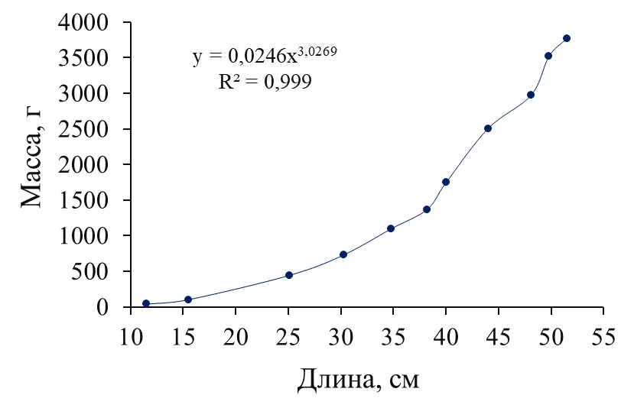
Рисунок 51 – Соотношение длины и массы тела сазана
в озере Алаколь (2015-2022 гг.)

В целом полученные результаты по росту сазана указывает на его умеренный темп прироста в озере Алаколь. Как и в случае озера Балкаш на линейный рост сазана мог повлиять комплекс факторов таких как доступнсть корма и температурного фона водоема.
Половая структура. Половой состав сазана на протяжении периода исследований составлял 1,1:1. В соотношении по полу во всех возрастных группах наблюдается преобладание самок (рисунок 52).
Соотношение самок и самцов сазана в возрасте 3+ лет 1,1:1; 4+ лет 1,8:1; 5+ лет 1,1:1; 6+ лет 1,2:1; 7+ лет 1:1; 8+ 1,5:1; 9+ лет 2:1; 10+ и 11+ лет 1:1. Преобладание самок сазана в оз. Алаколь связано, верояно, с их ранним созреванием. Различие между самками и самцами одного возраста по длине тела не обнаружено. На рисунке 53 представлены размерно-весовые показатели самок и самцов сазана озера Алаколь.

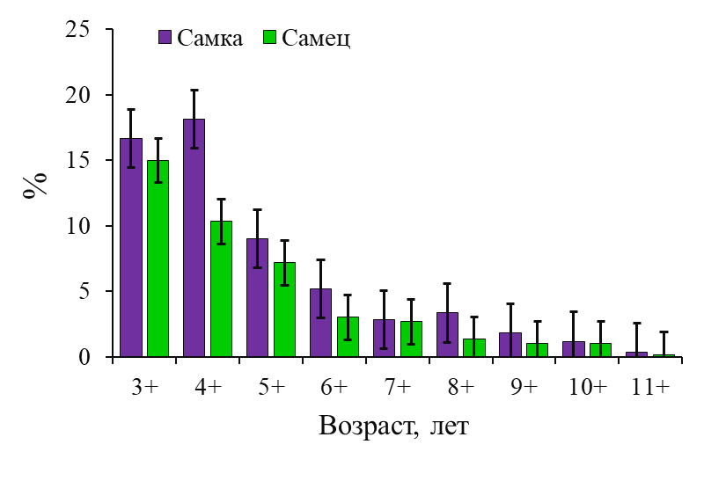

Рисунок 52 – Соотношение полов в нерестовой части
популяции сазана озера Алаколь по возрастам в 2015-2022 гг.

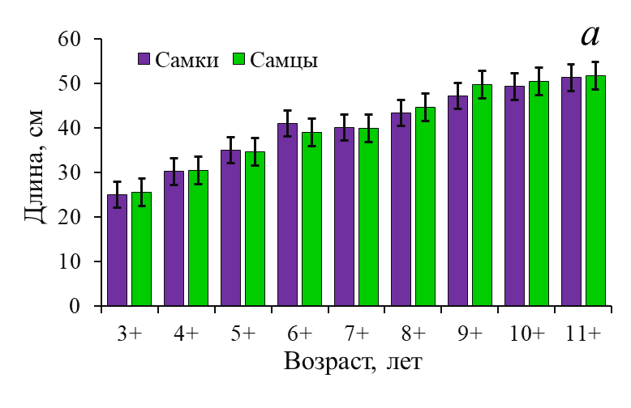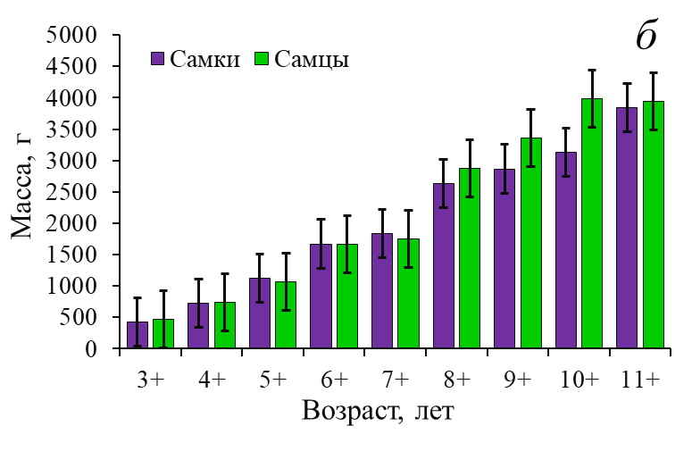
Рисунок 53 – Средняя длина (а) и масса (б) тела самок и самцов одновозрастных сазанов в озере Алаколь (2015-2022 гг.)
Самки в возрасте от 3+ до 4+ лет имели следующие показатели: по длине тела от 25 до 30 см, по массе тела от 425 до 724 грамм. Самцы этого же возраста имели размеры тела от 20,6 до 30,6 см, массе тела от 470 до 744,8 грамм. В возратсе 7+ масса тела самок была 1834,1 гр., самцов – 1750 гр. Начиная с возраста от 8+ до 11+ самцы были крупнее самок. К примеру, в возрате 10+ лет длина и масса тела самок в среднем составила 49,3 см и 3128 грамм, в тоже время для у самцов – 50,4 см и 3981,6 грамм. Вероятней всего на искажение результатов в рассматриваемых возрастных группах повлияло половое соотношение, где преимущественно были самцы крупнее самок.
Несмотря на полученные результаты, статистически не была подтверждена разница размерно-весовых показателях между самками и самцами в рассмотренных возрастных группах сазана (таблица 31).

Таблица 31 - Сравнение абсолютных показателей длины и массы тела сазана в зависимости от возраста

Возраст | Пол | Длина тела | Манна-Уитни  по L | Масса тела | Манна-Уитни  по Q
3+ | Самки | 25±4,26 | 95,72 (0,404) | 425±2,25 | 90,85(0,321)
 | Самцы | 25,6±6,64 |  | 470,4±43,21
4+ | Самки | 30,2±6,08 | 86,12(0,758) | 724,3±34,84 | 85,5 (0,693)
 | Самцы | 30,5±5,75 |  | 744,8±35,39
5+ | Самки | 35±5,73 | 48,6 (0,671) | 1122,5±27,7 | 48,7(0,483)
 | Самцы | 34,7±5,80 |  | 1068±29,13
6+ | Самки | 41±5,30 | 24,16(0,158) | 1668,7±22,62 | 24,68(0,568)
 | Самцы | 39±5,43 |  | 1668,7±23,31
7+ | Самки | 40,1±5,36 | 16,98(0,845) | 1834,1±21,49 | 16,96(0,510)
 | Самцы | 40±5,16 |  | 1750,8±22,41
8+ | Самки | 43,4±5,18 | 13,28(0,110) | 2635,6±6,47 | 13,48(0,182)
 | Самцы | 44,6±4,65 |  | 2869±28,65
9+ | Самки | 47,2±4,50 | 9,07(0,884) | 2867±19,03 | 9,15 (0,733)
 | Самцы | 49,7±4,26 |  | 3354,6±15,36
10+ | Самки | 49,3±4,50 | 7,01 (1,000) | 3128,7±19,03 | 7,06 (0,445)
 | Самцы | 50,4±3,87 |  | 3981,6±16,92
при p<0,005

Таким образом, представленные результаты статистического анализа подтверждают, что значимые различия абсолютных показателей длины и массы тела сазана между полами не выражены (при p <0,005)
Половое созревание. Половое созревание у сазана начиналось в возрасте от 3+ лет. В массе сазан начинал созревать в возрасте 4+ и 5+ лет 49,1 и 67,0% (таблица 32).

Таблица 32 – Доля зрелого сазана в озере Алаколь в весенних уловах (2015-2022 гг.), %

Показатель | Возраст
 | 3+ | 4+ | 5+ | 6+ | 7+ | 8+ | 9+ | 10+ | 11+
Зрелые особи, % | 41,1 | 49,1 | 67,0 | 71,4 | 81,8 | 89,3 | 94,1 | 100 | 100

С возрастом наблюдается увеличение доли половозрелых особей. Доля половозрелых самок среди пятигодовиков в среднем 48,7 %, самцов – 18,3 %, половозрелых шестигодовиков – 56,8 % и 14,6 %, семигодовиков 67,5 и 14,3 %, восьмигодовиков 74,1 и 15,2 %. Для возрастов от 9+ до 11+ лет выделить долю половозрелых самок и самцов затруднительно из-за их малого количества в уловах.
В возрасте от 8+ до 11+ лет доля созревших сазанов составила 89,3-100%, однако в процентном сотношении в нерестовый период их доля была меньше всех либо вовсе не были отмечены в уловах, что может указывать на то, что нерест проходит за счет сазанов в возрасте от 4+ до 5+ лет, чья численность в озере возрастает.
Упитанность. Изменения упитанности сазана в озере Алаколь в 2015-2022 гг. различались в зависимости от возраста и пола (рисунки 54 и 55). Максимальная упитанность наблюдалась в возрасте 11+ лет (по Фультону 2,84, по Кларк 2,56). Минимальные показатели упитанности были в возрасте 9+ лет – по Фультону 2,37, по Кларк 2,05. На коэффциенты упитанности в старших возрастных группах повлияли формирование гонад и величина выборки по годам. В возрасте от 6+ до 10+ лет наблюдалось некоторое понижение упитанности сазана (по Фультону от 2,48 до 2,6, по Кларк от 2,23 до 2,04), что вполне могло быть связана с доступностью корма в озере Алаколь.

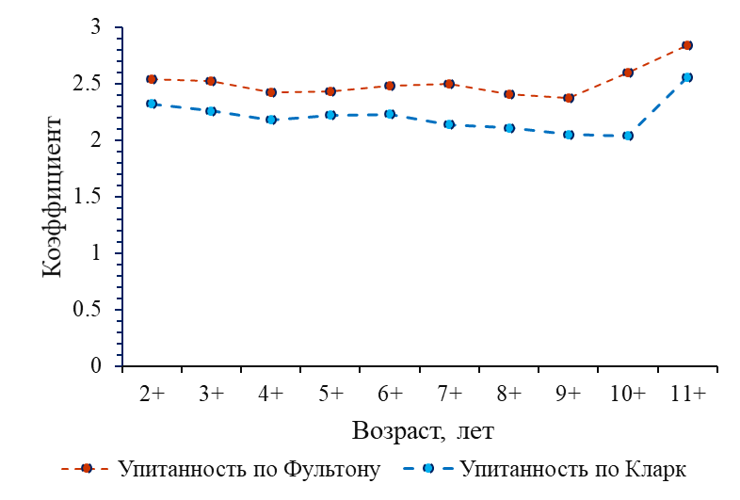
Рисунок 54 – Изменения коэффициентов упитанности сазана по возрастным группам озера Алаколь (2015-2022 гг.)
В годовом отношении прослеживаются различия в упитанности сазана. Коэффициенты упитанности сазана за период исследований по Фультону и Кларк колебались от 2,31 до 2,77 и от 2,01 до 2,53 соответственно. Упитанней всего были сазаны 2018 года – по Фультону 2,77, по Кларк 2,53 (рисунок 55). Низкие показатели упитанности отмечались в 2020 году по Фультону 2,31, а по Кларк в 2019 году 2,01. Подобные изменения коэффициентов упитаннности могли быть связаны с колебаниями биомассы кормовых организмов и размером выборок.

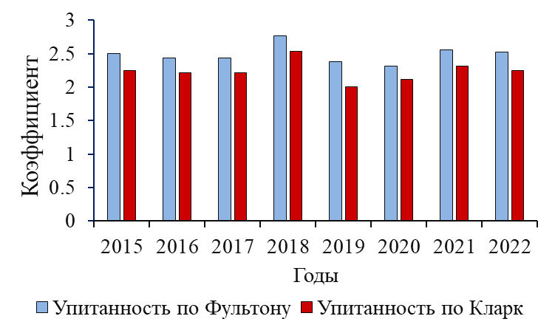

Рисунок 55 – Изменения коэффициентов упитанности сазана в озере Алаколь (2015-2022 гг.)

Различия в упитанности самок и самцов прослеживались с возрастом (рисунок 56). Рассмотренные изменения упитанности вероятней были вызваны половым составом выборки, где крупнее были самцы, чем самки сазана. Различия в упитанности по Фультону между самками и самцами явно была выражена в возрасте 6+ и 10+ лет. Коэффициенты упитанности для самок в возрасте 6+ лет - 2,33, 10+ лет - 2,37; для самцов этого же возраста 2,77 и 2,87 соответственно.

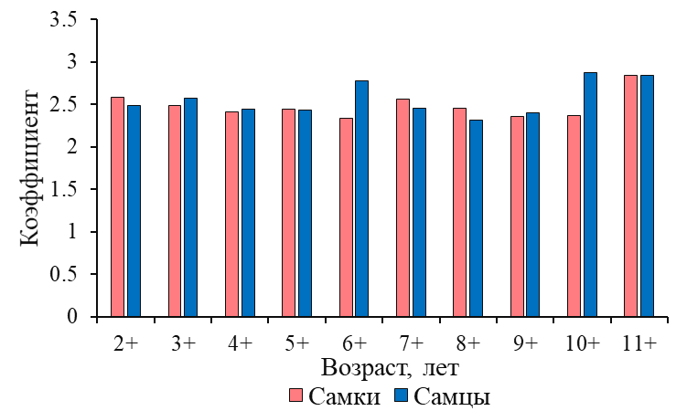

Рисунок 56 – Упитанность по Фультону
самок и самцов сазана в озере Алаколь (2015-2022 гг.)

Упитанность сазана малоизменчива (U_{i} ≤ p, при p=0,005) и слабо коррелирует с возрастом и полом. Различия в упитанности по Кларк между самками и самцами не были выявлены по возрастным группам.
Плодовитость. Средняя ИАП сазана изменялась в разные года наблюдений и в зависимости от возраста (таблица 33). В возрасте 4+ лет при средней длине тела 30 см плодовитость колебалась от 42,1 тыс. до 50,6 тыс. икринок и в среднем составила 45,5 тыс. икринок.

Таблица 33 – Средняя индивидуальная абсолютная плодовитость сазана разной длины по годам (2015-2022 гг.) и возрастным группам

Годы | Возраст, лет |  |  |  |  |  |  |  |  | Среднее значение
 | 4+ | 5+ |  | 6+ | 7+ | 8+ | 9+ |  | 10+
 | Длина, см
 | 30 | 35 | 40 |  | 41 | 43 |  | 47 | 49
2015 | 44,4 | 62,2 | 75,7 |  | 85,4 | 115,2 |  | 126,2 | - | 84,8
2016 | 42,6 | 64,3 | 80,1 |  | 94,2 | 123,5 |  | 136,1 | 168,2 | 101,3
2017 | 46,2 | 68,4 | - |  | - | - |  | - | - | 57,3
2018 | 47,1 | 60,2 | 76,4 |  | - | - |  | - | - | 61,2
2019 | 50,6 | 54,8 | 82,1 |  | 102,3 | - |  | - | - | 72,4
2020 | - | 57,4 | 72,1 |  | 84,3 | 134,6 |  | - | - | 87,1
2021 | - | - | 134,3 |  | 140,7 | - |  | - | - | 137,5
2022 | 42,1 | 64,3 | 81 |  | 95,2 | - |  | 162 | 217,5 | 110,3
Усредненное  значение | 45,5 | 61,6 | 86 |  | 100,3 | 124,4 |  | 141,4 | 192,8 | 88,9

Вместе с тем, на показатель ИАП в возрасте от 8+ до 10+ лет могли повлиять выборки сазана по годам, в которых рассматриваемые ггруппы не встречались в уловах. Наибольшая средняя ИАП сазана отмечена в 2021 году -137,5 тыс. икринок за счет двух возрастных групп – 6+ и 7+ лет. Низкие показатели плодовитости были отмечены в 2017 году – 57,3 тыс. икринок. В этот год основную массу в выборке составляли четырехлетние и пятилетние особи сазана. В среднем ИАП сазана в 2015-2022 гг. составила 88,9 тыс. икринок.
Изменения плодовитости сазана в озере Алаколь за представленный период является незакономерным и непредельным. Низкая встречаемость зрелых самок старшего возраста в нерестовый период связана с их выловом и сужением выборки особей среднего возраста, а вместе с тем и сокращением размерного состава.
Коэффициенты детерминации были достаточно высокими в зависимости с длиной тела 0,97, массой тела 0,92 и возрастом особей сазана 0,96. На рисунках 57, 58 и 59 приведены зависимости ИАП сазана в озере Алаколь.

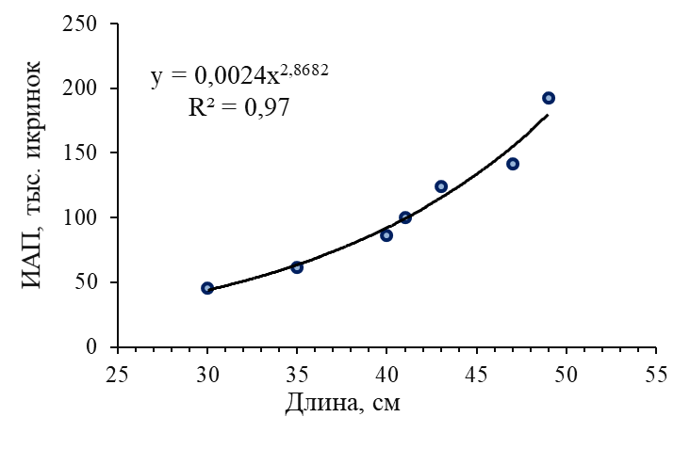
Рисунок 57 – Зависимость ИАП сазана от длины тела
в оз. Алаколь в 2015-2022 гг.

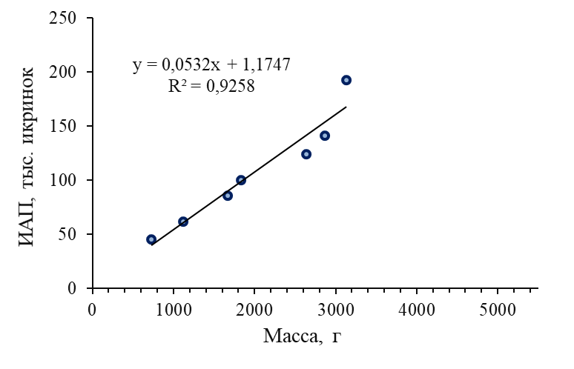
Рисунок 58 – Зависимость ИАП сазана от массы тела
в оз. Алаколь в 2015-2022 гг.
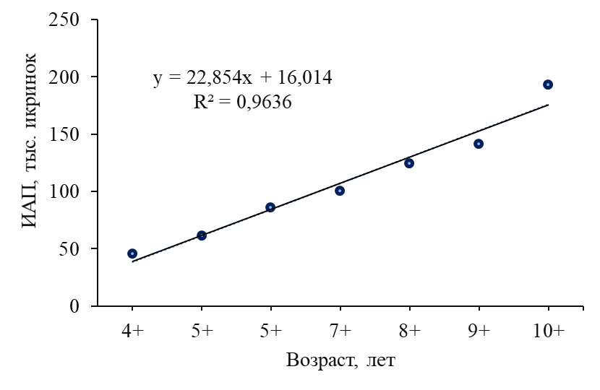
Рисунок 59 – Зависимость ИАП сазана от массы тела
в оз. Алаколь в 2015-2022 гг.

Как было отмечено ранее ИАП сазана увеличивается с возрастом. Несмотря на то, что в выборке (рисунок 60) отмечены экземпляры сазана в возрасте от 7+ до 10+ лет, их вклад в общий фонд отложенной икры был низким (24,7 %) в сравнении с особями возраста 4+-6+ (75,3 %).

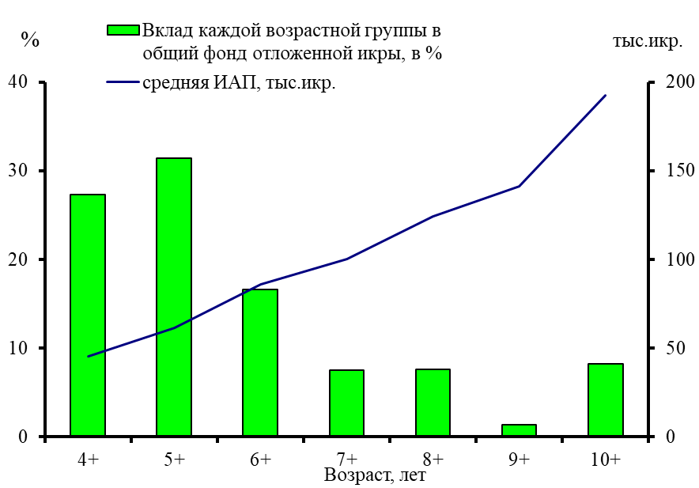
Рисунок 60 – Вклад каждой возрастной группы
сазана озера Алаколь в общий фонд отложенной икры (2015-2022 гг.)

Вклад в фонд отложенной икры четырехгодовиков сазана составил 27,34 %, пятигодовиков - 31,39 %, шестигодовиков - 16,57 %, семигодовиков – 7,49 %, восьмигодовиков 7,63 %, девятигодовиков 1,40 %, десятигодовиков 8,18 %. Таким образом, основным ядром нерестовой части популяции сазана в озере Алаколь являются рыбы в возрасте от 4+ до 6+ лет. Доля сазанов в возрасте от 7+ до 10+ лет в уловах низкая, что может указывать на сокращение их численности за счет промысла и других негативных факторов среды.
Питание. Питание сазана в озере Алаколь рассматривалось в сравнении с его потенциальными конкурентами – лещом и карасем. Доля групп пищевых организмов в питании сазана, леща и карася различались (рисунок 61).
Сходство в питании сазана между лещом отмечалось в отношении высшей водной растительности, имаго насекомых, хирономид и двукрылых насекомых. В пищевом комке доля макрофитов у сазана и леща составила 20,3 и 13,3 %, имаго насекомых 10 и 10,8 %, личинки хирономид 31,5 и 15,8 %, двукрылые 23,4 и 25,4 %. В пищевом комке карася доля макрофитов составила 23,2 %, имаго насекомых 12,1 %, хирономид 14,9%, двукрылые 18,7 %.

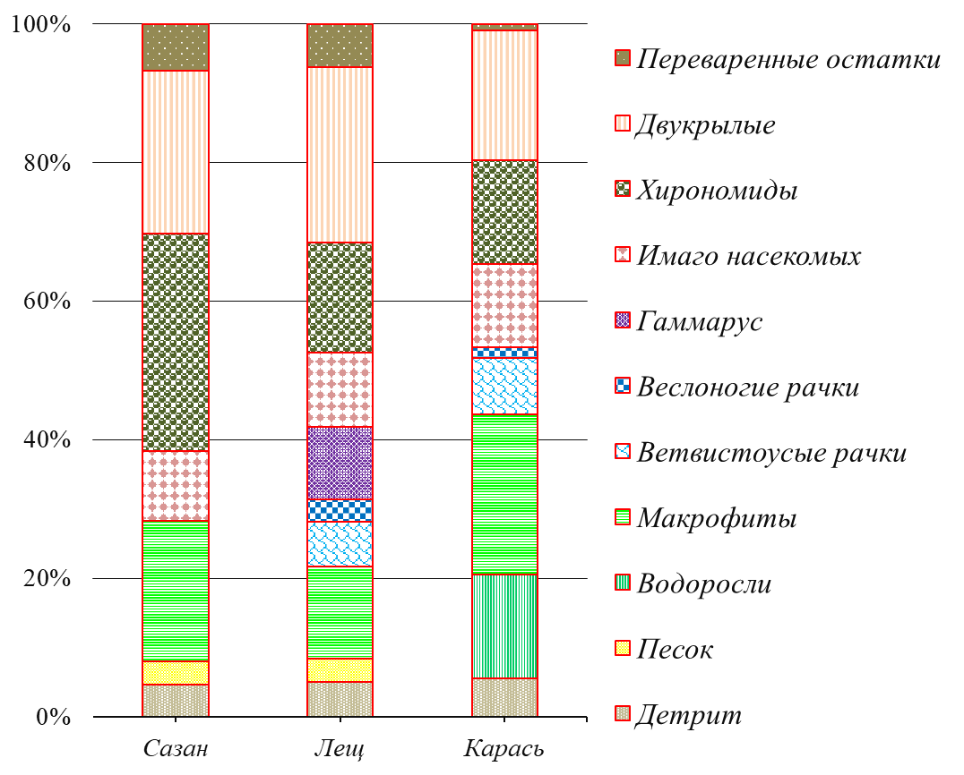
Рисунок 61 – Спектр питания сазана, леща и карася
в озере Алаколь (2015-2022 гг.)

Полученные результаты по питанию трех видов бентофагов может указывать на то, что карась потреблял больше всего высшую водную растительность и имаго различных насекомых, лещ потреблял больше двукрылых насекомых. Сазан на фоне двух пищевых конкурентов питался больше хирономидами.
В питании между лещом и карасем наблюдались не отмеченные в пищевом комке сазана группы таких кормовых организмов - ветвистоусые и веслоногие рачки. Доля ветвистоусых рачков у леща и карася составила 6,5 и 8,1 %, веслоногих рачков – 3,2 и 1,5 % соответственно.
У леща в пищевом комке наблюдался гаммарус 10,4 %, в пищевом комке карася водоросли 15 %. В питании сазана вышеописанных групп, наблюдаемых у леща и карася обнаружено не было, что может указывать на выедаемость этих групп со стороны рыб-конкурентов.
Согласно коэффициентам индекса перекрытия ниш Пианки, между рассматриваемыми видами наблюдалась конкуренция по сходным пищевым компонентам. Коэффициент Пианки между лещом и сазаном составил 0,89, между карасем и сазаном 0,84, между сазаном и совместной конкуренцией (лещ+карась) – 0,90.
Таким образом, питание сазана может ограничиваться со стороны леща и карася по сходным группам организмов и выеданию групп организмов, не обнаруженных в желудках сазана – гаммаруса, зоопланктонных рачков и водорослей.
Пространственное распределение. Согласно проведенным расчетам интерполяции обратно-взвешенных растояний (IDW), наибольшее количество сазана за период исследований наблюдалось в западной (станции AD2-A6) и северной части (станции АС2-АС10) акватории озера Алаколь (таблица 34).

Таблица 34 - Соотношение сазана в уловах озера Алаколь в 2015-2022 гг. по станциям наблюдений, %

*Станции | Зона акватории | Долгота | Широта | %
AU1 | юг | 45,76212 | 82,11437 | 0,17
AU2 | юг | 45,817463 | 82,09568 | 0,17
AU3 | юг | 45,805676 | 82,065043 | 0,33
AU4 | юг | 46,021931 | 81,445561 | 0,66
AU5 | юг | 46,126274 | 81,412506 | 0,17
AU6 | юг | 45,989638 | 81,610722 | 1,98
AD2 | запад | 46,190326 | 81,432784 | 10,08
A1 | запад | 46,321131 | 81,397636 | 1,82
A2 | запад | 46,340663 | 81,437695 | 6,61
A4 | запад | 46,268731 | 81,42999 | 2,98
A6 | запад | 46,260682 | 81,377547 | 18,84
AC2 | север | 46,424665 | 81,495551 | 2,15
AC3 | север | 46,487777 | 81,559727 | 13,22
AC6 | север | 46,391175 | 81,590703 | 6,12
AC7 | север | 46,423525 | 81,690027 | 3,14
AC8 | север | 46,502475 | 81,48299 | 11,07
AC10 | север | 46,545189 | 81,523992 | 2,31
AB2 | восток | 46,346106 | 81,91627 | 7,60
AB4 | восток | 46,386181 | 81,804421 | 5,79
AB6 | восток | 46,231676 | 81,951709 | 4,79
*Схема расположений станций приведена в Приложении Б, рисунок 5
Доля сазана в западном районе озера Алаколь составила 40,3 %, на севере – 38 %, востоке – 18,8 %, юге – 3,4 %. В межгодовой динамике расспределения сазана в озере Алаколь прослеживались изменения в его уловах (Приложение Б, рисунок 7). Например, в 2016, 2018 и 2019 гг. сазана массово можно было встретить в западном районе на станциях А4 и А6, северном районе на станциях АС2, АС3 и АС8, восточном районе в зоне станций АВ4 и АВ6. В 2017 и 2018 годах сазан преобладал в уловах южного района – станции AU6 и AU4. В 2015 году основная часть уловов была с западного района, а в 2022 году с сверного района озера Алаколь.
В сезонной динамике распределения сазана были выявлены некоторые особенности (Приложение Б, рис. 8). Весной сазан в массе концентрировался в североной части озера (57,72 %) – местах с высокой плотностью водной растительности и с благоприятным температурным режимом для нереста. Летом, в период нагула, сазан концентрировался в западной (66,34%) и в южной (19,02%) частях озера, что, вполне вероятно, связано с высокой концентрацией здесь кормовых организмов (раздел 3.2). В осенний период можно наблюдать следующее распределение сазана по акватории оз. Алаколь: на западе 33,1 %, востоке 30,7 % (более глубоководные части акватории), на севере 19,2 % и на юге 17 % (участки с меньшими глубинами).

    - Капшагайское водохранилище
Возрастная структура. Возрастной состав сазана в уловах из Капшагайского водохранилища представлен особями от 1+ до 11+ (таблица 35). Доля одногодовиков и двухгодовиков в водохранилище составила 11,11 и 6,23 %.
Таблица 35 – Возрастной состав сазана в 2015-2022 гг. в водохранилище Капшагай

Возраст, годы | Годы
 | 2015 | 2016 | 2017 | 2018 | 2019 | 2020 | 2021 | 2022
1+ | - | 30,95 | 17,24 | 2,06 | - | - | 4,17 | 1,12
2+ | 1,85 | 11,90 | 10,34 | 18,56 | 3,57 | 1,12 | 1,39 | 1,12
3+ | 7,41 | 9,52 | 15,52 | 8,25 | 12,14 | 2,25 | 4,17 | 1,12
4+ | 1,85 | 9,52 | 24,14 | 14,43 | 24,29 | 4,49 | 1,39 | 6,74
5+ | 16,67 | 16,67 | 22,41 | 19,59 | 13,57 | 14,61 | 15,28 | 29,21
6+ | 12,96 | 4,76 | 3,45 | 14,43 | 20,00 | 12,36 | 20,83 | 24,72
7+ | 7,41 | - | 3,45 | 13,40 | 15,00 | 29,21 | 27,78 | 12,36
8+ | 20,37 | 4,76 | 1,72 | 8,25 | 5,71 | 14,61 | 8,33 | 10,11
9+ | 5,56 | 2,38 | 1,72 | 1,03 | 5,00 | 11,24 | 15,28 | 6,74
10+ | 18,52 | 2,38 | - | - | 0,71 | 6,74 | 1,39 | 4,49
11+ | 7,41 | 7,14 | - | - | - | 3,37 | - | 2,25
Средний возраст | 7+ | 4,5+ | 3,7+ | 5+ | 5+ | 7+ | 6+ | 6,2+

Наиболее часто встречаемые в уловах возрастные группы – 4+-6+. Исключением стали 2015 (доминирующие группы 8+ – 20,37 % и 10+ – 18,52 %) и 2016 гг. (1+ – 30,95 %). Доля сазанов в возрасте от 4+ до 6+ лет в 2017 году составила 50 %, 2018 – 48,45 %, 2019 – 57,86 %, 2020 – 31,46 %, 2021 – 37,50 %, 2022 – 60,67 %. Увеличение количества осбей в возрасте 7+ лет прослеживалось с 2017 по 2022 годы. Наибольшее количество сазана данного возраста отмечалось в 2020 и 2021 годах 29,21 и 27,78 % соответственно. Сазаны в возрасте от 8+ до 9+ лет встречались во всех наблюдаемых годах и в среднем их доля составляла 9,23 и 6,12 %. Наименьшее количество сазана было в возрасте 11+ лет при этом экземпляры сазана данного возраста встречались реже остальных (в среднем (5,04 %)).
С 2015 по 2017 годы наблюдалось снижение среднего возраста с 7+ до 3,7+ лет за счет увеличения доли малдших возрастов (1+,2+ и 3+лет) и низкой встречаемости сазанов старшего возраста (от 8+ до 11+ лет). Затем в 2018 и 2019 годы выборки сазана были стабильны с средним возрастом 5+ лет. В последующие годы увеличение среднего возраста было свзяано с повышением в уловах доли сазана с 7+ до 11+ лет.
В нерестовой части популяции сазана 2019-2022 гг. (рисунок 61а) возрастной состав составляли особи от 3+ до 11+ лет. Основную долю нерестящегося сазана занимали экземпляры в возрасте от 5+ до 9+ лет. Например, в 2019 году доля рассматриваемых возрастов составила 61 %, 2020 – 82,98 %, 2021 - 95,83 %, 2022 – 76,47 %.
В осенний период 2019-2022 гг. (рисунок 61б) доля сазанов в уловах в возрасте 1+ и 2+ лет возрастала в сравнении с весенним периодом. Максимальный пик одногодовиов наблюдался в 2021 году 6,38 %, двухгодовиков в 2019 году 11,11 %. Осенью в возрастном составе сазана преобладали возрастные группы от 4+ до 6+: 2019 году – 72,22 %, 2020 – 46,34 %, 2021 - 23,40 %, 2022 – 66,18 %.
Исходя из рисунка 62 видно, что доля сазана в возрасте 1+, 2+ и 3+ лет возрастала осенью по годам и вероятно, связано с успешностью нагула, роста и нереста в характерные для определенного года.

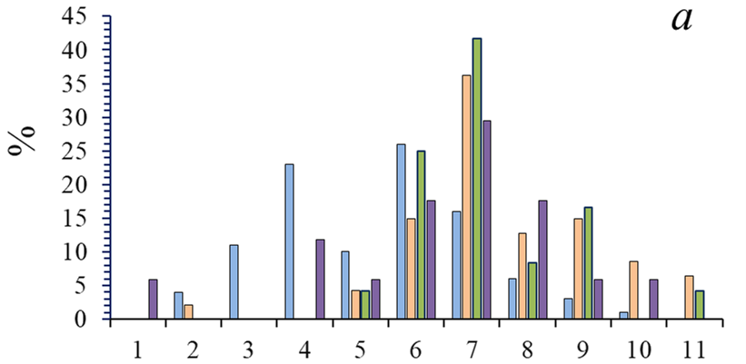
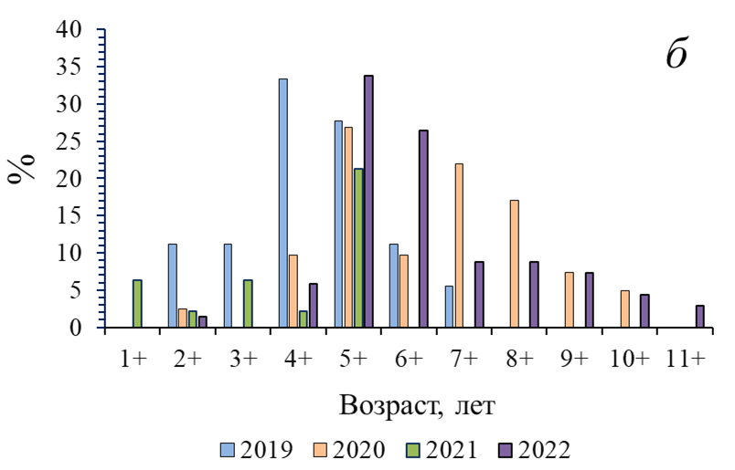
Рисунок 62 – Возрастной состав сазана водохранилища Капшагай в 2019-2022 гг.: а – весной, б – осенью
Размерно-весовая структура сазана. Размерный состав сазана варьировал в интервале от 8,5 до 71,1 см, по массе тела от 18 до 8233 грамм (таблица 36). Длина тела годовиков сазана варьировала от 8,5 до 16,2 см, по массе тела 18-101 грамм. Максимальные размеры тела сазана были характерны для возраста 11+ лет 64,9±1,49 см и 6710 ±95,7 грамм.
Популяционное обилие сазана составляли сазаны в возрасте от 4+ до 7+ лет (62,81 %). Длина тела в данных возрастных группах колебалась от 25 до 54,3 см, масса тела от 355 до 4260 грамм. Доля сазанов старшего возраста: 8+ (8,95 %), 9+ (6,17 %), 10+ (2,62 %), 11+ (2,01 %). Низкая доля сазана старше 7+ лет указывает на повышенную промысловую смертность сазана этих возрастных групп.

Таблица 36 – Качественные показатели длины и массы тела одновозрастных сазанов в водохранилище Капшагай

Возраст | Длина тела, см | M±m | Масса тела, г | M±m | %
 | min-max |  | min-max
1+ | 8,5-16,2 | 11,1±0,11 | 18-101 | 45,2±13,8 | 4,48
2+ | 10,4-21,5 | 16,1±0,12 | 25-241 | 114,5±13,1 | 5,86
3+ | 19,4-30 | 24±0,16 | 195-728 | 373,1±13,3 | 7,10
4+ | 25-39 | 30,7±1,12 | 355-1475 | 744,2±14 | 13,27
5+ | 32,2-45 | 37,5±1,1 | 698-2915 | 1343,2±13,8 | 18,98
6+ | 27,4-49 | 42,6±1,1 | 457-3310 | 1382,5±13,8 | 15,59
7+ | 44,5-54,3 | 48,7±1,94 | 1705-4260 | 2750,2±16,8 | 14,97
8+ | 49-60 | 54±1,86 | 2590-6115 | 4038,2±81,4 | 8,95
9+ | 53-67 | 57,6±1,74 | 2745-7485 | 4642±80,8 | 6,17
10+ | 59-68,2 | 62,1±0,97 | 4575-9265 | 5944,1±92,3 | 2,62
11+ | 59,5-71,1 | 64,9±1,49 | 4950-8233 | 6710,6±95,7 | 2,01
В нерестовой части популяции сазана в 2015-2022 гг. встречались экземпляры с длиной тела от 19 до 54 см (таблица 37). В разные годы доминирующие размерные группы у нерестующих особей отличались. Например, в 2015 году в нересте преобладали сазаны с длиной тела от 41 до 50 см (64 %), 2016 – 23-28 см (69,23 %), 2017 - 29-38 см (57,5 %), 2018 - 29-42 см (51,47 %), 2019 - 27-44 (57,98 %), 2020 – 43-50 см (64,81 %), 2021 – 41 – 48 см (56,25 %), 2022 – 33-42 (71,64 %).
В целом в динамике размерного состава сазана можно заметить увеличение доли сазанов крупных размеров (исключением стал 2016 г.). Сазаны размером от 51 до 54 см в весенних уловах встречались реже. Практически по всем наблюдаемым годам, отмечается низкая доля размерной группы от 19 до 26 см (преимущественно возраст 1+ и 2+), что указывает на то, что особи данного возраста обитают на других биотопах в отличае от старшевозрастных групп мигрирующих на места нереста.

Таблица 37 – Размерный состав нерестовой части популяции сазана в водохранилище Капшагай в 2015-2022 гг., %

Длина, см | Годы
 | 2015 | 2016 | 2017 | 2018 | 2019 | 2020 | 2021 | 2022
19-20 | - | 7,69 | 7,50 | 5,88 | - | - | - | -
21-22 | - | 7,69 | 7,50 | 1,47 | 1,68 | - | - | -
23-24 | 4,00 | 23,08 | - | 4,41 | 4,20 | - | 2,08 | -
25-26 | 12,00 | 15,38 | 5,00 | 8,82 | 7,56 | - | 4,17 | 1,49
27-28 | - | 30,77 | 7,50 | 2,94 | 10,92 | 1,85 | - | -
29-30 | 4,00 | - | 10,00 | 7,35 | 6,72 | - | 2,08 | -
31-32 | - | - | 10,00 | 2,94 | 5,88 | 5,56 | - | -
33-34 | 8,00 | 15,38 | 12,50 | 4,41 | 5,04 | 3,70 | 10,42 | 16,42
35-36 | - | - | 7,50 | 8,82 | 2,52 | 7,41 | 0,00 | 11,94
37-38 | 4,00 | - | 17,50 | 11,76 | 5,04 | 5,56 | 14,58 | 17,91
39-40 | 4,00 | - | 7,50 | 10,29 | 6,72 | 5,56 | 10,42 | 13,43
41-42 | 20,00 | - | 0,00 | 5,88 | 4,20 | 5,56 | 12,50 | 11,94
43-44 | 4,00 | - | 2,50 | 2,94 | 10,92 | 16,67 | 4,17 | 5,97
45-46 | 12,00 | - | - | 4,41 | 8,40 | 12,96 | 16,67 | 10,45
47-48 | 12,00 | - | - | 7,35 | 5,88 | 11,11 | 22,92 | 2,99
49-50 | 16,00 | - | 5,00 | 4,41 | 5,04 | 24,07 | - | 5,97
51-52 | - | - | - | 4,41 | 7,56 | - | - | 1,49
53-54 | - | - | - | 1,47 | 1,68 | - | - | -

Нерестовое стадо сазана в водохранилище Капшагай формируют особи от 3+ до 6+ лет. Размерно-весовые показатели рассматриваемых возрастных групп варьируют от 24±0,16 до 42,6±1,11 см по длине тела, и от 373,1±78,6 до 1957,1±116,2 грамм по массе тела. На рисунке 63 представлены средняя длина и масса тела сазана из водохранилища Капшагай за период 2015-2022 гг.

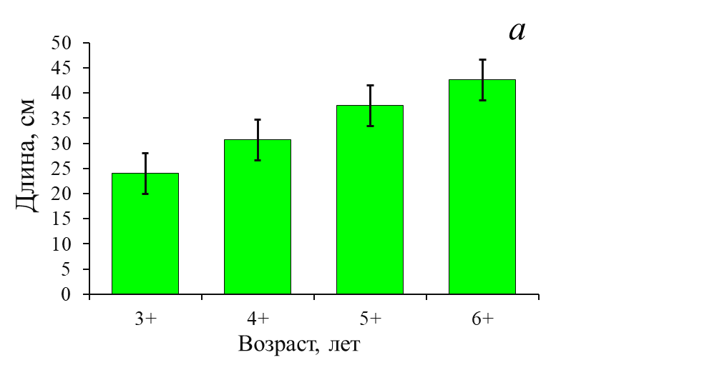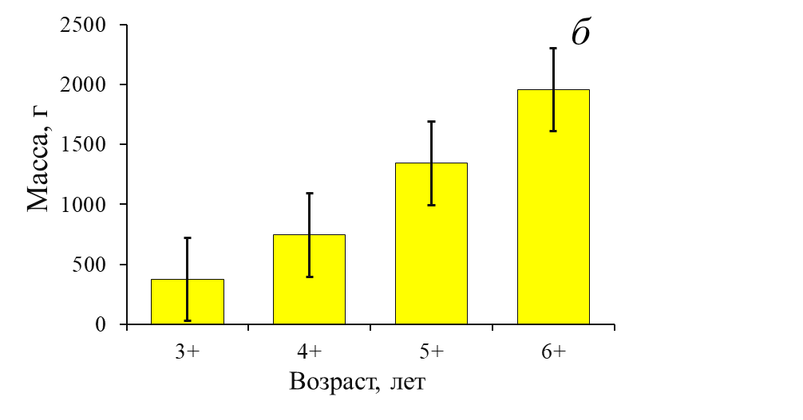

Рисунок 63 – Средние длина (а) и масса (б) одновозрастных групп сазана в нерестовой части популяции водохранилища Капшагай
в 2015-2022 гг.

В межгодовых различиях размерно-весовых показателей сазана водохранилища Капшагай можно отметить изменения, произошедших в 2015-2022 гг. (таблица 38). Низкие показатели средней длины и массы тела отмечались в 2017 году 28,9±0,91 см и 870,5±66,5 г. В этот год средний возраст составил 3,7+ лет и в выборке наблюдалось больше сазанов в возрасте от 1+ до 3+ лет (43,1 %). Максимальные биологические показатели были отмечены в 2020 году - 48,3±0,73 см и 3102,1±12,7 что вполне связано с уловами сазанов в возрасте от 7+ до 11+ лет (65,17 %).

Таблица 38 – Средние качественные показатели сазана в водохранилище Капшагай (2015-2022 гг.)

Годы | Длина, см | Масса, г | Средний возраст
2015 | 48±0,94 | 3421,2±64,6 | 7+
2016 | 31,8±1,96 | 1941,1±20,1 | 4,5+
2017 | 28,9±0,91 | 870,5±66,5 | 3,7+
2018 | 34,2±1,20 | 1522,2±21,4 | 5+
2019 | 39,7±1,00 | 1983,2±28,5 | 5+
2020 | 48,3±0,73 | 3102,1±12,7 | 7+
2021 | 42,7±0,77 | 2080,2±87,0 | 6+
2022 | 43,5±0,80 | 2324,9±12,6 | 6+

Средние показатели длины и массы тела сазана уменьшились в 2015-2017 гг. от 48±0,94 до 28,9±0,91 см и от 3421,2±64,6 до 870,5±66,5 грамм. Начиная с 2018 по 2022 года отмечалось увеличение средних показателей размерно-весовых показателей сазана – от 34,2±1,20 до 43,5±0,80 см и от 1522,2±21,4 до 2324,9±12,6 грамм.
Результаты по соотношению размерного состава сазана Капшагайского водохранилища с шагом длины тела в 1 см в 2015-2022 гг. представлены в приложении А, таблица 3.
Характеристика роста сазана. Линейный рост соглано показателю абсолютной длины тела сазана в водохранилище Капшагай высокий при коэффициенте 10,44, и коэффициенте детерминации построенной модели 0,99. (рисунок 64а). По абсолютной массе тела коэффициент составил 35,18, при высоком коэффициенте детерминации модели роста 0,99 (рисунок 64б) указывая на то, что сазан растет быстрее по массе тела чем по длине тела.

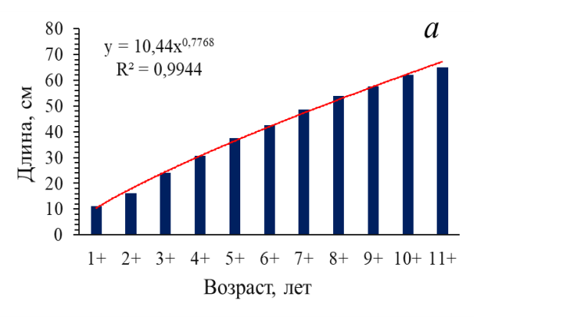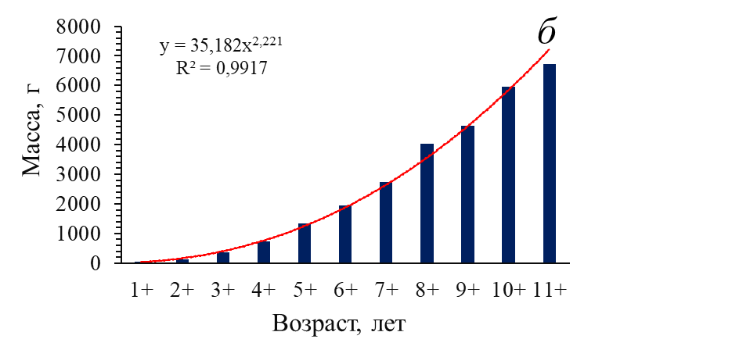

Рисунок 64 – Линейный (а) и весовой (б) рост популяции сазана в Капшагайском водохранилище (2015-2022 гг.)
В младших возрастных группах (от 1+ до 4+ лет) рост абсолютной длины тела был быстрее, чем в старших возрастных группах (от 5+ до 11+ лет), где преимщественно происходил интенсивный набор абсолютной массы тела. В среднем прирост по длине тела сазана составил 7,05 см, по массе тела 358 грамм.

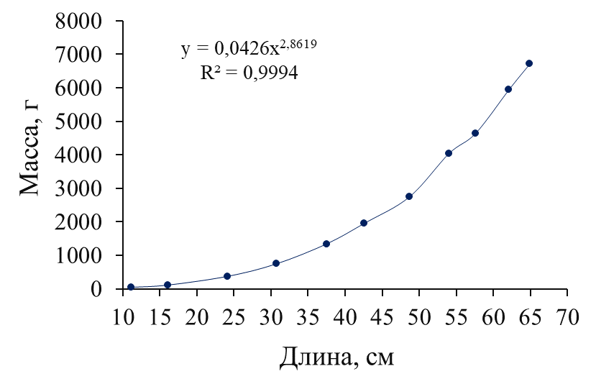
Рисунок 65 – Соотношение длины и массы тела сазана
в Капшагайском водохранилище (2015-2022 гг.)

Зависимость между длиной и массой тела сазана Капшагайского водохранилища высокая с коэффициентом детерминации описываемой модели R²=0,99 (рисунок 65). В целом рост сазана по массе тела происходит интенсивней длины тела в 2,8 раз.
В целом полученные результаты указывает на его высокие темпы прироста массы тела. Как и в случае озера Балкаш и Алаколь на линейный рост сазана мог повлиять комплекс факторов, таких как доступнсть корма и благоприятный температурный фон водоема.
Половая структура. Половая структура сазана в водохранилище Капшагай изменялся в соответствии с возрастом. В возрасте от 3+ до 5+ лет количество самцов в уловах было больше самок. Начиная с возраста 6+ до 11+ лет количество самок возрастало (рисунок 66).

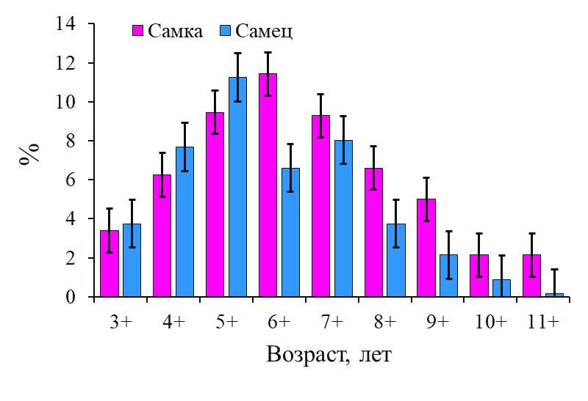

Рисунок 66 – Соотношение полов одновозрастных сазанов
в нерестовой части водохранилища Капшагай

Соотношение самок и самцов сазана в возрасте 3+ лет было 1:1, 4+ лет 1:1,1, 5+ лет 1:1,1, 6+ лет 1,3:1, 7+ лет 1,1:1, 8+ лет 1,3:1, 9+ лет 1,7:1, 11+ лет 4:1. Преобладание самцов в младшем возрасте (от 3+ до 5+ лет) связано с их ранним созреванием. Вместе с тем самок становилось больше в группах от 6+, что можно объяснить их более поздним созреванием и большей выживаемостью в старшем возрасте.
Размерно-весовые показатели самок и самцов различались. Самки в возрасте от 3+ до 4+ лет имели абсолютную длину тела от 24,7 до 31,3 см, абсолютную массу тела от 412,8 до 786,2 грамм. Самцы этих возрастов имели длину тела от 24 до 30,3 см и массу тела от 367 до 733 грамм (рисунок 67).
В возрасте 5+ лет самки и самцы имели сходную длину тела - 37,7 см, но различались по абсолютной массе тела 1391 и 1357 грамм соответственно. В возрастных группах от 6+ до 11+ лет самки были крупнее по своим размерам, чем самцы.

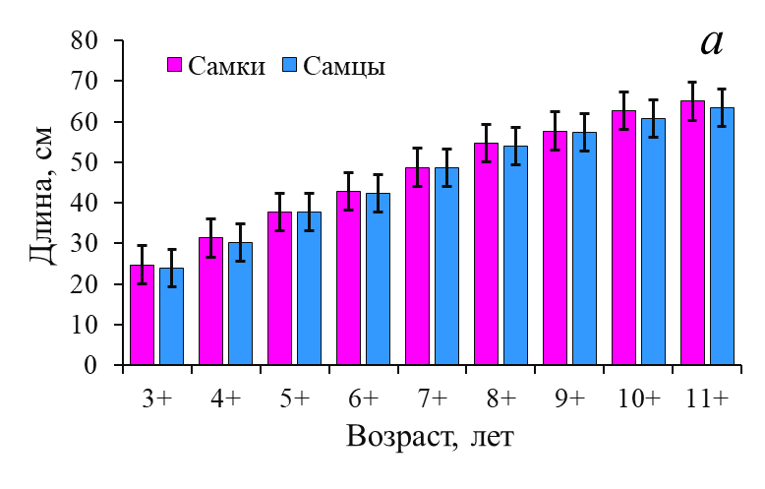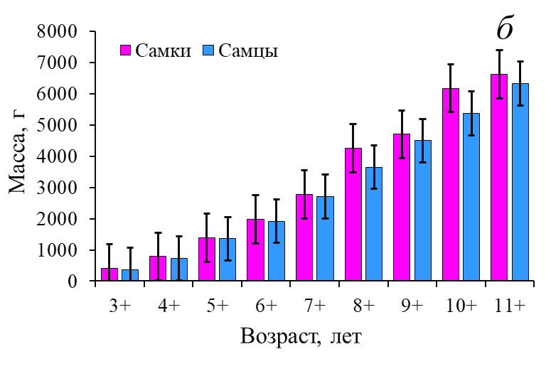
Рисунок 67 - Средняя длина (а) и масса (б) тела самок и самцов одновозрастных сазанов в водохранилище Капшагай (2015-2022 гг.)

Согласно полученным результатам разница размерно-весовых показтелей сазана между самками и самцами не выражана, за исключением возраста 8+ лет (таблица 39).

Таблица 39 – Сравнение массы тела без внутренних органов самок и самцов сазана по возрастным группам

Возраст | Пол | Масса тела без  внутренних органов, г | Манна-Уитни (уровень значимости)
4+ | Самки | 697±57,90 | 39,6 (0,533)
 | Самцы | 673±58,92
5+ | Самки | 1229,3±43,67 | 58,5(0,614)
 | Самцы | 1187±44,11
6+ | Самки | 1707,5±36,79 | 53,5(0,468)
 | Самцы | 1689,9±36,95
7+ | Самки | 2395±30,99 | 48,3(0,544)
 | Самцы | 2332,47±31,40
8+ | Самки | 3629±25,19 | 27,2 (0,009)
 | Самцы | 3090,12±27,30
9+ | Самки | 4022±23,93 | 19,17 (0,358)
 | Самцы | 3826,75±24,53
10+ | Самки | 5277±20,89 | 8,01 (0,089)
 | Самцы | 4512,62±22,59
при p<0,005

Из таблицы следует, что различия самок и самцов сазана в возрастных группах от 4+ до 10+ лет Капшагайского водохранилища не зависели от набора массы за счет развития гонад (при p<0,005).
Половое созревание. Впервые участвующие в нересте особи сазана были отмечены в возраст 2+. В массе сазан созревал с возраста от 4+ до 11+ лет (таблица 40).
Таблица 40 - Доля половозрелого сазана в водохранилище Капшагай в весенних уловах (2015-2022 гг.), %

Показатель | Возраст
 | 3+ | 4+ | 5+ | 6+ | 7+ | 8+ | 9+ | 10+ | 11+
Зрелые особи, % | 20 | 39,7 | 47,4 | 50,5 | 69,7 | 70,7 | 87,5 | 94,1 | 100

С возрастом наблюдалось увеличение количества зрелого сазана во время нереста по всей генеральной выборке, однако доля самок и самцов заметно различалась в возрастных группах. Например, доля зрелых самок и самцов трехгодовиков сазана была 57,9 и 42,11 %, четырехгодовиков 72 и 28 %, пятигодовиков 84,8 и 15,2 % соответственно. В возрастных группах от 6+ до 11+ лет доля самок снижалась, а самцов увеличивалась. К примеру, в возрасте 7+ доля зрелых самок и самцов была 49,3 и 50,7 %, 8+ 29,7 и 70, 3%, 9+ 28,6 и 71,4 %, 10+ 35,7 и 64,3 %, 11+ 9,1 и 90,9 %.
Упитанность. Упиатанность сазана изменялась в разных возрастных группах (рисунок 68) и годовым наблюдениям (рисунок 69). Максимальные показатели упитанности наблюдались в возрасте 4+ (по Фультону 2,55, по Кларк 2,49).

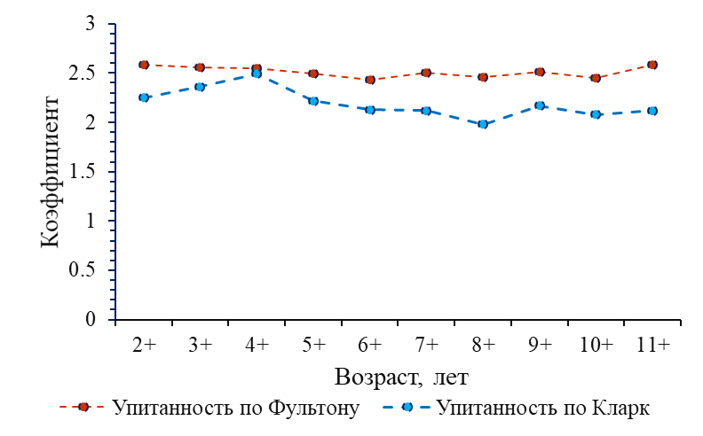

Рисунок 68 - Изменения коэффициентов упитанности сазана по возрастным группам вдхр. Капшагай (2015-2022 гг.)

Низкие показатели упиатнности были в возрасте 8+ лет – по Фультону 2,46, по Кларк 1,98. В среднем упитанность по Фультону и Кларк составила 2,51 и 2,19 соответственно.
В межгодовом отношении коэффиценты упитанности имели свои особенности. Коэффициенты упитанности сазана за период исследований по Фультону и Кларк колебались от 2,41 до 2,65 и от 2 до 2,33 соответственно. Максимальные показатели упитанности были характерны для 2015 года – по Фультону 2,65, по Кларк 2,33. Минимальные показатели упитанности отмечались в 2016 году по Фультону 2,41, по Кларк 2,00.
Статистичкски значимые различия (при p<0,005) коэффициентов упитаннности не не наблюдались в зависимости от возраста и полу сазана (таблица 42).

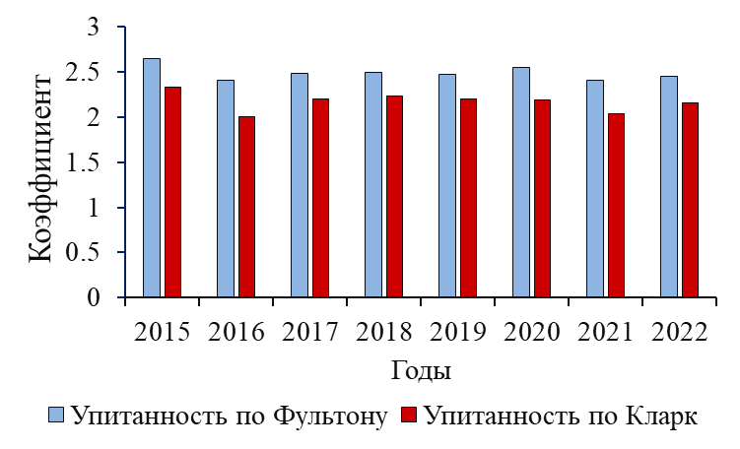
Рисунок 69 – Коэффициенты упитанности сазана в Капшагайском водохранилище (2015-2022 гг.)

Изменения коэффициентов упитанности самок и самцов прослеживались не прослеживались по возрасту, исключение состаила возрастная группа 8+ лет (таблица 42). Самцы были упитанней самок в возрасте 4+ и 11+ лет - коэффициенты упианности по Фультону – 2,55 и 2,48 соответственно. Различия в коэффициентах упитанности по Фультону ярко была выражена между самками и самцами сазана в возрасте 8+ лет – 2,68 и 2,33. Вероятней всего в этом возрасте в уловах доминировали самки во время нереста и на искаженность коэффициента упитанности повлияла масса зрелых гонад.

Таблица 42 - Сравнение коэффициентов упитанности сазана из Капшагайского водохранилища по полу и возрастным группам

Возраст | Пол | Упитанность по Фультону | Манна-Уитни (уровень значимости) | Упитанность по Кларк | Манна-Уитни (уровень значимости)
3+ | Самки | 2,69±0,22 | 20,4(0,611) | 2,44±0,25 | 20,4(0,592)
 | Самцы | 2,55±0,23 |  | 2,39±0,25
4+ | Самки | 2,48±0,23 | 39,4(0,774) | 2,22±0,26 | 39,2(436)
 | Самцы | 2,55±0,23 |  | 2,38±0,26
5+ | Самки | 2,55±0,23 | 62,5(0,232) | 2,26±0,26 | 58,8(0,158)
 | Самцы | 2,49±0,24 |  | 2,19±0,21

продолжение таблицы 42
Возраст | Пол | Упитанность по Фультону | Манна-Уитни (уровень значимости) | Упитанность по Кларк | Манна-Уитни (уровень значимости)
6+ | Самки | 2,50±0,24 | 50,4(0,537) | 2,16±0,27 | 51,4(0,554)
 | Самцы | 2,48±0,24 |  | 2,19±0,26
7+ | Самки | 2,38±0,24 | 48,9(0,432) | 2,04±0,27 | 48,7(0,296)
 | Самцы | 2,34±0,22 |  | 1,96±0,26
8+ | Самки | 2,68±0,23 | 26,5(0,000) | 2,28±0,26 | 26,6(0,001)
 | Самцы | 2,30±0,25 |  | 1,87±0,28
9+ | Самки | 2,41±0,24 | 20,0(0,610) | 2,06±0,27 | 19,5(0,273)
 | Самцы | 2,36±0,24 |  | 2,01±0,27
10+ | Самки | 2,50±0,24 | 8,33(0,234) | 2,13±0,27 | 9,89(0,383)
при p<0,005

Плодовитость. Средняя индивидуальная абсолютная плодовитость сазана изменялась в межгодовом отношении и возрастом (таблица 44).

Таблица 43 – Средняя индивидуальная абсолютная плодовитость сазана разной длины по годам (2015-2022 гг.) и возрастным группам

Годы | Возраст, лет |  |  |  |  |  |  |  |  |  |  | Среднее значение
 | 4+ | 5+ |  |  | 6+ | 7+ |  |  | 8+ | 9+ | 10+
 | Длина, см
 | 30 |  | 35 | 40 |  |  | 45 | 50 |  | 55 | 60
2015 | - |  | 104,2 | 447,7 |  |  | - | 773,8 |  | 558,1 | 324,4 | 441,64
2016 | 88,3 |  | 113,4 | 172,9 |  |  | - | - |  | - | 375,8 | 187,60
2017 | - |  | 117,5 | 179,8 |  |  | 208,4 | - |  | - | - | 168,57
2018 | 94,7 |  | - | 383,3 |  |  | 364,4 | - |  | - | - | 280,80
2019 | - |  | 101,5 | 229,8 |  |  | 413,4 | 626,6 |  | - | 366,5 | 347,56
2020 | - |  | - | 231,8 |  |  | 194,9 | 250,6 |  | 336,7 | - | 253,50
2021 | - |  | - | 396,6 |  |  | 362,1 | - |  | 363,2 | - | 373,97
2022 | - |  | 110,2 | 261,17 |  |  | 342,8 | 311,4 |  | - | - | 256,39
Усредненное  значение | 91,5 |  | 109,36 | 287,88 |  |  | 314,33 | 490,60 |  | 419,33 | 355,57 | 288,7

В среднем плодовитость сазана в Капшагайском водохранилище за весь период наблюдений составила 288,7 тыс. икринок. В возрасте 4+ лет при длине тела 30 см плодовитость сазана колебалась от 88,3 тыс. (2016 г.) до 94,7 (2017 г.) тыс. икринок и в среднем составила 91,5 тыс. икринок. При средней длине тела 35 см (5+ лет) среднее значение ИАП составляла 109,36 тыс. икринок, 40 см (6+ лет) – 287,88 тыс., 45 см (7+ лет) – 314,33 тыс., 50 см (8+ лет) – 490,60 тыс., 55 см (9+ лет) – 419,33 тыс., 60 см (10+ лет) – 355,57 тыс. икринок. С возрастом наблюдается повышение ИАП за исключением возраста 10+ лет в котором отмечено снижение плодовитости.
За исследуемый период 2015-2022 гг. ИАП сазана в водохранилище Капшагай претерпевал спады и подъемы. В выборках, преимущественно, встречались рыбы возраста от 5+ до 7+ лет (таблица 39), в то время как сазаны возраста от 8+ до 10+ лет встречались реже.
Зависимость показателя ИАП сазана хорошо прослеживалась с массой тела (коэффициент апроксимации модели R² = 0,92) и меньше по длине тела (R² = 0,77). Изменения ИАП зависили от возраста, однако ввиду малой численности зрелых самок сазана на стадиях IV-V в некоторых выборках сазана коэффициент апроксимации R² составил 0,64. На рисунках 70, 71 и 72 представлены графики зависимости индивидаульной абсолютной плодовитости с вышеописанными биологическими показателями сазана в водохранилище Капшагай [274].

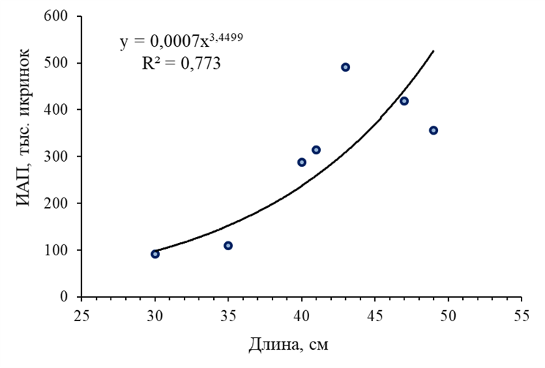
Рисунок 70 - Зависимость ИАП сазана от длины тела (L)

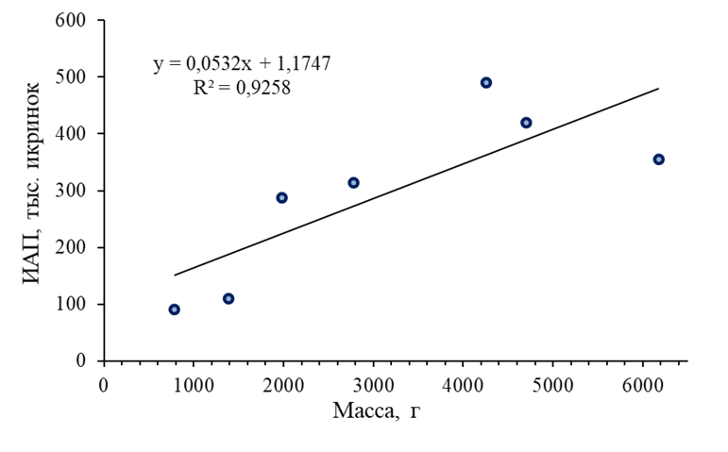

Рисунок 71 – Зависимость ИАП сазана от массы тела (Q)

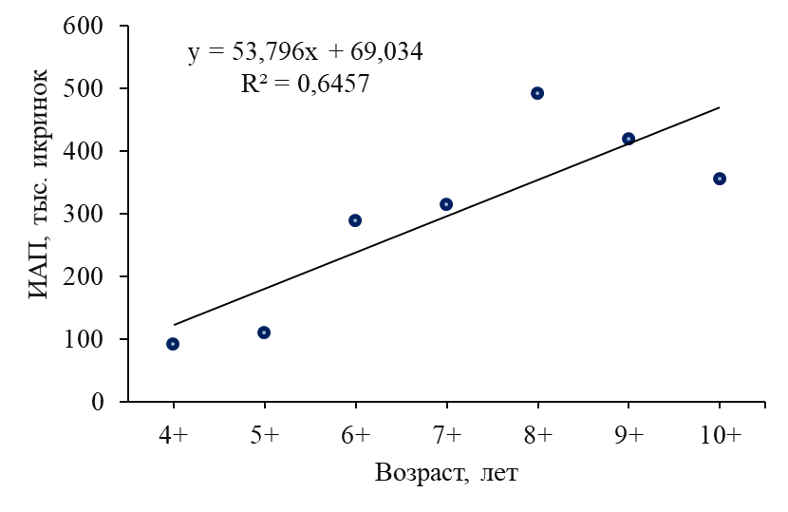

Рисунок 72 – Зависимость ИАП сазана от возраста

Вклад возрастных групп сазана 4+ и 5+ лет в общий фонд отложенной икры, ввиду низкой численности половозрелых самок в этих группах, составил 4,11 и 7,44 % (рисунок 73). Наибольший вклад в вопроизводство в Капшагайском водохранилище вносят рыбы возраста 6+ лет – 23,64 %.

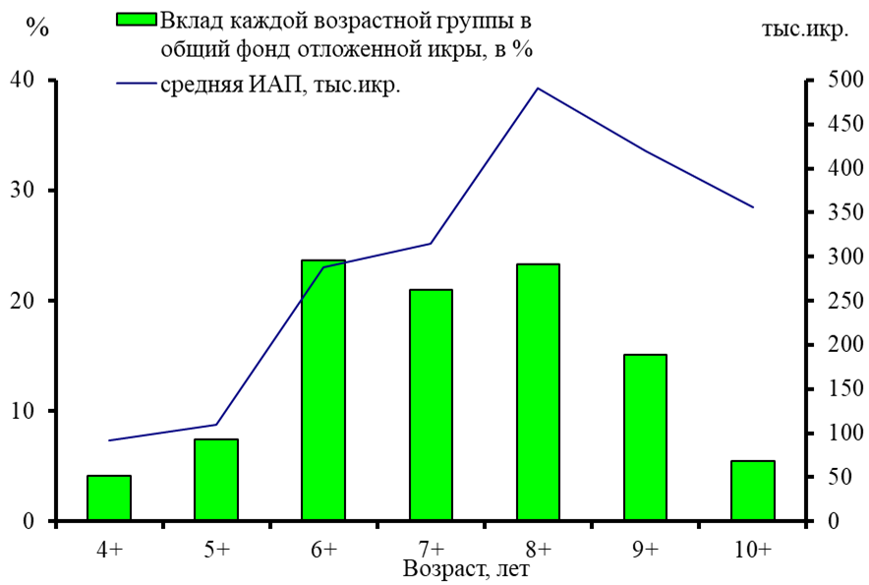

Рисунок 73 – Вклад каждой возрастной группы сазана Капшагайского водохранилища в общий фонд отложенной икры, в %
Возрастная группа сазана 7+ лет вносит вклад в общий фонд отложенной икры 20,97 %, 8+ лет – 23,29 % и 9+ лет 15,07 %. В возрасте 10+ лет вклад в откладку икры составил 5,48 %. Таким оборазом, ядром в формировании будущего поколения сазана в водохранилище Капшагай являются возрастные группы от 6+ до 9+, вклад в общий фонд отложенной икры которых составил 67,91 %. Вероятно, что сазан старше 10+ лет имеет более высокую плодовитость, но, ввиду своей малочисленности, вносит меньший вклад в воспроизводство. Сокращение численности высокопродуктивных групп сазана может отразиться на численности его будущих поколений в водохранилище.
Питание. В наших выборках в пищевом комке взрослого сазана (рисунок 74) обнаружены следующие пищевые компоненты: олигохеты (9,7 %), цветная монодакна (56,8 %), брюхоногие моллюски (3,6 %), хирономиды (23,1 %), планктонные рачки (0,6 %), макрофиты (2,5 %) и зеленые водоросли (0,57 %). В сравнении с лещом и воблой в рационе сазана преобладала цветная монодакна (Monodacna colorata) – 56,8 %, 7,6 % и 22,5 %. В питании леща кроме вышеперечисленных кормовых организмов отмечены ручейники (3,6 %), жесткокрылые жуки (4,8%), гаммарус (4,5 %) и мизиды (14,6 %). В питании воблы в сравнении с сазаном и лещом преобладали зеленые и диатомовые водоросли (46,9 %).
Рацион питания сазана складывался из двух групп организмов – цветной монодакны и личинок хирономид (79,9 %). Возможно, что сазан конкурирует с лещом в питании олигохетами, цветной монодакны и макрофитов. В свою очередь конкуренция за пищу с воблой прослеживается в отношении цветной монодакны и макрофитов. Стоит отметить, что разнообразнее всего питался лещ, в желудках которого, были обнаружены компоненты рачка гаммаруса, жесткокрылых жуков, ручейников и мизид.
Согласно расчетам коэффициента Пианки, конкуренция со стороны леща низкая и составила 0,31, между воблой и сазаном – 0,51, при совокупной конкуренции (лещ+вобла) и сазаном – 0,54. Вероятней всего в течении длительного периода конкуренция между лещом и сазном снизилась ввиду изменения кормовых групп и занятию собственных ниш. В тоже время конкуренция между воблой и сазаном положительная, что может указывать на увеличение численности воблы в Капшагайском водохранилище.

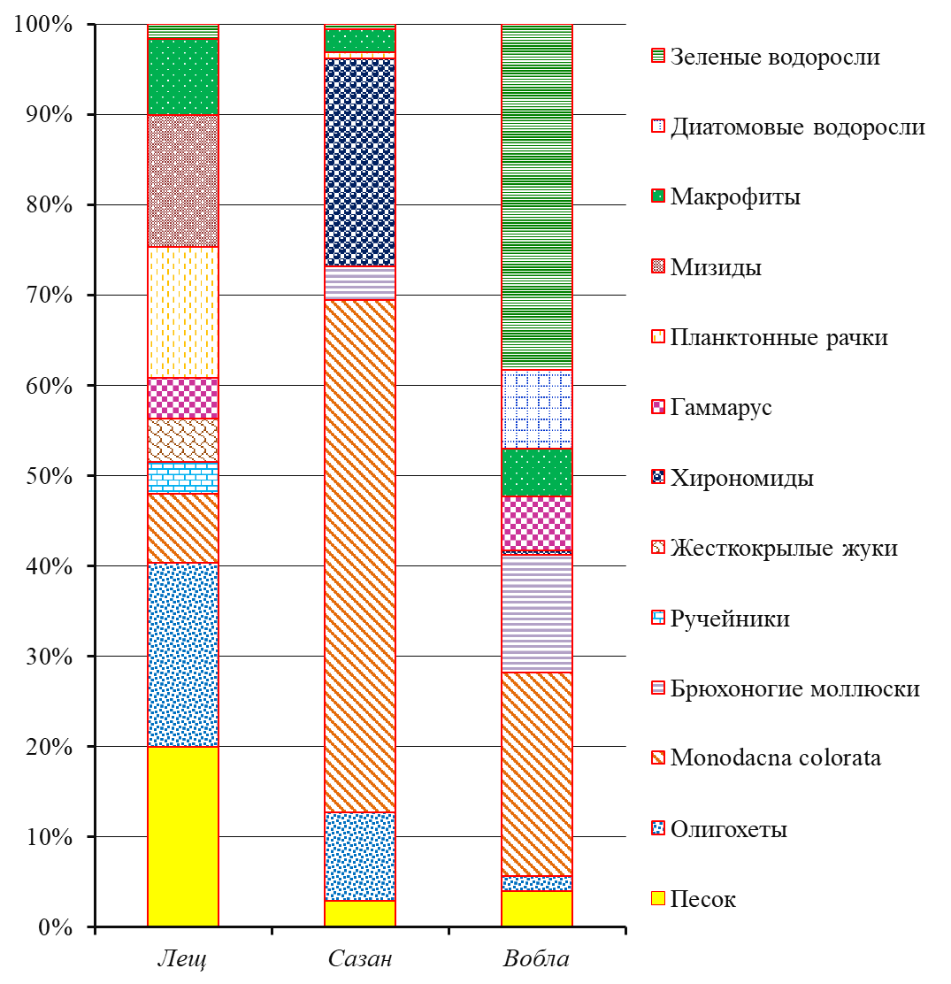
Рисунок 74 – Спектр питания сазана, леща и воблы в Капшагайском водохранилище (2015-2022 гг.)
Полученные результаты по питанию потенциальных рыб-конкурентов может указывать на то, что спектр питания у рыб разнообразен, однако, возможна конкуренция в отношении сходных компонентов – червей – олигохет, двухстворчатого моллюска – цветной монодакны и макрофитов [275]. Вместе с тем, у сравниваемых видов рыб наблюдается специализация на определенные группы организмов. Например, для сазана характерно потребление личинок хирономид, для леща мизид, гаммаруса, жесткокрылых жуков и планктонных рачков, для воблы ручеников, гаммаруса и диатомовых водорослей. Все это может указывать на способность рыб-бентофагов, при имеющемся разнообразии пищевых ресурсов водохранилища Капшагай, переключаться на отдельные виды пищевых компонентов.
Пространственное распределение. Распределение сазана по акватории Капшагайского водохрнаилища различалось на наблюдаемых станциях (таблица 44). Наибольшее количество сазана отмечено в IV промысловом районе водохранилища. Доля сазана на 5 станции составила 31,32 %. Вероятней всего такая концентрация сазана на этом участке связана с расположенным рядом устьем р. Иле. Большие уловы сазана отмечены непосредственно в зоне подпора – 16,70 %. Доля сазана в остальных промысловых районах не была высокой.

Таблица 44 - Соотношение сазана в общих и сезонных уловах Капшагайского водохранилища в 2015-2022 гг. по станциям наблюдений, %

*Станции | Промысловый район | Долгота | Широта | %
 |  |  |  | Общие уловы | Лето | Осень
1 | 4 | 77,806534 | 43,750461 | 8,56 | 6,19 | 8,96
2 | 4 | 77,916931 | 43,778642 | 1,88 | 3,09 | 4,48
3 | 2 | 77,872625 | 43,827568 | 2,92 | 7,22 | 5,22
4 | 2 | 77,999409 | 43,810094 | 3,55 | 2,06 | 4,48
5 | 4 | 77,967728 | 43,74999 | 31,32 | 21,65 | 8,21
6 | 1 | 77,530633 | 43,874947 | 2,51 | 1,03 | 7,46
7 | 2 | 77,59169 | 43,842065 | 0,63 | 1,03 | 1,49
8 | 4 | 77,681837 | 43,755543 | 6,89 | 6,19 | 19,40
9 | 1 | 77,888166 | 43,78457 | 5,85 | 14,43 | 10,45
10 | 1 | 77,353675 | 43,847928 | 0,21 | 3,09 | 2,99
11 | 3 | 77,374006 | 43,786346 | 6,89 | - | 6,72
12 | 3 | 77,139093 | 43,812539 | 4,38 | - | 5,97
13 | 3 | 77,186744 | 43,861319 | 0,42 | 2,06 | 2,99
14 | 1 | 77,241083 | 43,885867 | 1,46 | 3,09 | 0,00
10A | 3 | 77,288622 | 43,801596 | 3,13 | 5,15 | 5,97
12A | 3 | 77,238077 | 43,80537 | 0,21 | - | 0,75
7A | 2 | 77,69452 | 43,842159 | 1,25 | 2,06 | 2,99
8A | 4 | 77,505842 | 43,769003 | 1,25 | 2,06 | 1,49
Podpor | Podpor | 78,178814 | 43,848903 | 16,70 | 19,59 | 8,96
*Станции уловов представлены в Приложении Б, рисунок 9

Общая доля сазана в улове для I промыслового района составила 10,02 %, II районе – 8,35 %, III районе – 15,03 %, IV районе – 49,9 %. Больше количества сазана в уловах в IV промысловом районе и меньшая встречаемость в уловах I, II и III районах, вероятно, связаны с разностью глубин водохранилища, условиями нагула и нереста.
В сезонной динамике распределения сазана можно отметить, что его массовые концентрации весной наблюдаются в IV (57,37 %) промысловом районе. Летом сазан массово встречается в IV (39,18 %) районе и зоне подпора (19,59 %), в остальных районах его численность значительно меньше – I (21,69 %), II (12,37 %), III (7,22 %). Осенью массовые концентрации сазана наблюдались в IV промысловой зоне (42,54 %). Вместе с тем, сазан встречался в I (20,90 %), II (14,18 %) и III (22,39 %) промысловых районах. В зоне подпора сазан в уловах не встречался (таблица 40).
В целом сезонная динамика распределения сазана связана с его жизненным циклом в водохранилище Капшагай. IV промысловый район и подпорная зона водохранилища характеризуются повышенным обилием сазана, что вероятней связано с впадением реки Иле, благоприятными условиями абиотической среды и миграционным обменом между рекой и водохранилищем. Тематические карты по распределению сазана приведены в Приложении Б (рисунки 9-12).
    - Обсуждение результатов
Биологические покзатели сазана из трех исследуемых водоемов с применением метода главных компонент (PCA) имели различия: обнаружены различия в длине и массе тела, среднем возрасте и индивидуальной абсолютной плодовитости (ИАП) (рисунок 75).

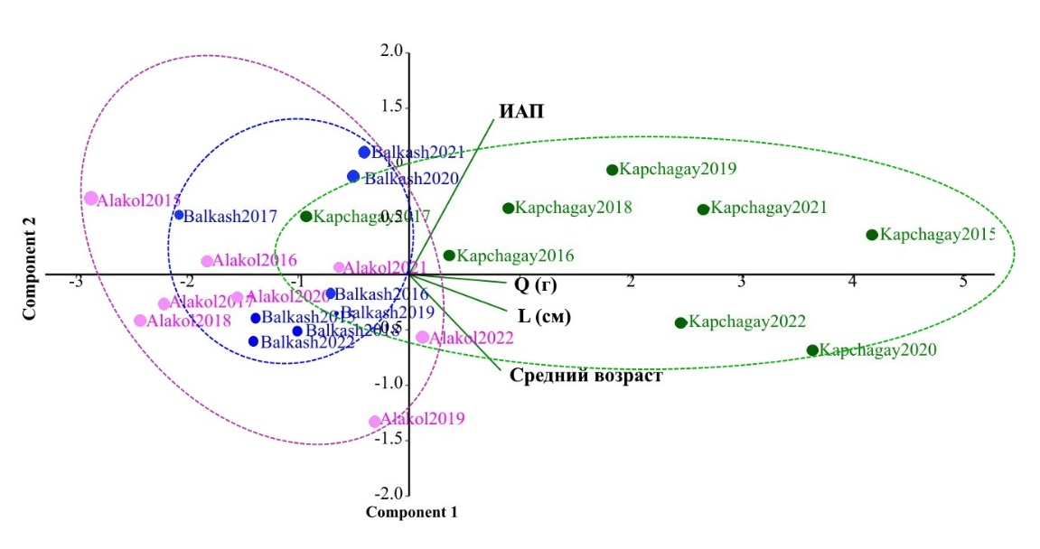
Рисунок 75 – Различия сазана по
трем исследуемым водоемам (2015-2022 гг.)

Сазан из водохранилища Капшагай отличался большим размером тела, возрастом и плодовитостью. Сазаны из озера Алаколь и Балкаш меньше по своим размерно-весовым показателям, среднему возрасту и ИАП. К примеру, длина тела сазана в Капшагайском водохранилище варьировала от 28,9 до 48 см, в озере Алаколь от 17,7 до 36,7 см, в озере Балкаш от 23,2 до 31 см. Согласно литературным данным максимальные размеры сазана в водохранилище Капшагай (1977 г.) достигали 75 см, в озере Балкаш 78 см при массе тела 11000 г и 10000 г соответственно [144, с. 85]. В исследовании Бегулиновой А.К. (2013-2016 гг.) [206, с. 27], длина тела сазана в озере Балкаш колебалась от 26 до 30 см, масса тела от 469 до 649 грамм. В Капшагайском водохранилище (2015-2019 гг.) [204, с. 99] длина тела сазана колебалась от 33,5 до 50,7 см, масса тела от 1385 до 3857 г. При этом в приводимых литературных данных макимальные размерно-весовые показатели сазана были характерны для начальных периодов.
Средний возраст сазана в водохранилище Капшагай варьировал от 3,7+ лет (2017 г.) до 7+ лет (2015 и 2019 годы), в озере Балкаш от 3,1+ лет (2017 г.) до 5,1+ лет (2018 г.), в озере Алаколь от 2,7+ лет (2015 г.) до 4,6 + лет (2022 г.). Максимальный возраст согласно нашим результатам в Капшагайском водохранилище и озере Алаколь составил 11+ лет, в озере Балкаш 12+ лет. По литературным данным максимально известный возраст сазана в озере Балкаш 19 лет (1971 г.), в водохранилище Капшагай 17 лет (1986 г.), в озере Алаколь 13 лет (1974 г.) [206, с. 28]. Очевидно, как и в случае с размерно-весовыми показателями средний возраст сазана за исключением озера Алаколь сократился в сравнении с литературными данными.
ИАП сазана Капшагайского водохранилиаща больше, чем у рыб из озер Балкаш и Алаколь: в Капшагайском водохранилище ИАП –187,6-441,6 тыс. икринок, в озере Балкаш – 95,6-250,1 тыс. икринок, в озере Алаколь – 57,3-137,5 тыс. икринок. По литературным данным ИАП сазана в озере Балкаш (1957-1960 гг.) колебалась от 90 тыс. до 530 тыс. икринок, в озере Алаколь от 42,1 тыс. до 316,5 тыс. икринок [144, с. 86]. По данным Касымбекова (2015-2019 гг.) [204, с. 102], ИАП сазана в Капшагайском вдхр. в 2015 году составяла 909,9 тыс. икринок, а к 2019 году 387,1 тыс. икринок. В озере Балкаш согласно Бегулиновой (2013-2016 гг.) ИАП в 2013 году составил 145,4 тыс. икринок, по состоянию 2016 года 125,7 тыс. икринок [206, с. 27]. Показания плодовитости разнятся в разных источниках, но при сопоставлении с нашим исследованием наблюдается снижение ИАП сазана в исследуемых водоемах.
Полученные результаты популяционной структуре сазана указывают на снижение его биологических показателей, что может быть вызвано не только воздействием промысла, но и изменением условий обитания. В разделе 3.5 приведены результаты оценки влияния различных факторов на динамику уловов сазана в исследуемых водоемах.

3.4 Морфологическая изменчивость сазана

По результатам статистичекого анализа морфологии сазана был выявлен ряд различий между выборками из трех исследуемых водоемов Балкаш-Алакольского бассейна. В таблице 45 представлены результаты морфологических показателей сазана из трех исследуемых водоемов с использованием непраметрического критерия Манна-Уитни.
Статистически значимые различия наблюдались в отношении отдельных признаков между выборками сазана из озера Балкаш и озера Алаколь: по абсолютной длине тела (L) и длине тела без хвостового плавника (l), числу лучей в грудном плавнике (P), количеству грудных (vert. ch.) и хвостовых плавников (vert. tail.), длине головы (ao), длине туловища (od), длине основания спинного плавника (D), длине основания брюшного плавника (zz₁), пекто-вентральному расстоянию (vz), антепектаральному расстоянию (aP), длине головы у затылка (lm) и длине рыла (an).
Различия между сазанами из Капшагайского водохранилища (III) и озером Алаколь прослеживались по абсолютной длине тела (L) и длине тела без хвостового плавника (l), длине головы (ao), длине туловища (od), наибольшей высоте тела (gh), наименьшей высоте тела (ik), антедорсальному расстоянию (aq), антевентральному расстоянию (az), пекто-вентральному расстоянию (vz), антепектарльному расстоянию (aP), длине головы у затылка (lm) и длине рыла (an), количеству мягких лучей анального плавника (А_{м}).

Таблица 45 - Сравнительная морфологическая характеристика сазана из трех водоемов Балкаш-Алакольского бассейна

Признаки | M±m |  |  | U-критерий Манна-Уитни (статистическая значимость)*
 | Оз. Балкаш  N = 20 | Оз. Алаколь  N = 25 | вдхр. Капшагай  N=25 | I-II | I-III | II-III
Основные биологические показатели
L, mm | 377,8±12,58 | 334,5±32,50 | 393,8±23,58 | 84,5 (0,000) | 171,5 (0,073) | 76 (0,000)
l, mm | 311,7±11,96 | 278,4±28,40 | 367,2±23,50 | 94,5 (0,000) | 140,5 (0,012) | 62,5 (0,000)
Q, g | 711,6±59,38 | 531,0±57,89 | 787,2±69,14 | - | - | -
q, g | 605,5±43,71 | 501,2±49,40 | 725,6±52,88 | - | - | -
Коэффициенты упитанности
Fulton | 1,32±0,11 | 1,37±0,09 | 1,27±0,09 | - | - | -
Clark | 1,13±0,08 | 1,29±0,09 | 1,17±0,08 | - | - | -
Счетные признаки
Dж | 3,0±0,10 | 3±0,00 | 2.9±0,26 | 250 (1,000) | 221 (0,232) | 275 (0,077)
Dм | 19,1±0,57 | 18,7±0,97 | 18,6±0,87 | 203,5 (0,267) | 170,5 (0,055) | 293,5 (0,700)
Aж | 2.9±0,26 | 3,0±0,08 | 2,8±0,42 | 222,5 (0,203) | 227 (0,458) | 250 (0,044)
Ам | 6,0±0,29 | 5,9±0,15 | 5,4±0,48 | 244,5 (0,842) | 144 (0,005) | 174 (0,001)
Р | 13,6±1,10 | 15,9±0,82 | 15±0,92 | 45 (0,000) | 95,5 (0,000) | 187,5 (0,011)
V | 9,6±1,00 | 9,0±0,15 | 8,7±0,40 | 193,5 (0,064) | 147 (0,003) | 240 (0,43)
ll | 38,4±1,15 | 38,4±1,05 | 37,9±0,90 | 244,5 (0,897) | 207 (0,318) | 248 (0,194)
sup. | 5,9±0,36 | 5,5±0,50 | 5,4±0,50 | 158 (0,015) | 149 (0,008) | 300 (0,779)
sub | 5,8±0,53 | 5,6±0,46 | 5.8±0.40 | 231,5 (0,623) | 235,5 (0,673) | 267 (0,277)
ll _{fd} | 11,1±1,02 | 11,5±0,78 | 11±0,43 | 208 (0,318) | 232,5 (0,673) | 211,5 (0,036)
sp.br | 28,9±1,34 | 30,5±1,97 | 29,5±1,00 | 149 (0,019) | 176 (0,083) | 256 (0,261)
vert. | 38,1±1,11 | 37,6±1,11 | 37,1±1,10 | 190,5 (0,161) | 144 (0,013) | 246 (0,183)
vert.ch. | 22,0±0,78 | 18,1±0,77 | 18,1±0,77 | 5,5 (0,000) | 5,5 (0,000) | 312 (1,000)
vert. tail | 16,3±1,00 | 19,4±0,89 | 18,6±0,98 | 11 (0,000) | 46 (0,000) | 196,5 (0,020)
Пластические признаки
ao | 78,6±3,33 | 75,5±7,62 | 85±4,01 | 47 (0,000) | 208,5 (0,343) | 82 (0,000)
od | 233,1±10,47 | 202,9±21,16 | 250±20,54 | 47 (0,000) | 208,5 (0,343) | 82 (0,000)
gh | 99,8±3,51 | 91,2±9,57 | 97,8±6,55 | 191,5 (0,181) | 89 (0,000) | 57,5 (0,000)
ik | 39,1±3,54 | 35,3±3,77 | 38,8±2,80 | 213,5 (0,404) | 144,5 (0,16) | 103 (0,000)
aq | 150,2±7,14 | 135,8±13,39 | 154,2±12,56 | 210 (0,361) | 162 (0,044) | 81 (0,000)
rd | 50,7±7,19 | 42,5±5,90 | 50,2±5,30 | 200 (0,253) | 186 (0,144) | 295,5 (0,741)
ay | 234,0±9,65 | 207,6±19,22 | 248,4±16,99 | 207 (0,326) | 193,5 (0,197) | 284,5 (0,587)
az | 143,1±7,37 | 130,7±11,75 | 149,0±13,87 | 167 (0,058) | 197 (0,226) | 129,5 (0,000)
fd | 56,0±5,89 | 51,8±5,43 | 61,2±4,68 | 204 (0,293) | 220,5 (0,500) | 286,5 (0,614)
qs | 119,3±5,24 | 100,9±10,67 | 124,5±7,94 | 117,5 (0,02) | 168 (0,61) | 191,5 (0,019)
qt | 47,8±2,69 | 40,4±4,58 | 46,4±2,80 | 162 (0,044) | 96 (0,000) | 220 (0,073)
yy₁ | 25,4±3,71 | 24,1±2,64 | 28,2±1,87 | 218 (0,465) | 239,5 (0,810) | 276,5 (0,485)
ej | 44,2±3,39 | 37,8±4,31 | 43,1±3,66 | 184,5 (0,135) | 139 (0,11) | 240 (0,159)
vx | 55,7±3,32 | 48,4±5,89 | 55,7±4,38 | 184 (0,132) | 132,5 (0,007) | 235,5 (0,135)
zz₁ | 53,5±3,27 | 42,6±4,75 | 49,4±4,12 | 67 (0,000) | 38,5 (0,000) | 190 (0,017)
vz | 151,5±10,27 | 158,1±7,50 | 159,3±16,78 | 15 (0,000) | 196 (0,217) | 12 (0,000)
zy | 81,8±4,91 | 73,1±8,01 | 89,1±7,84 | 246,5 (0,936) | 249 (0,982) | 308,5 (0,938)
аP | 74,6±3,33 | 75,8±7,17 | 80,9±4,74 | 46 (0,000) | 213 (0,398) | 80,5 (0,000)
lm | 51,0±1,58 | 44,7±4,17 | 56,6±4,80 | 51 (0,000) | 240 (0,819) | 50 (0,000)
nn | 31,6±2,95 | 27,7±3,21 | 31,3±1,46 | 133 (0,008) | 135 (0,009) | 289 (0,648)
an | 26,2±1,93 | 18,8±2,30 | 28,5±1,76 | 4 (0,000) | 230,5 (0,656) | 1 (0,000)
np | 12,1±1,51 | 11,2±0,89 | 13,0±0,88 | 175 (0,087) | 191,5 (0,181) | 296,5 (0,756)
po | 42,2±2,90 | 39,2±3,06 | 46,5±2,46 | 176,5 (0,093) | 233 (0,698) | 172 (0,006)
Примечание: I, II и III – обозначения выборок сазана из исследуемых водоемов: I – озеро Балкаш, II-озеро Алаколь, III – вдхр. Капшагай
*Уровень статистической значимотси при р≤0,005

Различия сазана из озера Балкаш (I) и водохранилищем Капшагай (III) и были следующими: по количеству мягких лучей анального плавника (Aм), числу лучей в грудном (P) и брюшном (V) плавниках, общему количеству позвоноков (vert), хвостовых плавников (vert. tail.), наибольшей высоте тела (gh), антедорсальному расстоянию (aq), наибольшей высоте спинного плавника (D) и длине основания брюшного плавника (zz₁).
Упитанность сазана (2022-2023 гг.) по трем исследуемым водоемам в сравнении с многолетними данными была ниже средних показателей [126, с. 193]. В озере Балкаш упитанность по Фультону – 1,32, по Кларк – 1,13; в озере Алаколь – 1,37 и 1,29; в водохранилище Капшагай – 1,27 и 1,17 [272].
Согласно результатам многомерного анализа главных компонент, морфологическая неоднородность сазана наблюдалась в группе счетных признаков между тремя выборками, однако, наибольшие различия были с выборкой сазана из озера Балкаш (рисунок 76) [273]. В отношении группы пластических признаков различия были с выборкой сазана из озера Алаколь и, в тоже время, для сазана из озера Балкаш и Капшагай различий обнаружено не было.

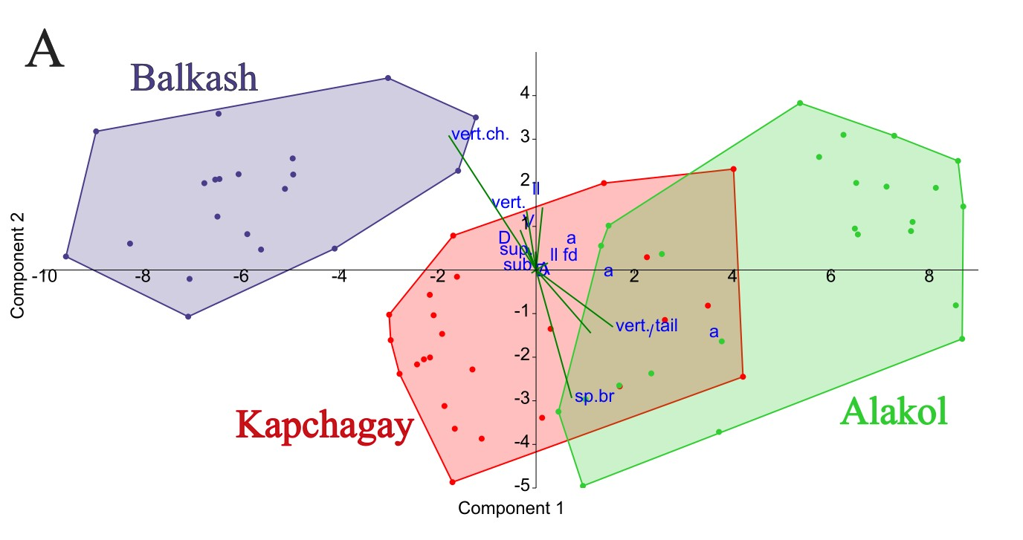
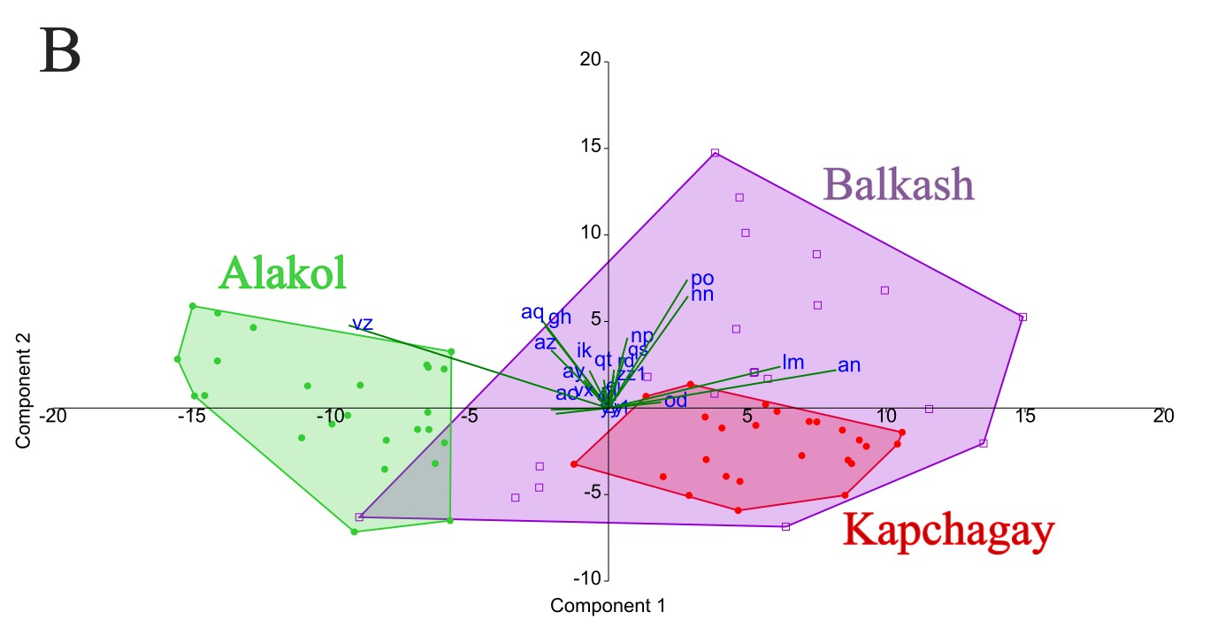
Рисунок 76 - Морфологические различия сазана на основе анализа главных компонент: А – по совокупности счетных признаков; B – по совокупности пластических признаков.
Больше хвостовых позвонков наблюдалось в выборке сазана из озера Алаколь (n=25) и меньше всего в озере Балкаш (n=20) (при U=11, p<0,005). Однако, по числу грудных позвонков в озере Балкаш были характерны положительные нагрузки по данному признаку в связи с чем число позвонков оказалось больше в сравнении с Кашагайским водохранилищем и озером Алаколь. Наибольшие отрицательные нагрузки по числу жаберных тычинок (sp.br.) показали выборки из оз. Балкаш и водохранилища Капшагай, так как у наблюдаемых сазанов из этих водоемов чило тычинок было меньше на 1 единицу, чем у оз. Алаколь. В таблице 46 приведены основные различия по признакам из трех выборок с учетом расчета нагрузок.

Таблица 46 - Морфобиологические отличия сазана из трех водоемов Балкаш-Алакольского бассейна по основным признакам с учетом нагрузок на главные компоненты

Признаки | Оз, Балкаш  n = 20 |  | Оз, Алаколь  n = 25 |  | Водохранилище Капшагай  n = 25 |  | Главные компоненты
 | M | ±m | M | ±m | M | ±m | 1 | 2 | 3
1 | 2 | 3 | 4 | 5 | 6 | 7 | 8 | 9 | 10
Счетные признаки
vert, ch,^{c} | 22,0 | 0,78 | 18,1 | 0,77 | 18,1 | 0,77 | -0,2716 | 0,4712 | 0,3323
vert, tail ^{a,b} | 16,3 | 1,00 | 19,4 | 0,89 | 18,6 | 0,98 | 0,2390 | -0,1992 | -0,0581
sp,br, ^{b} | 28,9 | 1,34 | 30,5 | 1,97 | 29,5 | 1,00 | 0,1107 | -0,4481 | 0,7706
Пластические признаки
vz^{c} | 151,5 | 10,27 | 158,1 | 7,50 | 159,3 | 16,78 | -0,6099 | 0,3120 | -0,3071
vx ^{c} | 13,6 | 1,10 | 15,9 | 0,82 | 15 | 0,92 | 0,1701 | -02208 | 0,3168
lmª | 51,0 | 1,58 | 44,7 | 4,17 | 56,6 | 4,80 | 0,4040 | 0,1561 | 0,0628
an^{b} | 26,2 | 1,93 | 18,8 | 2,30 | 28,5 | 1,76 | 0,5210 | 0,1403 | 0,0862
gh^{b} | 99,8 | 3,51 | 91,2 | 9,57 | 97,8 | 6,55 | -0,1480 | 0,3800 | 0,2405
aq^{b, a} | 150,2 | 7,14 | 135,8 | 13,39 | 154,2 | 12,56 | -0,1549 | 0,3287 | 0,3230
nn^{b} | 31,6 | 2,95 | 27,7 | 3,21 | 31,3 | 1,46 | 0,1867 | 0,4212 | 0,0493
po^{b} | 42,2 | 2,90 | 39,2 | 3,06 | 46,5 | 2,46 | 0,1852 | 0,4834 | 0,6126
a – сазан из водохранилища Капшагай;
b - сазан из озера Алаколь;
с – сазан из озера Балкаш,

По соовокупности пластических признаков в выборке сазана из озера Балкаш наибольшую отрицательную нагрузку по второй компоненте показали пектовентральное расстояние и длина грудного плавника (vx), поскольку средние значения этих признаков оказались ниже, чем у двух других сравниваемых водоемов. По первой компоненте наблюдалась наименьшие значения нагрузок у выборок из озера Алаколь, что свидетельствует о том, что признаки, такие как наибольшая высота тела (gh), антедорсальное расстояние (aq), длина рыла (an), ширина лба (nn) и заглазничный отдел головы (po), были короче. В то же время у выборок из водохранилища Капшагай отмечалась более высокая высота головы (lm) и антедорсальное расстояние (aq) по сравнению с двумя сравниваемыми группами.
Полученные результаты по исследованию морфологических особенностей популяций сазана и проанализировать внутривидовую изменчивость их основных морфометрических показателей, как результат средовых условий в трех исследуемых водоемах.

  - Оценка динамики промысла, влияния водности, потенциальных хищников и конкурентов на формирование современной структуры сазана в исследуемых водоемах

    - Озеро Балкаш
Промысловые уловы сазана и других рыб. Результаты анализа учтенных промысловых уловов с 1932 по 2022 гг. (средний вылов ± ст. отклонение за все годы – 10,15±2,1 тыс. т, пределы – 2,82-23,93 тыс. т) показывают, что доминирующим видом в озере Балкаш с 1970 по 2022 годы является лещ (65 % от общего вылова, при среднем вылове – 3,25±2,44 тыс. т, пределы – 1,55-9,36 тыс. т) (рис. 77а, 77б). Зарыбление произодителями леща в озеро Балкаш было в 1940. В период 1960-1970 гг. наблюдается нарастание численности леща, которая, начиная с 1970 по 2022 годы, привела к его доминированию на фоне общих уловов рыб.

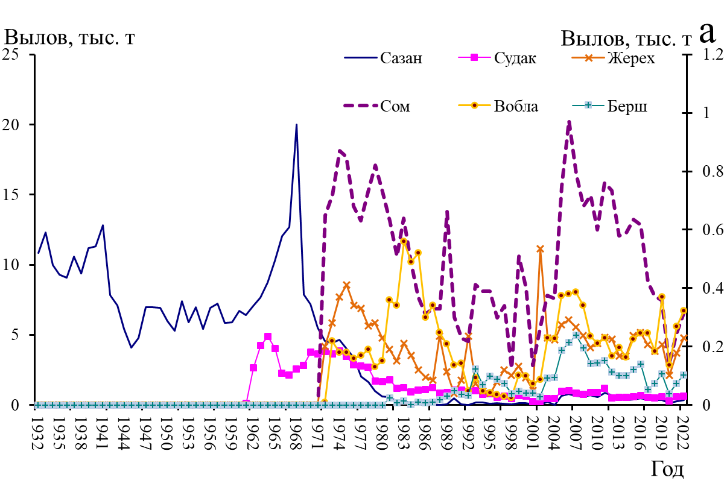
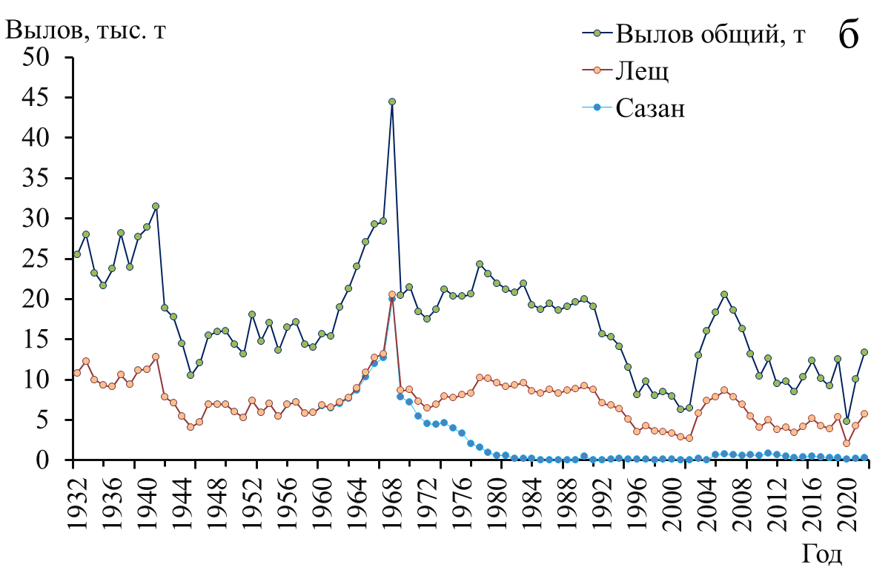
Рисунок 77 – Промысловые уловы рыб озера Балкаш (1932-2022 гг.): а- уловы сазана, судака, жереха, сома, воблы и берша, б – общие уловы и промысловые уловы сазана и леща

Уловы сазана до вспышки численности леща (1932-1970 гг.) в среднем составляли 8,37±3,02 тыс. тонн (70% в улове), пределы – 4,1-20 тыс. тонн. После резкого увеличения численности леща (1970-2022 гг.) уловы сазана стали составлять в среднем 10 %, в среднем 0,96±1,61 тыс. тонн и в пределах от 0,005-7,19 тыс. т.
На долю промысловых уловов других рыб с периода 1970 по 2022 гг. приходится: для судака 13,14 % при среднем вылове 1,25±1,04 тыс. т, жереха 1,41 % при среднем вылове 0,19±0,10 тыс. т, сома 3,45 % в среднем 0,51±0,21 тыс. т, воблы 1,43 % при вылове 0,21±0,12 тыс. т, берша 0,080±0,060 тыс. т. Уловы карася и змееголова не были учтены из-за малого количества наблюдений, уловы балхашской маринки и окуня не учитывались в связи с их критически низкой численностью в озере.
Влияние гидрологического режима. Влияние водности озера Балкаш на динамику промысловой численности сазана прослеживается на отрезке с 1929 по 1951 годы – в период с начала гидрологических наблюдений до начала заселения потенциальных хищников (сома, жереха и судака), массовой экспансии потенциальных конкурентов (леща и воблы) и до постройки Капшагайского водохранилища (рисунок 78).

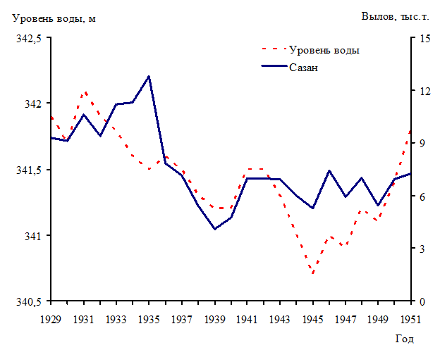
Рисунок 78 – Динамика изменения уровня воды и уловов сазана
в озере Балкаш (1929-1951 гг.)

Кросс-корреляционный анализ этого отрезка времени показал, что зависимость уловов сазана от уровня воды в озере Балкаш наблюдается с лагом в 6 лет, при этом корреляция Спирмена положительная, сильная, статистически высокозначимая – r_{Sp}=0,757, p<0,001, n=23 (рисунок 79).

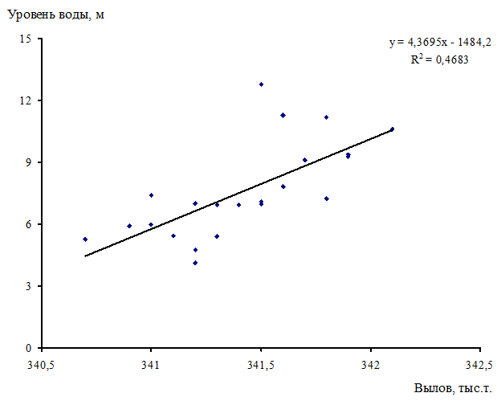
Рисунок 79 – Зависимость уловов сазана от изменений уровня воды
в озере Балкаш
Влияние потенциальных хищников и конкурентов. Проведена оценка учтенных промысловых уловов сазана и леща (рисунок 80).

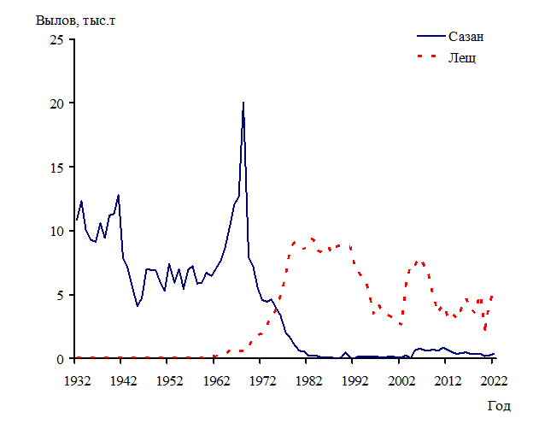
Рисунок 80 – Динамика уловов сазана и леща в озере Балкаш
(1932-2022 гг.)

В анализе взаимодействия между потенциальными трофическими конкурентами сазаном и лещом (рисунок 80) был рассмотрен промежуток времени между 1969 г. и 1985 г. 1969 г. был взят как отправная точка на основании того, что для леща это начало массовой экспансии (заселение производителей в озеро в 1949 г., начало промысла в 1960 г.), а уловы сазана (7,9 тыс.т) в этом году наиболее близко соответствуют среднемноголетним уловам за все предыдущие годы наблюдений (с 1932 по 1968 гг. – 8,4 тыс.т). Предыдущий год (1968 г.) является аномально высокоурожайным для сазана – 20 тыс.т., что, в случае его учета, должно было привнести статистическую ошибку в расчеты. 1985 год был выбран как конечная точка анализа на основании того, что к этому периоду времени численность популяции сазана в оз. Балкаш была подорвана и его уловы уже не были связаны с колебанием численности потенциальных конкурентов.

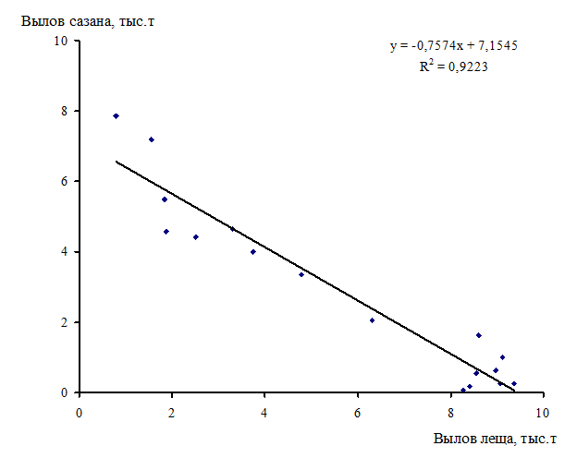
Рисунок 81 – Зависимость уловов сазана от уловов леща
в озере Балкаш (1969-1985 гг.)

Корреляция Спирмена отрицательная, сильная, статистически высокозначимая – r_{Sp}= -0,843, p<0,001, n=17. Таким образом, наблюдается обратная зависимость численности сазана от численности леща – при увеличении популяции леща в озере Балхаш популяция сазана резко сокращается.
Корреляционная зависимость между промысловыми уловами сазана и воблы были низкими (рисунок 82). Двухстороння корреляция Спирмена между уловами сазана и воблы положительная r_{Sp}= 0,152, p<0,001, n=51.

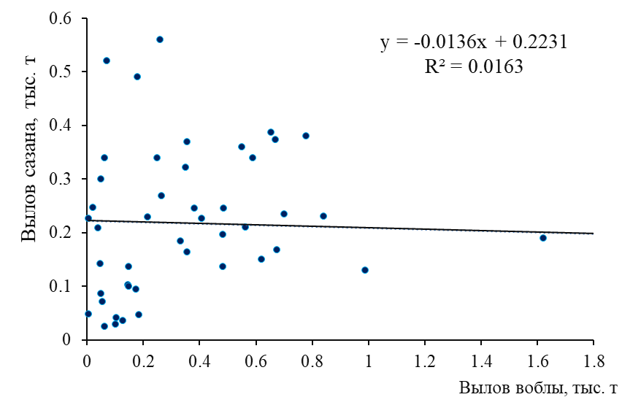
Рисунок 82 – Зависимость уловов сазана и воблы
в озере Балкаш (1972-2022 гг.)
Cтатистически были выявлены коореляционные связи между уловами сазана и хищников (рисунки 83 и 84). Высокозначимые корреляции Спирмена были отмечены между уловами сазана и жереха (r_{Sp}= 0,368, p<0,005, n=45.), сазана и сома (r_{Sp}=0,686, p<0,001, n=45). Кроме того, корреляционная зависимость отмечена между численностью сома и леща (рисунок 84).

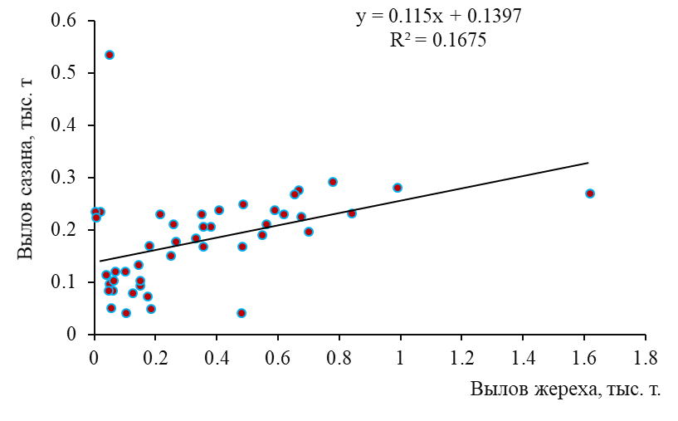
Рисунок 83 – Зависимость уловов сазана и жереха в озере Балкаш
(1978-2022 гг.)

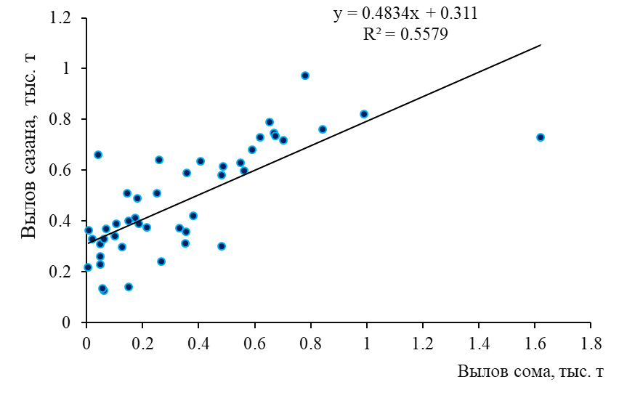
Рисунок 84 – Зависимость уловов сазана и сома в озере Балкаш
(1978-2022 гг.)

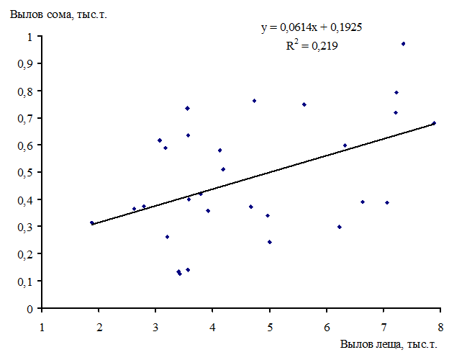
Рисунок 85 - Зависимость уловов леща (t-2) от уловов сома
в озере Балкаш

Согласно кросс-корреляционному анализу численность сома (с 1994 по 2022 гг.) коррелирует численностью леща (с 1992 по 2020 гг.) с лагом в 2 года. Корреляция Спирмена положительная, умеренная, статистически значимая – r_{Sp}=0,436, p<0,001, n=29. Из этого следует, что контролировать численность леща в водоеме может только сом. В 1970-х годах сом питался [260] в основном скоплениями воблы, к 1990-м годам численность воблы сократилась и в пищевом комке сома стала преобладать молодь леща.
Представленные корреляционные зависимости по Спирмену между уловами сазана и жереха, сазана и сома можно считать ложными, так как основной спад численности сазана (1972-2022 гг.) в озере Балкаш происходил после вспышек численности леща. Наличие стороннего фактора (леща в уловах) ограничивает проведение корреляционных зависимостей между сазаном и хищными рыбами.

    - Озеро Алаколь
Промысловые уловы сазана и других рыб. Анализ учтенных промысловых уловов рыб в системе АСО в 1992-2022 гг. (средний вылов ± ст. отклонение за все годы – 947,13±694,62 т, пределы – 198,17-2545,8 т) показывает, что доминирующим видом в алакольских озерах является лещ – 32,49 % от общего вылова, при среднем вылове 368,39±423,8 т и крайних значениях в 56,85-1410 т (рисунок 86).
Промысловые уловы сазана в среднем составляют 7 %, вылов – 67,11±83,97 т (пределы 0,008-241 т); окуня 23,13 %, вылов – 183,21±139,6 т (пределы 3,9-636 т); судака 12 %, вылов – 131,78±112,6 т (пределы 0,087- 366 т); карася 24 %, вылов – 256,82±238,89 т (пределы 41,95-874,6 т); воблы 1 %, вылов – 5,99±9,72 т (пределы 0,11-37,15 т).

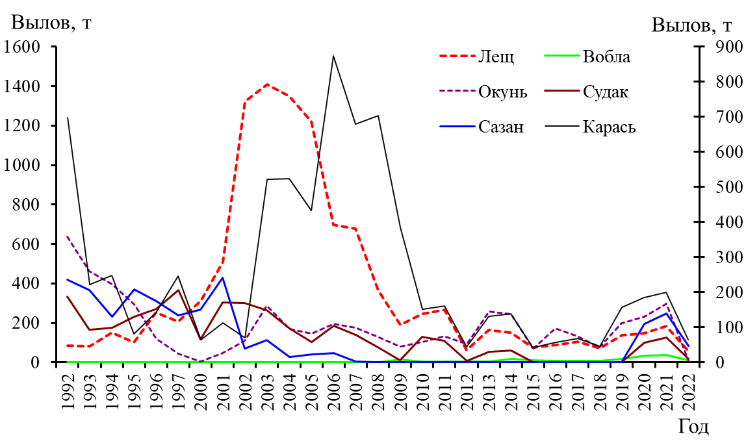
Рисунок 86 – Промысловые уловы рыб в АСО (1992-2022 гг.)

Учтенная относительная численность сазана снижалась после пика промысловых уловов в 2001 года (241 т) вплоть до минимальных уловов 2007 года (2,57 т). Начиная с 2004 по 2018 годы был введен запрет на лов сазана в АСО. После 15 летнего запрета произошло увеличение промысловых уловов с пиком в 2021 году – 139,6 т.
Влияние потенциальных хищников и конкурентов. Регулирование численности сазана со стороны его потенциального хищника жереха в озере Алаколь не наблюдалась ввиду отсутствия последнего в алакольских озерах. Кросс-корреляционный анализ взаимодействия сазана с потенциальным трофическим конкурентом лещом (рисунок 87) был рассмотрен в промежутке времени между 1992 годом (начало ряда наблюдений) и 2007 г. (год уловов перед полным запретом вылова сазана).
Кросс-корреляционный анализ не показал значимое конкурентное влияние карася и воблы на сазана. Уловы карася в 1992-2007 гг. характеризуются крайне нестабильными периодами подъема и снижения численности. Уловы воблы в алакольских озерах низкие и прослеживаются в коротком промежутке времени 2006-2022 гг.

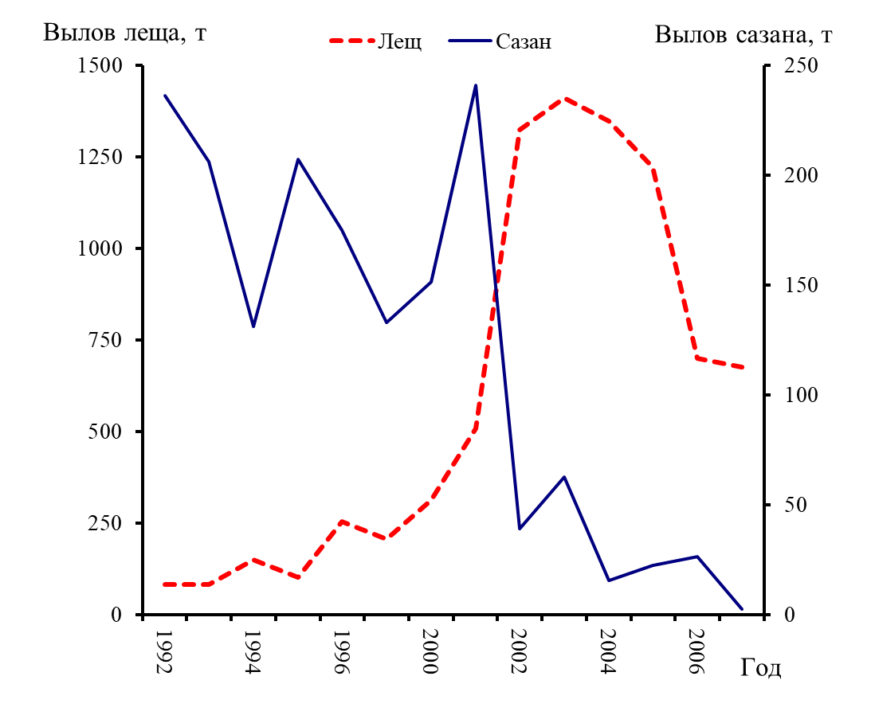
Рисунок 87 – Уловы леща и сазана в АСО (1991-2007 гг.)

В соотношении уловов сазана и леща прослеживается статистически высокозначимая, отрицательная, сильная корреляция Спирмена – r_{Sp}= -0,776, p<0,001, n=14. График зависимости уловов сазана и леща представлен на рисунке 84.

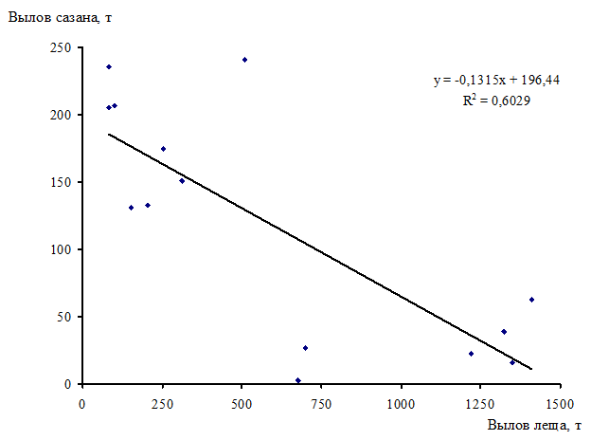
Рисунок 88 – Соотношение вылова сазана и леща с 1992 по 2007 гг.
Таким образом, наблюдается статистически подтвержденная обратная зависимость численности сазана от численности леща: при увеличении популяции леща в озере Алаколь популяция сазана резко сокращается.

    - Капшагайское водохранилище
Промысловые уловы сазана и других рыб. Результаты анализа учтенных промысловых уловов с 1974 по 2021 гг. (средний вылов ± ст. отклонение за все годы – 973±332 т, пределы – 285-1574 т) показывают, что доминирующим видом в Капшагайском водохранилище является лещ (76 % от общего вылова, при среднем вылове – 744±290 т, пределы – 120-1366 т) (рис. 89а).

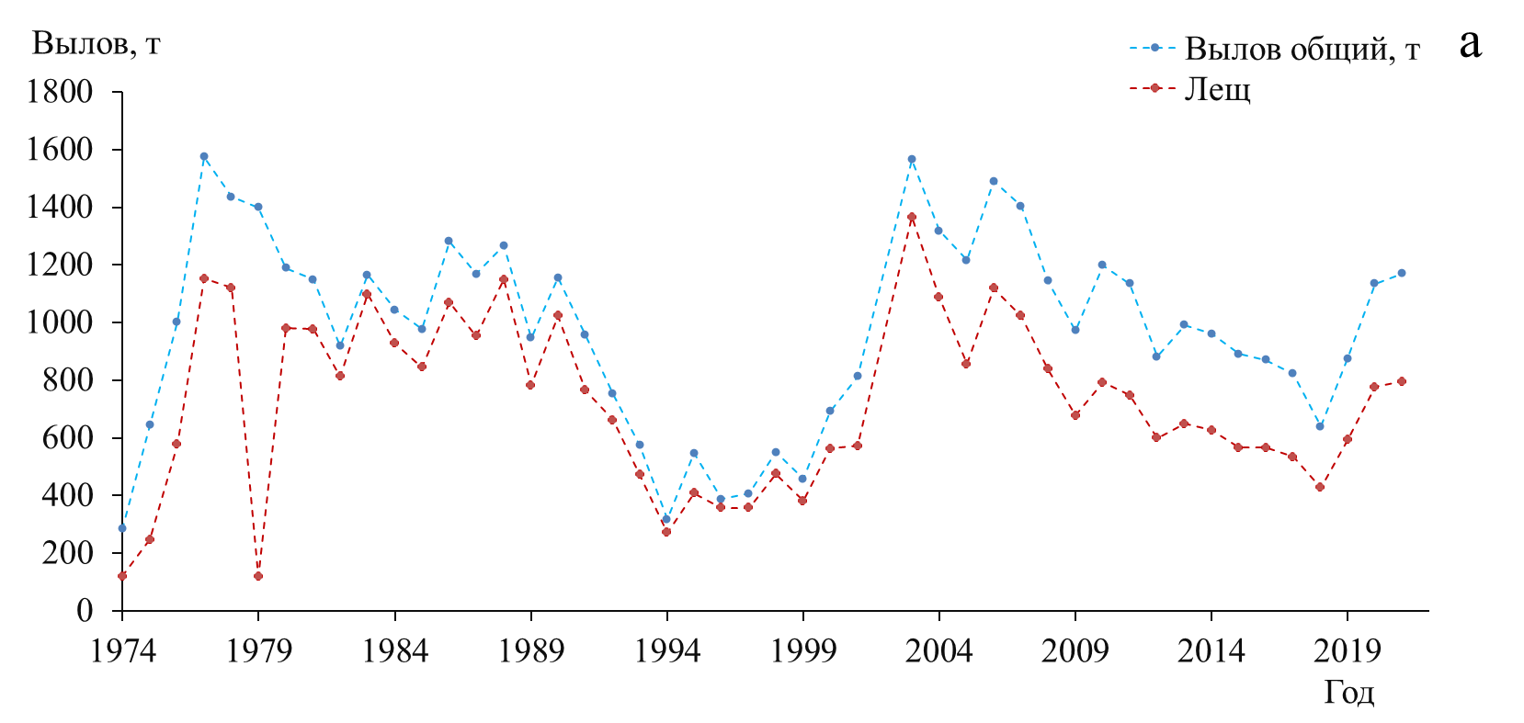
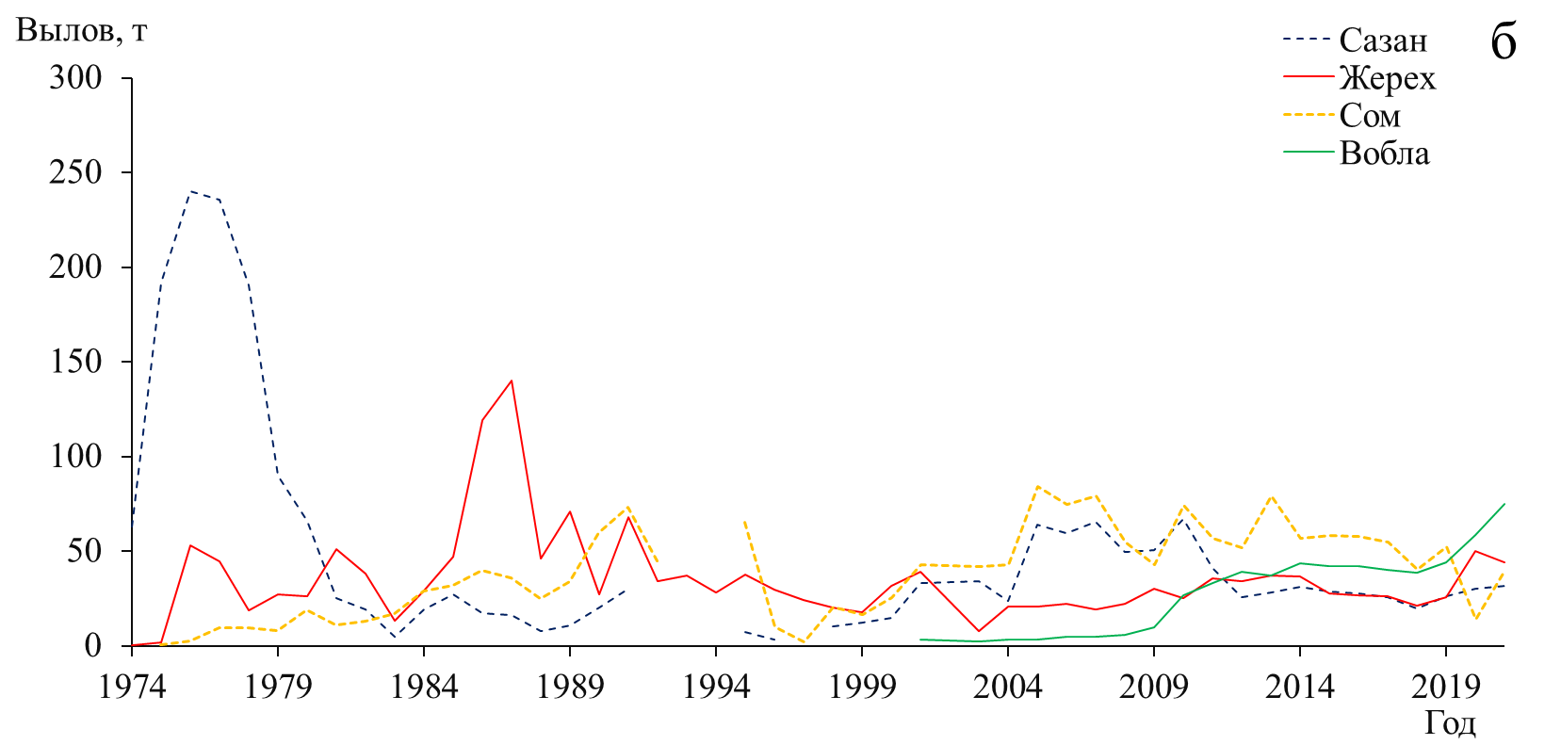
Рисунок 89 – Промысловые уловы рыб Капшагайского водохранилища (1974-2021 гг.): а- общие уловы рыб и промысловые уловы леща, б – уловы сазана, жереха, сома и воблы

Промысловые уловы сазана в среднем составляют 4,9 % от общих уловов при среднем вылове 47,4±57,5 т (пределы 1,0–240 т), сома 4,0 % при среднем вылове 38,7±23,8 т (пределы 0,7–84,2 т), жереха 3,6 % при среднем вылове 35,2±24,7 т (пределы 0,5–140 т), воблы 2,7 % при среднем вылове 26,5±22,0 т (пределы <0,1–74,7 т). На рисунке 89б приведена динамика промысловых уловов рыб Капшагайского водохранилища.
Влияние гидрологического режима. Результаты кросс-корреляционного анализа указывают на наибольшее сходство промысловой добычи сазана (t) c 1981 по 2021 годы (после стабилизации его численнотси в водоеме) с показателями расходов воды в Капшагайском водохранилище со смещением в 4 года (t-4) – 1977 по 2017 гг. Таким образом, корреляция по Спирмену для вышеописанных рядов – положительная, сильная, статистически высокозначимая (r_{sp} = 0,730, p<0,001, n = 35). На рисунке 90 приведены результаты соотношения ежегодной добычи сазана и среднеговдовых расходов воды.

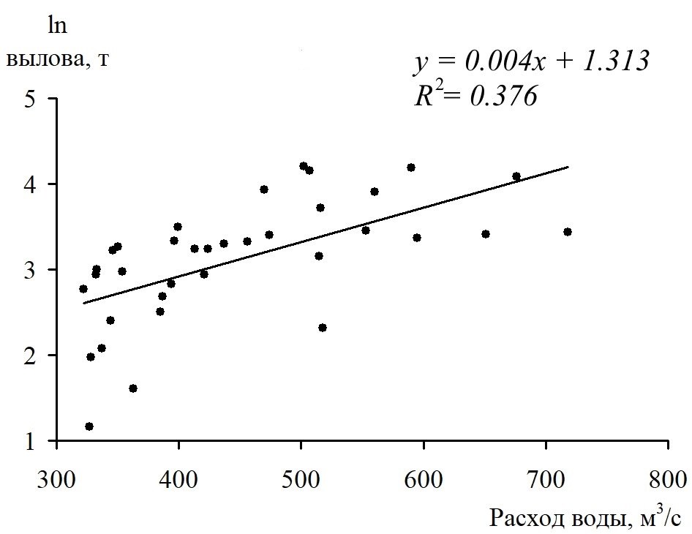
Рисунок 90 – Зависимость вылова сазана (натуральный логарифм вылова в тоннах) от расходов воды на ГП Капшагай (t-4)

Полученная нами зависимость влияния расходов воды в Капшагайском водохранилище на уловы сазана, вероятно, связана с формированием, в случае высокой водности, на прибрежных мелководных участках акватории дополнительных нерестовых зон, что должно обеспечивать благоприятные условия для нереста и и инкубации икры. В этой связи на значительный спад численности сазана, наряду с другими факторами, повлиял гидрологический режим водоема. Например, резкий спад уловов сазана после 1975 года частично связан с падением уровня воды в водохранилище – обсыханием значительной части нерестилищ и мест нагула молоди.
Влияние потенциальных хищников и конкурентов. Кросс-корреляционный анализ показал, что промысловые уловы жереха (1984-2021 гг.) имели наибольшее сходство с уловами сазана 10 и 11 лет назад (1974-2011 гг.). Коэффициент корреляции Спирмена для лага в 10 лет составил r_{Sp} = 0,655, p < 0,001, n = 38, для лага в 11 лет - r_{Sp} = 0,636, p <0,001, n = 37. Соотношение натуральных логарифмов ежегодной добычи жереха и сазана с лагом в 10 лет приведены на рисунке 91а.

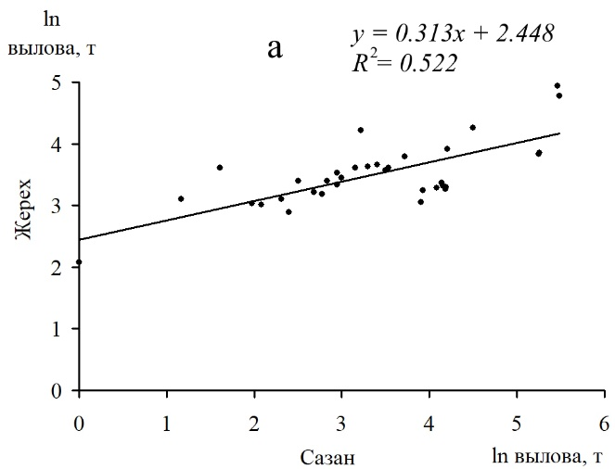
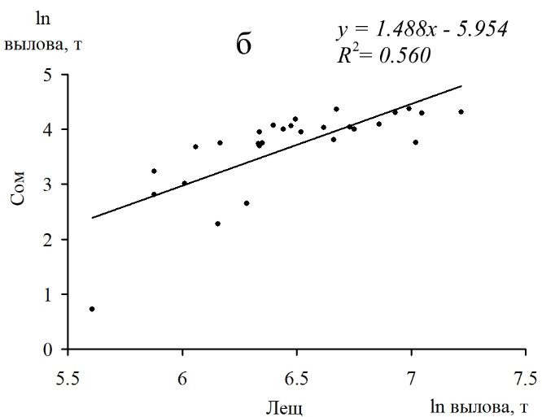
Рисунок 91 - Соотношение промысловых уловов
(натуральный логарифм вылова в тоннах) а – жереха (t, лет) и сазана (t-10, лет), б – сома (t, лет) и леща (t-3, лет)

Влияние со стороны сома обнаружено не было, однако положительная корреляционная зависимость наблюдалась с уловами леща. С помощью кросс-корреляции было показано сходство между промысловыми уловами сома (1990-2021 гг.) и уловами леща (рисунок 91б) со смещением в 3 года (t-3 лет) с 1987 по 2018 гг. (r_{sp} = 0,837, p < 0,001, n = 28).
Оценка пищевой конкуренции сазана и леща происходила по данным биомассы зоопланктона и зообентоса. Кросс-корреляционным анализом показано, что объем промысловых уловов леща с 2013 по 2021 гг. имеет сходство с биомассой зоопланктона летом 3 года назад (t-3) с 2010 по 2018 гг. (r_{sp} = 0,683, p = 0,042, n = 9). При этом наши сборы леща в водохранилище показывают прямую зависимость его распределения по рыбопромысловым участкам от численности зообентоса летом в год наблюдения (t-0) (r_{sp} = 0,788, p = 0,001, n = 14). Вместе с тем положительная корреляция была выявлена между промысловыми уловами сазана (2016-2021 гг.) с численностью бентоса летом (t-6) 2010-2015 гг.
В целом у леща и сазана конкуренция происходит в отношении определенных групп зообентоса. Согласно разделу 3.3.3 коэффициент пищевого сходства Пианки показал, что конкуренция со стороны леща низкая и составила 0,31, между воблой и сазаном – 0,51, при совместной конкуренции (лещ+вобла) и сазаном – 0,54. Вероятней всего, из-за продолжительного совместного обитания на одной акватории конкуренция между лещом и сазаном снизилась за счет расхождения трофических ниш.
На основавнии вышесказанного можно сдедать вывод, что численность сазана контролируется хищником жерехом, пищевая конкуренция сазана и леща за зообентос во время совместного обитания снизилась за счет предполагаемого рассхождения трофических ниш, но возможен рост конкуренции для сазана со стороны воблы из-за роста ее численности в водохранилище.

    - Обсуждение результатов
Анализ данных по сокращению промысловых уловов сазана в трех исследуемых водоемах указывает на совокупное влияние факторов – промысла, гидрологического режима, потенциальных пищевых конкурентов и хищников.
Влияние водности на относительную численность сазана было подтверждено на примере озера Балкаш и Капшагайского водохранилища. В обоих случаях были выявлены положительные корреляции Спирмена - r_{Sp}=0,757 и r_{sp} = 0,730, соответственно. Влияние основного пищевого конкурента сазана отмечалось в озере Балкаш и озере Алаколь. Для Капшагайского водохранилища воздействие численности леща на численность сазана не наблюдалось. Однако, предполагается что пищевая конкуренция усилислась с воблой. В отношении хищников в Капшагайском водохранилище были выявлены положительные корреляции между сазаном и жерехом, лещом и сомом. В тоже время корреляции не зафиксированы между сазаном и жерехом, сазаном и сомом.
Исследование проблемы сокращения промысловых уловов сазана отражены в работах различных авторов. В исследовании Садырбаевой (2014) [87, с. 164], были представлены результаты воздействия интенсивности промысла на состояние запасов сазана в озере Балкаш. Согласно результатам исследований, на снижение численности сазана повлияло ряд причин: 1) вселение новых видов, в числе которых был лещ, 2) зарегулирование реки Иле плотиной Капшагайской ГЭС, 3) интенсификация промысла за счет модернизации рыбной отрасли.
В исследовании Кенжебекова и др. (2011) [4, с. 14], были освещены вопросы влияния водности озера Балкаш на численность сазана. Авторами были взяты 2 периода – 1937-1963 и 1988-2005 гг. Коэффициенты коорреляции были высокими – r=0,81. Зависимость уловов сазана от уловов леща имела отрицательную корреляцию r=-0,88. Полученые результаты о влиянии водности и конкуренции со стороны леща на динамику численности сазана были подтверждены в нашем исследовании.
Оценка влияния водного режима Капшагайского водохранилища на промысловые уловы сазана и других видов рыб с начала его заполнения по современное состояние рассмотрена в работе [109, с. 115], однако представленные результаты не были раскрыты полностью. Наше исследование согласуется с мнением других авторов о влиянии водности на численность сазана. Вместе с тем, полученные результаты о конкуренции сазана и леща не были подтверждены. Индексы перекрытия ниш Пианки между сазаном и лещом в настоящее время низкие, что указывает на отсутствие значимой конкуренции или о расхождении трофических ниш между ними, однако между сазаном и воблой эта конкуренция отслеживается. Вполне возможно, что на современном этапе, за счет низкой численности сазана, освоение кормовых компонентов в популяциях происходит не в полном объеме. С другой стороны, уловы воблы в водоеме ежегодно растут, и их конкуренция с сазаном по кормовым ресурсам увеличивается.
В нашем исследовании на озере Алаколь была выявлена отрицательная зависимость между объемами промысла сазана и леща. Индекс Пианки указывает на высокую конкуренцию между ними. Зависимость между объемами уловами сазана и карася обнаружена не были, но анализ перекрывающегося их спектра питания говорит о наличии конкуренции.
Мы не смогли выявить влияние водности и уровня озера Алаколь на численность сазана. Промысловые запасы сазана в озере Алаколь к 2004 году были подорваны, лишь после запрета промысла, они снова начали возрастать. При такой динамике численности и влиянии большого количества нелинейных факторов проводить статистически значимый анализ взаимосвязи между численностью сазана и других видов рыб и изменения водности озера Алаколь не представляется возможным. В целом, основным фактором снижения уловов сазана в озере Алаколь явился собственно пресс промысла, а увеличение численности леща на фоне сокращения численности сазана усугубило состояние и его промысловых запасов.

  - Анализ данных спортивно-любительского рыболовства и воздействия ННН-промысла на состоянияе промысловых запасов сазана

Общие объемы спортивно-любительского рыболовства Капшагайского водохранилища за период 2021-2022 гг. оценивались в 12 870 кг (при среднесуточном вылове 1,5 кг/чел.) [261]. В структуре уловов 2023 года [261] общий объем уловов рыбаками-любителями составил 164,2 тонн рыбы, из них наибольшие любительские уловы пришлись на воблу (73,3 т), леща (31,9 т), судака (25 т), карася (16,1 т) и сазана (9,8 т). На рисунке 92 представлены структура предполагаемых объемов СЛР в водохранилище Капшагай.

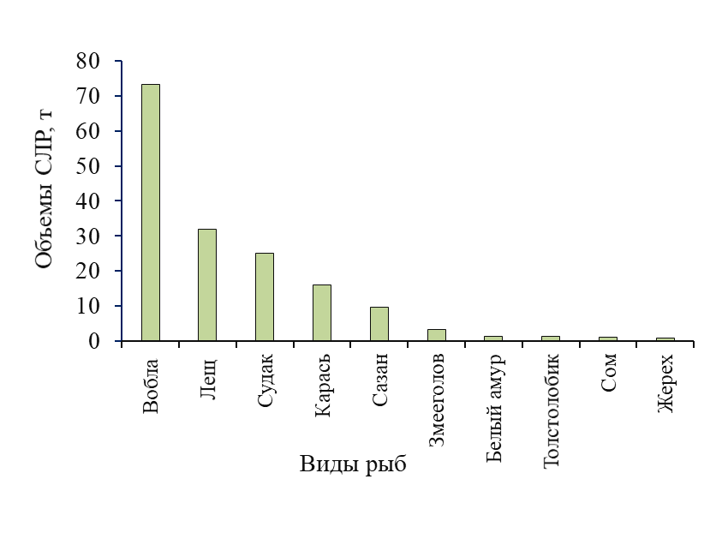
Рисунок 92 – Уловы рыб Капшагайского водохралища посредством спортивно-любительского рыболовства в 2023 году

Согласно представленным результатам объем СЛР в Капшагайском водохранилище составляет 3,2 % от общей величины промыслового запаса рыб равного 5115,8 тонн (за период от 01 июля 2023 г. по 01 июля 2024 г.). В таблице 47 приведены данные по численности, ихтиомассе и промысловым запасам рыб Капшагайского водохранилища в 2023-2024 гг.

Таблица 47 - Численность и промысловый запас сазана и других рыб в водохранилище Капшагай за период от 01 июля 2023 г. по 01 июля 2024 г.

Виды рыб | Численность, тыс. шт. | Промзапас, тонн
Лещ | 25464,2 | 3385,4
Судак | 1714,0 | 317,5
Сом | 584,5 | 260,3
Сазан | 351,3 | 242,5
Толстолобик | 132,3 | 226,2
Жерех | 542,7 | 268,4
Белый амур | 123,4 | 115,8
Вобла | 12360,0 | 328,1
Карась | 421,4 | 101,3
Змееголов | 116,8 | 47,5
Всего | 41145,2 | 5115,8

Несмотря на то, что объемы вылова СЛР демонстрируют низкий процент от величины общего промыслового запаса Капшагайского водохранилища достаточно сложно установить достоверные объемы изъятия рыбаками-любителями. В целом на основании представленных данных остается мнение, что уровень влияния СЛР на состояние рыбных запасов Капшагайского водохранилища средний [261, с. 55; 262].
Точные объемы ННН-промысла как в Капшагайском водохранилище, так и в озерах Балкаш-Алакольского бассейна не установлены. Существующие методики оценки объемов ННН-промысла косвенны и допускают определенные допущения [263].
На основании прогнозируемых результатов биологической емкости водоема и минимального устойчивого объема ихтиомассы сазана Капшагайского водохранилища и озера Балкаш можно предполагать, что ограничивающим фактором в повышении численности сазана служит ННН-промысел (рисунок 93). По данным за 2011-2020 гг. [264] биологическая емкость водохранилища для сазана оценивалась в 650 тонн, а минимально устойчивый объем при этом составлял 120 тонн. В среднем объем ихтиомассы за 10-летний период составил 158±20,9 тонн.

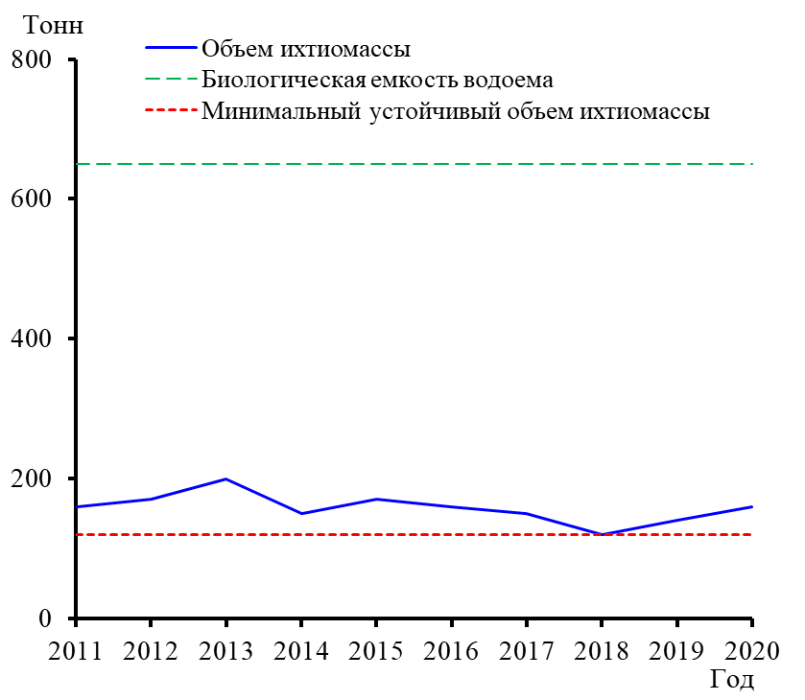
Рисунок 93 - Динамика ихтиомассы сазана в
водохранилище Капшагай (2011-2020 гг.) с показателями биологической емкости и минимальным устойчивым объемом ихтиомассы

В озере Балкаш объемы СЛР в 2021-2022 гг. оценивались в 30 660 кг [259]. От общего промыслового запаса рыб 29 586 тонн доля СЛР промысла составила 1,03 %. В таблице 48 приведены данные по численности и промысловому запасу рыб за период 2021-2022 гг.
Таблица 48 - Численность и промысловый запас сазана и других рыб в озере Балкаш за период от 01 июля 2021 г. по 01 июля 2022 г.

Виды рыб | Численность, тыс.шт. | Промзапас, тонн
Сазан | 1662 | 1554
Лещ | 126022 | 21938
Жерех | 1292 | 1292
Вобла | 7116 | 942
Карась | 2001 | 441
Сом | 660 | 1889,5
Судак | 3023 | 2559
Берш | 2114 | 554
Змееголов | 247 | 306
Всего | 144137 | 29586

Абсолютная численность сазана в озере Балкаш (рисунок 94) колебалась от 962 тыс. экз (2019 г.) до 1662 тыс. экз. (2021 г.). Минимальная устойчивая численность для озера Балкаш составляет 962 тыс. экз., биологическая емкость 2800 тыс. экз. В среднем показатель абсолютной численности сазана за 6 лет составил 1311,33±267,94 тыс. экз.

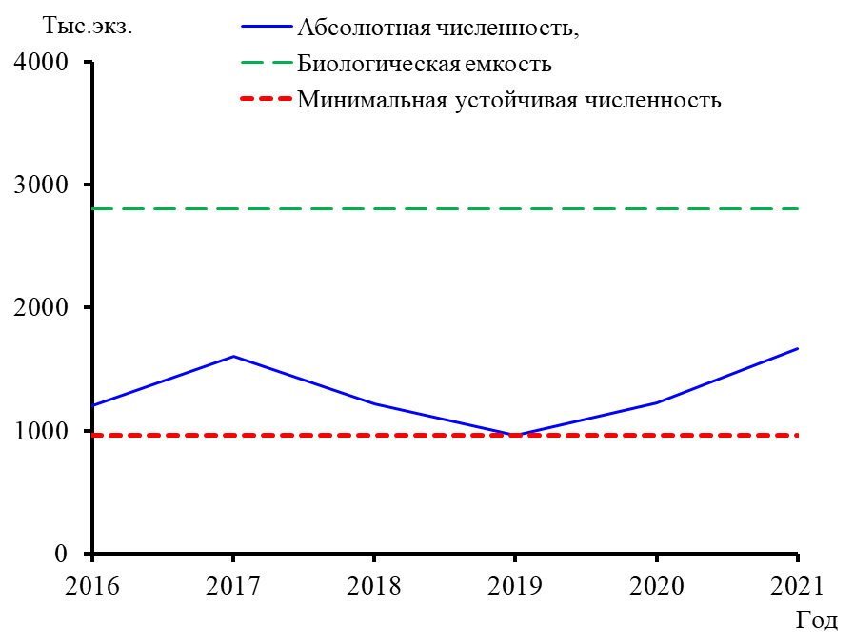
Рисунок 94 - Динамика абсолютной численности сазана
в озере Балкаш (2016-2021 гг.) с показателями биологической емкости и минимальной устойчивой численностью

В отношении озера Алаколь объемы СЛР следующие: за период 2021-2022 гг. – 11 520 кг (оз. Алаколь + оз. Сасыкколь) [261], 2022-2023 гг. – 94 218 кг (оз. Алаколь + оз. Сасыкколь) [261, с. 49].
По результатам 2022-2023 гг. струтура спортивно-любительского лова выглядела следующим образом: сазан - 14 335 кг, судак - 30 880 кг, лещ - 6523 кг, карась - 18 075 кг, окунь - 21 802 кг, вобла - 2603 кг. Объемы СЛР в озерах АСО (оз. Алаколь + оз. Сасыкколь) составили 2,25 % от общего промыслового объема рыбы. В таблице 49 приведены данные по численности и промысловому запасу основных промысловых рыб из озера Алаколь.

Таблица 49 - Численность и промысловый запас основных промысловых рыб озера Алаколь в 2023 году

Виды рыб | Численность, тыс.шт. | Промзапас, тонн
Карась | 11391,9 | 636,4
Лещ | 34108,1 | 276,7
Сазан | 156399,5 | 923,0
Судак | 3227,5 | 758,2
Окунь | 22085,9 | 1578,8
Всего | 227212,9 | 4173,1

При минимальном устойчивом объеме в 83 тонн, биологическая емкость сазана в озере Алаколь за период 2015-2019 гг. составляла 894 тонны (рисунок 95). В динамике ихтиомассы сазана можно заметить повышение с 214 (2018 г.) до 756 тонн (2019 г.). Вероятно, что на повышение ихтиомассы сазана в озере Алаколь благоприятно сказался установленный запретный период (2005-2018 гг.) [133, с. 147], однако в остальные годы уровень ихтиомассы в среднем составлял 223,33±82,8 тонн. Из этого следует, что несмотря на ряд факторов, ограничивающих численность сазана (водность, конкуренция, хищничество) введение долгосрочного запрета в озере Алаколь подразумевающего борьбу с ННН-промыслом, позволил поднять численность сазана к 2019 году на уровень близкой к прогнозируемой биологической емкости водоема.
Доля объемов СЛР, исходя от общего промыслового запаса сазана в Капшагайском водохранилище, озере Балкаш и озере Алаколь, не высока. Согласно приведенным данным, можно выдвинуть предположение о том, что сдерживающим фактором роста численности и ихтиомассы сазана в водоемах является не только спортивно-любительский лов, но и браконьерский лов. Объемы изъятия посредством ННН-промысла на самом деле могут быть выше, чем объемы от спортивно-любительского лова и это объясняется, тем, что незаконный лов осуществляется преимущественно с использованием неразрешенных орудий лова (Правила рыболовства от 27 февраля 2015 года № 18-04/148) [264]. По данным территориальных контрольно-инспекционных органов за 2023 год у нарушителей рыбоохранного законодательства было изъято 23 401,4 кг частиковых и осетровых видов рыб, за 9 месяцев 2024 года 23 896,4 кг частиковых и осетровых видов рыб [265, 266]. Однако оценить более точные объемы ННН-промысла, из-за отсутствия универсальной методики расчета, не представляется возможным и вероятно его объемы не соизмеримы с вышеприведенными цифрами.

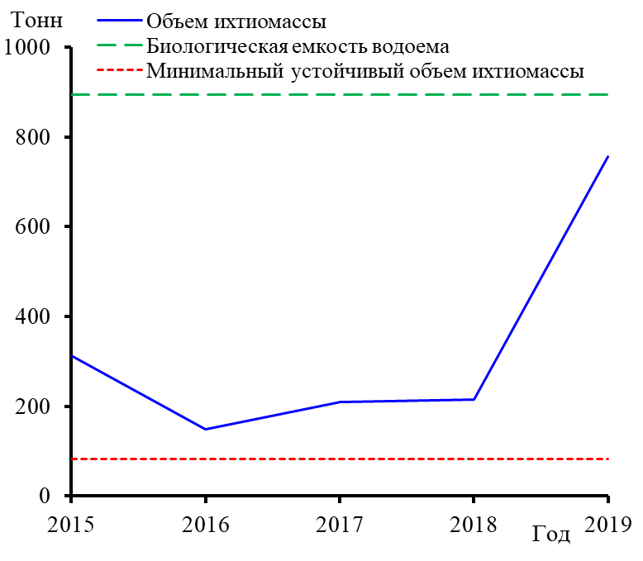
Рисунок 95 - Динамика ихтиомассы сазана
в озере Алаколь (2011-2020 гг.) с показателями биологической емкости и минимальным устойчивым объемом ихтиомассы

Результаты СЛР и данных о текущем запасе сазана и других видов рыб Балкаш-Алакольского бассейна указывают на воздействие со стороны ННН-промысла, который в комплексе с другими факторами (раздел 3.4) способен оказывать косвенное, а то и прямое воздействие на рыбные запасы основных водоемов Юго-Восточного Казахстана.

ЗАКЛЮЧЕНИЕ

- Формируемый гидрохимический режим исследованных водоемов в 2015-2022 гг. не превышал ПДК, предъявляемым рыбохозяйственным водоемам. Наличие отдельных химических параметров водной среды (содержание растворенного кислорода, минерализация, содержание биогенных элементов) видетельствуют о неоднородности и изменчивости в водоемах Юго-Восточного Казахстана.
- Установлены статистически значимые различия между тремя исследуемыми водоемами в биомассе зоопланктона и зообентоса. Полученные результаты указывают на неоднородность состава кормовой базы в исследуемых водоемах. Установленные за рассмотренный период 2015-2022 гг. различия не являются перманентными в связи с возможным изменением условий среды и, следовательно, состава кормовой базы водоемов.
- Результаты исследований динамики популяционной структуры сазана показали, что основными причинами изменений биологических показателей являются многолетний промысловый вылов, спортивно-любительский лов, ННН-промысел, изменениия условий водного режима и конкуренция за ресурсы со стороны интродуцированных видов. Анализ структуры популяций указывает на сокращение численности старшевозрастных групп (свыше 9+ лет), в результате чего основной вклад в воспроизводство вносят особи преимущественно меньшего возраста (преимущественно от 3+ до 6+ лет), но с относительно большой численностью и с низким репродукционным потенциалом. Состояние трех популяций сазана оценивается как крайне неустойчивое, требующее разработки рациональных мер по сохранению и увеличению численности вида в исследуемых водоемах Балкаш-Алакольского бассейна.
- Морфологические различия трех популяций сазана из озера Балкаш, озера Алаколь и Капшагайского водохранилища указывают на формирование в исследованных водоемах отдельных морфогрупп. Основными причины образованием локальных групп сазана связано с географической удаленностью ареалов обитания, длительным периодом изоляции водоемов за счет строительства плотин или наличием природных преград, и разнородностью среды обитания (разный уровень проточности, наличие кормовых орагизмов и биотопов).
- Изменения уровня и расходов воды на динамику относительной численности сазана выявлены для озера Балкаш и Капшагайского водохранилища. Влияние динамики численности рыб-конкурентов на численность сазана согласуются с результатами трофического анализа показавшего, что лещ является главным конкурентом сазана в озере Балкаш и озере Алаколь. Индекс пищевого сходства для сазана из Капшагайского водохранилища указывает на высокую конкуренцию с воблой, что в случае увеличения численности первого может усугубить существующий эколого-биологический статус сазана в данном водоеме. Пресс со стороны хищных рыб (жереха и сома) на численность сазана относительно невысокий, ввиду низкой численности сома и жереха из-за интенсивного промысла.
- На основании полученных результатов были предложены рекомендации следующего содержания: 1) организация зон контроля в нерестовый период сазана, 2) поддержание уровненного режима водоемов, 3) разработка проектов нерестово-выростных водоемов, 4) снижение численности основного конкурента леща, 5) зарыбление разновозрастными особями сазана.

РЕКОМЕНДАЦИИ

- Учитывая прямое влияние вероятного ННН-промысла на снижение численности производителей сазана в нерестовый период, в целях борьбы с браконьерством рекомендуется создать зоны повышенного контроля в местах миграций и нереста.
- В целях создания благоприятных условий для нереста сазана и нагула его молоди рекомендуется регулирование уровня воды в водной системе Иле-Капшагай-Балкаш со своевременным пополнением воды и поддержанием соответствующего уровня в водоемах в период размножения.
- Для улучшения качества регулирования пропусков воды Республиканским государственным учреждениям Комитету рыбного хозяйства МСХ РК и Комитету по регулированию, охране и использованию водных ресурсов МВРИ РК рекомендовать проект управляемых нерестово-выростных водоемов, обеспечивающих развитие молоди сазана до жизнестойкого состояния в маловодные годы.
- Для снижения численности основного трофического конкурента сазана - леща требуется повышение интереса к нему со стороны природопользователей по изъятию, переработке и реализации населению рыбодобывающими и перерабатывающими предприятиями рыбной продукции из этого вида.
- Изменить подходы к зарыблению сазаном водоемов путем поэтапного увеличения зарыбления молодью с включением разновозрастных рыб из нерестово-выростных хозяйств РК.
Реализация данных рекомендаций позволит повысить численность сазана и обеспечит устойчивость в повышении уловов в последующие годы.

ПРИЛОЖЕНИЕ А
Размерный состав и соотношение сазана в озере Балкаш, озере Алаколь и Капшагайском водохранилище (2015-2022 гг.)

Таблица А1 - Соотношение размерного состава сазана в озере Балкаш в 2015-2022 гг., %

Длина, см | Годы
 | 2015 | 2016 | 2017 | 2018 | 2019 | 2020 | 2021 | 2022
9-10 | 2,08 | 4,69 | 5,71 | 4,92 | 2,59 | 3 | 0,67 | 1,42
11-12 | 2,08 | 4,69 | 14,29 | 4,92 | 1,72 | 4 | 0,40 | 1,42
13-14 | 3,13 | 3,13 | 2,86 | 3,28 | 0,86 | 4 | 0,13 | 0,94
15-16 | 1,04 | 1,56 | 2,86 | 1,64 | 0,86 | 4 | 0,27 | 0,47
17-18 | 1,04 | 1,56 | 4,29 | 1,64 | 0,86 | 4 | 1,08 | 1,89
19-20 | 1,04 | 4,69 | 2,86 | 6,56 | 1,72 | 7 | 2,02 | 1,42
21-22 | 5,21 | 7,81 | 4,29 | 4,92 | 9,48 | 4 | 4,31 | 4,72
23-24 | 14,58 | 6,25 | 10,00 | 3,28 | 5,17 | 3 | 6,46 | 3,77
25-26 | 6,25 | 1,56 | 10,00 | 3,28 | 15,52 | 9 | 22,61 | 6,60
27-28 | 12,50 | 3,13 | 1,43 | 4,92 | 6,90 | 13 | 18,44 | 10,85
29-30 | 19,79 | 6,25 | 2,86 | 3,28 | 9,48 | 4 | 15,07 | 15,57
31-32 | 12,50 | 4,69 | 10,00 | 9,84 | 6,03 | 6 | 9,56 | 16,04
33-34 | 5,21 | 7,81 | 8,57 | 11,48 | 12,07 | 6 | 7,94 | 8,49
35-36 | 5,21 | 14,06 | 5,71 | 8,20 | 7,76 | 6 | 4,85 | 12,26
37-38 | 3,13 | 10,94 | 5,71 | 6,56 | 3,45 | 10 | 1,88 | 6,13
39-40 | 2,08 | 9,38 | 2,86 | 6,56 | 1,72 | 6 | 1,21 | 3,30
41-42 | 1,04 | 4,69 | 4,29 | 3,28 | 3,45 | 1 | 0,67 | 1,42
43-44 | 1,04 | 1,56 | 1,43 | 3,28 | 3,45 | 1 | 0,54 | 0,47
45-46 | 1,04 | 1,56 | - | - | 2,59 | 3 | 0,54 | 0,94
47-48 | - | - | - | 1,64 | 1,72 | 1 | 0,40 | 0,00
49-50 | - | - | - | 1,64 | 1,72 | - | 0,54 | 0,47
51-52 | - | - | - | 0,00 | 0,86 | - | 0,27 | 0,94
53-54 | - | - | - | 3,28 | - | 1 | 0,13 | -
55-56 | - | - | - | 1,64 | - | - | - | -
57-58 | - | - | - | - | - | - | - | -
59-60 | - | - | - | - | - | - | - | 0,47

Таблица А2 - Соотношение размерного состава сазана в озере Алаколь в 2015-2022 гг., %

Длина, см | Годы
 | 2015 | 2016 | 2017 | 2018 | 2019 | 2020 | 2021 | 2022
9-10 | 3,94 | 0,57 | 2,78 |  | 7,84 | 1,56 | - | -
11-12 | 9,45 | 1,71 | 2,78 | 9,30 | 1,96 |  | 2,08 | -
13-14 | 14,96 | 7,43 | 2,78 | 4,65 | 1,96 | 1,56 | 2,08 | -
15-16 | 44,88 | 10,29 | 8,33 | 11,63 | 15,69 | 6,25 | 4,17 | 0,94
17-18 | 3,94 | 7,43 | 5,56 | - | - | - | - | -
19-20 | 7,09 | 9,71 | 5,56 | - | - | - | - | 0,47
21-22 | 0,79 | 22,86 | - | - | - | - | 2,08 | -
23-24 | 1,57 | 12,00 | - | 2,33 | - | - | 2,08 | 0,94
25-26 | 0,79 | 5,14 | 8,33 | 18,60 | - | 6,25 | 12,50 | 2,82
27-28 | 3,94 | 8,00 | 16,67 | 11,63 | 11,76 | 18,75 | 12,50 | 7,51
29-30 | 1,57 | 2,86 | 13,89 | 4,65 | 7,84 | 23,44 | 4,17 | 8,45
31-32 | 0,79 | 2,86 | 2,78 | 13,95 | 9,80 | 6,25 | 6,25 | 17,84
33-34 | 0,79 | 3,43 | 5,56 | 6,98 | 5,88 | 12,50 | 6,25 | 12,68
35-36 | 0,79 | 1,14 | 8,33 | 6,98 | 13,73 | 3,13 | 6,25 | 8,92
37-38 | 0,79 | - | 5,56 | 6,98 | 5,88 | 4,69 | 16,67 | 3,29
39-40 | 0,79 | - | - | 0,00 | 5,88 | 6,25 | 6,25 | 5,63
41-42 | - | 0,57 | 2,78 | 2,33 | 5,88 | 3,13 | 10,42 | 5,63
43-44 | - | 1,71 |  | - | 1,96 | - | 6,25 | 4,23
45-46 | - | - | 2,78 | - | 1,96 | - | - | 4,23
47-48 | - | - | 5,56 | - | 1,96 | 3,13 | - | 4,69
49-50 | 0,79 | 0,57 | - | - | - |  | - | 1,88
51-52 | 1,57 | 1,14 | - | - | - | 1,56 | - | 2,35
53-54 | 0,79 | 0,57 | - | - | - | - | - | 3,76
55-56 | - | - | - | - | - | - | - | 1,88
57-58 | - | - | - | - | - | - | - | 1,88
59-60 | - | - | - | - | - | 1,56 | - | -

Таблица А3 – Размерный состав сазана в Капшагайском водохранилище в 2015-2022 гг., %

Длина, см | Годы
 | 2015 | 2016 | 2017 | 2018 | 2019 | 2020 | 2021 | 2022
7-8 | - | 12,50 | - | 1,01 | - | - | - | -
9-10 | - | 20,00 | 3,45 | 1,01 | - | - | 1,39 | 1,12
11-12 | - | 5,00 | - | - |  | - | - | -
13-14 | 2,00 | 7,50 | 5,17 | 9,09 | 0,71 |  | 2,78 | -
15-16 | - | - | 10,34 | 8,08 | 1,43 | - | - | -
17-18 | - | - |  | 1,01 | - | - | - | -
19-20 | - | - | 12,07 | 4,04 | 1,43 | 1,18 | 1,39 | -
21-22 | - | - | 6,90 | 1,01 | 1,43 | - | - | 1,12
23-24 | 2,00 | - | - | 3,03 | 3,57 | - | 1,39
25-26 | 6,00 | - | 3,45 | 6,06 | 6,43 | - | 2,78 | 1,12
27-28 | - | - | 5,17 | 2,02 | 9,29 | 1,18 |  | -
29-30 | 2,00 |  | 6,90 | 5,05 | 5,71 | - | 1,39 | -
31-32 | - | - | 6,90 | 2,02 | 5,00 | 3,53 | - | -
33-34 | 4,00 | 2,50 | 8,62 | 3,03 | 4,29 | 2,35 | 6,94 | 12,36
35-36 | - | 2,50 | 5,17 | 6,06 | 2,14 | 4,71 | 0,00 | 8,99
37-38 | 2,00 | 7,50 | 12,07 | 8,08 | 4,29 | 3,53 | 9,72 | 13,48
39-40 | 2,00 | 5,00 | 5,17 | 7,07 | 5,71 | 3,53 | 6,94 | 10,11
41-42 | 10,00 | - | - | 5,05 | 3,57 | 3,53 | 8,33 | 8,99
43-44 | 2,00 | 10,00 | 1,72 | 2,02 | 9,29 | 9,41 | 5,56 | 4,49
45-46 | 6,00 | - | - | 3,03 | 7,14 | 8,24 | 11,11 | 7,87
47-48 | 6,00 | 5,00 | - | 5,05 | 5,00 | 5,88 | 15,28 | 1,12
49-50 | 10,00 | - | 3,45 | 3,03 | 4,29 | 15,29 | 5,56 | 5,62
51-52 | 4,00 | - | - | 3,03 | 6,43 | 5,88 | 2,78 | 6,74
53-54 | 10,00 | 2,50 | - | 4,04 | 1,43 | 5,88 | 8,33 | 4,49
55-56 | 6,00 | 2,50 | - | 2,02 | 3,57 | 5,88 | 5,56 | 3,37
57-58 | 6,00 | 2,50 | 1,72 | 1,01 | 1,43 | 8,24 | 1,39 | 1,12
59-60 | 10,00 | - | - | 2,02 | 2,86 | 3,53 | - | 1,12
61-62 | 4,00 | 2,50 | - |  | 0,71 | 2,35 | - | 1,12
63-64 | - | 5,00 | - | 1,01 | 2,14 | 2,35 | 1,39 | 2,25
65-66 | 2,00 | 2,50 | - | - | 0,71 | 2,35 | - | 1,12
67-68 | 4,00 | - | 1,72 | - | - | 0,00 | - | 1,12
69-70 | - | 2,50 | - | - | - | 1,18 | -
71-72 | - | 2,50 | - | - | - | - | - | 1,12
73-74 | - | - | - | 1,01 | - | - | -

ПРИЛОЖЕНИЕ Б
Картографическая визуализация данных уловов сазана
методом интерполяции обратно-взвешенного расстояния (IDW)

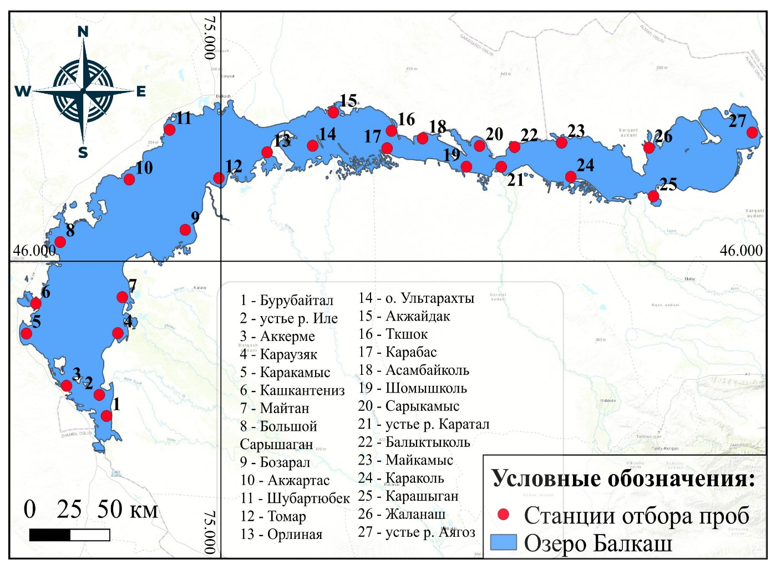
Рисунок 1 – Станции уловов сазана в озере Балкаш (2015-2022 гг.)
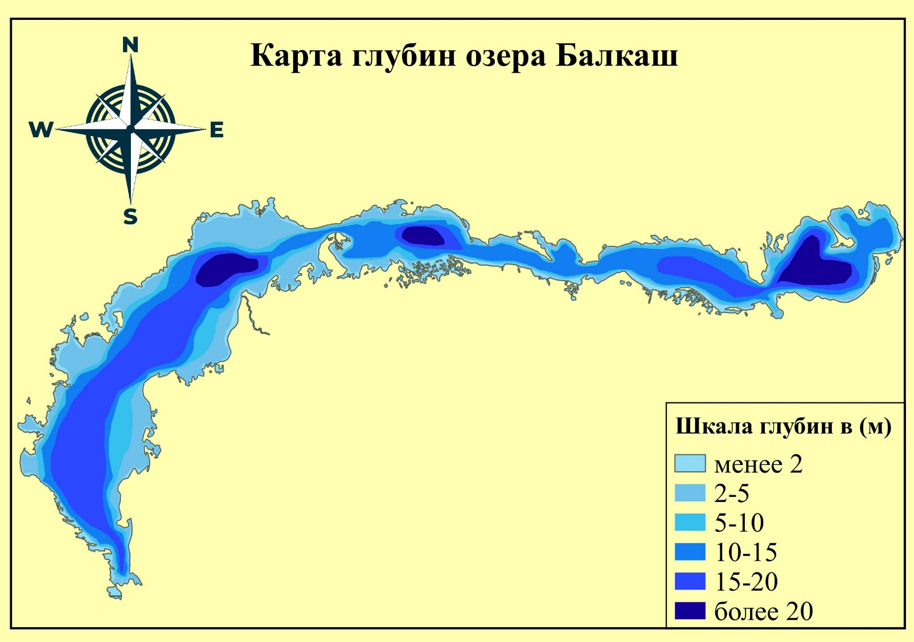
Рисунок 2 – Карта глубин озера Балкаш

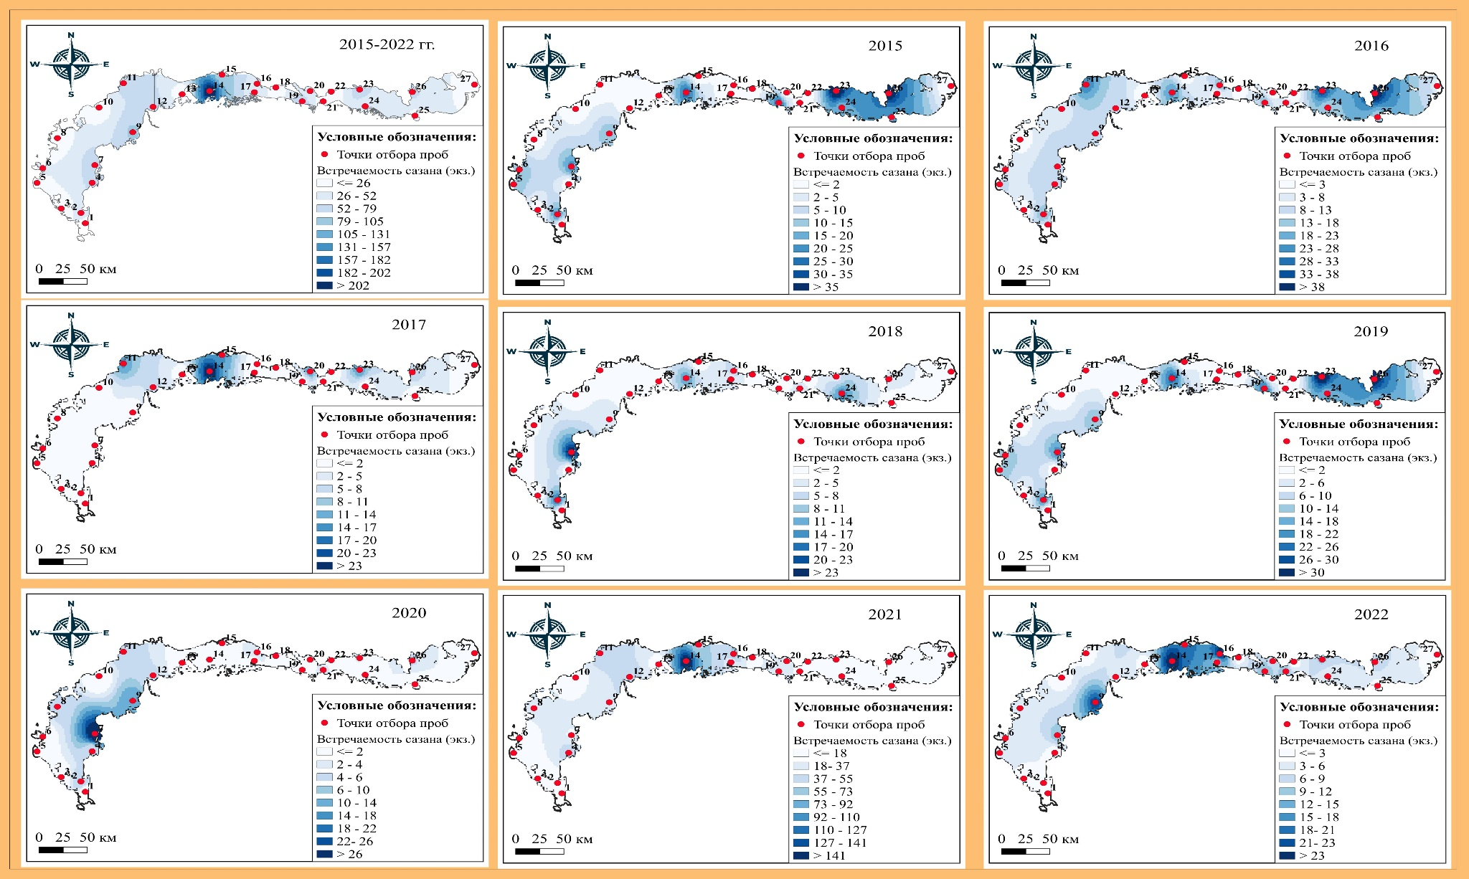
Рисунок 3 – Динамика распределения сазана в озера Балкаш (2015-2022 гг.)
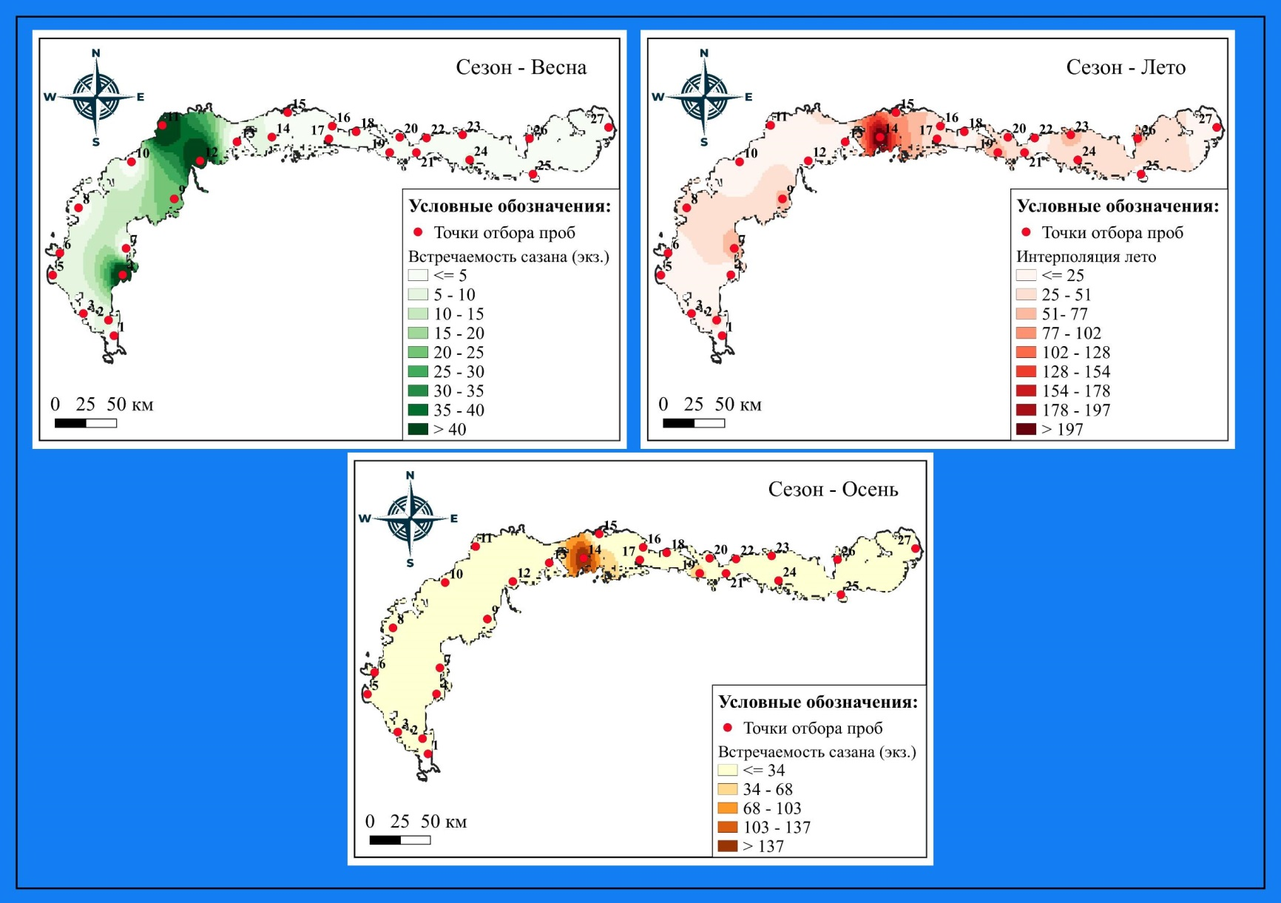
Рисунок 4 – Сезонная динамика распределения сазана в озера Балкаш (2015-2022 гг.)
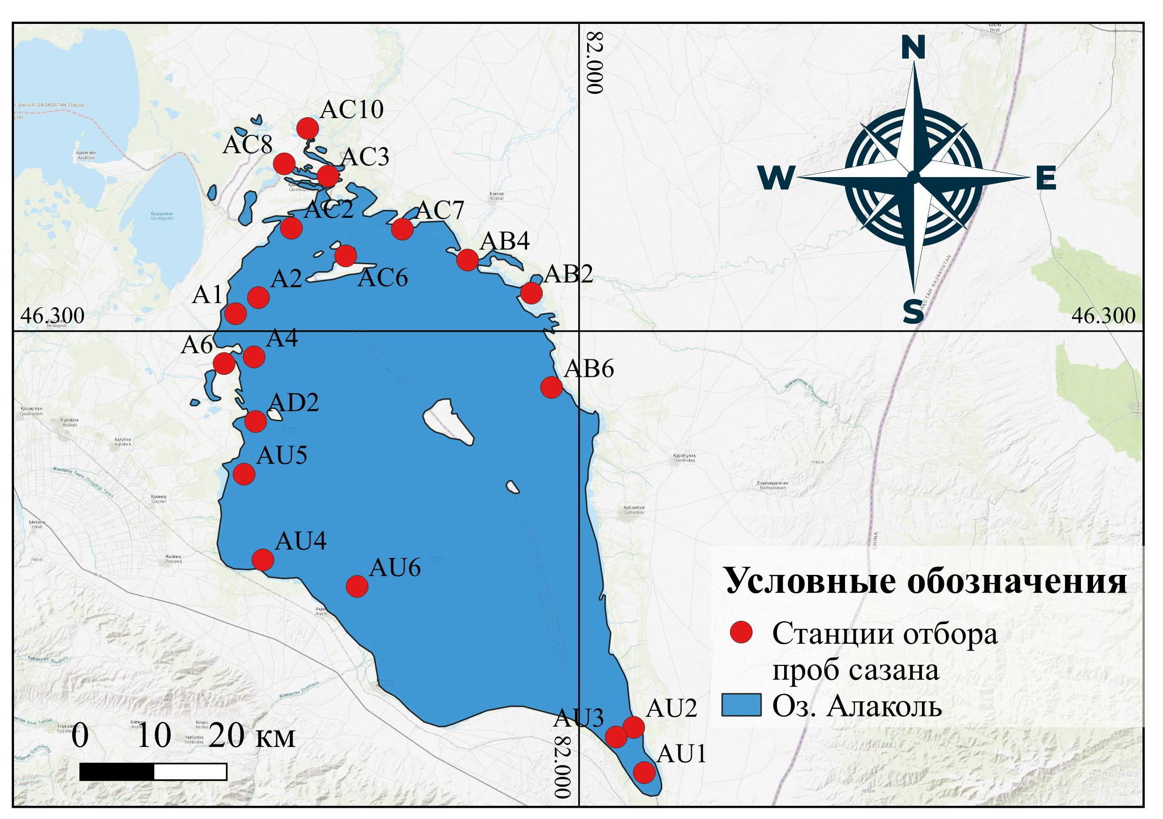
Рисунок 5 – Станции уловов сазана в озере Алаколь (2015-2022 гг.)

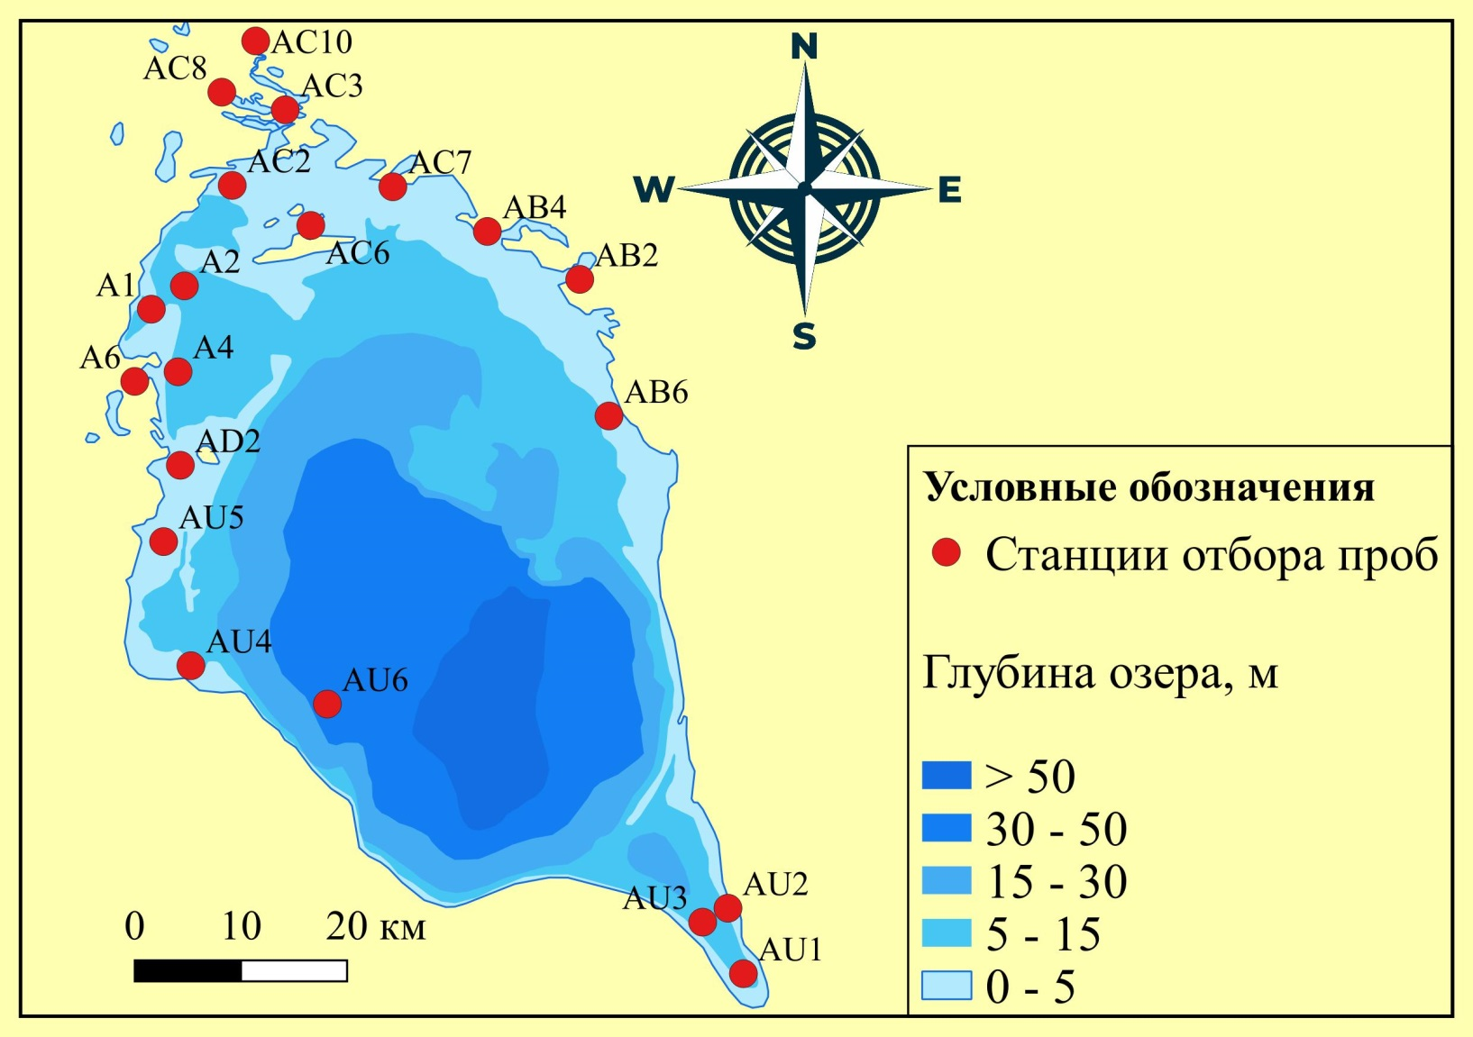

Рисунок 6 – Карта глубин озера Алаколь

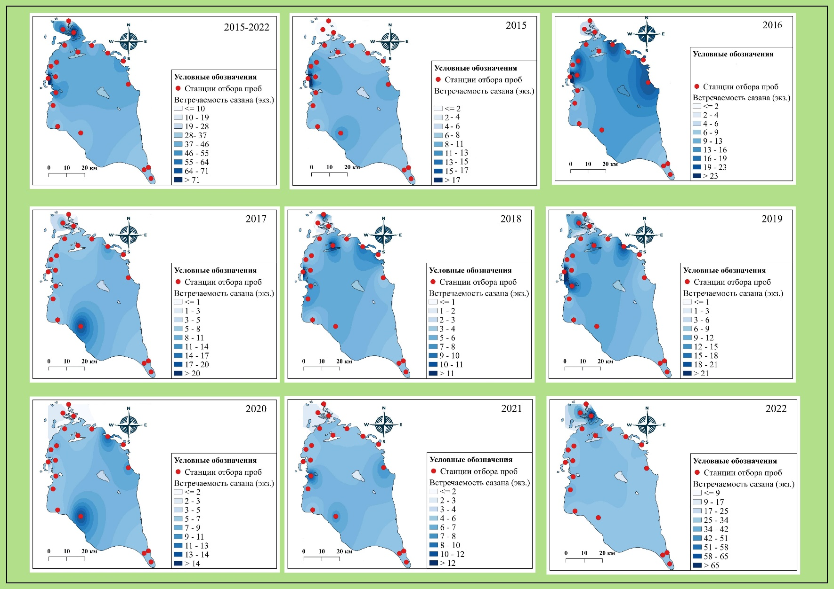
Рисунок 7 – Динамика распределения сазана в озере Алаколь (2015-2022 гг.)
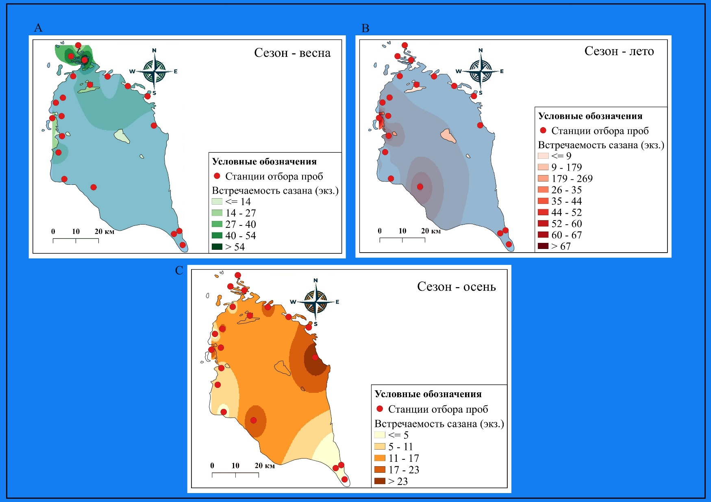
Рисунок 8 – Сезонная динамика распределения сазана в озереа Балкаш (2015-2022 гг.)

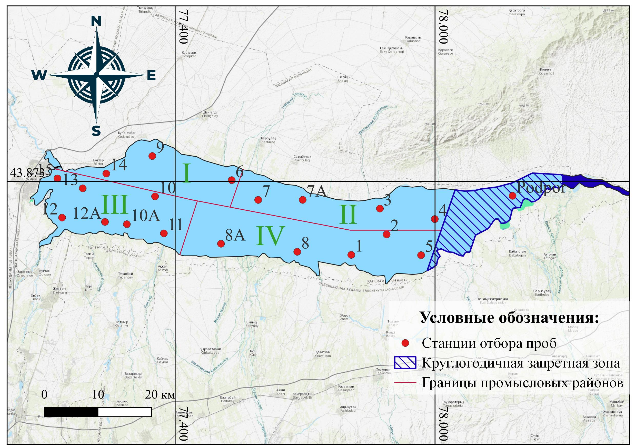

Рисунок 9 – Станции уловов сазана в водохранилище Капшагай в 2015-2022 гг. (I-IV промысловые районы)

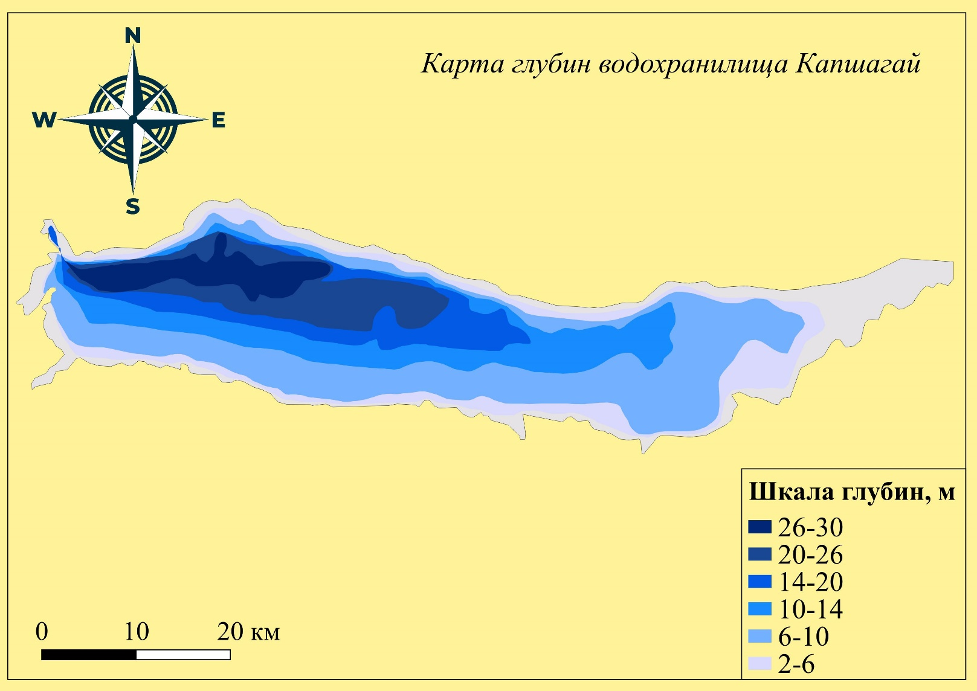
Рисунок 10 – Карта глубин вдхр. Капшагай

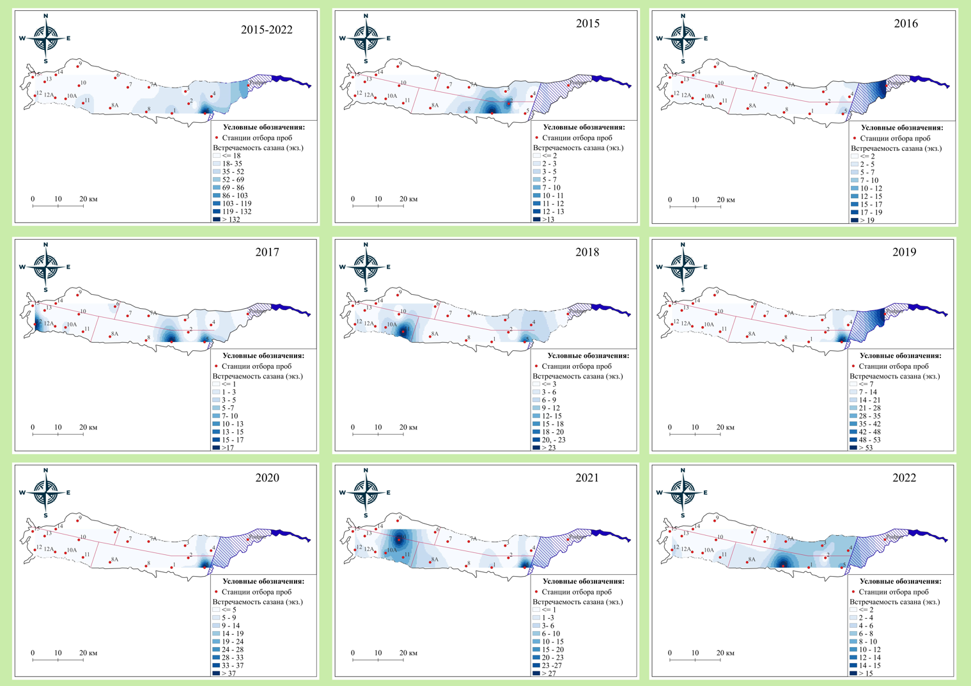
Рисунок 11 – Динамика распределения сазана в водохранилище Капшагай (2015-2022 гг.)
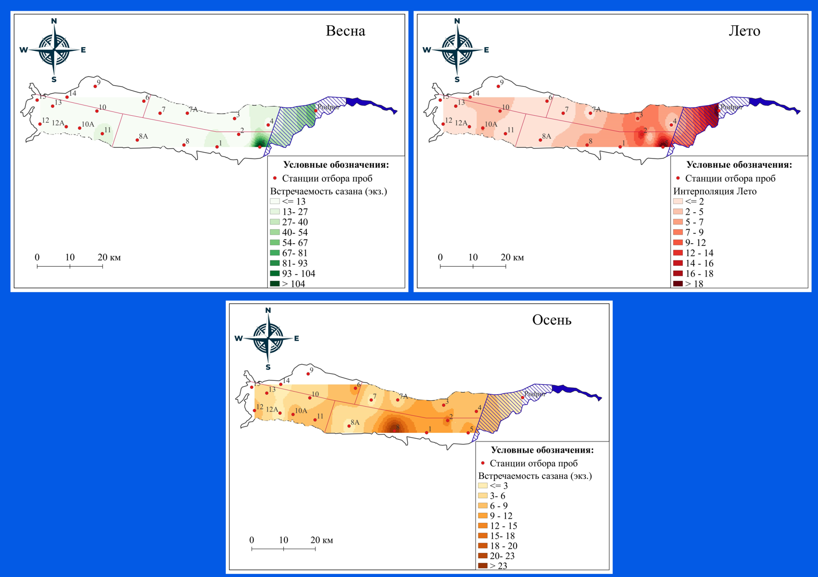

Рисунок 12 – Сезонная динамика распределения сазана в водохранилище Капшагай (2015-2022 гг.)

СПИСОК ИСПОЛЬЗОВАННЫХ ИСТОЧНИКОВ

- Исбеков К.Б., Асылбекова С.Ж., Куликов Е.В., Жаркенов Д.К., Цой В.Н., Ким А.И. Результаты научных исследований для сохранения и восстановления рыбных ресурсов в водоемах Казахстана //Матер. монографии. – Алматы: Компания «CopyLand» (Копиленд), 2018. – 215 с.
- Сaлмурзaулы Р., Нуртaзин С.Т., Икласов М.К., Байбагысов А.М., Конысбаев Т.Г., Удербаев Т.М., Шарахметов С.Е., Мухитдинов A.М. Современное состояние и причины траснформации аквальных экосистем дельты реки Иле //Вестник КазНУ: Сер. Экология. – 2016. – Т.49, №4. – С. 155-162.
- Горюнова А.И. Маринки р. Или: дисс. … канд. биол. наук. Алма-Ата: Институт зоологии, 1948. – 23 с.
- Кенжебеков Б.К. Зависимость численности отдельных видов рыб озера Балхаш от абиотических факторов //Вестник Астраханского государственного технического университета. – 2011. - №2. - Астрахань: С. 13-17.
- Турдаков Ф.А. Рыбы Киргизии. Фрунзе: АН КиргССР, 1963. – 284 с.
- Таронова Л.В. Сазан дельтовых водоемов реки Или и его использование: автореф. дис… канд. биол. наук: Алма-Ата. – 1954. – 15 с.
- Fernandez-Delgado. Life history patterns of the common carp, Cyprinus carpio, in the estuary of the Guadalquivir river in south-west Spain // Hydrobiologia. – 1990. - Vol. 206., №1 - 19-28 p. https://doi.org/10.1007/BF00018966
- Стерлигова О.П., Ильмаст Н.В. Результаты интродукции европейской ряпушки Coregonus albula в водоемы Карелии //Труды Карельского научного центра РАН. - 2021. - № 12. - С. 72–81. https://doi.org/10.17076/eco1498
- Асылбекова С.Ж., Куликов Е.В. Интродукция рыб и водных беспозвоночных в водоемы Казахстана: Результаты и перспективы // Вестник АГТУ. Сер.: Рыбное хозяйство. – 2016. - №3. - С. 16-29.
- Hiba, M., Mohammad, A. (2024). The methodology of applying inverse distance weighting interpolation method in determining normal heights // Resoursceedings. – 2024. – Vol. 4, №1. - P. 1-6.
https://doi.org/10.21625/resourceedings.v4i1.1068
- Steven G.P., Nurtazin S.T., Norman A.G., Jiaguo Qi. Central Asia’s Ili River Ecosystem as a Wicked Problem: Unraveling Complex Interrelationships at the Interface of Water, Energy, and Food //Water. 2018. – Vol.10, №5. – 54 p. https://doi.org/10.3390/w10050541
- Джуркашев Т.Н. Антропогеновая история Балхаш-Алакольской впадины. – Алма-Ата: Наука, 1972. – 131 с.
- Сапожников В.В. Очерки Семиречья. Томск, 1904. – 233 с.
- Allen M.B., Engor A.M.C., Natal’in B.A. Junggar, Turfan and Alakol basins as Late Permian to? Early Triassic extensional structures in a sinistral shear zone in the Altaid orogenic collage, Central Asia //Journal of the Geological Society. – 1995. – Т. 152., №. 2. – С. 327-338. https://doi:10.1144/gsjgs.152.2.0327
- Сваричевская З.А. Очерки по геоморфологии Казахстана. – Л., 1941. – 61 с.
- Мамирова К.Н. Физическая география Казахстана: Учебное пособие. - Алматы: Қыздар университеті. – 2015. – 228 с.
- Мукашева Ж.Н., Мухамадиева А. К истории развития ландшафтов Алакольской котловины //Вестник КаЗНУ. – 2003. – Т.2, № 17. – С. 17-20.
- Трифонова Т.М. Потери воды на испарение с поверхности озера Алаколь // В кн.: Алакольская впадина и ее озера. –Алма-Ата: Наука, 1965. – Вып. 12. –С. 172-181.
- Yerdavletov S., Sholpan A., Aizholova G. Features of toponyms forming of Alakol basin of Kazakhstan //Semestrale di studi e ricerche di geografia. – 2014. – Т. 25., №2. - P. 17-25. http://dx.doi.org/10.13133%2F1125-5218%2F17
- Стасив И. В. О происхождении озера Балхаш и Балхаш-Алакольской впадины //Евразийский Союз Ученых. – 2018. – Т.49, №4 (49) - С. 4-5
- Голубев А.Ф. Озеро Алакуль //Записки РГО по общей географии. – 1867.– Т. 1. – С. 349-363.
- Сапожников В.В. Очерки Семиречья. – Томск, 1904. – 250 с.
- Коровин В.И., Курдин Р.Д. Уровенный режим Алакольских озер // Вопросы географии. – 1965. - Т. 1 – С.122-140.
- Филонец П.П. Очерки по географии внутренних вод Центрального, Южного и Восточного Казахстана. Алма-Ата: Наука, 1981. – 186 с.
- Беспалов В.Ф. Средний палеозой Джунгаро-Балхашской интрагеосинклинали //В кн.: Озеро Балхаш. – Ленинград: Наука, 1973. – 181 с.
- Белоусов В.В. Основные вопросы геотектоники //В кн.: Озеро Балхаш. – Ленинград: Наука, 1973. – 181 с.
- Попов А.В. Географическое положение и строение поверхности Алакольской впадины //Вопросы географии. – 1965. – Т.12. – С.3-25.
- Казанская Е.А. Морфология и динамика берегов озера Алаколь // В кн.: Алакольская впадина и ее озера. – Алма-Ата: Наука, 1965. – Вып. 12. – С. 88-121.
- Курдин Р. Д. Термический режим Алакольских озерах //Вопросы географии. – 1965. - Т. 12. – С.182-195.
- Коровин В.И., Курдин Р.Д. Уровенный режим Алакольских озер //Вопросы географии. 1965 - Т. 12. – С.122-140.
- Беспалов В.Ф. Средний палеозой Джунгаро-Балхашской интрагеосинклинали //В кн.: Озеро Балхаш. – Ленинград: Наука, 1973. – 181 с.
- Белоусов В.В. Основные вопросы геотектоники //В кн.: Озеро Балхаш. – Ленинград: Наука, 1973. – 181 с.
- Абросов В.Н. Озеро Балхаш. – Ленинград: Наука, 1973. – 181 с.
- Трифонова Т.М. Климатическая характеристика Алакольской впадины //В кн.: Алакольская впадина и ее озера. – Алма-Ата: Наука, 1965. – Вып. 12. – С. 26-38.
- Трифонов Т. М. Климатические условия районов озера Балхаш и ПриБалхашья //Алма-Ата, Вопросы географии Казахстана, Сектора географии АН КазССР. – 1959 - №3. – 14 с.
- Долгих С. А. О многолетних тенденциях термического режима на территории Республики Казахстн //Гидрометеорлогия и экология. -1995.- №3. С. 68-77.
- Оценить и дать прогноз возобновляемых водных ресурсов поверхностных вод в речных системах бассейнов юга и юго-востока Казахстана с учетом влияния климатических и антропогенных факторов: Отчет о НИР (промежуточный) /Институт географии. - Алматы, 2010. - 183 с.
- Сапожников Д.Г. Современные осадки и геология озера Балкаш. - Москва, 1951. - 256 с.
- Амиргалиев Н.А., Тимирханов С.Р., Альпейсов Ш.А. Ихтиофауна и экология Алакольской системы озёр. – Алматы: Бастау, 2006. – 368 с.
- Алимкулов С.К., Мырзахметов А.Б., Турсунова А.А., Исакан Г., Достаева А.Ж., Қанай М.Ә. Основные гидрографические сведения о реках и временных водотоков Балкаш-Алакольского бассейна //Вестник Карагандинского университета. – 2023. - №1. – С. 195-205.
- Ященко Р.В. Заповедники Средней Азии и Казахстана. – Алматы: Тетис, 2006. – 352 с.
- Filonets P., Omarov T.R. Lakes of Central and Southern Kazakhstan. - Alma-Ata: the Kazakh SSR Science. – 1973. p. 198.
- Valeyev A., KaratayevA., Abitbayeva A., Uxukbayeva S., Bektursynova A., Sharapkhanova Zh. Monitoring coastline dynamics of Alakol Lake in Kazakhstan using remote sensing data //Geosciences. – 2019. – Т. 9. – №. 9. – С. 404. https://doi.org/10.3390/geosciences9090404
- Филонец П.П., Омаров Т.Р. Озера центрального и южного Казахстана. - Алма-Ата: Наука. –1981.–232 с.
- Утепбаева Ш.А., Мукатай А.А. Пространственно-временное изменение гидрохимического режима озера Алаколь в полноводный период //Гидрометеорология и экология. – 2018. – Т. 88, №. 1. – С. 92-102.
- Сводный анализ состояния водной среды трех проектных территорий (Тенгиз-Коргалжынской, Алаколь-Сасыккольской систем озер и дельты реки Урал с прилегающим побережьем Каспийского моря). – Астана, 2009. – 61 с.
- РГП «Казгидромет». https://www.kazhydromet.kz/uslugi/Price. 24.07.2024
- Цифровой атлас озер РК. http://elake.geoset.kz/Lakes/Map. 24.07.2024
- БудниковаТ. идр. Ландшафтно-экологическая оценка Или-Балхашского региона //Проблемы освоения пустынь. - 2001. - № 2. - С. 19-26.
- Сальникова В. Г. Водные ресурсы Казахстана: оценка, прогноз, управление: в 21-м томе. Том V Климат Казахстана – основа формирования водных ресурсов. – Алматы, 2012. – 427 с.
- Шиварева С. П., Ли В. И., Ивкина Н. И. Водные ресурсы Казахстана: оценка, прогноз, управление: в 21-м томе. Том IX Внутренние и окраинные водоемы Казахстана (Арал, Балкаш, Каспий), Книга 1: Оценка современной и прогнозной динамики гидрологического режима озера Балхаш, Каспийского и Аральского морей. – Алматы, 2012. – 456 с.
- Бурлибаев М.Ж., Волчек А.А., Бурлибаев Д.М. Колебания уровня воды озера Балкаш в условиях изменяющегося климата //Гидрометеорология и экология. - №2. – 2017. – С. 46-65.
- Isbekov K.B., Vyacheslav N. T., Jean‐Francois Crétaux, Nikolai V.A., Plotnikov I.S., Clos G., Berge‐Nguyen M., Assylbekova S. Zh. Impacts of water level changes in the fauna, flora and physical properties over the Balkhash Lake watershed //Lakes & Reserv. – 2019. – Vol. 24. – P. 195–208. https://doi.org/10.1111/lre.12263
- Стародубцев В.М., Богданец В.А. Формирование новой дельты реки Или в Капчагайском водохранилище //Аридные экосистемы. – 2010. –Т. 16. – С. 25-29.
- Petr T. Lake Balkhash, Kazakhstan //Int. J. Salt Lake Res. - 1992, Vol. 1. – P. 21–46.
- Amanbayev, Z.T., Zapparov M.P., Tleulesova A.I. Integrated water resources management in the Ili-Balkhash basin. In-Integrated Water Resources Management in the Ili-Balkhash Basin //United Nations Development Program. - Almaty, Kazakhstan, 2011. – P. 133–143.
- Asian Development Bank. Central Asia Atlas of Natural Resources; Central Asian Countries Initiative for Land Management, Asian Development Bank. - Manila, Philippines, 2010. – P. 76–77.
- Dostaj Z.D., Giese E., Hagg W. Wasserressourcen und Deren Nutzung im Ili-Balchas Becken; Zentrum für Internationale Entwicklungs-und Umweltforschung der Justus-Liebig-Universität. - Giessen, 2006. – 90 p.
- Cai, M., Yang, S., Zeng, H., Zhao C., Wang S. A distributed hydrological model driven by multisource spatial data and its application in the Ili River basin of Central Asia //Water Res. Manag. - 2014. – Vol. 28. – P. 2851–2866. https://doi.org/10.1007/s11269-014-0641-z
- Стародубцев В.М. Влияние водохранилищ на почвы. Алма-Ата: Наука, 1986. – 296 с.
- Стародубцев В.М., Некрасова Т.Ф., Попов Ю.М. Изменения мелиоративных условий головной части дельты р. Или при зарегулировании речного стока //Вод. ресурсы. - 1983. - № 5. - С. 75−84.
- Стародубцев В.М., Богданец В.А. Динамика формирования гидроморфных ландшафтов в верховье Днепровских водохранилищ // Вод. ресурсы. - 2012.- Т. 39., № 2. - С. 180−183.
- Турсунов Э. А. Современные батиграфические характеристики Капшагайского водохранилища //Гидрометеорология и экология. –2014. – № Т.2, № 73. – С. 105-110.
- Турсунова А.А., Мырзахметов А.Б. Водные ресурсы Иле-Балхашского бассеина с учетом международных принципов совместного использования //Материалы международной научной конф. «Европейская наука ΧΧИ века». – Польша: 2012. – С. 23-32.
- Иванов А.П. Рыбоводство в естественных водоемах. – М.: Агропромиздат, 1988. – 367 с.
- Незнамова Е.Г. Экология: учебное пособие. – Томск: Эль-Контент, 2021. – 182 с.
- Алимова А.Ф., Богуцкой Н.Г. Биологические инвазии в водных и наземных экосистемах //Товарищество научных изданий КМК. - 2004. - 436 с.
- Чалов С.Р., Есин Е.В., Леман В.Н. Влияние взвешенных наносов на речные ихтиоценозы //Известия ТИНРО. – 2019. – Т. 199. – С. 179-192. https://doi.org/10.26428/1606-9919-2019-199-179-192
- Geenwood M.J., Harding J.S., Niyogi D.K., MacIntosh A.R. Improving the effectiveness of riparian management for aquatic invertebrates in a degraded agricultural landscape: stream size and land–use legacies //Journal of Applied Ecology. – 2012. – Vol.49, №1. – P. 213–222. https://doi.org/10.2307/41433341
- Гадинов А.Н., Долгих П.М. Пространственно-видовая структура ихтиоценоза, относительная численность и факторы, влияющие на распределение рыб р. Енисей //Вестник КрасГАУ. – 2008. - №3. – С. 169-174.
- Богданов В. Д. Пространственная структура и выживаемость личинок сиговых рыб в пойменном водоеме //Изучение экологии водных организмов Восточного Урала. - Свердловск: Изд-во Акад. наук СССР, 1992.
- Huusko A., Sutela T. Diel feeding periodicity in larvae of the vendace (Coregonus albula L.) and influence of food availability and environmental factors on food intake //Ecology of Freshwater Fish. - 1998. - №7. - P. 69–77. https://doi.org/10.1111/j.1600-0633.1998.tb00173.x
- Соколовский А.С., Соколовская Т.Г. Климат, рыбный промысел и динамикаразнообразия ихтиофауны залива Петра Великого на вековом срезе // ВестникДальневосточного отделения РАН. – 2005. - № 1. - С. 43-50.
- Демченко В.А. Особенности влияния изменяющегося климата на сообщества рыб Азовского бассейна //Вестник Запорожского национального университета. – 2010. - №1. – С. 22-32.
- Turley B. D., Rykaczewski R. R. Influence of wind events on larval fish mortality rates in the southern California Current Ecosystem //Canadian Journal of Fisheries and Aquatic Sciences. - 2019. – Vol.12, №76. - P. 2418–2432.
- Алибекова З.Г. Особенности питания сазана и воблы в Кизлярском заливе и их пищевые взаимоотношения //Государственный природный заповедник «Дагестанский». - 2007. – С. 1-3.
- Reckordt M., Ubl C., Wagner C., Frankowski J., Dorow M. Downstream migration dynamics of female and male silver eels (Anguilla anguilla L.) in the regulated German lowland Warnow River //Ecology of Freshwater Fish. - 2014. - № 23. - P. 7–20. https://doi.org/10.1111/eff.12080
- Shuter B.J., MacLean J.A., Fry F.EJ., et al. Stochastic simulation of temperature effects on first–year survival of smallmouth bass //Transactions of the American Fisheries Society. - 1980. – Vol.1, №109. – P.1–34. https://doi.org/10.1577/1548-8659(1980)109<1:SSOTEO>2.0.CO;2
- Morgan A.M., Royer T.V., David M.B., Gentry L.E. Relationships among nutrients, chlorophyll–a, and dissolved oxygen in agricultural streams in Illinois //J Environ Qual. – 2006. – Vol. 4., №35. – P. 1110–1117. https://doi.org/10.2134/jeq2005.0433
- Голованов В.К. Температура как фактор оптимизации в жизнедеятельности рыб. Естественные условия и эксперимент. Современное состояние биоресурсов внутренних водоемов //Материалы докладов I Всероссийской конференции с международным участием. - М.: АКВАРОС, 2011. С. 169–180.
- Gavin A.B., Kevin D.F., John B.P. Stock identification and its role in stock assessment and fisheries management: an overview //Fisheries Research. – 1999. - № 43. - 1-8. https://doi.org/10.1016/S0165-7836(99)00062-4
- Абдулаева Х.Г. Влияние некоторых экологических факторов на возникновение и рапространение болезней рыб //Известия Самарского науч. цен. РАН. – 2012. -Т.14, №5. – С. 198-203.
- Reckordt M., Ubl C., Wagner C., Frankowski J., Dorow M. Downstream migration dynamics of female and male silver eels (Anguilla anguilla L.) in the regulated German lowland Warnow River //Ecology of Freshwater Fish. - 2014. - № 23. - P. 7–20. https://doi.org/10.1111/eff.12080
- Абдулаева Х.Г. Влияние некоторых экологических факторов на возникновение и рапространение болезней рыб // Известия Самарского науч. цен. РАН. – 2012. -Т.14, №5. – С. 198-203.
- Кощанов Д.Е. Питание молоди леща и сазана южного Приаралья // Теория и практика современной науки. – 2016. – Т.12, №6. – С. 661- 665.
- Шарапова Л.И., Фаломеева А.П., Киселева В.А. Характер питания и пищевые взаимоотношения сеголеток основных промысловых видов рыб в Алакольской системе озер //Институт зоологии. https://zool.kz/wp-content/uploads/2020/05/ta04701.pdf
- Садырбаева Н.Н. Об изменении биологических показателей сазана в озере Балхаш в связи с акклиматизацией бентосных организмов //Водные биоресурсы и аквакультура – 2014. – С. 162-165.
- Gilpin M.E., Diamond J. M. Factors contributing to non-randomness in species co-occurrences on islands //Oecologia. – 1982. – Т. 52. – №. 1. – С. 75-84.
- Winemiller K.O. Ontogenetic diet shifts and resource partitioning among piscivorous fishes in the Venezuelan ilanos //Environmental Biology of fishes. – 1989. – Т. 26. – №. 3. – С. 177-199. https://doi.org/10.1007/BF00004815
- Dayan T., Simberloff D. Ecological and community‐wide character displacement: the next generation //Ecology Letters. – 2005. – Т. 8. – №. 8. – С. 875- 894. https://doi.org/10.1111/j.1461-0248.2005.00791.x
- Журавлева Н.Г. Влияние абиотических и биотических факторов среды на выживаемость эмбрионов и молоди рыб //Вестник МГТУ. – 2009. - Т.12, №2. – С. 338-343.
- Solomon T.G. Factors affecting stream fish community composition and habitat suitability //Journal of Aquaqulture & Marine Bilology. – 2015. – Vol. 20, №4. – 13 p. https://doi.org/10.15406/jamb.2016.04.00076
- Мажибаева Ж.О., Шарапова Л.И. О характере питания бентосоядных рыб Капшагайского водохранилища //Доклады НАН РК. – 2012. - №6. – C. 33-37.
- Исмуханов Х.К., Касымбеков Е.Б., Пазылбеков М.Ж. О значении и роли случайного вселенца змееголова (Chana Argus cantor, 1842) в составе ихтиофауны Или-Балхашского бассейна //Водные биоресурсы и среда обитания. - 2020. – Т.3, № 2. - С. 42–48.
- Varesсhi E.. Saline lake ecosystems //Ecol. Studies. - 1987. - V. 61. P. 347–364. https://doi.org/10.1071/MF9730021
- Ivanova M.B., Balushkina E.V., Basova S.L. Structural-fuctional reorganization of ecosystem of hypehaline lake Saki (Crimea) at increased salinity //Russian J. Aquatic Ecology. – 1994. - Vol.3, №2. P. 111–126. https://doi.org/10.3390/w15030456
- Alcorlo P., Baltanás A., Montes C. Food-web structure in two shallow salt lakes in Los Monegros (NE Spain): energetic vs dynamic constraints //Hydrobiologia. – 2001. - Vol. 466. - P. 307–316. https://doi.org/10.1023/A:1014594408119
- Новосёлов А. П. Новые виды рыб в водоемах Европейского Северо-Востока России //Экология. – 2020. – №. 6. – С. 457-464.
- Ian G. J., Patrick J.C. Biotic and Abiotic influences on abundance and distribution of Non-native Chinook Salmon and Native ESA-listed Steelhead in the Wind River, Washington //Northwest Scientific Association. – 2015. – Vol.89, №1. – P. 58-74. http://dx.doi.org/10.3955/046.089.0105
- Magnuson J.J., Crowder L.B., Medvick P.A. et al. Temperature as an ecological resource //American Zoologist. – 1979. – №19. – P. 331–343. https://doi.org/10.1093/icb/19.1.331
- Kramer D.L. The evolutionary ecology of respiratory mode in fishes: an analysis based on the cost of breathing //Environmental Biology of Fishes. – 1983. – Vol.9, № 2. - P. 145–158.
- Degerman E., Beijer U., Bergquist B. Assessment of the environmental status of coastal waters using fish //Fisheries News. - 2005. - №1. – 67 p. https://doi.org/10.1016/j.ecolind.2022.109604
- Grossman G.D., Ratajczak R.E. Long–term patterns of microhabitat use by fish in a southern Appalachian stream from 1983 to 1992: effects of hydrologic period, season and fish length //Ecology of Freshwater Fish. - 1998. – Vol. 3, №7. – P.108–131.
- Resetarits W.J. Interspecific competition and qualitative competitive asymmetry between two benthic stream fishes. Oikos. - 78(3). – 1997. – P. 428– 439. https://doi.org/10.2307/3545605
- Nichols J., Hubbart J.A. Macro invertebrate Assemblages in an Agricultural and Multi–Land–Use Impacted Stream of the Midwest //University of Missouri press, Columbia, MO, USA, 2013. - p. 34–39.
- Jungwirth M., Muhar S., Schmutz S. Reestablishing and assessing ecological integrity in riverine landscapes //Freshwater Biology. – 2002. – Vol. 4, № 47. - P. 867–887. https://doi.org/10.1046/j.1365-2427.2002.00914.x
- Sá-Oliveira J. C., Isaac V.J., Araújo A.S., Ferrari S.F. Factors structuring the fish community in the area of the Coaracy Nunes hydroelectric reservoir in Amapá, northern Brazil //Tropical Conservation Science. – 2016. – Vol. 9, №. 1. – P. 16-33. https://doi.org/10.1177/194008291600900103
- Егоров Е. В., Байльдинов С. Е., Сукнев Д. Л. Современное состояние рыбного хозяйства на озере Чаны //Тезисы докладов III Международной конференции окружающая среда и менеджмент природных ресурсов г. Тюмень. - 2012. – С. 82-84.
- Исмуханов Х.К., Сансызбаев Е.Т., Таирова Б.Т., Мажибаева Ж.О. Современное состояние развития рыбного хозяйства Капшагайского водохранилища и влияние основных факторов на формирование его биоресурсов. – 2021.- Т.110, №3.– С. 113-122.
- Асылбекова С.Ж., Куликов Е.В., Исбеков К.Б. Критические значения водности для запасов рыб в водоемах Казахстана //Вестник АГТУ. Сер.: Рыбное хозяйство. – 2017. - № 1. – С. 9-18.
- Hutchinson GE. Concluding remarks //Cold Spring Harbor Symposia on Quantitative Biology. – 1957. - № 22. - P. 415–427.
- Taylor C. M. Fish species richness and incidence patterns in isolated and connected stream pools: effects of pool volume and spatial position //Oecologia. – 1997. – Vol. 110, №.4. – P. 560-566. https://doi.org/10.1007/s004420050196
- Mary R. A., Edmundo C., Ethan C., Anna N., Robert O., Paul R., John E.S. Effect of Pollition on Fish Diseases: Potential Impacts on Salmonid Populations // Journal of Aquatic Animal Health. – 2014. – Vol.2, №10. - 10 p. https://doi.org/10.1577/1548-8667(1998)010<0182:EOPOFD>2.0.CO;2
- Krummel E.M., Macdonald R.W., Kimpe L.E. et al. Delivery of pollutants by spawning salmon //Nature. - 2003.- Vol. 425.- P. 255–256.
- Damian S. Transport and Fate of toxicants in the Environment //A Textbook of Modern Toxicology. – 2004. – P. 479-499.
- Turner A. Stream sedimentation. Missouri stream team Academy fact sheet //Jour. Of Aquac. and Marine Biol. – 2008. - №10. – P. 1–2.
- Swanston C., Janowiak M., Iverson L., et al. Ecosystem vulnerability assessment and synthesis //A report from the climate change response framework project in northern Wisconsin. – USA: Agriculture department. - 2011. – 151 p.
- Лучин В.А., Григорьева Н.И. Влияние температуры воды на сроки нереста и оседания личинок приморского гребешка (Mizhopecten Yessoensis Jay, 1857) в Бухте Миноносок (Залив Посьета, Залив Петра Великого, Японское Море) //Известия ТИНРО. – Т.200, №1. – С. 168-183.
- Решетников Ю.С., Богданов В.Д. Особенности воспроизводства сиговых рыб //Вопросы ихтиологии. – Т.51, №4. – С. 502-525.
- Reynders H., Bervoets L., Gelders M, De Coen W.M, Blust R. //Sc. Of the Total Env. – Т. 391. – С. 82-95.
http://dx.doi.org/10.1016/j.scitotenv.2007.10.056
- Лопарева Т.Я., Мукашева А.С. Оценка уровня бионакопления токсикантов в гидробионтах озера Балхаш //Гидрометеорология и экология. – 2013. – №2. – С. 177-180.
- Hart DB. Community organization in streams: the importance of species interactions, physical factors, and chance //Oecologia. - 1992. – Vol. 2, №91. – P. 220– 228. https://doi.org/10.1007/BF00317787
- Лукин А.А., Шарова Ю.Н., Прищепа Б.Ф. Влияние промысла на состояние популяций сига Coregonus lavaretus в озере Имандра //Вопросы ихтиологии. – 2006. – Т. 46. – №. 3. – С. 370-377.
- Стоун К.Д. Слишком много рыболовных судов, слишком мало рыбы: могут ли торговые законы упорядочить субсидии и сбалансировать рыбный промысел? //Право и предпринимательство (Зарубежный опыт). – 1997. - Т.24, №3. – С. 505-544.
- Myers R.A., Worm B. Rapid worldwide depletion of predatory fish communities //Nature. – 2003. – Т. 423. – №. 6937. – С. 280-283. 10.1038/nature01610
- Абакумов А. И., Израильский Ю. Г. Эффекты промыслового воздействия на рыбную популяцию //Математическая биология и биоинформатика. – 2016. – Т. 11. – №. 2. – С. 191-204.
- Alder J., Campbell B., Karpouzi V., Kaschner K., Pauly D. Forage fish: From ecosystems to markets //Annu. Rev. Environ Resour. – 2008. – Т.33, №1. – P. 153–166.
- Кириллов А.Ф. Влияние промысла на состояние популяций рыб в водоемах Якутии //Вестник ЯГУ. - 2005.– Т.2. – С. 48-57.
- Фундаментальные и прикладные исследования в биологии и экологии: материалы региональной студенческой научной конференции с международным участием /гл. ред. Н. Н. Паньков; отв. ред. А. Б. Крашенинников; Пермский государственный национальный исследовательский университет. – 2020. – 155 с.
- Бражник С.Ю. Влияние промысла на популяционную структуру и состояние запасов пресноводных промысловых рыб на примере популяций леща (Abramis brama) рыбинского водохранилища: автореферат дис. на соис. к.б.н. – 2009. – 22 с.
- Перепелин Ю.В. Влияние промысла на средний возраст нерестовой части популяции Омуля арктического Coregunus autumnalis реки Енисей // Вопросы Рыболовства. - 2016. – Т.17, №2. – С. 213-222.
- Цой В.Н., Тагаев Д.О. О проблемах промыслового рыболовства на озере Балхаш. //Вестник научных конференций: Юком. – 2016. – Т. 15, №11-5 (15). – С. 186-187.
- Кенжебеков Б.К., Данько Е.К., Сансызбаев Е.Т. К современному состоянию озер Алакольской системы //Гидрометеорология и экология. – 2018. – №. 3. – С. 145-151.
- Митрофанов В.И., Дукравец Г.М., Сидорова А.Ф. и др. / Рыбы Казазстана. Алма-ата: Ғылым. – 1992. - Т.5. - С. 6-43.
- Асылбекова С.Ж. Акклиматизация рыб и водных беспозвоночных в водоемах Казахстана: Результаты и перспективы. Материалы диссертации на соис. уч. степени д.б.н. Алматы. – 2016. – С. 97-108.
- Richardson M. J., Whoriskey F. G., Roy L. H.. 1995. Turbidity generation and biological impacts of an exotic fish Carassius auratus, introduced into shallow seasonally anoxic ponds //Journal of Fish Biology. – 1995. - №47. –P. 576–585.
- Miller A. I., Beckman L.G. First record of predation on white sturgeon eggs by sympatric fishes //Transactions of the American Fisheries Society. – 1996. - №125. 338– 340.
- Smith P.W. The fishes of Illinois. University of Illinois Press. Urbana, Illinois, USA. - 2002 – 314 p.
- Nelson R.J. Fishes of the World. - New York: Wiley, 1994. - 600 pp.
- Balon E.K., Origin and domestication of the wild carp, Cyprinus carpio: from Roman gourmets to the swimming flowers //Aquaculture. - 1995. – Vol.129. – P. 3-48. https://doi.org/10.1016/0044-8486(94)00227-F
- Kirpitchnikov V.S., Homologous hereditary variation and evolution of wild common carp Cyprinus carpio //Genetika. - 1967. – Vol.8. – P.65-72.
- Берг Л.С. Рыбы пресных вод СССР и сопредельных стран. - М: Л.: АН СССР, 1949. - 458 с.
- Никольский Г.В. Частная ихтиология. - М.: Высш. школа, 1971. – 472 с.
- Митрофанов В.П., Дукравец Г.М., Баимбетов А.А. Систематика и биология сазана бассейна р. Или //Биол. науки. – 1975. - №9. – С. 82-98.
- Kottelat M., Fishes of Laos // WHT Publication (Pty) Ltd -2001.
- Jahan H., Akter M., Ara R.B., Shanjahan R. Md. Identification and comparison of three carp fishes based on mitochondrial 16S rNa Gene. Dhaka Univ //J. Biol. Sci. - 2017. – Vol.26, №2. – P. 167-174. https://doi.org/10.3329/dujbs.v26i2.46396
- Chistakov D.A., Voronova N. V. Genetic evolution and diversity of common carp Cyprinus carpio L. //Central European Journal of Biology. - 2009. –Vol.4, № 3. - 304-312. https://doi.org/10.2478/s11535-009-0024-2
- Rashedol K.M., Shaihidul I., Samsul A. Characterization of different strains of common carp (Cyprinus carpio L.) (Cyprinidae, Cypriniformes) in Bangladesh using microsatellite DNA markers //Genetics and Molecular Biology. – 2006. – Vol.29, №4. - 626-633 pp.
- Desvignes J.F. Laroche J., Durand J.D. and Bouvet Y. Genetic variability in reared stocks of common carp (Cyprinus carpio L.) based on allozymes and microsatellites //Aquaculture. – 2001. - № 194. - 291-301 pp. https://doi.org/10.1016/S0044-8486(00)00534-2
- Zhou J., Wu Q., Wang Z. and Ye Y. Genetic variation analysis within and among six varieties of common carp (Cyprinus carpio L.) in China using microsatellite markers //Rus. J. Genet. – 2004. – Vol.40. - 1144-1148 pp. https://doi.org/10.1023/B:RUGE.0000044758.51875.25
- Lehoczky I., Jeney Z., Magyary I., Hancz C. and Kohlmann K. Preliminary data on genetic variability and purity of common carp (Cyprinus carpio L.) strains kept at the live gene bank at Research Institute for Fisheries, Aquaculture and Irrigation (HAKI) Szarvas, Hungary //Aquaculture. – 2005. – Vol. 247. - 45- 49 pp. https://doi.org/10.1016/j.aquaculture.2005.02.017
- Sun X. and Liang L. A genetic linkage map of common carp (Cyprinus carpio L.) and mapping of a locus associated with cold tolerance // Aquaculture. – 2004. – Vol. 238. – P. 165-172. https://doi.org/10.1016/S0044-8486(03)00445-9
- Shalgimbayeva G., et. al. Genetic Investigation of Aral Wild Common Carp Populations (Cyprinus carpio) Using ddRAD Sequencing //Diversity. – Vol.13, № 295. – 8 p. https://doi.org/10.3390/d13070295
- Svetovidov A.N. Ueber den europaeischen und ostasiatischen Karpfen (Cyprinus carpio) //Zool. Anz. – Vol. 104, P. 257–261.
- Xu P., Zhang X., Wang X., Li J., Liu G., Kuang Y., Xu J., Zheng X., Ren L., Wang G. et al. Genome sequence and genetic diversity of the common carp, Cyprinus carpio //Nat. Genet. - 2014. – Vol. 46. – P. 1212–1219. https://doi.org/10.1038/ng.3098
- Zhou J., Wu Q., Wang Z., Ye Y. Molecular phylogeny of three subspecies of common carp Cyprinus carpio, based on sequence analysis of cytochrome b and control region of mtDNA //J. Zool. Syst. Evol. Res. - 2004 – Vol. 42 – P. 266–269. https://doi.org/10.1111/j.1439-0469.2004.00266.x
- Forester T.S., Lawrence J.M. Effects of grass carp and carp on populations of bluegill and largemouth bass in ponds //Trans Am Fish Soc. – 1978. - 107. - 172–175 p.
- Koehn J.D. Carp (Cyprinus carpio) as a powerful invader in Australian waterways //Freshw Biol. – 2004. – Vol. 49. - 882–894 p. https://doi.org/10.1111/j.1365-2427.2004.01232.x
- Митрофанов В.П., Дукравец Г.М., Мельников В.А., Баимбетов А.А. и др. //в кн. Рыбы Казахстана, Т.3: Карповые. Наука, 1988. – 239-279 с.
- Weber M.J., Brown M.L., Willis D.W. Spatial variability of common carp populations in relation to lake morphology and physiochemical parameters in the upper Midwest United States //Ecol. Freshw. Fish. - 2010. – Vol.19. - 555–565 pp.
- Flajshans M., Hulata G. Common carp - Cyprinus carpio //Gen. Impact of aquaqulture activities on native populations. - 2007. – 32-40 pp.
- Борзенко М.П. Материалы по биологии сазана (Cyprinus carpio Linnae) //Изв. Бакинской ихтиол. - 1926.- Т. 2., № 1 – 55 с.
- Васнецов В.В., Еремеева Е.Ф., Ланге Н.О. Этапы развития промысловых полупроходных рыб в Волге и Дона леща, сазана, воблы, тарани и судака //Труды ИМЖ АН СССР. - 1957. - №16. - С. 7 - 76.
- Садуакасова Р.Е. Влияние снижения уровня оз. Балхаш и пищевые взаимоотношения молоди рыб. - Алма-ата: Наука, 1982. – С. 147-152.
- Бараков Р.Т. Воспроизводство сазана (Cyprinus carpio) для сохранения и восполнения промысловой численности водоемов Казахстана //Ғылым және білім. – 2021. - Т.64, №3 – С. 78-84. https://doi.org/10.52578/2305-9397-2021-1-3-78-85
- Алексевнина М.С. Роль хирономид в питании сазана из низовий дельты Волги //Труды ВНИРО. – 1972. – С. 35-46.
- Кузняткина А.А. Питание сазана в реке Жайык //Вызовы времени и ведущие мировые научные центры: сборник статей Международной научно-практической конференции Уфа: Омега Сайнс. – 2018. – С. 27-32.
- Тютеньков С.К. Бентос оз. Балхаш и его значение в питании рыб // Сборник работ по ихтиологии и гидробиологии. – Алма-Ата, 1959. - С. 45-79.
- Воробьева Н.Б., Тютеньков С.К. Влияние акклиматизации беспозвоночных на питание сазана в оз. Балхаш //Биол. основы рыбн. Х-ва водоемов Ср. Азии и Казахстана. - 1978. - С. 38-40.
- Абжанов Т.С. Особенности линейно-весового роста сазана озера Балхаш //Научный альманах. – 2019. – Т. 56., №6. – С. 227-230.
- Kirichenko O.I. Comparative assessment of fish-breeding and biological indicators of carp from reservoirs of South Kazakhstan. - 2019. – 15 с.
- Воробьева Н.Б. Акклиматизация кормовых беспозвоночных в озере Балхаш и потребление их рыбами. - Фрунзе, 1972. – С. 187-190.
- Kamilov B.G., Yuldashev M.A., Soatov U.R., Toshova N. Common carp maturation and reproduction optimization in Uzbekistan //IOP Conf. Ser.: Environ. Sci. – 2020. - C. 1-7. https://doi.org/10.1088/1755-1315/614/1/012155
- Mirzoev N.M., Rasulov A.Kh., Saidov A.S. On the morphology and biology of carp (Cyprinus carpio Linnaeus, 1758) in the lakes of the Tigrovaya Balka Nature Reserve //Izvestiya AN RT. – 2018. – Vol.200, №1.- P. 26-31.
- Barkhalov R.M., Rabazanov N.I., Kurbanov Z.M., Rabadanaliev Z.R. Biological characteristics and breeding characteristics of carp (Cyprinus carpio) in the Kizlyar Bay and the water area around Tyuleniy Island // Makhachkala: ALEF. – 2018. – Vol.14. - P. 48-57.
- Kuznetsov Yu.A. Qualitative structure, population dynamics, conditions of formation and rational use of stocks of carp cyprinus carpio (Linnaeus, 1758) in the Volga-Caspian region: Abstract. – 2006. - 1-21 pp.
- Murua H., Kraus G., Saborido-Rey F., Witthames P.R., Thrsen A., Junquera S. Procedures to estimate the fecundity of marine fish species in relation to their reproduction strategy // Journal of Northwes Atlantic Fisheries Science. – 2003. – Vol. 33. - 33-54 pp.
- Rasheed S., Mustaquim J. Size at the sexual maturity, breeding season and fecundity of three-spot swimming crab Portunus sanguinolentus (Herbst, 1783) (Decapoda, Brachyura, Portunidae) occurring in the coastal waters of Karachi, Pakistan //Fisheries Research. – 2010. – Vol.103, №1-3. - 56-62 pp. https://doi.org/10.1016/j.fishres.2010.02.002
- Стрельников А.С. Ихтиофауна Бугуньского водохранилища и перспективы развития промысла //Рыбные ресурсы водоемов Казахстана и их использование. Алма-Ата. - 1970. – С. 113-119.
- Федотова Л.А. Плодовитость сазана Бухтарминского водохранилища. Алма-Ата: Наука, 1970. – С. 119-125.
- Короткова В.М. и др. Разработка мероприятий по формированию ихтиофауны Чардаринского водохранилища в связи с изменившимися гидрологическими условиями р. Сырдарьи: Отчет о НИР / КазНИИРХ, Усть-Каменогорск,1980. – 125 с.
- Троцкий С. К. Рассказ об азовской и донской рыбе. - Ростов-на-Дону: Ростовское книжное издание, 1973 - с. 192.
- Гостеева М.Н. Нерест и развитие аральского сазана на морском нерестилище Аральского моря //Сб. работ по ихтиол. и гидробиол. - Алма-Ата: Изд-во АН КазССР, 1959. – С. 34-44.
- Мартехов П.Ф. Биологические основы создания стада ценных промысловых рыб на Зайсане в связи с образованием Бухтармино-Зайсанского водохранилища. - Биол. основы рыбн. х-ва. Томск: Томский ун-т, 1959. – С. 191-200.
- Кесслер К.Ф. Путешествие А.П.Федченко в Туркестан: Рыбы //Известия общества любителей естествознания, антропологии и этнографии. СПб. - 1874. - Т.2., № 3. - 63 с.
- Берг Л.С. Рыбы Туркестана //Известия Туркестанского отделения Российского географического общества. - 1905.- Т.4. - 262 с
- Никольский Г.В., Евтюхов Н.А. Рыбы равнинного течения р. Или // Бюлл. МОИП. Нов. сер. Отд.биологии. - 1940. - Т.49., №5. - С. 57-70.
- Доброхотов В.И. Успехи акклиматизации промысловых видов рыб в водоемах Казахстана //Изв.АН Каз.ССР. Сер.зоол. - 1948. - Вып. 8. - С. 3-13.
- Тимирханов С.Р., Щербаков О.В. Ихтиофауна бассейна реки Аксу (басс. оз. Балхаш) и значение этой реки в сохранении биоразнообразия аборигенной ихтиофауны Казахстана //Вестник КазГУ. Серия биологическая. - 1999. - №7. - С. 73-80
- Тимирханов С.Р. Ихтиофауна малых рек Балхаш-Алакольского бассейна //Вестник КазГУ. Серия биологическая. - 2000. - №4. - С. 60-66.
- Соколовский В.Р., Тимирханов С.Р. Рыбы Алаколь-Сасыккольской системы озер. - Алматы: Мектеп, 2004. - С. 175-191.
- Никольский А.М. Новые виды рыб из Восточной Азии //Ежегодник зоологического музея НАН. – Т.8. – 1903. – С. 356-363.
- Городецкий В. Появление сазана Cyprinus carpio L., в бассейне оз. Балхаша //Изв. Туркестанского отдела импер. географ. об-ва. – 1916. – Т.12, №1.– С. 240.
- Таронова Л.В. Сазан дельтовых водоемов реки Или и его использование Автореф. дис… канд. биол. наук. Алма-Ата. – 1954. – 15 с.
- Бурмакин Е.В. Акклиматизация пресноводных рыб в СССР //Изв. ГосНИОРХ. – Т. 53. – 1963. - 318 с.
- Асылбекова С.Ж., Исбеков К.Б., Куликов Е.В., Неваленный А.Н. Акклиматизация рыб и водных беспозвоночных в водоемах Казахстана // монография. – Алматы: Қазақ университеті. - 2018. – 239 с.
- Количество зарыбленного рыбопосадочного материала в водоемы и улов рыбы. Комитет по статистике Министерства национальной экономики Республики Казахстан. https://www.gov.kz/memleket/entities/economy?lang=kk. 08.08.2023
- Исбеков К.Б., Куликов Е.В., Асылбекова С.Ж. К вопросу зарыбления водоемов Казахстана качественным рыбопосадочным материалом ценных видов рыб //Вестник АГТУ. Сер.: Рыбное хозяйство., №2. – 2018. – С. 7-14.
- Иванов С.Н. Анализ плодовитости и порционности икрометания сазана Cyprinus carpio L. оз. Балхаш //Вопросы ихтиологии. – 1971. – Т.11, №5. – С. 778-784.
- Дукравец Г.М. Состав и состояние ихтиофауны Капчагайского водохранилища на реке Или. - Алма-ата: КазГУ, 1986. – 44 с.
- Стрельников А.С. Рыбы и биологические основы рыбного хозяйства Алакольских озер: автореферат дис. к.б.н. / Томск. – 1974. – 19 с.
- Определение рыбопродуктивности рыбохозяйственных водоемов и/или их участков, разработка биологических обоснований ПДУ рыбы и других водных животных, режиму и регулированию рыболовства на рыбохозяйственных водоемах международного, республиканского значений и водоемах ООПТ Балхаш-Алакольского бассейна, а также оценка состояния рыбных ресурсов на резервных водоемах местного значения: Отчет НИР. / ТОО «НПЦ РХ». – Алматы, 2018. – 159 с.
- Мамилов Н.Ш., Муталипов Р.А., Сутуева Л.Р., Конысбаев Т.Г. Морфологическое разнообразие сазана Cyprinus Carpio в западной части озера Балкаш и Капшагайского водохранилища //Вестник КазНУ им аль-Фараби. – 2018. – Т. 55, №2. – С. 100-110.
- Касымбеков Е.Б., Пазылбеков М.Ж. Современное состояние водных биоресурсов Балхаш-Илийского бассейна //Водные биоресурсы и среда обитания. – 2020. – Т.3, №1. – С. 89-105.
- Иванов С.Н. Насущные проблемы рыбного хозяйства Балхаша //Рыбное хозяйство. – 1959. – №11. - С. 20-24.
- Бегулинова А.К. Анализ динамики биологических показателей сазана озера Балхаш // Вестник научных конференций. – 2016. – Т.5, №11. – С. 27-28.
- Иванов С.К. Сазан Cyprinus carpio L. оз. Балхаш и биоэкологические особенности его воспроизводства: автореф. канд. диссерт. Калинингр. технический ин-т рыбной промышлености и хозяйства. - 1968. - С. 3-24.
- Магауина А.М. Современное состояние биологических показателей сазана (Cyprinus carpio) в озере Балхаш //Вестник ЕНУ им. Гумилева. – 2021. – С. 732-736.
- Иванов С.Н. Анализ плодовитости и порционности икрометания сазана Cyprinus carpio L. оз. Балхаш //Вопросы ихтиологии. – 1971. – Т.11, №5. – С. 778-784.
- Pettersson L.B., Ramnarine I.W., Becher S.A., Mahabir R., Magurran, A.E. Sex ratio dynamics and fluctuating selection pressures in natural populations of the Trinidadian guppy, Poecilia reticulate //Journal Behavioral Ecology and Sociobiology. – 2004. – Vol.55, №5. - 461-468. https://doi.org/10.1007/s00265-003-0727-8
- Fatemi, S.M., Kaymaran F., Jamili S., Tagvahi Motlagh S.A., Ghasemi S. Estimation of growth parameters and mortality rate of common carp (Cyprinus carpio, Linnaeus 1758) population in the southern Caspian Sea //Iranian Journal of Fisheries Scences. – 2009. – Vol.8, №2. - 127-140. https://doi.org/10.22092/IJFS.2018.114747
- Mirzayev U. T., Atamuratova M. S. Reproductive capacity of carp (Cyprinus carpio) of Tuyabuguz reservoir in Uzbekistan //The Way of Science International scientific journal. – 2018. – Vol.53, №7. - 23-25.
- Стрельников А.С. Морфологическая характеристика промысловых рыб Алакольских озер //Биология водоемов Казахстана (Сбор. Работ Каз фил. ВГБО). – 1970. - С. 113 – 119.
- ГОСТ ISO/IEC 17025−2019 «Общие требования к компетентности испытательных и калибровочных лабораторий»
- Алекин О. А. Основы гидрохимии. – Л., 1970. – 444 с.
- Определители пресноводных водорослей СССР. — М.: Советская Наука 1951-1982. - Т. 2-14.
- Жизнь растений. Водоросли. Лишайники / Под ред. проф. М. М. Голлербаха – Москва: Просвещение, 1977 – Том 3. - 487 с.
- Определение рыбопродуктивности водоема по кормовой базе // Методические рекомендации по сбору и обработке материалов при гидробиологических исследованиях на пресноводных водоемах – Л:1984г.- С. 16-19
- Методические рекомендации по сбору и обработке материалов при гидробиологических исследованиях на пресноводных водоёмах. Зоопланктон и его продукция. – Л. - 1984. – 33 с.
- Боруцкий Е.В., Степанова Л.А., Кос М.С. Определитель Calanoida пресных вод СССР., Л.- 1991. – 304 с.
- Кутикова Л.А. Коловратки фауны СССР. – Л., 1970. – 744 с.
- Рылов В.М. Cyclopoida пресных вод. Фауна СССР. Ракообразные. – М.–Л., 1948.- Т.3.- Вып.3.- 318 с.
- Смирнов Н.Н. Chydoridae фауны мира. Фауна СССР. Ракообразные. – Л., 1971.- Т.1.- Вып.2.- 531 с.
- Смирнов Н.Н. Macrothricidae и Moinidae фауны мира. Фауна СССР. Ракообразные. – Л., 1976. - Т.1. - Вып.3- 237 с.
- Froese R., Pauly D.. Editors. 2021. FishBase. World Wide Web electronic publication. www.fishbase.org, version. 13.02.2024.
- Eschmeyer's Catalog of Fishes.. 24.04.2024. https://researcharchive.calacademy.org/research/ichthyology/catalog/fishcatmain.asp
- Правдин И.Ф. Руководство по изучению рыб. - М.: Пищевая промышленность, 1966. - 376 с.
- Зиновьев Е. А., Мандрица С. А. Методы исследования пресноводных рыб. - Пермь: Пермский университет. – 2003. – 113 с.
- Калайда М.Л., Говоркова Л.К. Методы рыбохозяйственных исследований: Учебное пособие. - СПб: Проспект Науки, 2013. - 288 с.
- Кулаев С. И. Годовой цикл и шкала зрелости семенников половозрелой плотвы (Rutilus rutilus L.) //Записки Большевской биологической станции. − 1939. − № 11. − С. 3–38.
- Мейен В.А. Инструкция по определению пола и степени зрелости половых продуктов у рыб. - Ленинград: Пищепромиздат, 1938. – С. 14–16.
- Кафанова В.В. Методы определения возраста и роста рыб. - Томск. – 1984. – 54 с.
- Павловский Е.Н. Руководство по изучению питания рыб в естественных условиях. - М.: АН СССР, 1961. – 244 с.
- Боруцкий Е.В., Степанова Л.А., Кос М.С. Определитель Calanoida пресных вод СССР. - Л., 1991. – 304 с.
- Кутикова Л.А. Коловратки фауны СССР. – Л., 1970. – 744 с.
- Рылов В.М. Cyclopoida пресных вод. Фауна СССР. Ракообразные. - Л., 1948.- 318 с.
- Смирнов Н.Н. Chydoridae фауны мира. Фауна СССР. Ракообразные. – Л., 1971. - 531 с.
- Смирнов Н.Н. Macrothricidae и Moinidae фауны мира. Фауна СССР. Ракообразные. – Л., 1976. - 237 с.
- Pianka E.R. Niche overlap and diffuse competition //Proceedings of the National Academy of Sciences. - 1974. - Vol. 71., №. 5. - P. 2141-2145.
- Таиров М.Т., Рыбоводство и рыболовство //Алма-Ата: Кайнар. - 1985.
- Правила рыболовства. Приказ исполняющего обязанности Министра агрикультуры Республики Казахстан от 27 февраля 2015 года № 18-04/148. Зарегистрировано в Министерстве юстиции Республики Казахстан 1 апреля 2015 года № 10606. https://adilet.zan.kz/rus/docs/V1500010606
- Нациоанальная гидрометеорологическая служба Казахстана. www.kazhydromet.kz. 24.04.2024.
- Лакин Г.Ф. Биометрия – М.: Высшая школа, 1990. - 352 с.
- Hammer Ø., Harper D. A., Ryan P. D. PAST: Paleontological statistics software package for education and data analysis //Palaeontologia Electronica. – 2001. – Vol. 4., №. 1. – С. 9.
- Landau S., Brian S. E. A handbook of statistical analyses using SPSS. – 2003. – 339 с.
- Гржибовский А.М., Иванов С.В., Горбатова М.А. Корреляционный анализ данных с использованием программного обеспечения STATISTICA и SPSS //Наука и здравохранение. – 2017. - №1. – С. 7-30.
- QGIS Desktop 3.34 User Guide. Geographic Information System. https://docs.qgis.org. 29.04.2024.
- GIS Mapping Software.www.esri.com. 29.04.2024.
- Амиргалиев Н.А., Тимирханов С.Р., Исбеков К.Б. Водные ресурсы Казахстана: оценка, прогноз, управление. Т. XIV. Рыбное хозяйство Казахстана: состояние и перспективы. - Караганда, 2012. - 667 с.
- Амиргалиев Н.А. К оценке современного состояния качества водной среды озера Балхаш //Материалы II Международной конференции (19–24 мая 2019 г.). – Казань: Издательство Академии наук РТ, 2019. – Ч. 2. – C. 28-33.
- Шарипова О.А. Совеременный гидрохимический режим озера Балхаш //Сборник статей по итогам Международной научно-практической конференции (Калуга, 14 октября 2021 г.). – Стерлитамак: АМИ, 2021. – С. 21-23.
- Приказ Председателя Комитета по водным ресурсам Министерства сельского хозяйства Республики Казахстан от 9 ноября 2016 года № 151 «Об утверждении единой системы классификации качества воды в водных объектах". https://adilet.zan.kz/rus/docs/V1600014513 23.05.2023
- Шаухарбаева Д.С., Лопарева Т.Я., Амиргалиев Н.А. Оценка влияния на качество воды и гидробионты озера Балхаш //Вестник сельскохозяйственной науки Казахстана. - 2007. - №4. - С. 51-54.
- Асылбекова С., Воробьева Н.Б., Лопарева Т.Я. и др. Эколого-биологическоя оценка озера Балхаш //Вестник сельскохозяйственной науки Казахстана. - 2010. - №10. - С. 51-54.
- Амиргалиев Н.А., Лопарева Т.Я., Гоголь Л.А., Канагатова Ш.Ч. Гидрохимический режим озер Алакольской впадины // Гидрометеорология и экология. – 2003. - №4. – С. 115-125.
- Кудрин Р.Д., Шильниковская Л.С. Гидрохимический режим Алакольских озер. Алакольская впадина и ее озера. - Алма-Ата, 1965. – С.209-222.
- Фокина А.С. Высшая водная растительность и фитопланктон озер Алакольской системы: автореф. дисс… канд. биол. наук / Ашхабад, 1979. – 27 с.
- Исмуханова Л.Т. Среднегодовые характеристики гидрологического и гидрохимического режимов Капшагайского водохранилища //Научные исследования в Кыргызской Республике. – 2016. – С. 12-18.
- Амиргалиев Н.А., Исмуханова Л.Т. Гидроэкологическое состояние Капшагайского водохранилища как части Алтын-Эмельского государственного национального природного парка. https://repo.kspi.kz
- Митрофанов В.П., Дукравец Г.М. и др. Сомовые в кн. Рыбы Казахстана //Алма-Ата: Наука – Т.4. - 1989. – С. 82-98.
- Шуткараев А.В., Крайнюк В.Н., Ким А.И., Исбеков К.Б. Определение объемов спортивно-любительского рыболовства (СЛР) на основных рыбопромысловых водоемах Казахстана //Вестник КазАТИУ им. С. Сейфуллина. – 2023. – Т. 118, №3. – С. 47-60.
https://doi.org/10.51452/kazatu.2023.3 (118).1497
- Отчет НИР. Оценка роли спортивно-любительского рыболовства и его воздействия на ихтиоценоз в основных рыбопромысловых водоемах Казахстана / Раздел: Капшагайское водохранилище и Алакольская система озер (оз. Алаколь, оз. Сасыкколь). – 2023. – 41 с.
- Леоньтьев С.Ю., Пьянова С.В., Ульченко С.В., Камшуков С.В. Методические аспекты оценки масштабов ННН-промысла во внутренних водоемах на примере отдельных регионов России // Труды Вниро. – 2023. – Т. 192. – С. 139-151. https://doi.org/10.36038/2307-3497-2023-192-139-151
- Определение рыбопродуктивности рыбохозяйственных водоемов и/или их участков, разработка биологических обоснований предельно допустимых уловов рыбы и других водных животных, режиму и регулированию рыболовства на рыбохозяйственных водоемах международного, республиканского значений и водоемах ООПТ Балкаш-Алакольского бассейна, а также оценка состояния рыбных ресурсов на резервных водоемах местного значения / Раздел: Капшагайское водохранилище: Предельно допустимый улов рыбы и других водных животных на период с 01 июля 2021 г. по 01 июля 2022 г.: Отчет о НИР / ТОО «НПЦ РХ»: рук. Исбеков К.Б. – Алматы, 2020. – 160 с.
- Об утверждении Правил рыболовства. https://adilet.zan.kz/rus/docs/V1500010606. 26.12.2024.
- Данные по нарушению рыбоохранного законодательства РК. Комитет рыбного хозяйства Министерства сельского хозяйства Республики Казахстан. https://www.gov.kz/memleket/entities/fishery. 27.12.2024.
- Баимбетов А.А., Темирханов С.Р. Казахско-русский определитель рыб и рыбообразных Казахстана //Алматы, Казахский университет. – 1999. – 347 с.
- Шибаев С.В. Промысловая ихтиология //СПб: «Проспект Науки». – 2007. – 400 с.
- Рассел Э.С. Проблема перевылова рыбы. / М.: Пищероиздат. – 1947. – 98 с.
- Милованов А.И. Промсловая ихтиология / Керчь. – 2019. – 109 с.
- Алтухов Ю.П. Популяционная генетика рыб / Пищевая промышленность. – 1974. – 249 с.
- Бараков Р.Т., Шарахметов С.Е., Исбеков К.Б., Нуртазин С.Т. Морфологическая изменчивость сазана Cyprinus carpio (Linnaeus, 1758) в водоемах Балкаш-Алаколського бассейна //Central Asian Jour. Water Research. – 2024. – Том 10., №2. – С. 26-44.
https://doi.org/10.29258/CAJWR/2024-R1.v10-2/26-44.rus
- Бараков Р.Т. Морфологические характеристики сазана (Cyprinus carpio) из западной части озера Балкаш в условиях современной антропогенной нагрузки //Вестник КазНУ им. аль-Фараби. – 2023. – Том. 94, №1. – С. 112-120. https://doi.org/10.26577/eb.2023.v94.i1.010
- Barakov R.T., Nurtazin S.T., Sharakhmetov S.E., Syeven G.P. et al. Biological and ecological characteristics of common carp (Cyprinus carpio, Linnaeus, 1758) in Kapchagay Reservoir, Kazakhstan //EJAR. – 2024. – Vol. 50, №3. – P. 400-407. https://doi.org/10.1016/j.ejar.2024.07.004
- Бараков Р.Т., Конысбаев Т.Г., Мажибавева Ж.О., Нуртазин С.Т., Мурзашев Т.К. Характер питания и пищевые взаимоотношения трех видов Cyprinidae – Abramis brama L., Cyprinus carpio L., Rutilus rutilus caspicus J. в водохранилище Капшагай //Вестник им. Жангир хана. – 2023. –Т.3, №2. - C. 257-266. https://doi.org/10.52578/2305-9397-2023-3-2-257-267

